หน่วยที่ ๑
การคิดแยกแยะระหว่างผลประโยชน์ส่วนตน
กับผลประโยชน์ส่วนรวม

แผนการจัดการเรียนรู้
หน่วยที่ ๑ ชื่อหน่วย การคิดแยกแยะระหว่างผลประโยชน์ส่วนตนกับผลประโยชน์ส่วนรวม ชั้นประถมศึกษาปีที่ ๕
แผนการจัดการเรียนรู้ที่ ๑ เรื่อง การคิดแยกแยะเวลา ๒ ชั่วโมง
๑. ผลการเรียนรู้
๑.๑ นักเรียนมีความรู้ ความเข้าใจเกี่ยวกับการแยกแยะระหว่างผลประโยชน์ส่วนตน กับผลประโยชน์
ส่วนรวม
๒. จุดประสงค์การเรียนรู้
๒.๑ นักเรียนสามารถบอกความหมายของผลประโยชน์ส่วนตนได้
๒.๒ นักเรียนสามารถบอกความหมายของผลประโยชน์ส่วนรวมได้
๒.๓ นักเรียนสามารถแยกแยะผลประโยชน์ส่วนตนกับผลประโยชน์ส่วนรวมได้
๓. สำระการเรียนรู้
๓.๑ ความรู้
การคิดแยกแยะระหว่างผลประโยชน์ส่วนตนกับผลประโยชน์ส่วนรวม
- ผลประโยชน์ส่วนตน หมายถึง ผลต่อบุคคลหรือกลุ่มในด้านของการงานหรือธุรกิจ รวมถึงการ
ติดต่อสัมพันธ์กับเพื่อน ญาติ ที่ประสงค์ให้คนเหล่านี้ได้ประโยชน์
- ผลประโยชน์ ส่วนรวม หมายถึง ผลประโยชน์ ของชุมชนโดยรวม ไม่ใช่ผลประโยชน์
ส่วนบุคคล อำจได้มาโดยการเสียสละประโยชน์ส่วนตน
- การจำแนกแยกแยะผลประโยชน์ส่วนตนกับผลประโยชน์ส่วนรวมหมายถึง แยกได้ว่า
การกระทำใดเป็นผลประโยชน์ส่วนตนและการกระทำใดเป็นผลประโยชน์ส่วนรวม
๓.๒ สมรรถนะสำคัญของผู้เรียน
๑) ความสามารถในการสื่อสำร
๒) ความสามารถในการคิด
๓.๓ คุณลักษณะที่พึงประสงค์
ซื่อสัตย์สุจริต
๔. กิจกรรมการเรียนรู้
๔.๑ ขั้นตอนการเรียนรู้
๑) ชั่วโมงที่ ๑
๑) ครูให้นักเรียนชมวีดีทัศน์ข่าวเรื่อง แก้ไม่จบสี่แยกกล้วยแขกทำรถติด ผิดกฎหมาย
๒) ครูตั้งคำถาม ดังนี้
- อะไรเป็นสำเหตุที่ทำให้แม่ค้าต้องมาเร่ขายกล้วยแขกตำมสี่แยกไฟแดง
- การกระทำของแม่ค้ามีผลกระทบอะไรบ้าง
๓) ครูให้นักเรียนแบ่งกลุ่ม กลุ่มละ ๔ – ๕ คน
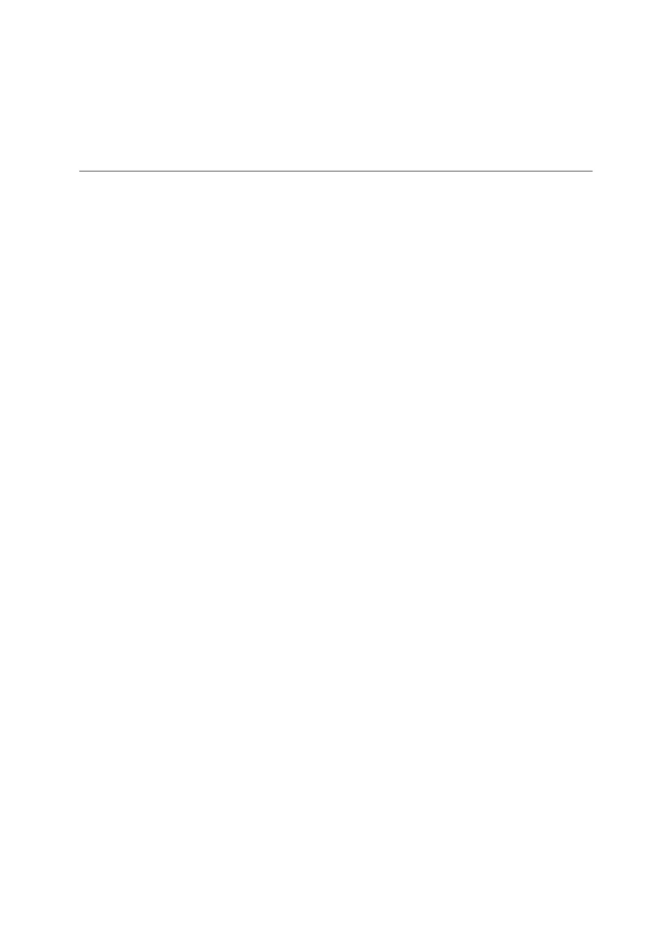

๔) ครูให้นักเรียนแต่ละกลุ่มไปแสวงหาข้อมูลเกี่ยวกับการกระทำที่แสดงให้เห็นถึงผลประโยชน์
ส่วนตนหรือผลประโยชน์ส่วนรวม จากแหล่งเรียนรู้ต่าง เช่น ห้องสมุดโรงเรียน หนังสือพิมพ์ อินเทอร์เน็ต
ฯลฯ
๕) ครูให้นักเรียนนำข้อมูลที่ได้มาเขียนแยกลงในใบงานที่กำหนดให้ถูกต้อง
๒) ชั่วโมงที่ ๒
๑. ให้นักเรียนแต่ละกลุ่มนำเสนอข้อมูลเกี่ยวกับการกระทำที่แสดงให้เห็นถึงผลประโยชน์ส่วนตน
กับผลประโยชน์ส่วนรวมหน้ำชั้นเรียน
๒. ครูและนักเรียนร่วมกันสรุปการคิดแยกแยะระหว่างผลประโยชน์ส่วนตนกับผลประโยชน์ส่วนรวม
ดังนี้
- ผลประโยชน์ส่วนตน หมายถึง ผลประโยชน์ที่ทำแล้ว ตนเองเป็นผู้ได้รับประโยชน์
- ผลประโยชน์ส่วนรวม หมายถึง ผลประโยชน์ที่ทำแล้ว ส่วนรวมเป็นผู้ได้รับผลประโยชน์
๓. ให้นักเรียนแต่ละกลุ่มจัดทำป้ายนิเทศ เรื่อง การคิดแยกแยะผลประโยชน์ส่วนตนกับผลประโยชน์
ส่วนรวม แล้วนำไปติดภายในบริเวณโรงเรียน เช่น ป้ายประชาสัมพันธ์ของโรงเรียน
หน้ำห้องสมุด โรงอำหาร สนามเด็กเล่น ฯลฯ เพื่อสร้างความตระหนักและให้เห็นความสำคัญ
ของการคิดแยกแยะระหว่างผลประโยชน์ส่วนตนกับผลประโยชน์ส่วนรวม
๔.๒ สื่อการเรียนรู้ / แหล่งการเรียนรู้
๑) วีดิทัศน์ข่าว เรื่อง แก้ไม่จบสี่แยกกล้วยแขกทำรถติด ผิดกฎหมาย
๒) ใบงาน เรื่อง การแยกแยะผลประโยชน์ส่วนตนกับผลประโยชน์ส่วนรวม
๓) หนังสือพิมพ์
๔) ห้องสมุดโรงเรียน
๕) อินเทอร์เน็ต
๕. การประเมินผลการเรียนรู้
๕.๑ วิธีการประเมิน
๑) ทดสอบ เรื่อง การคิดแยกแยะระหว่างผลประโยชน์ส่วนตนกับผลประโยชน์ส่วนรวม
๒) สังเกตพฤติกรรม ซื่อสัตย์สุจริต
๕.๒ เครื่องมือที่ใช้ในการประเมิน
๑) แบบทดสอบ เรื่อง การคิดแยกแยะระหว่างผลประโยชน์ส่วนตนกับผลประโยชน์ส่วนรวม
๒) แบบสังเกตพฤติกรรม ซื่อสัตย์สุจริต
๕.๓ เกณฑ์การตัดสิน
นักเรียนผ่านเกณฑ์การประเมินร้อยละ ๘๐ ขึ้นไป ถือว่า ผ่าน
๖. บันทึกหลังการจัดการเรียนรู้
………………………………………………………………………………………………………………………………………………..………………………………………
……………………………………………………………………………………………………………………………………………………………………..…………………
ลงชื่อ ................................................ ครูผู้สอน
(...............................................)
๗. ความคิดเห็นผู้บริหาร
............................................................................................................................................................................................................................................................................................................................................................................................................... ลงชื่อ.....................................ผู้บริหาร
(นายปรินทร์ ศรีษะเนตร)
ผู้อำนวยการโรงเรียนหนองอ้อวิทยาคม

๗. ภาคผนวก
ใบงาน เรื่อง การคิดแยกแยะระหว่างผลประโยชน์ส่วนตน กับผลประโยชน์ส่วนรวม
ชื่อ............................................................................................................................ชั้น..............เลขที่................
คำชี้แจง ให้นักเรียนนำข้อมูลที่สืบค้นมาแยกลงในตำราง ให้ถูกต้อง
การกระทำที่แสดงให้เห็นถึงผลประโยชน์ส่วนตน
การกระทำที่แสดงให้เห็นถึงผลประโยชน์ส่วนรวม
๑)............................................................................................ ๑)..............................................................................................
................................................................................................ ..................................................................................................
................................................................................................ ..................................................................................................
๒)............................................................................................. ๒)...............................................................................................
....................................................................................................................................................................................................
...................................................................................................................................................................................................
๓)............................................................................................. ๓)..............................................................................................
..................................................................................................................................................................................................
..................................................................................................................................................................................................
๔)............................................................................................. ๔)............................................................................................
..................................................................................................................................................................................................
...................................................................................................................................................................................................
๕)............................................................................................. ๕)..........................................................................................
..................................................................................................................................................................................................
..................................................................................................................................................................................................
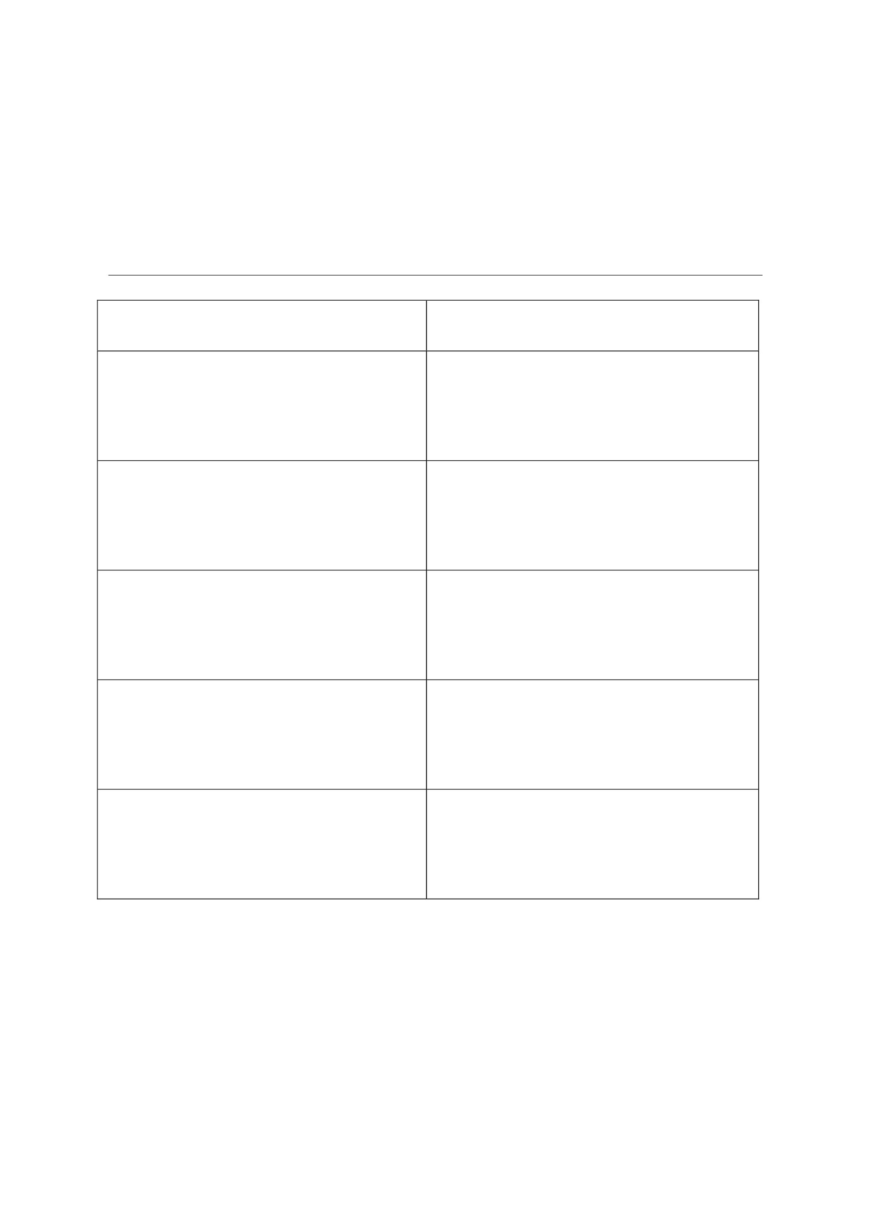

แบบทดสอบ
เรื่อง การคิดแยกแยะระหว่างผลประโยชน์ส่วนตน กับผลประโยชน์ส่วนรวม
ชื่อ.............................................................................................................ชั้น.....................เลขที่..................
คำชี้แจง ให้นักเรียนเขียนเครื่องหมาย √ หน้ำข้อความที่เป็นการกระทำที่แสดงให้เห็นถึงผลประโยชน์ส่วนรวม
และเขียนเครื่องหมาย x หน้ำข้อความที่เป็นการกระทำที่แสดงให้เห็นถึงผลประโยชน์ส่วนตน
________ ๑. เด็กชายติณขี่รถจักรยานยนต์บนทางเท้าสาธารณะ
________ ๒. เด็กชายก้องช่วยเก็บขยะในบริเวณโรงเรียน
________ ๓. เด็กชายตูนไม่ต่อแถวซื้ออำหาร
________ ๔. เด็กหญิงแพรวาช่วยรดน้ำต้นไม้ภายในบริเวณโรงเรียน
________ ๕. เด็กหญิงดำรินสมัครเป็นคณะกรรมการโรงเรียน
________ ๖. นายโจ้นำอำหารขึ้นมารับประทำนบนรถสำธารณะ
________ ๗. นายเรวัตนำโทรศัพท์มือถือมาชาร์จแบตเตอร์รี่ในสถานที่ราชการ
________ ๘. เด็กหญิงพลอยใสอำสาพาน้องอนุบาลไปส่งถึงห้องเรียน
________ ๙. นายแบงค์นำสุนัขของตนเองไปถ่ายมูลในที่สำธารณะ
________ ๑๐. นายพรเทพขับแท็กซี่นำทรัพย์สินที่เก็บได้ของผู้โดยสารไปส่งที่สถานีตำรวจ
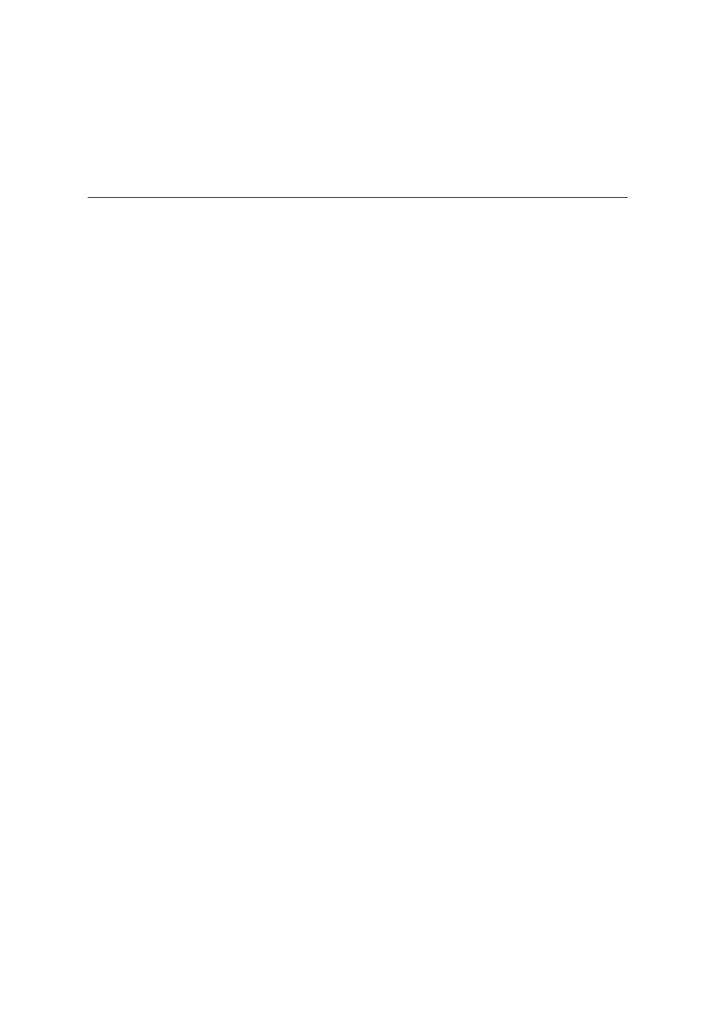

แบบสังเกตพฤติกรรม เรื่อง ซื่อสัตย์สุจริต
คำชี้แจง ให้นักเรียนเขียนเครื่องหมาย ✓ ลงในช่องที่ตรงกับพฤติกรรมที่เกิดขึ้นจริง
รายการ
พูด
ความ
จริง
สรุปผล
การประเมิน
เลขที่
ชื่อ - สกุล
ไม่ลัก
ขโมย
ผ่าน
ไม่ผ่าน
เกณฑ์การประเมิน
ผ่านตั้งแต่ ๓ รายการ ถือว่า ผ่าน
ผ่าน๒ รายการ ถือว่า ไม่ผ่าน
ลงชื่อ
(
/
/
/
ผู้ประเมิน
)
รู้จัก
แยกแยะ
ตรงไป ทำตัว ประโยชน์
ตรงมา น่าเชื่อถือ ส่วนตน
กับ
ประโยชน์
ส่วนรวม
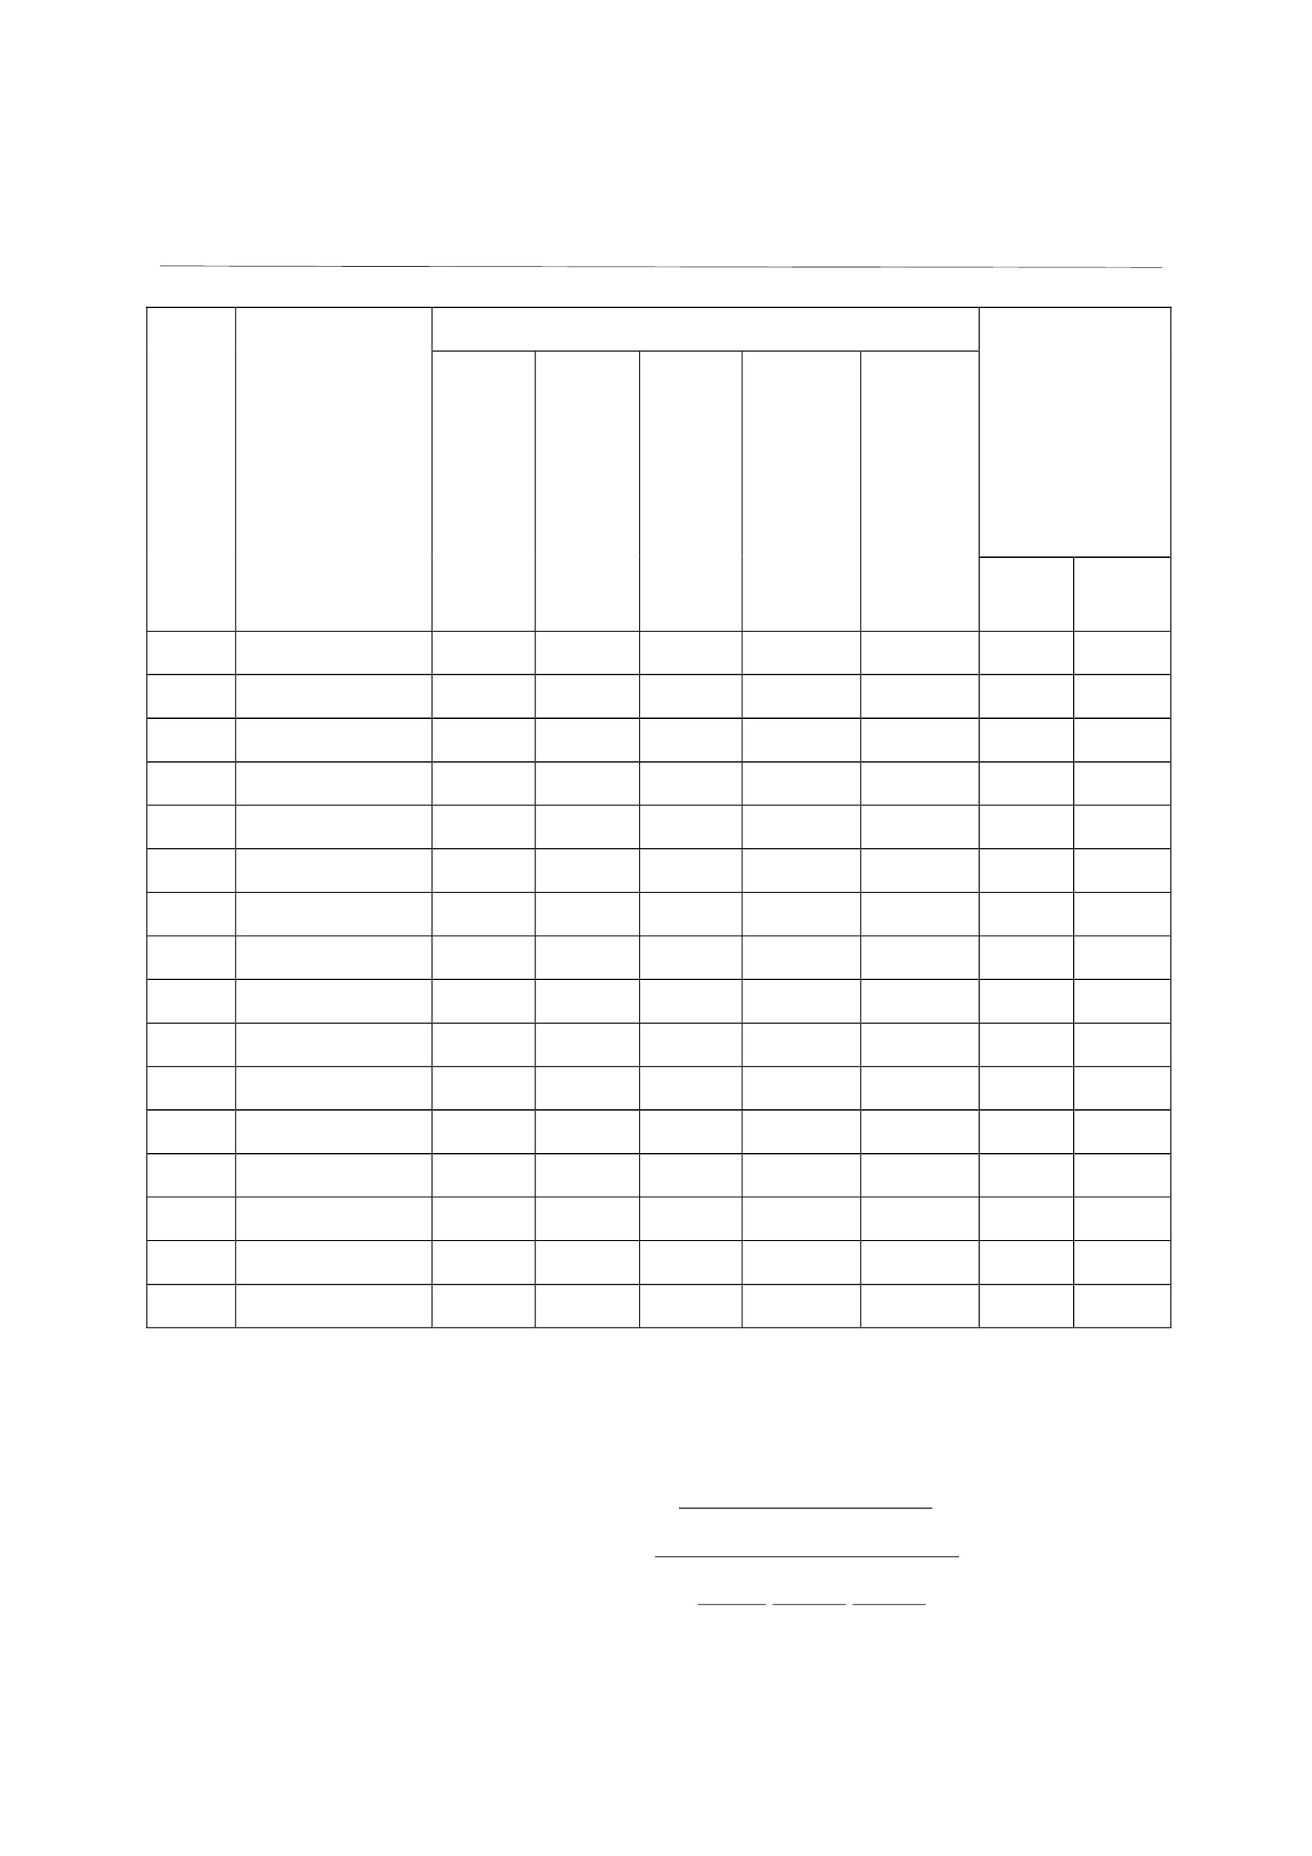

แผนการจัดการเรียนรู้
หน่วยที่ ๑ ชื่อหน่วย การคิดแยกแยะระหว่างผลประโยชน์ส่วนตนกับผลประโยชน์ส่วนรวม ชั้นประถมศึกษาปีที่ ๕
แผนการจัดการเรียนรู้ที่ ๒ เรื่อง ระบบคิดฐาน ๒เวลา ๒ ชั่วโมง
๑. ผลการเรียนรู้
๑.๑ มีความรู้ความเข้าใจเกี่ยวกับการแยกแยะระหว่างผลประโยชน์ส่วนตนกับผลประโยชน์ส่วนรวม
๑.๒ สามารถคิดแยกแยะระหว่างผลประโยชน์ส่วนตนกับผลประโยชน์ส่วนรวมได้
๒. จุดประสงค์การเรียนรู้
๒.๑ นักเรียนสามารถแยกผลประโยชน์ส่วนตนออกจากผลประโยชน์ส่วนรวมได้
๒.๒ นักเรียนสามารถตระหนักถึงผลประโยชน์ส่วนรวมมาก่อนผลประโยชน์ส่วนตน
๓. สำระการเรียนรู้
๓.๑ ความรู้
“การปฏิบัติงานแบบใช้ระบบคิด ฐาน๒ (Digital)”คือ การที่เจ้าหน้าที่ของรัฐมีระบบการคิด
ที่สามารถแยกเรื่องตำแหน่งหน้าที่กับเรื่องส่วนบุคคลออกจากกันได้อย่างชัดเจนสิ่งไหนถูกสิ่งไหนผิด สิ่งไหนทำ
ได้ สิ่งไหนทำไม่ได้สิ่งไหนคือ ประโยชน์ส่วนบุคคลสิ่งไหน คือ ประโยชน์ส่วนรวมไม่นำมาปะปนกัน
ไม่นำบุคลากรหรือทรัพย์สินของราชการมาใช้เพื่อ ประโยชน์ส่วนบุคลไม่เบียดบังราชการ เห็นแก่ ประโยชน์
ส่วนรวมหรือของหน่วยงานเหนือกว่าประโยชน์ส่วนบุคคล เครือญาติและพวกพ้องไม่แสวงหาประโยชน์จาก
ตำแหน่งหน้าที่ราชการ ไม่รับทรัพย์สินหรือประโยชน์อื่นใดจากการปฏิบัติหน้าที่ กรณีเกิดการขัดกันระหว่าง
ประโยชน์ส่วนบุคคลและประโยชน์ส่วนรวม ก็จะยึดประโยชน์ส่วนรวมเป็นหลัก
๓.๒ สมรรถนะสำคัญของผู้เรียน
๑) ความสามารถในการสื่อสาร
๒) ความสามารถในการคิด
๓.๓ คุณลักษณะที่พึงประสงค์
๑) ซื่อสัตย์สุจริต
๔. กิจกรรมการเรียนรู้
๔.๑ ขั้นตอนการเรียนรู้
๑) ชั่วโมงที่ ๑
๑. ครูนำข่าว “ทิ้งหมัดเข้ามุม คดีตัวอย่าง” และภาพแผนที่เปรียบเทียบป่าไม้ไทยปี ๒๕๐๖ –
ปัจจุบันให้นักเรียนดู
๒. ครูถามนักเรียนว่านักเรียนเห็นอะไรบ้างในข่าว เมื่อนักเรียนช่วยกันตอบเสร็จแล้ว ครูถาม
นักเรียนว่ารู้สึกอย่างไรต่อข่าวนี้ให้
๓. นักเรียนแบ่งกลุ่มช่วยกันระดมสมองในประเด็นต่อไปนี้
๓.๑ นักเรียนคิดว่าสาเหตุที่ทำให้เกิดปัญหานี้ขึ้นคืออะไร
๓.๒ นักเรียนคิดว่าตนเองมีสวนร่วมหรือเคยมีส่วนทำให้เกิดเหตุการณ์ในภาพหรือไม่ อย่างไร
๓.๓ นักเรียนคิดว่าปัญหาที่เกิดขึ้นจะแก้ไขได้อย่างไร
๔. ให้นักเรียนบันทึกใบงาน เรื่อง ข่าว “ทิ้งหมัดเข้ามุม คดีตัวอย่าง”
๕. ให้แต่ละกลุ่มส่งตัวแทนมานำเสนอหน้าชั้นเรียน และเปิดโอกำสให้คนอื่น แสดงความคิดเห็น
ต่อประเด็นด้วย
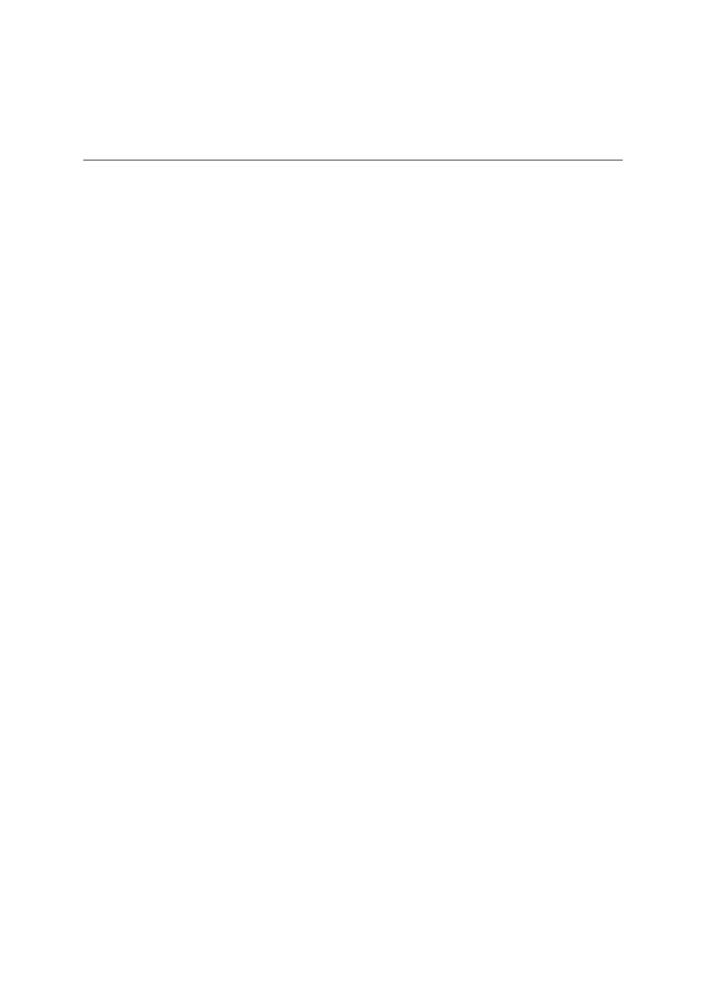

๖. ครูเชื่อมโยงข่าวทิ้งหมัดเข้ามุม คดีตัวอย่าง และภาพแผนที่เปรียบเทียบป่าไม้ไทยปี ๒๕๐๖ -
ปัจจุบัน
๒) ชั่วโมงที่ ๒
๑. ครูอธิบายความรู้จากโรงเรียนสุจริตคิดฐาน ๒
๒. ครูและนักเรียนสนทนาแนวทางการปรับเปลี่ยนพฤติกรรมให้เป็น ระบบการคิดฐาน ๒
๓. นักเรียนสรุปความคิดในใบงาน เรื่อง สำนึกเพื่อส่วนรวม
๔.๒ สื่อการเรียนรู้ / แหล่งเรียนรู้
๑) ใบความรู้ข่าว “ทิ้งหมัดเข้ามุม คดีตัวอย่าง”
๒) เอกสารโรงเรียนสุจริตคิดฐาน ๒
๓) ภาพแผนที่เปรียบเทียบป่าไม้ไทยปี ๒๕๐๖-ปัจจุบัน
๔) ใบงานที่ ๑ เรื่อง ข่าว “ทิ้งหมัดเข้ามุม คดีตัวอย่าง”
๕) ใบงานที่ ๒ เรื่อง สำนึกเพื่อส่วนรวม
๑. การประเมินผลการเรียนรู้
๕.๑ วิธีการประเมิน
๑) สังเกตการตอบคำถาม
๒) ตรวจผลงาน
๕.๒ เครื่องมือที่ใช้ในการประเมิน
๑) แบบสังเกตตอบคำถาม
๒) แบบประเมินผลงาน
๕.๓ เกณฑ์การตัดสิน
๑) นักเรียนผ่านเกณฑ์การประเมินร้อยละ ๘๐ ขึ้นไป ถือว่า ผ่าน
๒) นักเรียนผ่านเกณฑ์การประเมิน ระดับดี ขึ้นไป ถือว่า ผ่าน
๖. บันทึกหลังการจัดการเรียนรู้
……………………………………………………………………………………………………………………………………………………………
……………………………………………………………………………………………………………………………………………………………
……………………………………………………………………………………………………………………………………..........................
……………………………………………………………………………………………………………………………………………………........
ลงชื่อ.......................................ครูผู้สอน
(..........................................)
๗. ความคิดเห็นผู้บริหาร
............................................................................................................................................................................................................................................................................................................................................................................................................... ลงชื่อ.....................................ผู้บริหาร
(นายปรินทร์ ศรีษะเนตร)
ผู้อำนวยการโรงเรียนหนองอ้อวิทยาคม

๗. ภาคผนวก
ใบงานที่ ๑
เรื่อง ข่าว “ทิ้งหมัดเข้ามุม คดีตัวอย่าง”
กลุ่มที่............
สมาชิกกลุ่ม ๑............................................................................................................
๒............................................................................................................
๓............................................................................................................
๔............................................................................................................
๕............................................................................................................
๖............................................................................................................
๗............................................................................................................
๘............................................................................................................
๙............................................................................................................
๑๐..........................................................................................................
ประเด็นการวิเคราะห์
๑. นักเรียนคิดว่าสำเหตุที่ทำให้เกิดปัญหานี้ขึ้นคืออะไร
.....................................................................................................................................................................................................
......................................................................................................................................................... ...........................................
................................................................................................................................................................................. ....................
......................................................................................................................................................................................................
............................................................................................................................. ......................................................................
๒. นักเรียนคิดว่าตนเองมีส่วนร่วมหรือเคยมีส่วนทำให้เกิดเหตุการณ์ในภาพหรือไม่ อย่างไร
............................................................................................................................. .......................................................................
.............................................................................................................................................................. …………………………........
.....................................................................................................................................................................................................
............................................................................................................................. ......................................................................
............................................................................................................................. .......................................................................
๓. นักเรียนคิดว่าปัญหาที่เกิดขึ้นจะแก้ไขได้อย่างไร
.....................................................................................................................................................................................................
............................................................................................................................. ........................................................................
............................................................................................................................. ........................................................................
......................................................................................................................................................................................................
............................................................................................................................. .......................................................................

ใบความรู้
จาคุก ๒ ปี ๖ เดือน "หมอชัยวัน" ฐานใช้รถหลวงงานแต่งลูกสำว ศาลอำญาพิพากษาจาคุก ๒ ปี
๖ เดือน ปรับหมื่น บาท “นำยแพทย์ ชัย วัน เจริญโชคทวี อดีตคณบดีคณะแพทยศาสตร์วชิรพยาบาล
นำรถหลวง-อุปกรณ์ไปใช้ในงานแต่ง สุดหรูทั้งที่บ้าน ที่โรงแรม โดยศาลยังปรานี ลดเหลือจาคุก ๒ ปีครึ่ง ปรับ
หนึ่งหมื่นบาท โดยโทษจาคุกให้รอลงอำญา ๒ ปีศาลอำญารัชดำ อ่านคำพิพากษา ในคดีที่อัยการเป็นโจทก์ยื่น
ฟ้องนำยแพทย์ชัยวัน เจริญโชคทวี อดีตคณบดีคณะแพทยศาสตร์วชิรพยาบาล ฐานเป็นเจ้าพนักงานมีหน้าที่ซื้อ
ทำจัดการหรือรักษาทรัพย์ใด ใช้อำนาจในตำแหน่ง โดยทุจริตอันเป็นการเสียหายแก่รัฐ และ
เป็นเจ้าพนักงานปฏิบัติหน้าที่หรือละเว้นการปฏิบัติหน้าที่โดยมิชอบ หรือปฏิบัติ หรือละเว้นการปฏิบัติหน้าที่
โดยทุจริตตามประมวลกฎหมายอำญา มาตรา ๑๕๑ และ ๑๕๗ จากกรณี เมื่อวันที่ ๑๓ มกราคม ๒๕๕๔
ขณะจำเลย ดำรงตำแหน่งคณบดี คณะแพทยศาสตร์ ได้ใช้อำนาจหน้าที่โดยทุจริต ด้วยการสั่งให้เจ้าหน้าที่นำ
เก้าอี้ ๑๐๐ ตัว พร้อมผ้าปลอกคุมเก้าอี้ / เครื่องถ่ายวิดีโอ ๒ เครื่อง / เครื่องเล่นวิดีโอ / กล้องถ่ายรูป
และผ้าเต็นท์หลายผืน เพื่อนำไปใช้ในงานวิวาห์บุตรสำวจาเลยที่บ้านพักส่วนตัว รวมทั้งรถยนต์ รถตู้ ส่วนกลาง
อีก ๔ คัน เพื่อใช้รับส่งเจ้าหน้าที่เข้าร่วมพิธี และขนย้ายอุปกรณ์ ทั้งที่บ้านพักและงานฉลองมงคลสมรส
ที่โรงแรมซึ่งล้วนเป็นทรัพย์สินของทางราชการ
การกระทำของจำเลยนับเป็นการใช้อำนาจโดยทุจริต เพื่อประโยชน์ส่วนตัว อันเป็นการเสียหายแก่รัฐ
และคณะแพทยศาสตร์วชิรพยาบาล ต่อมาเดือนกันยายน ๒๕๕๖ คณะกรรมการป้องกันและปราบปราม
การทุจริตแห่งชาติหรือ ป.ป.ช. ได้ชี้มูลความผิดวินัยและอำญากับจำเลย โจทก์จึงขอให้ศาลพิพากษาลงโทษ
จำเลยตามความผิดด้วย ครั้งแรกจำเลยให้การปฏิเสธ แต่ต่อมา ให้การรับสารภาพไม่ต่อสู้คดีศาลพิเคราะห์
พยานหลักฐานโจทก์แล้วเห็นว่า การกระทำของจำเลยเป็นการทุจริตต่อตำแหน่งหน้าที่ตามฟ้อง จึงพิพากษาให้
จาคุก ๕ ปี และปรับ ๒๐,๐๐๐ บาท คำให้การรับสารภาพ เป็นประโยชน์แก่การพิจารณาคดี ลดโทษให้กึ่งหนึ่ง
คงจาคุกจาเลยไว้ ๒ ปี ๖ เดือนและปรับ ๑๐,๐๐๐ บาท อย่างไรก็ดีจำเลยได้สำนึกผิด และชดใช้ค่าเสียหายคืน
ให้แก่รัฐทันที ประกอบกับเป็นแพทย์ทำคุณประโยชน์ต่อสังคม และไม่เคยต้องโทษจำคุกมาก่อน ศาลจึงเห็นควรให้
รอลงอำญา
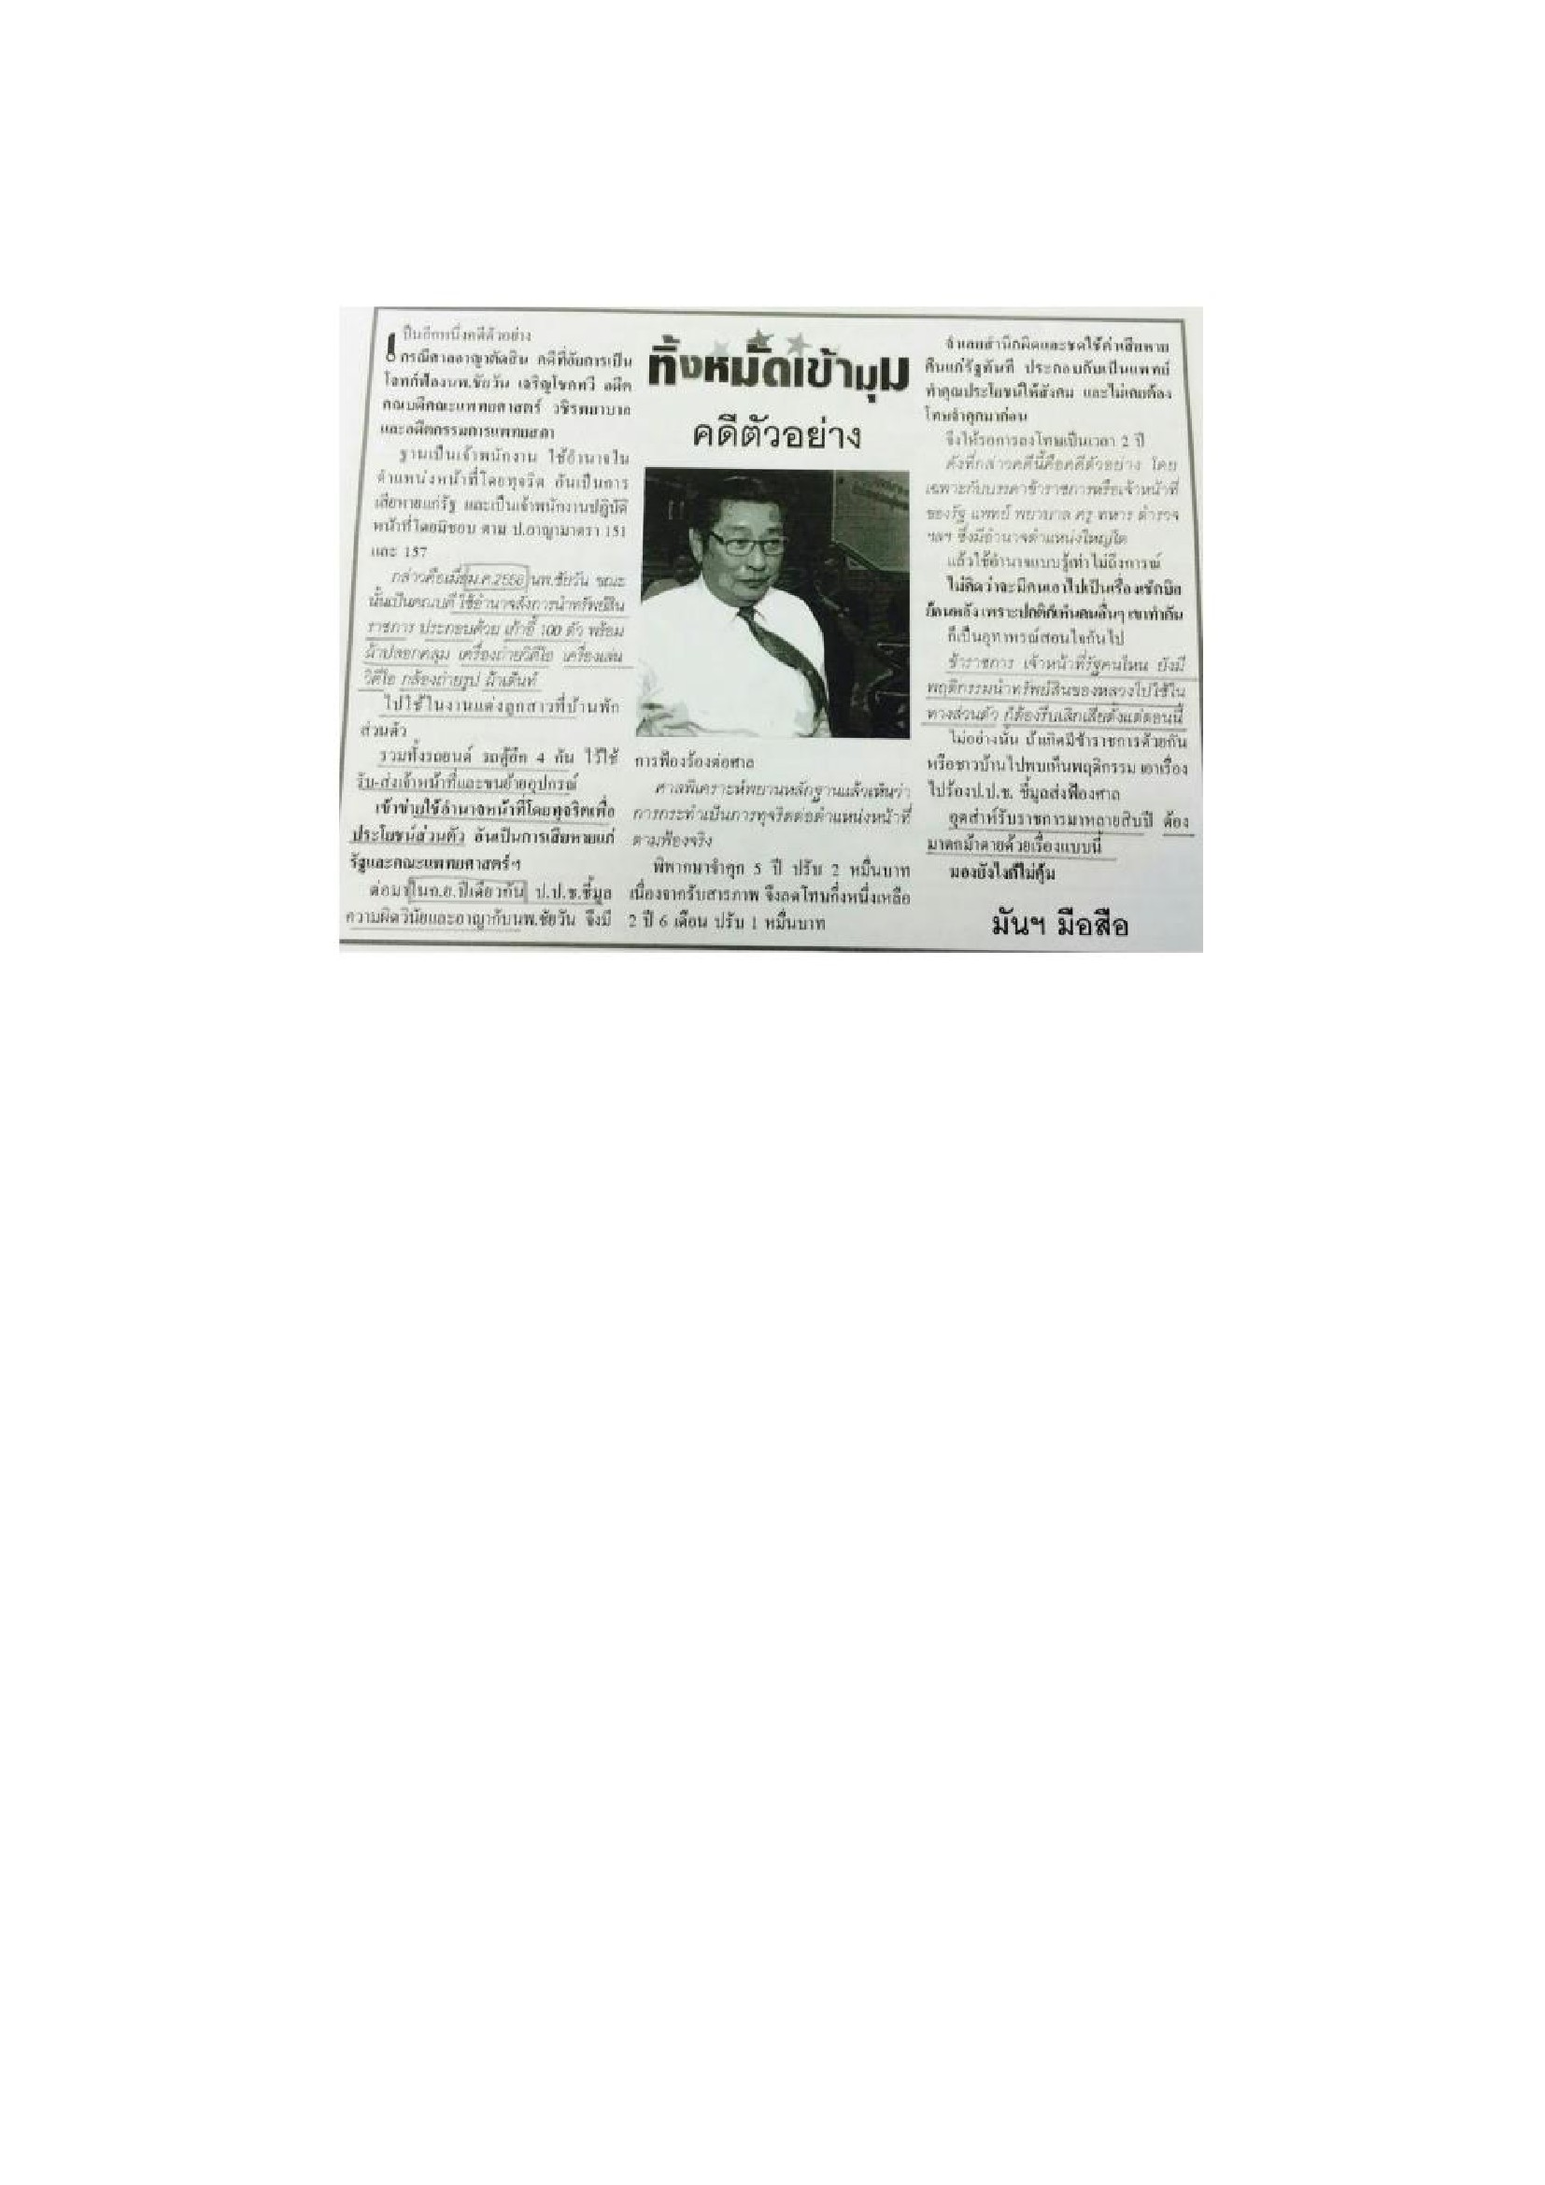

ภาพเปรียบเทียบแผนที่ป่าไม้ไทย ปี ๒๕๐๖ – ปัจจุบัน
แผนที่ป่าไม้ไทย ปี ๒๕๐๖
แผนที่ป่าไม้ไทยปัจจุบัน
แผนที่แสดงป่าไม้ที่สืบค้นได้จากการค้นคว้า กรมป่าไม้เมื่อ ปี ๒๕๖๐ เปรียบเทียบกับแผนที่พื้นที่ป่าไม้ปัจจุบัน
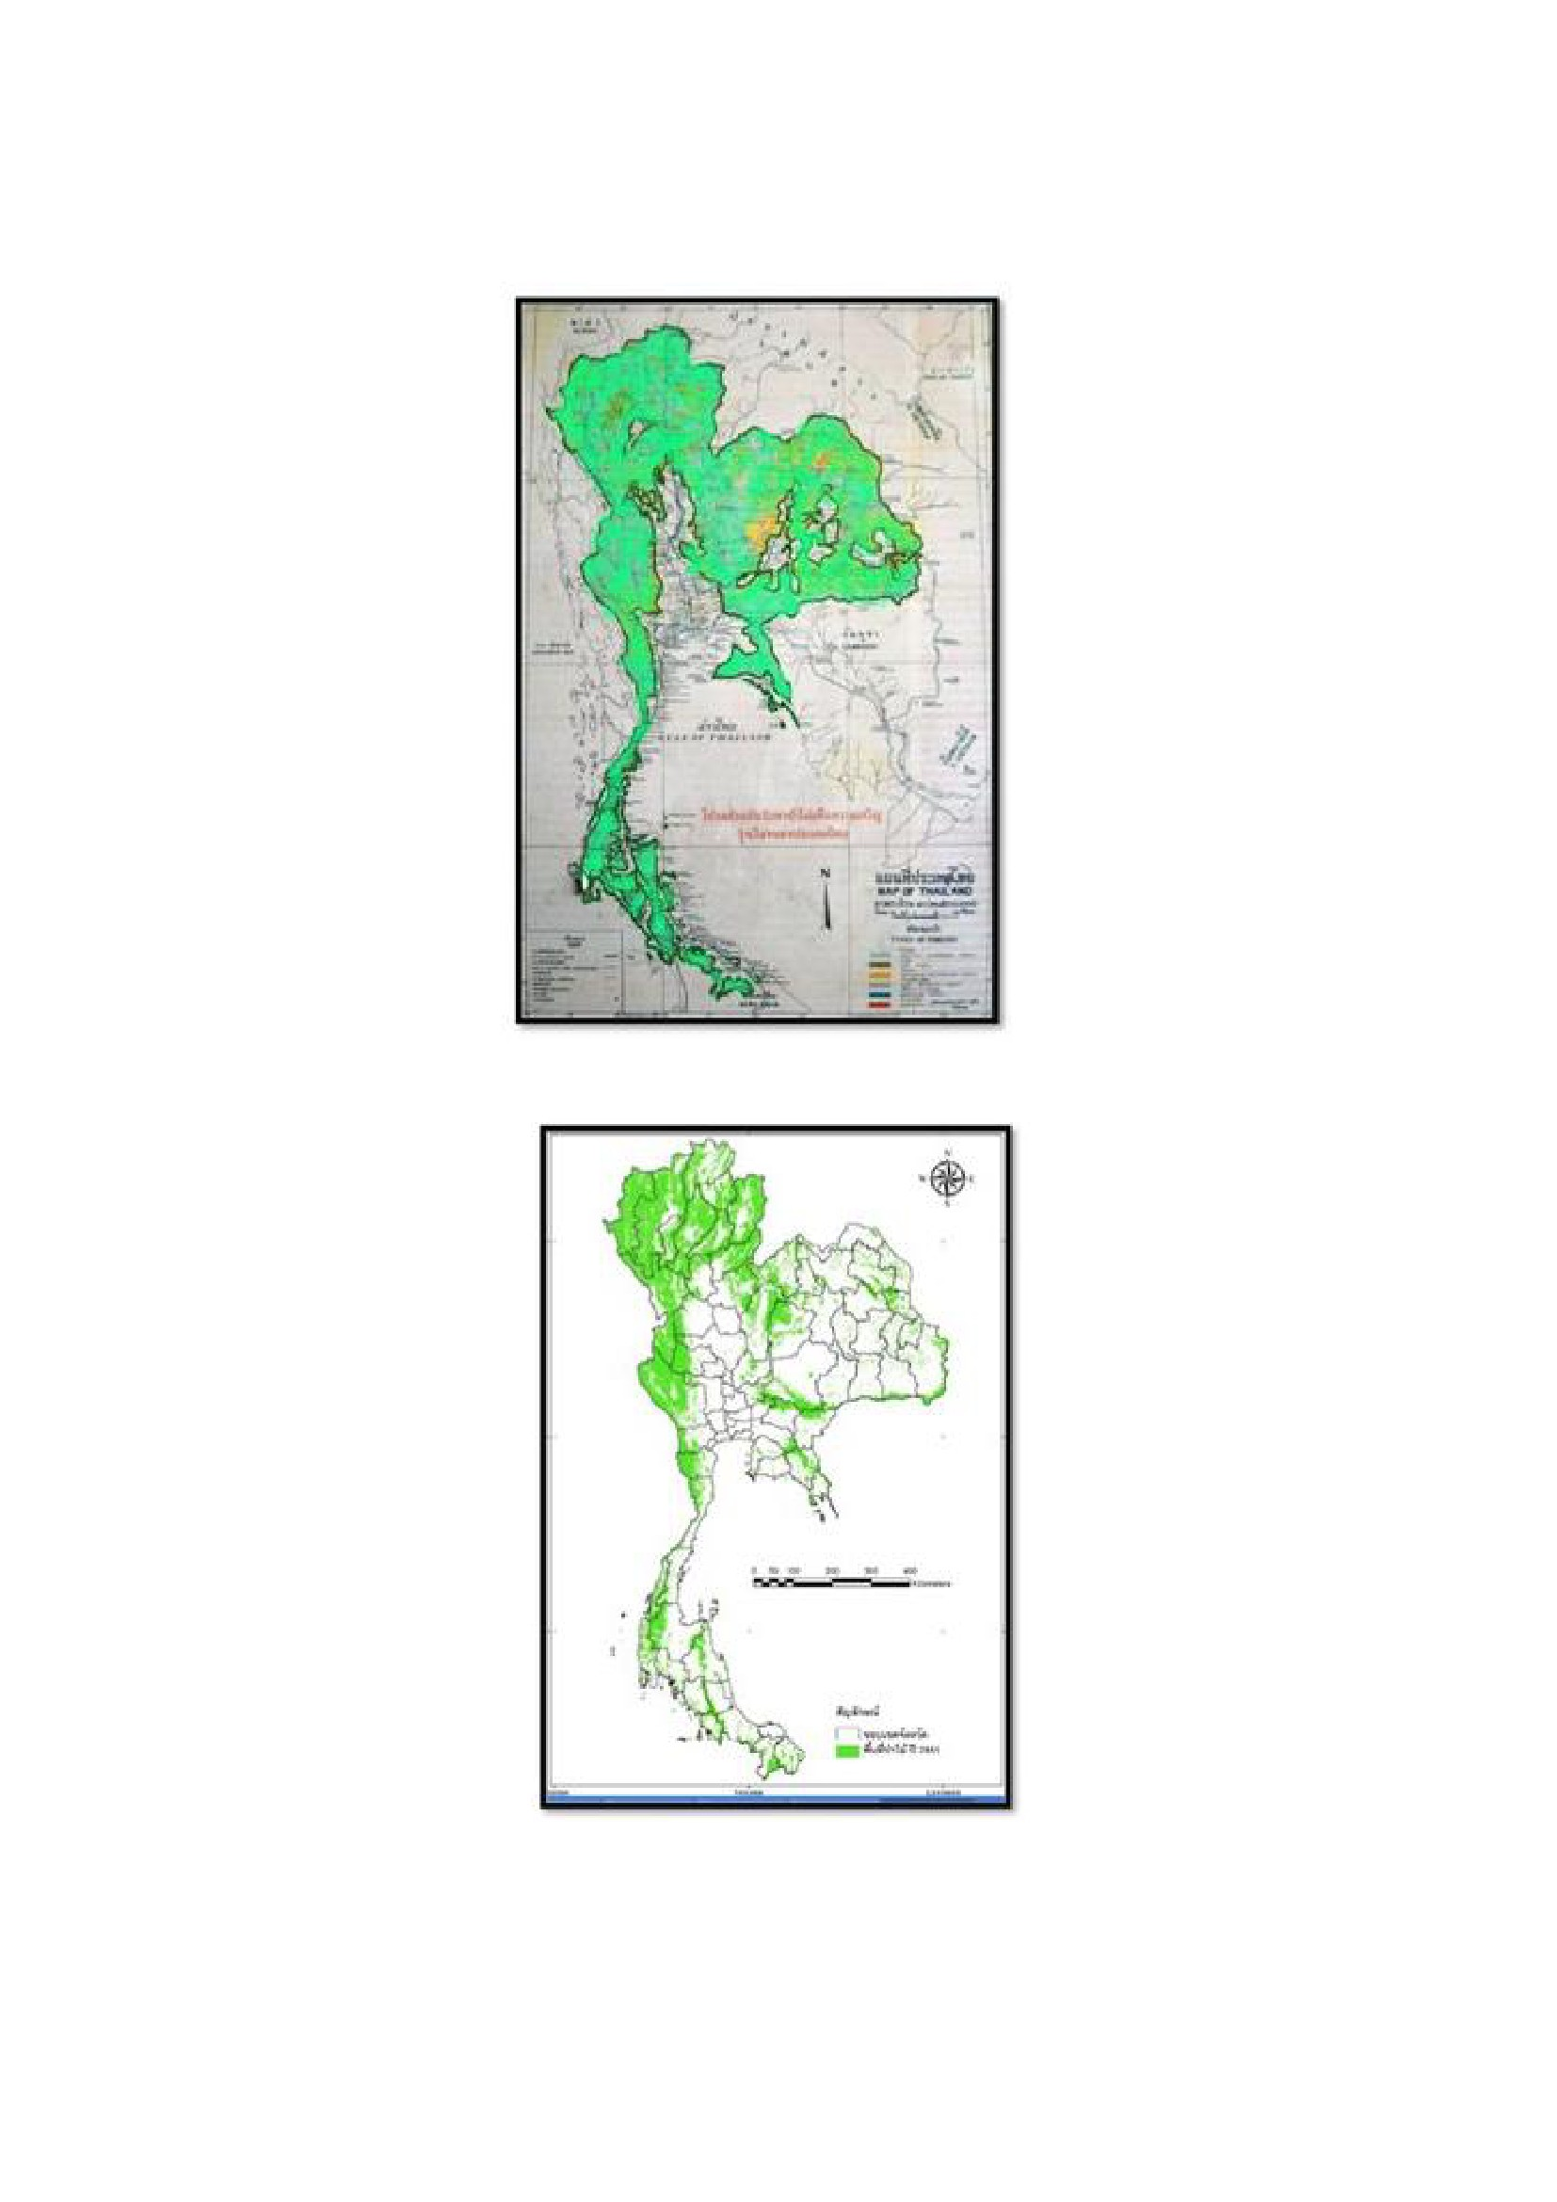

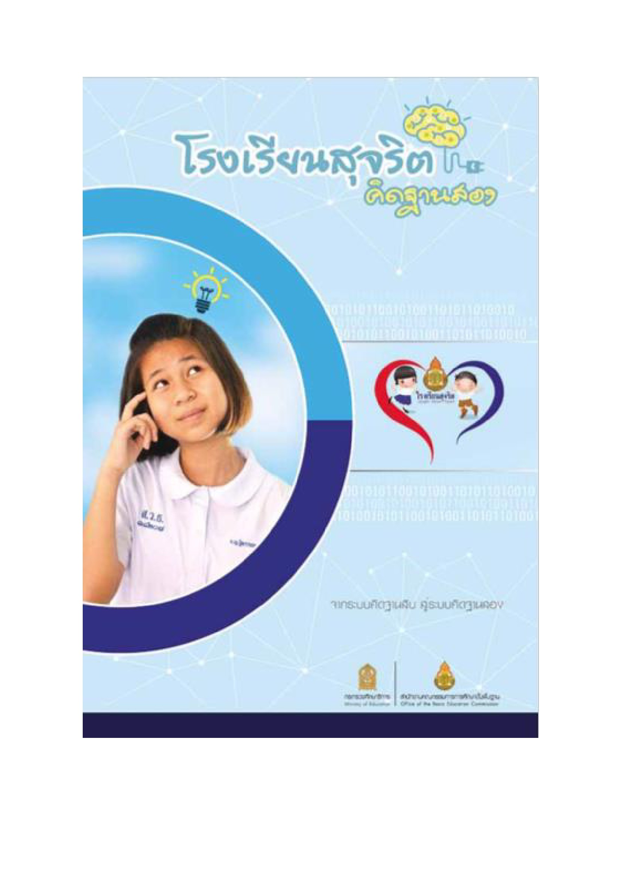

ใบงานที่ ๒
เรื่อง สำนึกเพื่อส่วนรวม
ชื่อ-สกุล.....................................................................ชั้น ป.๕/.................. เลขที่........................
กรณีศึกษา
ขณะที่นักเรียนอยู่ในห้องสมุด นักเรียนชอบหนังสือเล่มหนึ่งมาก เพราะมีภาพกำร์ตูนตัวโปรด
เมื่อนักเรียนเอาไปให้เพื่อนดู เพื่อนของนักเรียนแนะนำว่าให้ฉีกหน้าที่มีกำร์ตูนนี้ไปก็ได้ ไม่มีใครรู้
๑. นักเรียนเห็นด้วยกับเพื่อนหรือไม่
…………………………………………………………………………………………………………..………………………………….
……………………………………………………………………………………………………………………………………………………………..………………………....
…………………………………………………………………………………………………………………………………………………………………………………….....
………………………………………………………………………………………………………………………………………………………………………………….…....
๒.หากนักเรียนฉีกหน้ำหนังสือไป จะส่งผลอย่างไร
………………………………………………………………………………………………………………..…………………………….
……………………………………………………………………………………………………………………………………………………………………………..………....
……………………………………………………………………………………………………………………………………………………………………………………....
…………………………………………………………………………………………………………………………………………………………………..…………………....
๓. นักเรียนเคยเห็นหนังสือในห้องสมุดที่ถูกฉีกไปหรือไม่ นักเรียนรู้สึกอย่างไร
…………………………………………………………………………………………………………………..………………………….
……………………………………………………………………………………………………………………………………………………………………………………...…
………………………………………………………………………………………………………………………………………………………………………………..……....
…………………………………………………………………………………………………………………………………………………………………………………..…....
๔. หากทุกคนที่อยากได้หนังสือ ต่างก็ฉีกหนังสือกันหมด อะไรจะเกิดขึ้น
…………………………………………………………………………………………………………………………….……………………...
……………………………………………………………………………………………………………………………………………………………………………………......
…………………………………………………………………………………………………………………………………………………………………………………..…....
……………………………………………………………………………………………………………………………………………………………………………...………....

แบบสังเกตพฤติกรรม เรื่อง ซื่อสัตย์สุจริต
คำชี้แจง ให้นักเรียนเขียนเครื่องหมาย ✓ ลงในช่องที่ตรงกับพฤติกรรมที่เกิดขึ้นจริง
รายการ
เลขที่
ชื่อ - สกุล
พูด
ความ
จริง
สรุปผล
การประเมิน
ไม่ลัก
ขโมย
ผ่าน
ไม่ผ่าน
เกณฑ์การประเมิน
ผ่านตั้งแต่ ๔ รายการ ถือว่า ผ่าน
ผ่าน ๑ - ๓ รายการ ถือว่า ไม่ผ่าน
ลงชื่อ
(
/
/
/
ผู้ประเมิน
)
รู้จัก
แยกแยะ
ตรงไป ทำตัว ประโยชน์
ตรงมา น่าเชื่อถือ ส่วนตน
กับ
ประโยชน์
ส่วนรวม
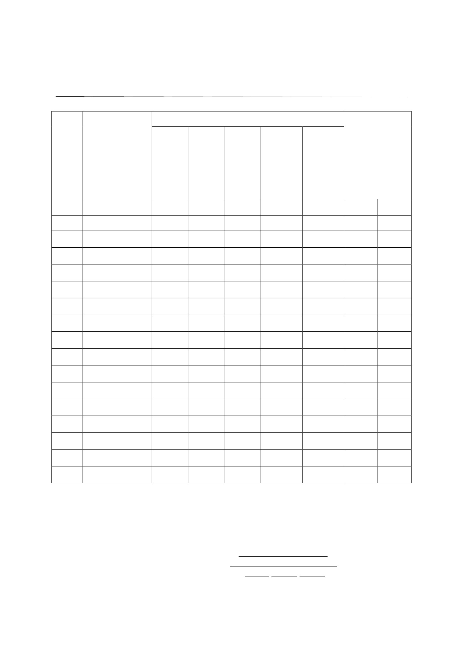

แบบประเมินพฤติกรรมการทางานกลุ่ม
กลุ่ม ..........................................................................................................
สมาชิกในกลุ่ม
๑.......................................................................
๓. ......................................................................
๕. ......................................................................
๗. ......................................................................
๙. ......................................................................
๒....................................................................
๔. ......................................................................
๖.......................................................................
๘. ......................................................................
๑๐..................................................................
คำชี้แจง: ให้นักเรียนเขียนเครื่องหมาย ✓ ลงในช่องที่ตรงกับความเป็นจริง
พฤติกรรมที่สังเกต
๑. มีส่วนร่วมในการแสดงความคิดเห็น
๒. มีความกระตือรือร้นในการทางาน
๓. มีความรับผิดชอบในงานที่ได้รับมอบหมาย
๔. มีขั้นตอนในการทางานอย่างเป็นระบบ
๕. ใช้เวลาในการทางานอย่างเหมาะสม
รวม
เกณฑ์การให้คะแนน
พฤติกรรมที่ทำเป็นประจำ
พฤติกรรมที่ทำเป็นบางครั้ง
พฤติกรรมที่ทำน้อยครั้ง
เกณฑ์การให้คะแนน
ช่วงคะแนน
๑๓-๑๕
๘-๑๒
ให้ ๓
ให้ ๒
ให้ ๑
คะแนน
คะแนน
คะแนน
คะแนน
๓
๒
๑
ระดับคุณภาพ
ดี
ปานกลาง


แผนการจัดการเรียนรู้
หน่วยที่ ๑ ชื่อหน่วย การคิดแยกแยะระหว่างผลประโยชน์ส่วนตนกับผลประโยชน์ส่วนรวม ชั้นประถมศึกษาปีที่ ๕
แผนการจัดการเรียนรู้ที่ ๓ เรื่อง ระบบคิดฐาน ๑๐เวลา ๒ ชั่วโมง
๑. ผลการเรียนรู้
๑.๑ มีความรู้ความเข้าใจเกี่ยวกับการแยกแยะระหว่างผลประโยชน์ส่วนตนกับผลประโยชน์ส่วนรวม
๑.๒ สำมารถคิดแยกแยะระหว่างผลประโยชน์ส่วนตนกับผลประโยชน์ส่วนรวมได้
๒. จุดประสงค์การเรียนรู้
๒.๑ นักเรียนสำมารถแยกผลประโยชน์ส่วนตนออกจากผลประโยชน์ส่วนรวมได้
๒.๒ นักเรียนตระหนักถึงผลประโยชน์ส่วนรวมมาก่อนผลประโยชน์ส่วนตนได้
๓. สำระการเรียนรู้
๓.๑ ความรู้
การที่เจ้าหน้าที่ของรัฐยังมีระบบการคิดที่ นำประโยชน์ส่วนตนกับประโยชน์ส่วนรวมมาปะปนกัน
แยกแยะไม่ออกว่าสิ่งไหนคือประโยชน์ส่วนตนสิ่งไหนคือประโยชน์ส่วนรวม นำสิ่งของราชการมาใช้
เพื่อประโยชน์ส่วนตนเบียดบังราชการ เห็นแก่ประโยชน์ส่วนตนเหนือกว่า ประโยชน์ส่วนรวมหรือ
ของหน่วยงาน จะคอยแสวงหาประโยชน์จากตำแหน่งหน้าที่ราชการเพื่อตนเอง เครือญาติ หรือพวกพ้อง
กรณีเกิดการขัดกันระหว่างประโยชน์ส่วนตนและประโยชน์ส่วนรวมจะยึดประโยชน์ส่วนตนเป็นหลัก
๓.๒ สมรรถนะสำคัญของผู้เรียน
๑) ความสามารถในการสื่อสำร
๒) ความสามารถในการคิด
๓.๓ คุณลักษณะที่พึงประสงค์
ซื่อสัตย์สุจริต
๔. กิจกรรมในการเรียนรู้
๔.๑ ขั้นตอนการเรียนรู้
๑) ชั่วโมงที่ ๑
๑. ครูให้นักเรียนหาข่าวหรือเหตุการณ์เกี่ยวกับการทุจริตคอร์รัปชันหรือกลโกง มาคนละ ๑ ข่าว
โดยครูสั่งล่วงหน้า ๑ สัปดำห์)
๒. ครูให้นักเรียนดูสื่อวีดิทัศน์ ป.ป.ช. หน่วยที่ ๓ เรื่อง ทุจริตถนน และจราจรเรียกเงิน จาก
เว็บไซต์ https://youtube/inlY๖znizw
๓. ครูและนักเรียนสนทนาเกี่ยวกับ เรื่องทุจริตถนน และจราจรเรียกเงิน
๔. ครูให้นักเรียนนำข่าวที่เตรียมมาทำลงในใบงานที่ ๑ เรื่องวิเคราะห์ข่าว แล้ววิเคราะห์ข่าว
ตามประเด็นที่กำหนดให้
๕. ครูเลือกนักเรียนออกมานำเสนอข่าวหน้าชั้นเรียนเพื่อเป็นการแลกเปลี่ยนรู้กับเพื่อน
ในชั้นเรียน
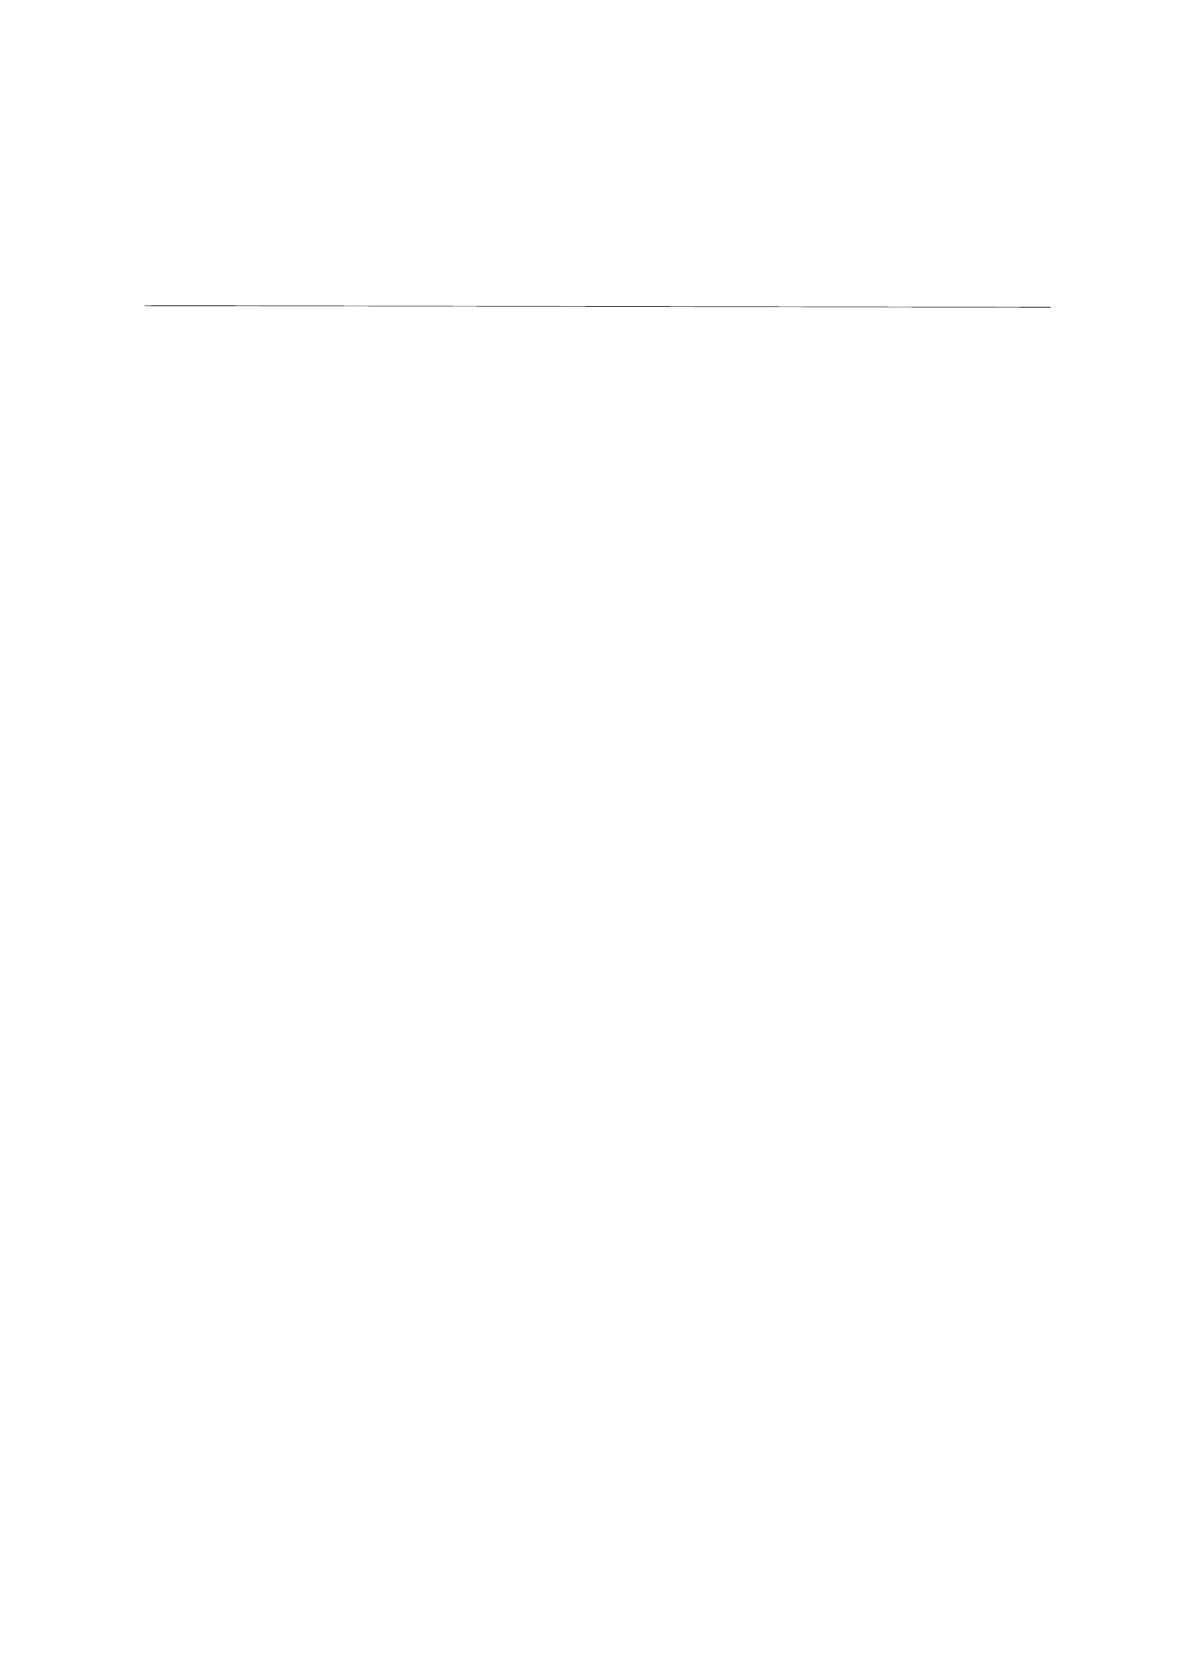

๒) ชั่วโมงที่ ๒
๑. ครูแบ่งกลุ่มนักเรียน ตอบคำถาม ข้อที่ ๑-๔ ลงในใบงานที่ ๒ เรื่อง ร่วมรักษ์ชาติ
๑.๑ นักเรียนคิดว่า เพราะเหตุใดคนจึงคิดทุจริต ถ้าเป็นนักเรียนจะคิดเช่นนั้นหรือไม่
เพราะเหตุใด
๑.๒ ให้นักเรียนเสนอแนวทางในการป้องกันการทุจริต
๑.๒ การทุจริตจะส่งผลต่อชาติ บ้านเมืองอย่างไร
๑.๓ ในฐานะของนักเรียนควรปฏิบัติตนอย่างไรจึงจะมีส่วนร่วมในการดำรงไว้ซึ่งชาติไทย
๒. ให้นักเรียนแต่ละกลุ่มเขียนคำขวัญเพื่อรณรงค์และปลูกจิตสำนึกการป้องกันการทุจริต
๓. ให้นักเรียนส่งตัวแทนนำเสนอผลงาน แล้วนำไปติดป้ายนิเทศ
๔.๒ สื่อการเรียนรู้ / แหล่งเรียนรู้
๑) ใบงานที่ ๑ เรื่อง วิเคราะห์ข่าว
๒) ใบงานที่ ๒ เรื่อง ร่วมรักษ์ชาติ
๓) สื่อวีดิทัศน์ ป.ป.ช. หน่วยที่ ๓ ทุจริตถนน และจราจรเรียกเงิน จากเว็บไซต์
https://youtube/NwRuG_๒๐๐Oc
๕. การประเมินผลการเรียนรู้
๕.๑ วิธีการประเมิน
๑) ตรวจผลงาน
๒) สังเกตพฤติกรรม ซื่อสัตย์สุจริต
๕.๒ เครื่องมือที่ใช้ในการประเมิน
๑) แบบประเมินผลงาน
๒) แบบสังเกตพฤติกรรม ซื่อสัตย์สุจริต
๕.๓ เกณฑ์การตัดสิน
๑) นักเรียนผ่านเกณฑ์การประเมินร้อยละ ๘๐ ขึ้นไป ถือว่า ผ่าน
๒) นักเรียนผ่านเกณฑ์การประเมิน ระดับดี ขึ้นไป ถือว่า ผ่าน
๖. บันทึกหลังการจัดการเรียนรู้
……………………………………………………………………………………………………………………………………………………………
……………………………………………………………………………………………………………………………………………………………
……………………………………………………………………………………………………………………………………..........................
……………………………………………………………………………………………………………………………………………………........
ลงชื่อ.......................................ครูผู้สอน
(.........................................)
๗. ความคิดเห็นผู้บริหาร
............................................................................................................................................................................................................................................................................................................................................................................................................... ลงชื่อ.....................................ผู้บริหาร
(นายปรินทร์ ศรีษะเนตร)
ผู้อำนวยการโรงเรียนหนองอ้อวิทยาคม

๗. ภาคผนวก
ใบงานที่ ๑
เรื่อง การวิเคราะห์ข่าว
ชื่อ-สกุล......................................................................................ชั้น ป๕/................. เลขที่.................
ติด
ติดข่าว
ชื่อข่าว.........................................................................................................................................................................................
แหล่งที่มา....................................................................................................................................................................................
ประเด็นวิเคราะห์
๑. ข่าวที่นักเรียนนำมาส่งผลกระทบต่อใครบ้าง
……………………………………………………………………………………………………………………………………………..…………
………………………………………………………………………………………………………………………………………………………………………….………
…………………………………………………………………………………………………………………………………………………………………….……………
๒. นักเรียนรู้สึกอย่างไรต่อข่าวที่นำมา
………………………………………………………………………………………………………………………………..………………………
…………………………………………………………………………………………………………………………………………………………………………….……
…………………………………………………………………………………………………………………………………………………………………………..………


ใบงานที่ ๒
เรื่อง ร่วมรักษ์ชาติไทย
กลุ่มที่............
สมาชิกกลุ่ม ๑............................................................................................................
๒............................................................................................................
๓............................................................................................................
๔............................................................................................................
๕............................................................................................................
๖............................................................................................................
๗............................................................................................................
๘............................................................................................................
๙............................................................................................................
๑๐...........................................................................................................
๑. เพราะเหตุใดคนจึงคิดทุจริต ถ้าเป็นนักเรียนจะคิดเช่นนั้นหรือไม่เพราะเหตุใด
…………………………………………………………………………………………………………………………………………………………………………………………
…………………………………………………………………………………………………………………………………………………………………………………..……
…………………………………………………………………………………………………………………………………………………………………………………………
…………………………………………………………………………………………………………………………………………………………………………………………
๒. ให้นักเรียนเสนอแนวทางในการป้องกันการทุจริต
………………………………………………………………………………………………………………………………………………………..………………………………
…………………………………………………………………………………………………………………………………………………………………………………………
………………………………………………………………………………………………………………………………………………………………..………………………
…………………………………………………………………………………………………………………………………………………………………..……………………
๓. การทุจริตจะส่งผลต่อชาติ บ้านเมืองอย่างไร
………………………………………………………………………………………………………………………………………………………………………………………
………………………………………………………………………………………………………………………………………………………………………………………
………………………………………………………………………………………………………………………………………………………………………….……………
………………………………………………………………………………………………………………………………………………………………………..………………
๔. ในฐานะของนักเรียนควรปฏิบัติตนอย่างไรจึงจะมีส่วนร่วมในการดำรงไว้ซึ่งชาติไทย
………………………………………………………………………………………………………………………………………………………………………….……………
………………………………………………………………………………………………………………………………………………………………………….……………
…………………………………………………………………………………………………………………………………………………………………………..……………
…………………………………………………………………………………………………………………………………………………………………………………………

แบบประเมินพฤติกรรมการทางานกลุ่ม
กลุ่ม ..........................................................................................................
สมาชิกในกลุ่ม
๑. ...................................................... ๒.........................................................
๓. ................................................... ๔.........................................................
๕. ..................................................... ๖.........................................................
๗. ...................................................... ๘. .......................................................
๙. .......................................................๑๐.......................................................
คำชี้แจง: ให้นักเรียนเขียนเครื่องหมาย ✓ ลงในช่องที่ตรงกับความเป็นจริง
คะแนน
๓
๒
๑
พฤติกรรมที่สังเกต
๑. มีส่วนร่วมในการแสดงความคิดเห็น
๒. มีความกระตือรือร้นในการทางาน
๓. รับผิดชอบในงานที่ได้รับมอบหมาย
๔. มีขั้นตอนในการทางานอย่างเป็นระบบ
๕. ใช้เวลาในการทางานอย่างเหมาะสม
รวม
เกณฑ์การให้คะแนน
พฤติกรรมที่ทำเป็นประจำ
พฤติกรรมที่ทำเป็นบางครั้ง
พฤติกรรมที่ทำน้อยครั้ง
เกณฑ์การให้คะแนน
ช่วงคะแนน
๑๓-๑๕
๘-๑๒
๕-๗
ระดับคุณภาพ
ดี
ปานกลาง
ปรับปรุง
ให้
ให้
ให้
๓
๒
๑
คะแนน
คะแนน
คะแนน


แบบประเมินผลงาน
เรื่อง .............................................................................................
คำชี้แจง : ทำเครื่องหมาย ✓ ลงในช่องระดับคะแนนพฤติกรรมที่นักเรียนปฏิบัติได้ตามเกณฑ์การประเมิน
หัวข้อประเมิน
ความถูกต้อง
ลำดับ ระดับคะแนน
ที่
ชื่อ-สกุล
๑.
๒.
๓.
๔.
๕.
๖.
๗.
๘.
๙.
๑๐.
เกณฑ์การตัดสิน
คะแนน ๘ - ๙
คะแนน ๖ - ๗
คะแนน ๔ - ๕
คะแนนต่ำกว่า ๔
ความ
เรียบร้อย
ความคิด
สร้างสรรค์
รวม
คะ
แนน
สรุปการ
ประเมิน
ผล
ไม่
ผ่าน ผ่าน
หมายเหตุ
๓ ๒ ๑ ๓ ๒ ๑ ๓ ๒ ๑
-
=
=
=
=
ดีมาก
ปานกลาง
พอใช้
ปรับปรุง
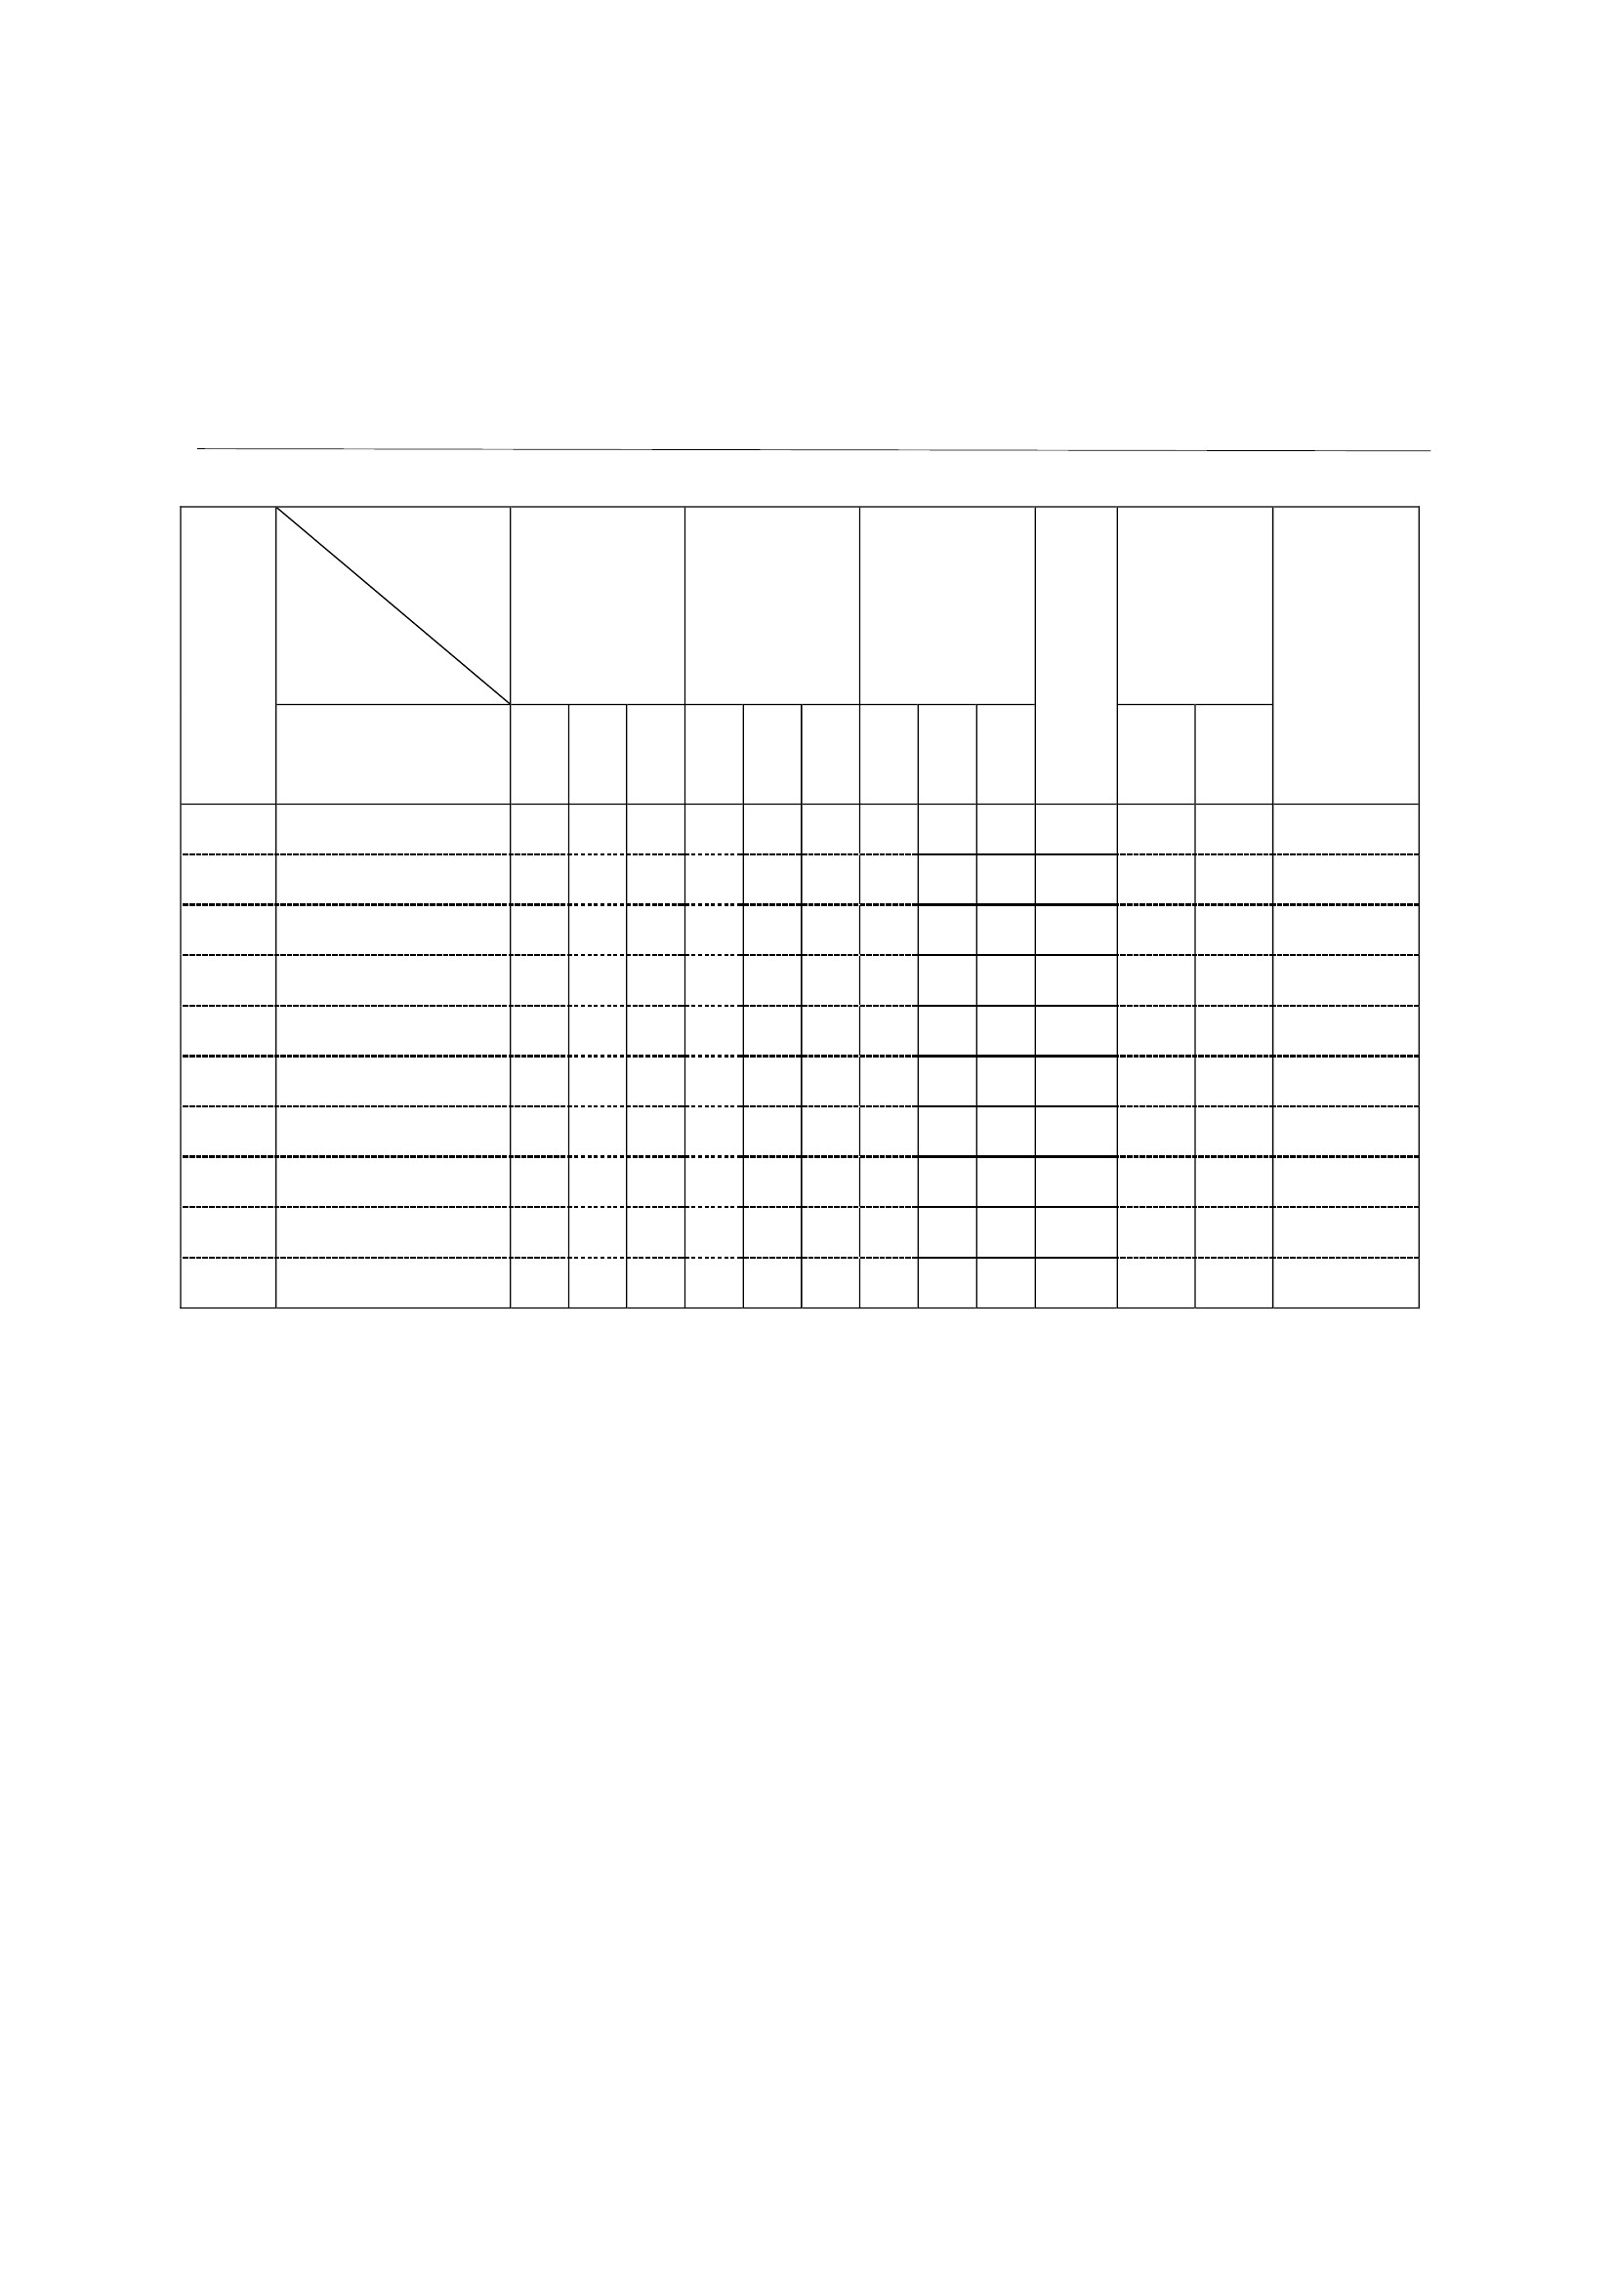

เกณฑ์การประเมินผลงาน
เรื่อง คำขวัญรณรงค์ และปลูกจิตสำนึกการป้องกันการทุจริต และการจัดป้ายนิเทศ
เกณฑ์การให้คะแนน
๓ ๒ ๑
๑. สะกดคำได้ถูกต้อง ๑. สะกดคำได้ถูกต้อง ๑. สะกดคำได้ถูกต้อง
๒. เนื้อหาตรงตามหัวข้อเรื่อง ๒. เนื้อหาตรงตามหัวข้อเรื่อง ๒. เนื้อหาตรงตามหัวข้อเรื่อง
๓. รูปแบบเขียนที่ถูกต้อง
ตามกำหนด (คำขวัญ)
ความเรียบร้อย ทางานเป็นระเบียบเรียบร้อย ทางานเป็นระเบียบ งานเสร็จ งานเสร็จทันเวลา
สวยงาม งานเสร็จทันเวลาที่ ทันเวลา กำหนด

ความคิด ๑. ตกแต่ชิ้นงานได้สวยงามดี ๑. ตกแต่ชิ้นงานได้สวยงามดี ๑. ตกแต่ชิ้นงานได้สวยงามดี
สร้างสรรค์ มาก มาก มาก
๒.ใช้สำนวนภาษาสละสลวย ๒.ใช้สำนวนภาษาสละสลวย ๒.ใช้สำนวนภาษาสละสลวย
น่าสนใจน่าสนใจน่าสนใจ
๓.มีความคิดริเริ่มสร้างสรรค์
ประเด็น
การประเมิน
ความถูกต้อง
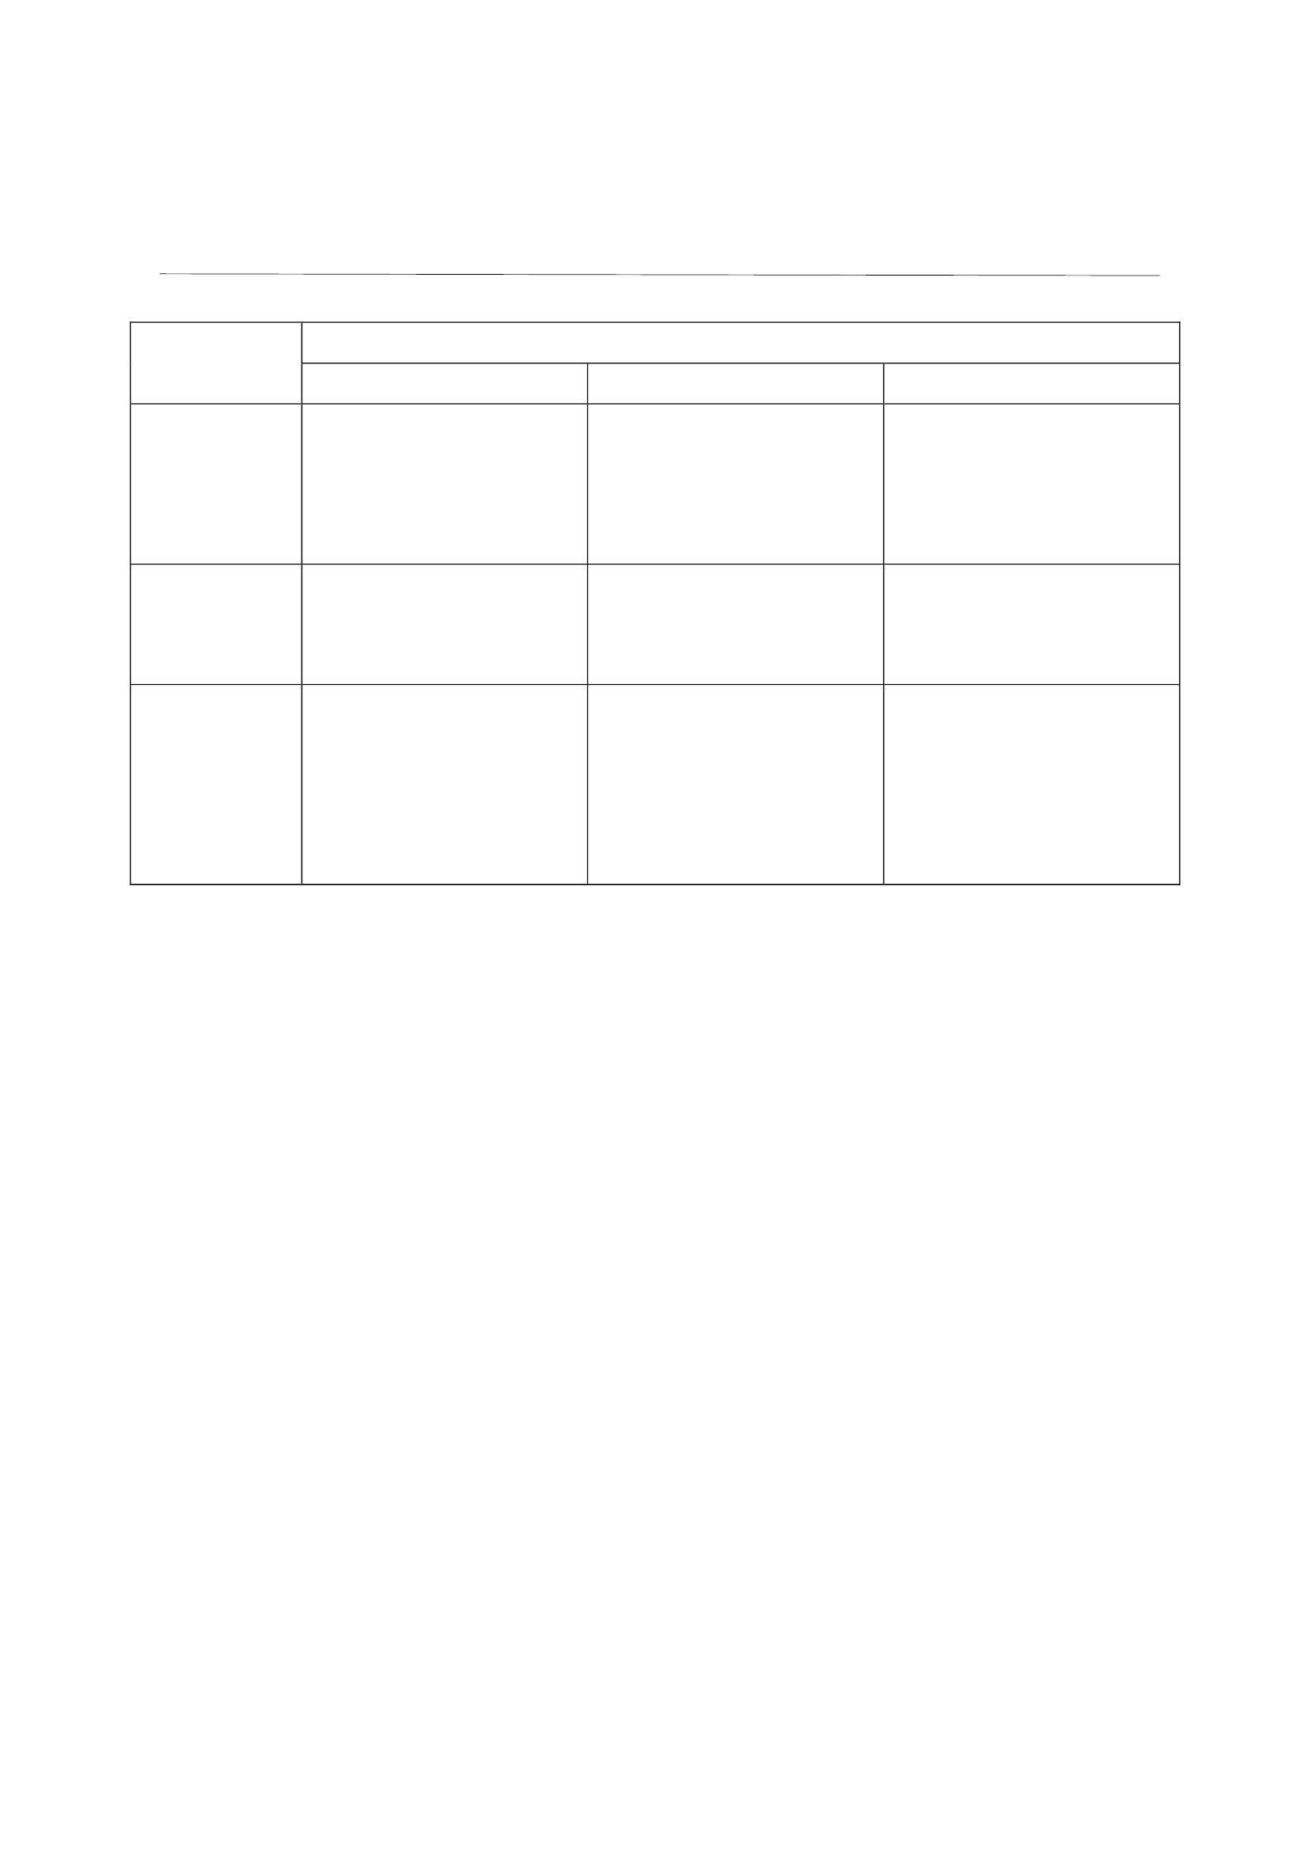

แบบสังเกตพฤติกรรม เรื่อง ซื่อสัตย์สุจริต
คำชี้แจง ให้นักเรียนเขียนเครื่องหมาย ✓ ลงในช่องที่ตรงกับพฤติกรรมที่เกิดขึ้นจริง
รายการ
พูด
ความ
จริง
สรุปผล
การประเมิน
เลขที่
ชื่อ - สกุล
ไม่ลัก
ขโมย
ผ่าน
ไม่ผ่าน
เกณฑ์การประเมิน
ผ่านตั้งแต่
ผ่าน
๓ รายการ ถือว่า ผ่าน
๒ รายการ ถือว่า ไม่ผ่าน
ลงชื่อ
(
/
/
/
ผู้ประเมิน
)
รู้จัก
แยกแยะ
ตรงไป ทำตัว ประโยชน์
ตรงมา น่าเชื่อถือ ส่วนตน
กับ
ประโยชน์
ส่วนรวม
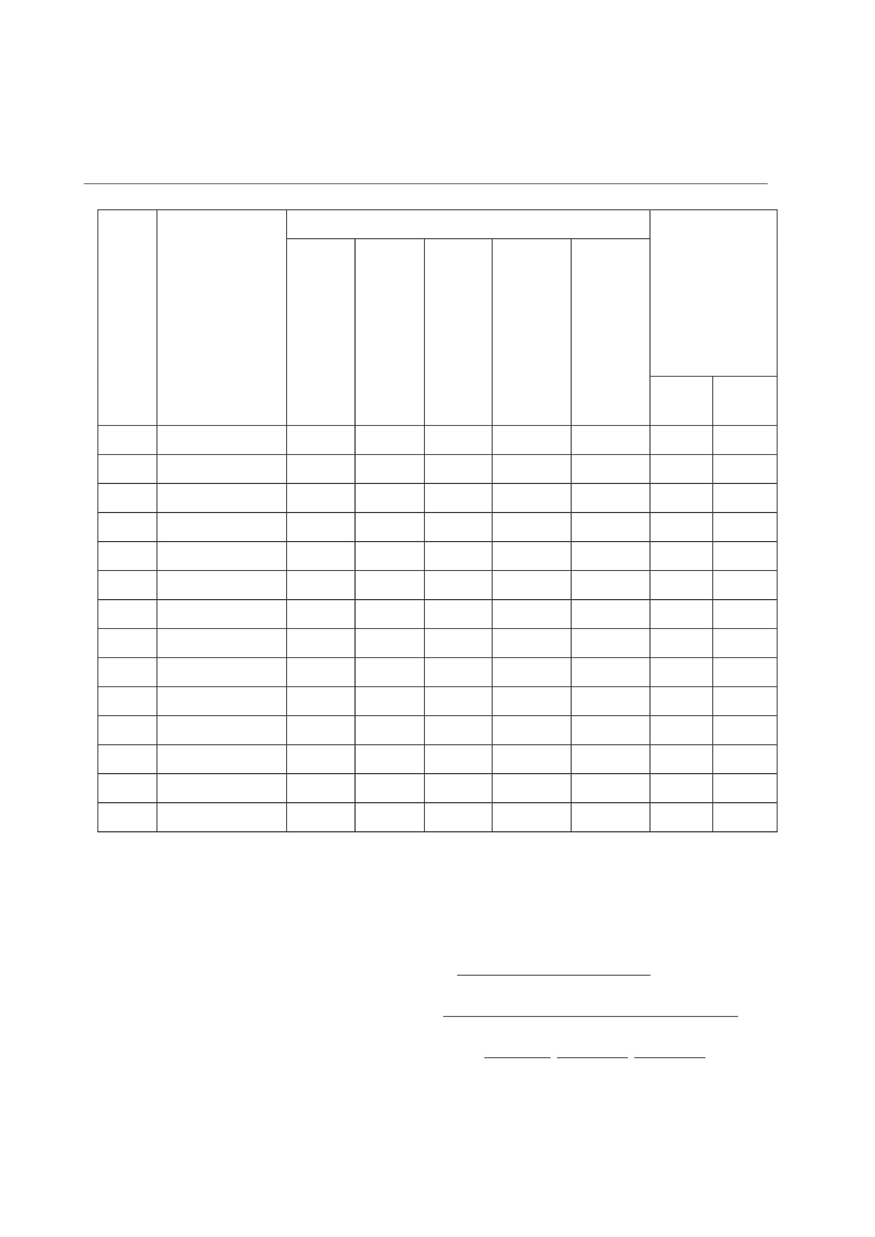

แผนการจัดการเรียนรู้
หน่วยที่ ๑ ชื่อหน่วย การคิดแยกแยะระหว่างผลประโยชน์ส่วนตนกับผลประโยชน์ส่วนรวม ชั้นประถมศึกษาปีที่ ๕
แผนการจัดการเรียนรู้ที่ ๔ เรื่อง ความแตกต่างระหว่างจริยธรรมและการทุจริตเวลา ๒ ชั่วโมง
๑. ผลการเรียนรู้
๑.๑ นักเรียนมีความรู้ ความเข้าใจเกี่ยวกับการแยกแยะระหว่างผลประโยชน์ส่วนตนกับผลประโยชน์ส่วนรวม
๒. จุดประสงค์การเรียนรู้
๒.๑ นักเรียนสามารถบอกความหมายของจริยธรรมได้
๒.๒ นักเรียนสามารถบอกความหมายของการทุจริตได้
๒.๓ นักเรียนสามารถบอกความแตกต่างระหว่างจริยธรรมและการทุจริตได้
๓. สาระการเรียนรู้
๓.๑ ความรู้
- จริยธรรม หมายถึง พฤติกรรมที่แสดงออกเชิงบวกปฏิบัติจนเป็นนิสัย เป็นสิ่งที่ผู้อื่นและสังคมยอมรับ
- การทุจริต หมายถึง สิ่งที่ไม่ดี มีการแสวงหาหรือเอาผลประโยชน์ของส่วนรวมมาเป็นของส่วนตัว
ทั้ง ที่ตนเองไม่ได้มีสิทธิในสิ่งนั้น การยึดถือเอาดังกล่าวจะถือเป็นสิ่งที่ผิดทั้งในแง่ของกฎหมายและ
ศีลธรรม
๓.๒ สมรรถนะสำคัญของผู้เรียน
๑) ความสามารถในการสื่อสำร
๒) ความสามารถในการคิด
๓) ความสามารถในการใช้ทักษะชีวิต
๓.๓ คุณลักษณะอันพึงประสงค์
ซื่อสัตย์สุจริต
๔. กิจกรรมการเรียนรู้
๔.๑ ขั้นตอนการเรียนรู้
๑) ชั่วโมงที่ ๑
๑. ครูให้นักเรียนชมวีดิทัศน์ เรื่อง “ หักเหลี่ยมคอร์รัปชัน เริ่มที่คุณ จบที่คุณ ”
๒. ครูให้นักเรียนแบ่งกลุ่มออกเป็น ๕ กลุ่ม แล้วให้นักเรียนตั้งคำถามจากการชมวีดิทัศน์ โดย
ครูกำหนดคำถามให้ใช้คำว่า “ทำไม” “เพราะเหตุใด” “ผลเป็นอย่างไร” เช่น เพราะเหตุใดโดมจึงพังลง เป็นต้น
๓. ครูให้นักเรียนศึกษาใบความรู้ เรื่อง “การทุจริต” จากนั้นครูอธิบายความหมายของการ
ทุจริต
๒) ชั่วโมงที่ ๒
๑. ครูให้นักเรียนยกตัวอย่างของเหตุการณ์หรือการกระทำที่แสดงถึงการทุจริตต่าง ในสังคมไทย
๒. ครูให้นักเรียนศึกษาใบความรู้ เรื่อง จริยธรรม จากนั้นครูอธิบายความหมายของจริยธรรม
๓. ครูให้นักเรียนยกตัวอย่างของเหตุการณ์หรือการกระทำที่แสดงถึงจริยธรรมต่าง ใน
สังคมไทยเช่น ข้าราชการไม่รับของขวัญจากผู้มาติดต่อราชการ
๔. ครูให้นักเรียนเขียนการกระทำที่แสดงให้เห็นถึงการมีจริยธรรมและการกระทำที่แสดงให้
เห็นถึงการทุจริต ลงในใบงาน เรื่อง ความแตกต่างระหว่างจริยธรรมและการทุจริต
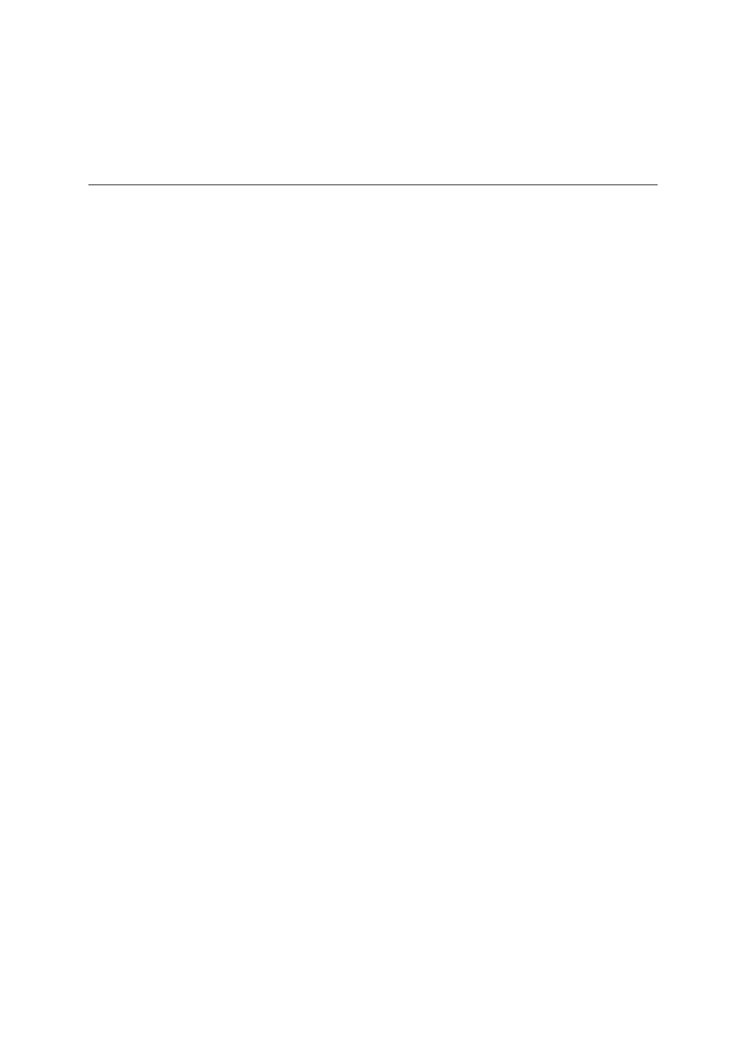

๕. ครูและนักเรียนร่วมกันสรุปความแตกต่างระหว่างจริยธรรมและการทุจริต ดังนี้
จริยธรรม หมายถึง แนวทางซึ่งเป็นกฎเกณฑ์ในการประพฤติ ปฏิบัติในสิ่งที่ถูกต้องดีงาม
และเป็นลักษณะที่สังคมต้องการเป็นสิ่งที่เกิดประโยชน์ต่อตนเองและสังคมส่วนรวม บุคคลที่มีจริยธรรมอยู่
ในตนเอง ย่อมเป็นที่ยอมรับนับถือของคนในสังคมและสำมารถดำเนินชีวิตได้อย่างเป็นปกติสุข เป็นคนที่มี
คุณภาพและเป็นที่ยอมรับของสังคมส่วนรวม
การทุจริต คือ การคดโกง ไม่ซื่อสัตย์สุจริต การกระทำที่ผิดกฎหมาย เพื่อให้เกิดความ
ได้เปรียบในการแข่งขัน การใช้อำนาจหน้าที่ในทางที่ผิดเพื่อแสวงหาประโยชน์หรือให้ได้รับสิ่งตอบแทน การให้
หรือการรับสินบน การกำหนดนโยบายที่เอื้อประโยชน์แก่ตนหรือพวกพ้องรวมถึงการทุจริตเชิงนโยบาย
ความแตกต่างระหว่างจริยธรรมและการทุจริต คือ จริยธรรมเป็นแนวทางซึ่งเป็น
กฎเกณฑ์ในการประพฤติปฏิบัติในสิ่งที่ถูกต้องดีงาม ส่วนการทุจริต คือ การคดโกง ไม่ซื่อสัตย์สุจริต การกระทำที่
ผิดกฎหมาย
๔.๒ สื่อการเรียนรู้ /แหล่งการเรียนรู้
๑) วีดิทัศน์ เรื่อง หักเหลี่ยมคอร์รัปชั่น เริ่มที่คุณ จบที่คุณ จากเว็บไซต์
https://www.youtube.com/watech?v=ihlY๖zniZw
๒) ใบความรู้ เรื่อง การทุจริต
๓) ใบความรู้ เรื่อง จริยธรรม
๔) ใบงาน เรื่อง ความแตกต่างระหว่างจริยธรรมและการทุจริต
๕. การประเมินผลการเรียนรู้
๕.๑ วิธีการประเมิน
๑) ตรวจผลงานการทำใบงาน เรื่อง ความแตกต่างระหว่างจริยธรรมและการทุจริต
๒) สังเกตพฤติกรรมซื่อสัตย์สุจริต
๕.๒ เครื่องมือที่ใช้ในการประเมิน
๑) แบบให้คะแนนการตรวจผลงาน เรื่อง ความแตกต่างระหว่างจริยธรรมและการทุจริต
๒) แบบสังเกตพฤติกรรมซื่อสัตย์สุจริต
๕.๓ เกณฑ์การตัดสิน
นักเรียนผ่านเกณฑ์การประเมินร้อยละ ๘๐ ขึ้นไป ถือว่า ผ่าน
๖. บันทึกหลังการจัดการเรียนรู้
………………………………………………………………………………………………………………………………………………………………..………………………
…………………………………………………………………………………………………………………………………………………………………..……………………
………………………………………………………………………………………………………………………………………………………………………....................
…………………………………………………………………………………………………………………………………………………………………………………........
ลงชื่อ.......................................ครูผู้สอน
(.........................................)
๗. ความคิดเห็นผู้บริหาร
............................................................................................................................................................................................................................................................................................................................................................................................................... ลงชื่อ.....................................ผู้บริหาร
(นายปรินทร์ ศรีษะเนตร)
ผู้อำนวยการโรงเรียนหนองอ้อวิทยาคม

๗. ภาคผนวก
ใบความรู้ เรื่อง การทุจริต
การทุจริต
ปัญหาการทุจริต เป็นปัญหาที่สำคัญทั้งของประเทศไทยและประเทศอื่น ทั่วโลก ปัญหาการทุจริต
จะทำให้เกิดความเสื่อมในด้านต่าง เกิดขึ้น ทั้งสังคม เศรษฐกิจ การเมือง และนับวันปัญหาดังกล่าวก็จะ
รุนแรงมากขึ้น และมีรูปแบบการทุจริตที่ซับซ้อน ยากแก่การตรวจสอบมากขึ้น จากเดิมที่กระทำเพียงสองฝ่าย
ปัจจุบันการทุจริตจะกระทำกันหลายฝ่าย ทั้งผู้ดำรงตำแหน่งทางการเมือง เจ้าหน้าที่ของรัฐ และเอกชน โดย
ประกอบด้วยสองส่วนใหญ่ คือ ผู้ให้ผลประโยชน์กับผู้รับผลประโยชน์ ซึ่งทั้งสองฝ่ายนี้จะมีผลประโยชน์
ร่วมกัน ตราบใดที่ผลประโยชน์สมเหตุสมผลต่อกัน ก็จะนำไปสู่ปัญหาการทุจริตได้ บางครั้งผู้ที่รับผลประโยชน์ก็
เป็นผู้ให้ประโยชน์ได้เช่นกัน โดยผู้รับผลประโยชน์และผู้ให้ผลประโยชน์ คือ
๑. ผู้รับผลประโยชน์ จะเป็นเจ้าหน้าที่ของรัฐ ซึ่งมีอำนาจ หน้าที่ในการกระทำ การดำเนินการต่าง
และรับประโยชน์จะเป็นไปในรูปแบบต่าง เช่น การจัดซื้อจัดจ้าง การเรียกรับประโยชน์โดยตรง การกำหนด
ระเบียบหรือคุณสมบัติที่เอื้อต่อตนเองและพวกพ้อง
๒. ผู้ให้ผลประโยชน์ เช่น ภาคเอกชน โดยการเสนอผลตอบแทนในรูปแบบต่าง เช่น เงิน สิทธิพิเศษ
อื่น เพื่อจูงใจให้นักการเมือง เจ้าหน้าที่ของรัฐ กระทำการหรือไม่กระทำการอย่ างใดอย่างหนึ่งในตำแหน่ง
หน้าที่ ซึ่งการกระทำดังกล่าวเป็นการกระทำที่ฝ่าฝืนต่อระเบียบหรือผิดกฎหมาย เป็นต้น
ทุจริต คืออะไร
คำว่าทุจริต มีการให้ความหมายได้มากมาย หลากหลาย ขึ้นอยู่กับว่าจะมีการให้ความหมายดังกล่าวไว้
ว่าอย่างไร โดยที่คำว่าทุจริตนั้น จะมีการให้ความหมายโดยหน่วยงานของรัฐ หรือการให้ความหมายโดยกฎหมาย
ซึ่งไม่ว่าจะเป็นการให้ความหมายจากแหล่งใด เนื้อหาสำคัญของคำว่าทุจริตก็ยังคงมีความหมายที่สอดคล้องกันอยู่
นั่นคือ การทุจริตเป็นสิ่งที่ไม่ดี มีการแสวหาหรือเอาผลประโยชน์ของส่วนรวม มาเป็นของส่วนตัว ทั้ง ที่ตนเอง
ไม่ได้มีสิทธิในสิ่งนั้น การยึดถือ เอามาดังกล่าวจึงถือเป็นสิ่งที่ผิด ทั้งในแง่ของกฎหมายและศีลธรรม
ดังนั้น การทุจริตคือ การคดโกง ไม่ซื่อสัตย์สุจริต การกระทำที่ผิดกฎหมาย เพื่อให้เกิดความได้เปรียบ
ในการแข่งขัน การใช้อำนาจหน้าที่ในทางที่ผิดเพื่อแสวงหาประโยชน์หรือให้ได้รับสิ่งตอบแทน การให้หรือการ
รับสินบน การกำหนดนโยบายที่เอื้อประโยชน์แก่ตนหรือพวกพ้องรวมถึงการทุจริตเชิงนโยบาย


ใบความรู้ เรื่อง จริยธรรม
ความดีงามทางสังคม ถือเป็นกฎเกณฑ์แห่งความประพฤติหรือหลักความจริงที่เป็นแนวทาง
แห่งความประพฤติปฏิบัติให้มนุษย์อยู่ร่วมกันในสังคมอย่างเป็นสุข การศึกษาเรื่องจริยธรรม จึงเป็นหนึ่งในวิชา
ปรัชญาที่ศึกษาเกี่ยวกับความดีงามทางสังคมมนุษย์
ความหมายของ จริยธรรม
จริยธรรม หมายถึง สิ่งที่ทำได้ในทางวินัยจนเกิดความเคยชินมีพลังใจ มีความตั้งใจแน่วแน่จึงต้อง
อาศัยปัญญา และปัญญาอาจเกิดจากความศรัทธาเชื่อถือผู้อื่น ในทางพุทธศาสนาสอนว่า จริยธรรมคือการนำ
ความรู้ ความจริงหรือกฎธรรมชาติมาใช้ให้เป็นประโยชน์ต่อการดำเนินชีวิตที่ดีงาม (พระราชวรมุนี)
พจนานุกรมไทยฉบับราชบัณฑิตสถาน (๒๕๔๖ ) ให้ความหมายของจริยธรรมไว้ว่า หมายถึง ธรรมที่
เป็นข้อประพฤติปฏิบัติ
โคลเบิร์ก (Kohlberg ๑๙๗๒ : ๒๑๒) กล่าวถึงจริยธรรมว่า จริยธรรมเป็นความรู้สึกผิดชอบชั่วดี
เป็นกฎเกณฑ์และมาตรฐานของการประพฤติปฏิบัติในสังคมซึ่งบุคคลพัฒนาขึ้นจนกระทั่งมีพฤติกรรมเป็นของ
ตนเอง โดยสังคมจะเป็นตัวตัดสินผลของการกระทำ นั้นว่าเป็นการกระทำ ที่ถูกหรือผิด
จากความหมายที่กล่าวมา สรุปได้ว่า จริยธรรม หมายถึงแนวทางซึ่งเป็นกฎเกณฑ์ในการประพฤติ
ปฏิบัติในสิ่งที่ถูกต้องดีงาม และเป็นลักษณะที่สังคมต้องการเป็นสิ่งที่เกิดประโยชน์ต่อตนเองและสังคมส่วนรวม
บุคคลที่มีจริยธรรมอยู่ในตนเอง ย่อมเป็นที่ยอมรับนับถือของคนในสังคมและสำมารถดำเนินชีวิตได้อย่างเป็น
ปกติสุข เป็นคนที่มีคุณภาพและเป็นที่ยอมรับของสังคมส่วนรวม
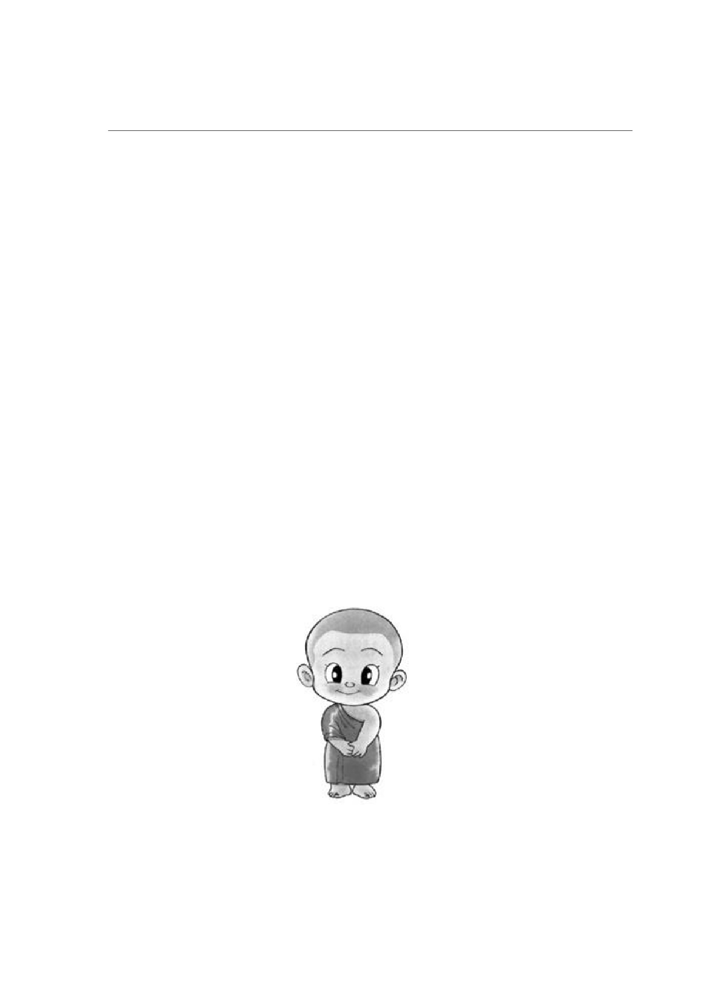

ใบงาน เรื่อง ความแตกต่างระหว่างจริยธรรมและการทุจริต
ชื่อ......................................................................................................................ชั้น....................เลขที่................
คำชี้แจง ให้นักเรียนเขียนการกระทำที่แสดงให้เห็นถึงจริยธรรมและการกระทำที่แสดงให้เห็นถึงการทุจริต
ลงในแผนผังที่กำหนดให้
การกระทำ
การทุจริต
จริยธรรม
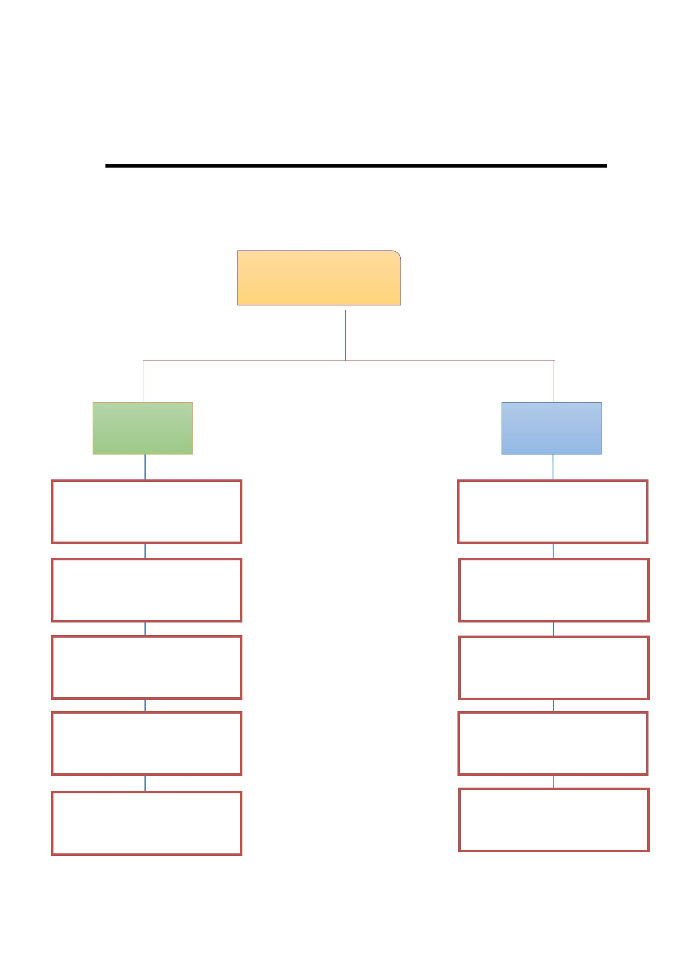

แบบสังเกตพฤติกรรม เรื่อง ซื่อสัตย์สุจริต
คำชี้แจง ให้นักเรียนเขียนเครื่องหมาย ✓ ลงในช่องที่ตรงกับพฤติกรรมที่เกิดขึ้นจริง
รายการ
พูด
ความ
จริง
สรุปผล
การประเมิน
เลขที่
ชื่อ - สกุล
ไม่ลัก
ขโมย
ผ่าน
ไม่ผ่าน
เกณฑ์การประเมิน
ผ่านตั้งแต่
ผ่าน
๓ รายการ ถือว่า ผ่าน
๒ รายการ ถือว่า ไม่ผ่าน
ลงชื่อ
(
/
/
/
ผู้ประเมิน
)
รู้จัก
แยกแยะ
ตรงไป ทำตัว ประโยชน์
ตรงมา น่าเชื่อถือ ส่วนตน
กับ
ประโยชน์
ส่วนรวม
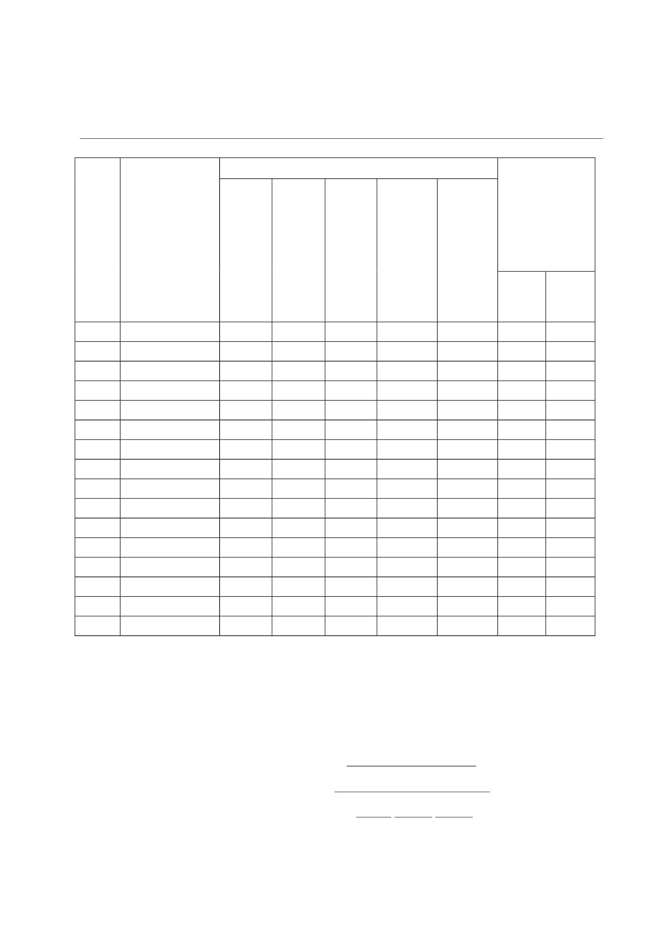

แผนการจัดการเรียนรู้
หน่วยที่ ๑ ชื่อหน่วย การคิดแยกแยะระหว่างผลประโยชน์ส่วนตนกับผลประโยชน์ส่วนรวม ชั้นประถมศึกษาปีที่ ๕
แผนการจัดการเรียนรู้ที่ ๕เรื่อง ประโยชน์ส่วนตนกับประโยชน์ส่วนรวมเวลา ๒ ชั่วโมง
๑. ผลการเรียนรู้
๑.๑ นักเรียนมีความรู้ ความเข้าใจเกี่ยวกับการแยกแยะระหว่างผลประโยชน์ส่วนตนกับผลประโยชน์
ส่วนรวม
๒. จุดประสงค์การเรียนรู้
๒.๑ นักเรียนสามารถบอกความหมายของผลประโยชน์ส่วนตนกับผลประโยชน์ส่วนรวมได้
๒.๒ นักเรียนสามารถบอกการกระทำที่เป็นผลประโยชน์ส่วนตนกับการกระทำที่เป็นผลประโยชน์
ส่วนรวมได้
๓. สำระการเรียนรู้
๓.๑ ความรู้
- ความหมายของประโยชน์ส่วนตนกับประโยชน์ส่วนรวม
ประโยชน์ส่วนตน หมายถึง การที่บุคคลทั่วไปในสถานะเอกชนหรือเจ้าหน้าที่ของรัฐได้ทำ
กิจกรรมหรือได้กระทำการต่าง เพื่อประโยชน์ส่วนตน ครอบครัว ญาติ เพื่อนหรือของกลุ่มในสังคม
ประโยชน์ส่วนรวมหรือประโยชน์สาธารณะ หมายถึง การที่บุคคลใด ในสถานะที่เป็นเจ้าหน้าที่
ของรัฐ
ได้กระทำการใด ตำมหน้าที่หรือได้ปฏิบัติหน้าที่ อันเป็นการดำเนินการในอีกส่วนหนึ่ง ที่แยกออกมา
จากการดำเนินการตำมหน้าที่ในสถานะของเอกชน
๓.๒ สมรรถนะสำคัญของผู้เรียน
๑) ความสำมารถในการสื่อสาร
๒) ความสำมารถในการคิด
๓.๓ คุณลักษณะอันพึงประสงค์
ซื่อสัตย์สุจริต
๔. กิจกรรมการเรียนรู้
๔.๑ ขั้นตอนการเรียนรู้
๑) ชั่วโมงที่ ๑
๑. ครูให้นักเรียนดูภาพเกี่ยวกับสาธารณะสมบัติ เช่น สวนสาธารณะ รถไฟสาธารณะ ห้องสมุดเป็น
ต้น
๒. ครูและนักเรียนร่วมกันสนทนาเกี่ยวกับภาพ ดังนี้
- ภาพนี้เกี่ยวกับอะไร
- ภาพนี้มีกิจกรรมอะไรบ้าง
- สิ่งของในภาพนี้อะไรที่เป็นของส่วนตัว
- สิ่งของในภาพนี้อะไรที่เป็นของส่วนรวม

๓. ครูสรุปความหมายของคำว่า “ผลประโยชน์ส่วนตน” กับ “ผลประโยชน์ส่วนรวม”
๔. ครูซักถามนักเรียนเกี่ยวกับสิ่งของส่วนรวม ดังนี้
- สิ่งของที่เป็นของส่วนรวมมีประโยชน์อย่างไร
- ใครเป็นผู้ได้รับประโยชน์จากสิ่งของส่วนรวมนั้น
- ใครเป็นผู้ดูแลรักษาสิ่งของส่วนรวม
- มีวิธีการดูแลรักษาสิ่งของส่วนรวมอย่างไร
๕. ครูซักถามนักเรียนเกี่ยวกับสิ่งของส่วนตน ดังนี้
- สิ่งของที่เป็นของส่วนตนมีประโยชน์อย่างไร
- ใครเป็นผู้ได้รับประโยชน์จากสิ่งของส่วนตนนั้น
- ใครเป็นผู้ดูแลรักษาสิ่งของส่วนตน
- มีวิธีการดูแลรักษาสิ่งของส่วนตนอย่างไร
๒) ชั่วโมงที่ ๒
๑. ครูให้นักเรียนทำใบงาน เรื่อง ผลประโยชน์ส่วนตนกับผลประโยชน์ส่วนรวม
๒. ให้นักเรียนนำเสนอผลงานหน้ำชั้นเรียน
๓. นักเรียนนำผลงานไปติดที่ป้ายประชาสัมพันธ์ของโรงเรียน
๔.๒ สื่อการเรียนรู้
๑) รูปภาพเกี่ยวกับสาธารณะสมบัติ เช่น สวนสาธารณะ เป็นต้น
๒) ใบงาน เรื่อง ผลประโยชน์ส่วนตนกับผลประโยชน์ส่วนรวม
๕. การประเมินผลการเรียนรู้
๕.๑ วิธีการประเมิน
๑) ตรวจผลงาน เรื่อง ผลประโยชน์ส่วนตนกับผลประโยชน์ส่วนรวม
๒) สังเกตพฤติกรรม ซื่อสัตย์สุจริต
๕.๒ เครื่องมือที่ใช้ในการประเมิน
๑) แบบให้คะแนนการตรวจผลงาน
๒) แบบสังเกตพฤติกรรม ซื่อสัตย์สุจริต
๕.๓ เกณฑ์การตัดสิน
นักเรียนผ่านเกณฑ์การประเมินร้อยละ ๘๐ ขึ้นไป ถือว่า ผ่าน
๖. บันทึกหลังการจัดการเรียนรู้
……………………………………………………………………………………………………………………………………………………………………………….………
………………………………………………………………………………………………………………………………………………………………………………….……
…………………………………………………………………………………………………………………………………………....................................................
ลงชื่อ.......................................ครูผู้สอน
(.........................................)
๗. ความคิดเห็นผู้บริหาร
............................................................................................................................................................................................................................................................................................................................................................................................................... ลงชื่อ.....................................ผู้บริหาร
(นายปรินทร์ ศรีษะเนตร)
ผู้อำนวยการโรงเรียนหนองอ้อวิทยาคม

๗. ภาคผนวก
ใบงาน เรื่อง ผลประโยชน์ส่วนตนกับผลประโยชน์ส่วนรวม
ชื่อ......................................................................................................................ชั้น.....................เลขที่...............
คำชี้แจง ให้นักเรียนดูภาพต่อไปนี้ แล้วเขียนกิจกรรมที่เป็นผลประโยชน์ส่วนตนหรือผลประโยชน์ส่วนรวม
ผลประโยชน์ส่วนตน หมายถึง การที่บุคคลทั่วไปในสถานะเอกชนหรือเจ้าหน้าที่ของรัฐได้ทำกิจกรรมหรือ
ได้กระทำการต่าง เพื่อประโยชน์ส่วนตน ได้แก่
๑.______________________________________________________________________________
๒.______________________________________________________________________________
๓.______________________________________________________________________________
๔.______________________________________________________________________________
ผลประโยชน์ส่วนรวม หมายถึง การที่บุคคลใด ในสถานะที่เป็นเจ้าหน้าที่ของรัฐ ได้กระทำการใด ตำม
หน้าที่หรือได้ปฏิบัติหน้าที่ ได้แก่
๑.______________________________________________________________________________
๒.______________________________________________________________________________
๓.______________________________________________________________________________
๔.______________________________________________________________________________
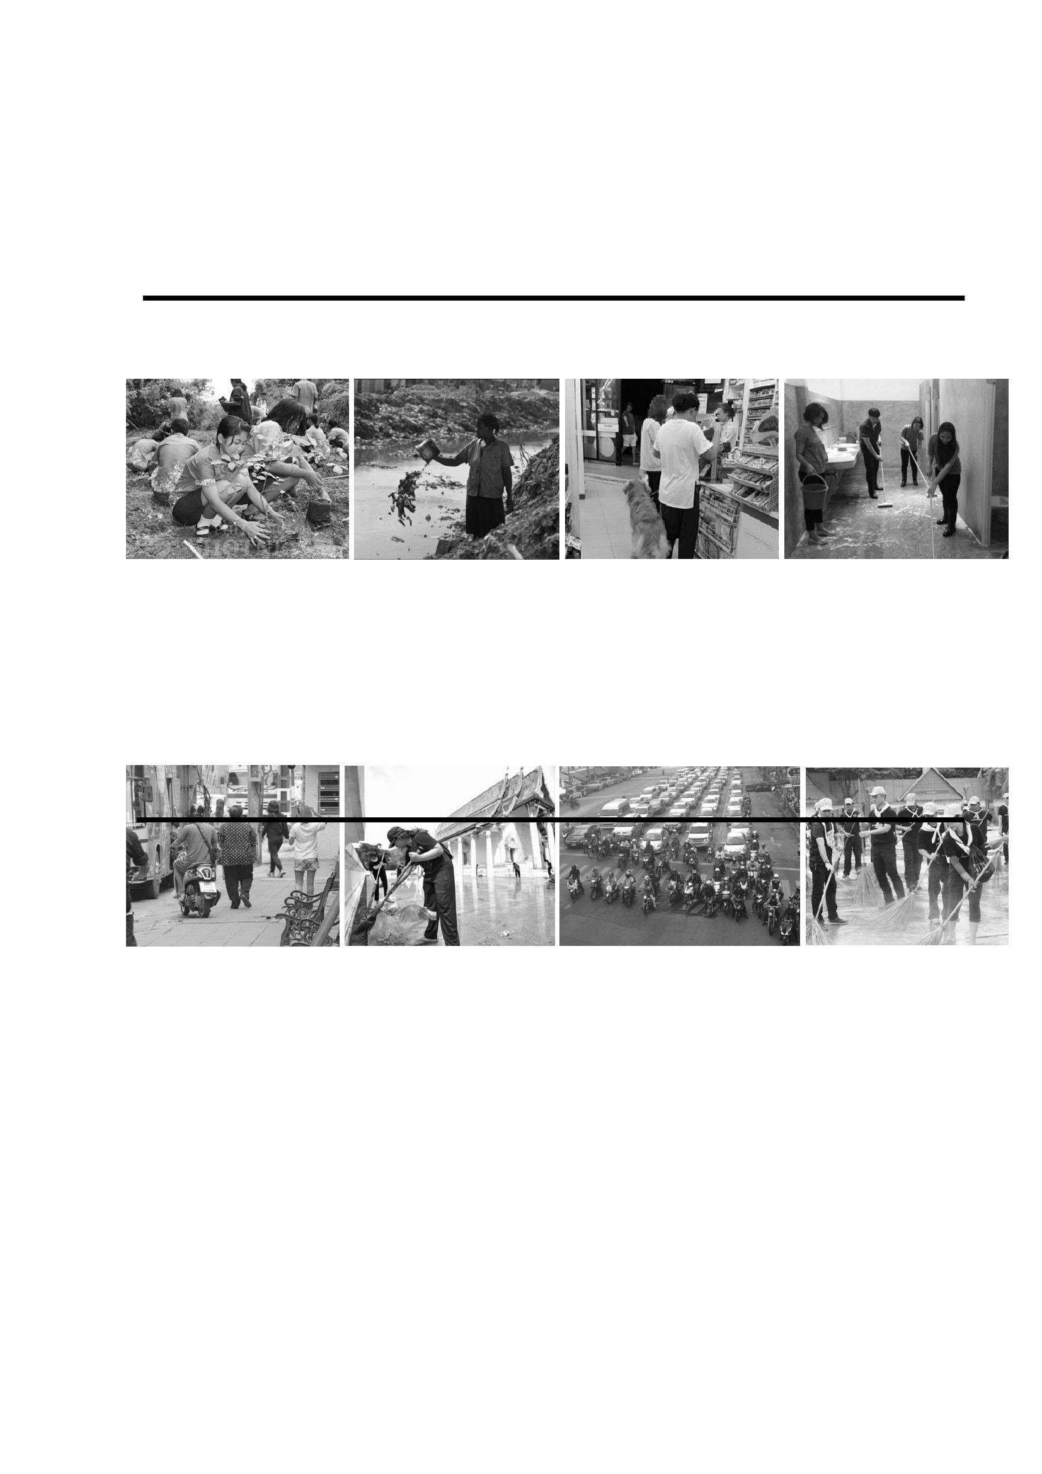

แบบสังเกตพฤติกรรม เรื่อง ซื่อสัตย์สุจริต
คำชี้แจง ให้นักเรียนเขียนเครื่องหมาย ✓ ลงในช่องที่ตรงกับพฤติกรรมที่เกิดขึ้นจริง
รายการ
เลขที่
ชื่อ - สกุล
พูด
ความ
จริง
ไม่ลัก
ขโมย
สรุปผล
การประเมิน
ผ่าน
ไม่ผ่าน
เกณฑ์การประเมิน
ผ่านตั้งแต่
ผ่าน
๓ รายการ ถือว่า ผ่าน
๒ รายการ ถือว่า ไม่ผ่าน
ลงชื่อ
(
/
/
/
ผู้ประเมิน
)
รู้จัก
แยกแยะ
ตรงไป ทำตัว ประโยชน์
ตรงมา น่าเชื่อถือ ส่วนตน
กับ
ประโยชน์
ส่วนรวม
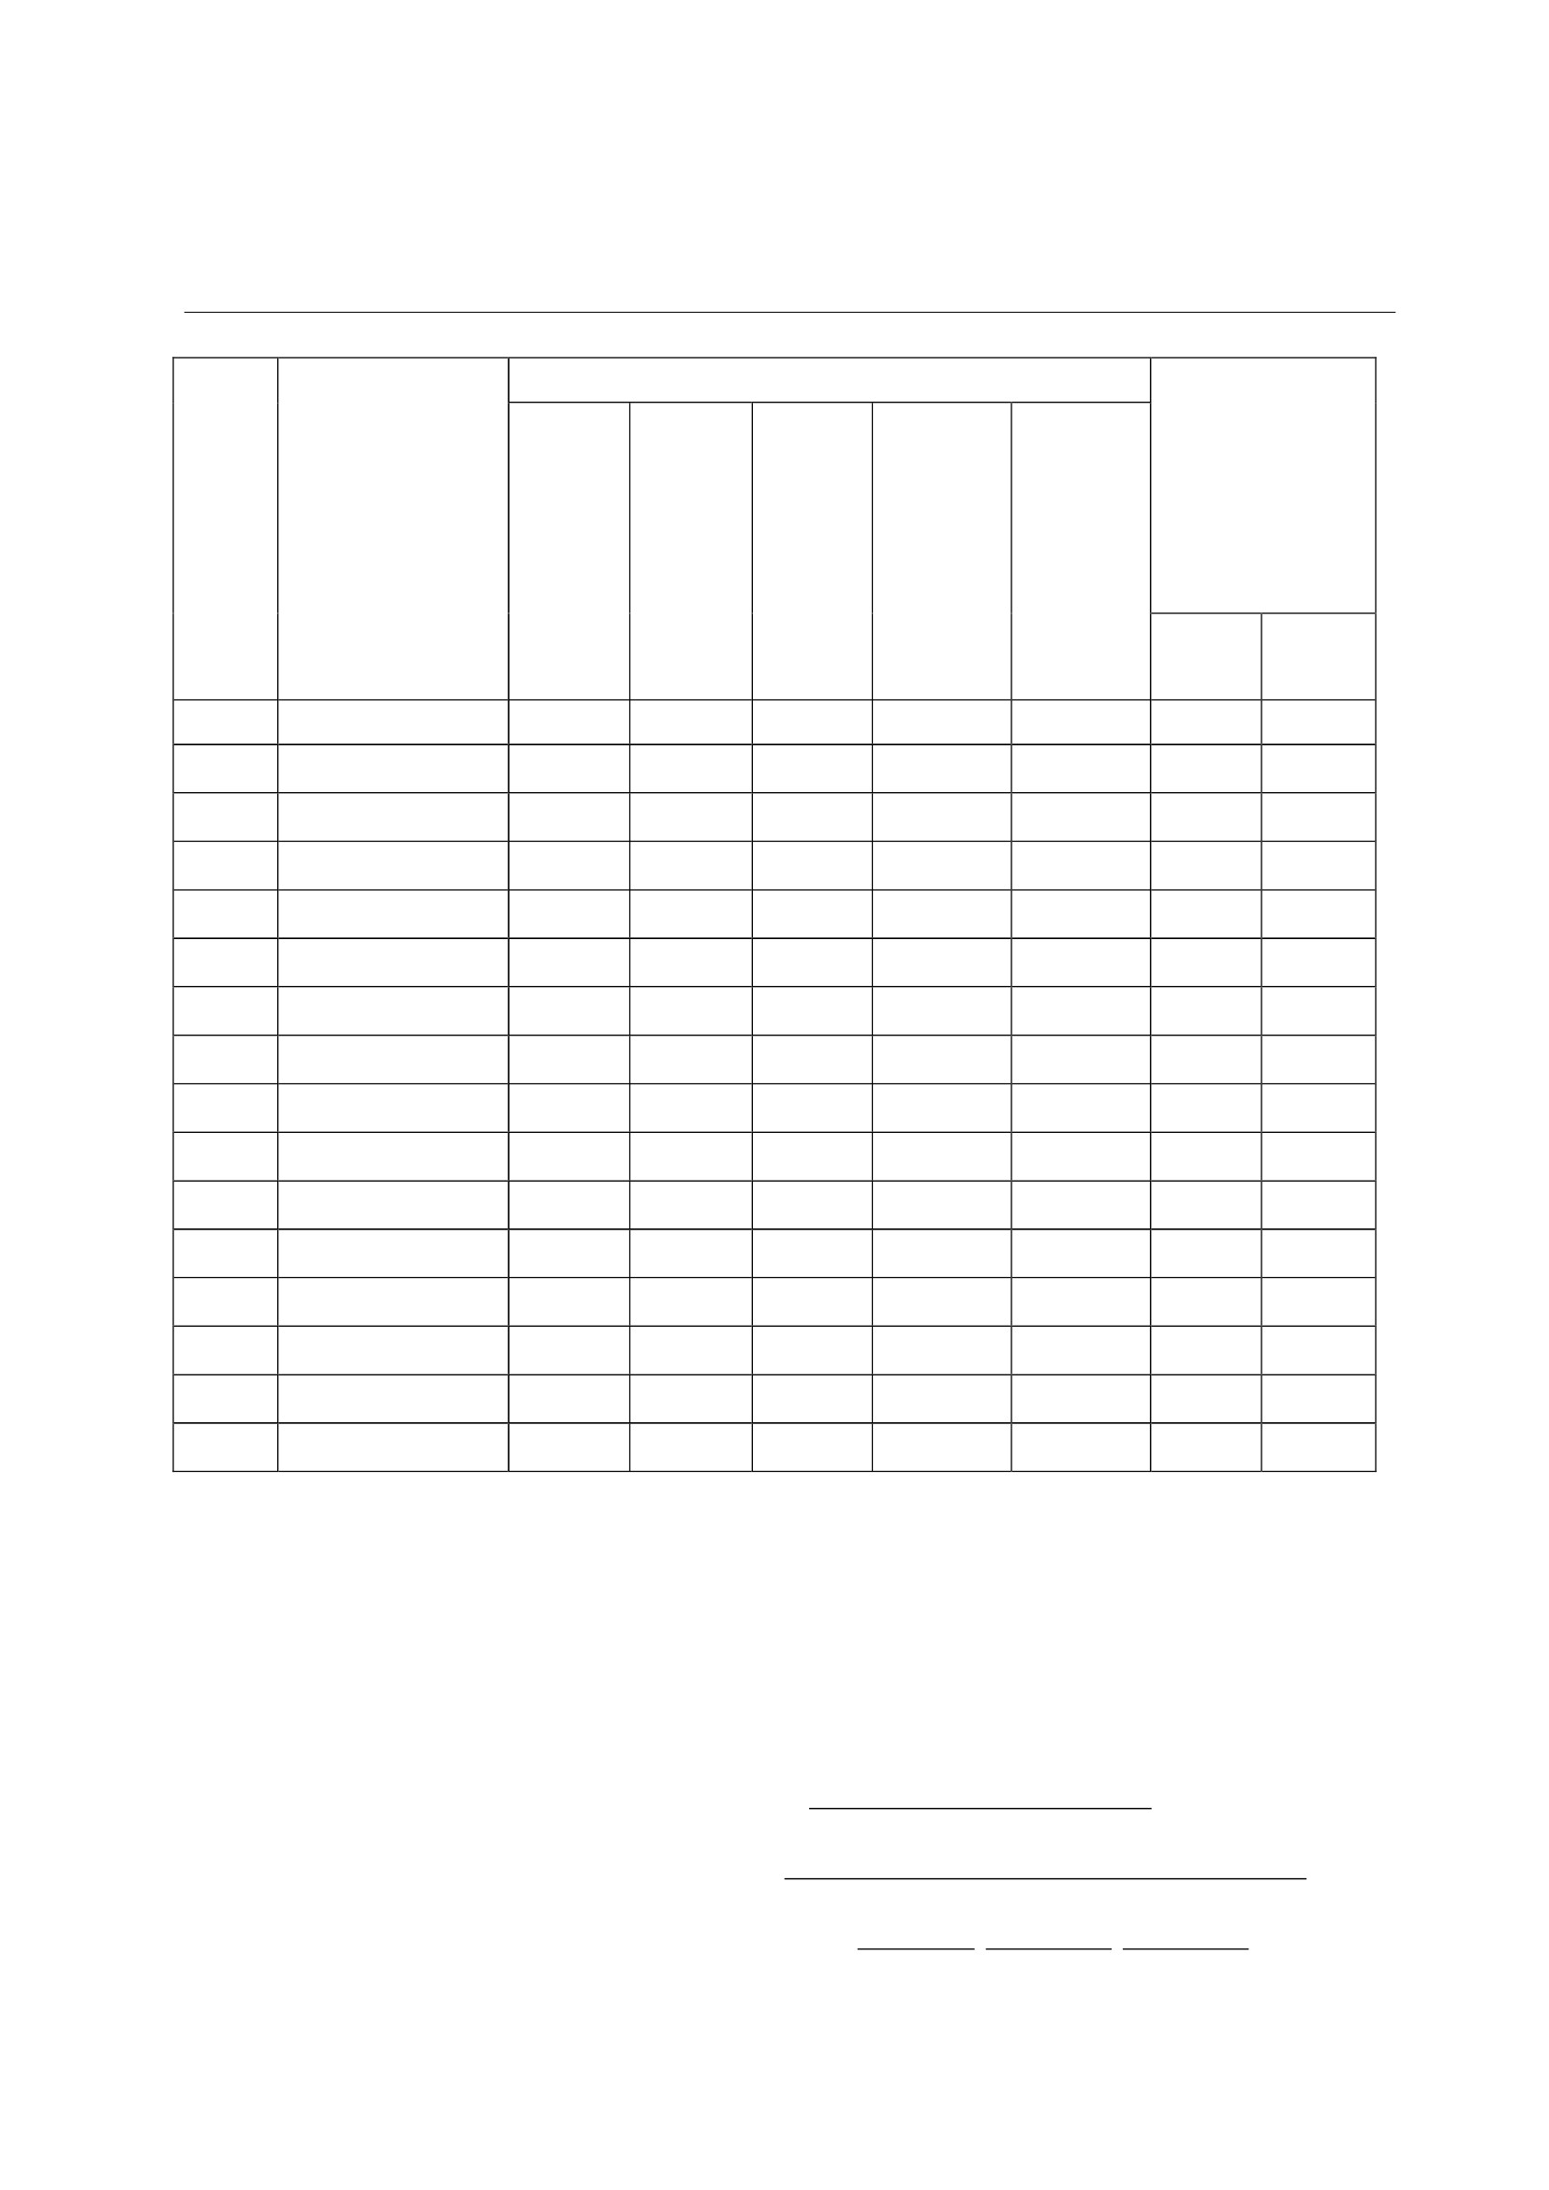

แผนการจัดการเรียนรู้
หน่วยที่ ๑ ชื่อหน่วย การคิดแยกแยะระหว่างผลประโยชน์ส่วนตนกับผลประโยชน์ส่วนรวม ชั้นประถมศึกษาปีที่ ๕
แผนการจัดการเรียนรู้ที่ ๖ เรื่อง การขัดแย้งกันระหว่างผลประโยชน์ส่วนตนกับผลประโยชน์ส่วนรวม เวลา ๒
ชั่วโมง
๑. ผลการเรียนรู้
๑.๑ นักเรียนมีความรู้ ความเข้าใจเกี่ยวกับการแยกแยะระหว่างผลประโยชน์ส่วนตน กับผลประโยชน์ส่วนรวม
๑.๒ นักเรียนสามารถคิดแยกแยะระหว่างผลประโยชน์ส่วนตน กับผลประโยชน์ส่วนรวมได้
๒. จุดประสงค์การเรียนรู้
๒.๑ นักเรียนสามารถอธิบายความหมายของคำว่า “ขัดแย้งกัน” ได้
๒.๒ นักเรียนสามารถบอกผลกระทบจากการขัดแย้งกันระหว่างผลประโยชน์ส่วนตนกับผลประโยชน์ส่วนรวมได้
๒.๓ นักเรียนสำมารถบอกวิธีการแก้ไขความขัดแย้งกันระหว่างผลประโยชน์ส่วนตนกับผลประโยชน์
ส่วนรวมได้
๓. สาระการเรียนรู้
๓.๑ ความรู้
- ความหมายของการขัดแย้ง
ความขัดแย้งกันระหว่างผลประโยชน์ส่วนตนกับผลประโยชน์ส่วนรวม หมายถึง สถานการณ์
หรือการกระทำที่บุคคลไม่ว่าจะเป็นนักการเมือง ข้าราชการ พนักงานบริษัท หรือผู้บริหารเห็นผลประโยชน์
ส่วนตัวมากจนมีผลต่อการตัดสินใจ หรือการปฏิบัติหน้าที่ในตำแหน่งหน้าที่ที่บุคคลนั้นรับผิดชอบอยู่ และส่งผล
กระทบต่อประโยชน์ส่วนรวม ซึ่งการกระทำนั้นอาจจะเกิดขึ้นอย่างรู้ ตัวหรือไม่รู้ตัว ทั้งเจตนาและไม่เจตนา
และมีรูปแบบที่หลากหลาย จนกระทั่งกลายเป็นสิ่งที่ปฏิบัติกันทั่วไป โดยไม่เห็นว่าเป็นความผิด เช่น การรับ
สินบน การจ่ายเงินใต้โต๊ะ การจ่ายเงินตอบแทนเจ้าหน้าที่ของรัฐ
๓.๒ สมรรถนะสำคัญของผู้เรียน
๑) ความสำมารถในการสื่อสาร
๒) ความสำมารถในการคิด
๓.๓ คุณลักษณะที่พึงประสงค์
ซื่อสัตย์สุจริต
๔. กิจกรรมการเรียนรู้
๔.๑ ขั้นตอนการเรียนรู้
๑) ชั่วโมงที่ ๑
๑. ครูทบทวนเรื่องผลประโยชน์ส่วนตนกับผลประโยชน์ส่วนรวม
๒. ครูเล่าเหตุการณ์เรื่อง “เทศกิจเตือนแม่ค้าขายของในที่ห้ามขาย”
เสียวคอแทน! เทศกิจเตือนแม่ค้าขายของในที่ห้ามขาย เจอแทงสวนด้วยไม้เสียบขนม
เมื่อเจ้าหน้าที่เทศกิจเมืองฉงชิ่งของประเทศจีน ถูกแม่ค้าวัย ๔๕ ปี ที่อยู่ในอำรมณ์โกรธเกรี้ยวใช้ไม้แหลม
สำหรับเสียบผลไม้เชื่อมแทงเข้าที่คอ โดยเหตุการณ์ดังกล่าวเกิดขึ้นภายหลังเจ้าหน้าที่กำลังเดินเข้ามาเตือน
แม่ค้า ที่ขายขนมถังหูลู่ในที่ห้ามขาย แต่แทนที่ เธอจะเก็บของหนีไปเหมือนแม่ค้า คนอื่นกลับเลือกที่จะ
๓. ครูให้นักเรียนวิพากษ์วิจารณ์เกี่ยวกับการกระทำของแม่ค้าและเจ้าหน้าที่เทศกิจ
เผชิญหน้าและใช้ไม้แหลมเป็นอาวุธทำร้ายอีกฝ่าย โชคดีที่เจ้าหน้าที่เทศกิจไม่ได้รับอันตรายร้ายแรง ในขณะที่
แม่ค้าผู้ก่อเหตุถูกดำเนินคดีในข้อหาทำร้ายร่างกำยเจ้าหน้าที่

๔. ครูอธิบายความหมายของคำว่าการขัดแย้งกัน
- การขัดแย้งกัน หมายถึง ไม่ลงรอยกัน ไม่เห็นพ้องต้องกัน ทั้งในเรื่องผลประโยชน์ส่วนตนกับ
ผลประโยชน์ส่วนรวม
๒) ชั่วโมงที่ ๒
๑. ครูให้นักเรียนบอกผลกระทบจากการขัดแย้งกันระหว่างผลประโยชน์ส่วนตนกับผลประโยชน์
ส่วนรวม
๒. ครูสนทนำซักถามนักเรียนว่า “ถ้านักเรียนพบเห็นการกระทำหรือเหตุการณ์ที่ขัดแย้งกัน เช่น
เหตุการณ์นี้ นักเรียนจะมีวิธีการแก้ไขความขัดแย้งกันได้อย่างไร เช่น ไม่เห็นแก่ได้ ไม่โลภ ไม่อยากได้ของผู้อื่น
เป็นของตนเอง เป็นต้น
๓. ครูให้นักเรียนทำใบงาน เรื่อง วินมอเตอร์ไซค์เจ้าถิ่น
๔. นักเรียนนำเสนอเพื่อแลกเปลี่ยนเรียนรู้และนำผลงานติดป้ายนิเทศ
๔.๒ สื่อการเรียนรู้
๑) ใบงาน เรื่อง วินมอเตอร์ไซค์เจ้าถิ่น
๒) ข่าว “เทศกิจเตือนแม่ค้าขายของในที่ห้ามขาย”
๕. การประเมินผลการเรียนรู้
๕.๑ วิธีการประเมิน
๑) ตรวจผลงาน เรื่อง วินมอเตอร์ไซค์เจ้าถิ่น
๒) สังเกตพฤติกรรม ซื่อสัตย์สุจริต
๕.๒ เครื่องมือที่ใช้ในการประเมิน
๑) แบบให้คะแนนการตรวจใบงาน เรื่อง วินมอเตอร์ไซค์เจ้าถิ่น
๒) แบบสังเกตพฤติรรม ซื่อสัตย์สุจริต
๕.๓ เกณฑ์การตัดสิน
นักเรียนผ่านเกณฑ์การประเมินร้อยละ ๘๐ ขึ้นไป ถือว่า ผ่าน
๖. บันทึกหลังการจัดการเรียนรู้
………………………………………………………………………………………………………………………………………………………………………………………
…………………………………………………………………………………………………………………………………………………………….…………………………
…………………………………………………………………………………………………………………………………………………………..…………....................
…………………………………………………………………………………………………………………………………………………………..……………………........
ลงชื่อ.......................................ครูผู้สอน
(.........................................)
๗. ความคิดเห็นผู้บริหาร
............................................................................................................................................................................................................................................................................................................................................................................................................... ลงชื่อ.....................................ผู้บริหาร
(นายปรินทร์ ศรีษะเนตร)
ผู้อำนวยการโรงเรียนหนองอ้อวิทยาคม

๗. ภาคผนวก
ใบงาน เรื่อง วินมอเตอร์ไซค์เจ้าถิ่น
ชื่อ....................................................................................................................ชั้น. .................เลขที่..................
คำชี้แจง ให้นักเรียนอ่านข่าว แล้วตอบคำถามต่อไปนี้
นักศึกษาจุฬา เรียกใช้บริการผ่านแอพพลิเคชั่น หรือ grab bike เนื่องจากหน้ำหอพัก
ขณะนั้นไม่มีวินมอเตอร์ไซค์รับจ้าง และเมื่อ grab bike มาถึงกลับถูกวินมอเตอร์ไซด์รับจ้างประจา
ซอย
ขับไล่และดึงกุญแจรถออกจนทะเลาะวิวาทกัน
เรียบเรียง PPTV ข่าว
๑) นักเรียนคิดว่าการกระทำของวินมอเตอร์ไซค์รับจ้างประจาซอยเป็นการกระทำที่เหมาะสมหรือไม่
เพราะเหตุใด
_________________________________________________________________________
_________________________________________________________________________
_________________________________________________________________________
_________________________________________________________________________
_________________________________________________________________________
_________________________________________________________________________
_________________________________________________________________________
๒) ถ้านักเรียนเป็น นักศึกษาดังกล่าว นักเรียนจะแก้ไขปัญหาที่เกิดขึ้นอย่างไร
_________________________________________________________________________
_________________________________________________________________________
_________________________________________________________________________
_________________________________________________________________________
_________________________________________________________________________
_________________________________________________________________________
_________________________________________________________________________


แบบสังเกตพฤติกรรม เรื่อง ซื่อสัตย์สุจริต
คำชี้แจง ให้นักเรียนเขียนเครื่องหมาย ✓ ลงในช่องที่ตรงกับพฤติกรรมที่เกิดขึ้นจริง
รายการ
เลขที่
ชื่อ - สกุล
พูด
ความ
จริง
ไม่ลัก
ขโมย
สรุปผล
การประเมิน
ผ่าน
ไม่ผ่าน
เกณฑ์การประเมิน
ผ่านตั้งแต่
ผ่าน
๓ รายการ ถือว่า ผ่าน
๒ รายการ ถือว่า ไม่ผ่าน
ลงชื่อ
(
/
/
ผู้ประเมิน
)
/
รู้จัก
แยกแยะ
ตรงไป ทำตัว ประโยชน์
ตรงมา น่าเชื่อถือ ส่วนตน
กับ
ประโยชน์
ส่วนรวม
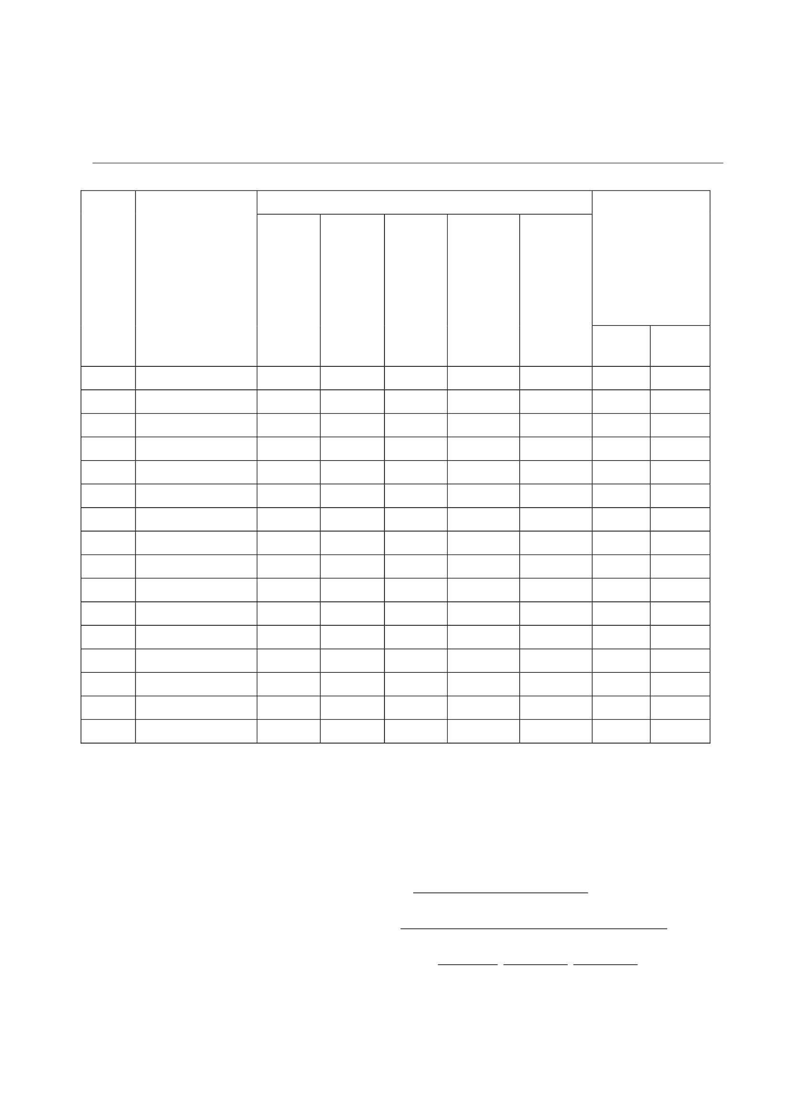

แผนการจัดการเรียนรู้
หน่วยที่ ๑ ชื่อหน่วย การคิดแยกแยะระหว่างผลประโยชน์สวนตนกับผลประโยชน์สวนรวม ชันประถมศึกษาปีที่ ๕
แผนการจัดการเรียนรู้ที่ ๗เรื่อง ผลประโยชน์ทับซ้อนเวลา ๒ ชั่วโมง
๑. ผลการเรียนรู้
๑.๑ มีความรู้ ความเข้าใจเกี่ยวกับการแยกแยะระหว่างผลประโยชน์ส่วนตนกับผลประโยชน์สวนรวม่
๑.๒ ตระหนักและเห็นความสำคัญของการต่อต้านและป้องกันการทุจริต
๒. จุดประสงค์การเรียนรู้
๒.๑ นักเรียนสามารถอธิบายความหมายของผลประโยชน์ทับซ้อนได้
๒.๒ นักเรียนสามารถยกตัวอย่างผลประโยชน์ทับซ้อนได้
๓. สาระการเรียนรู้
๓.๑ ความรู้
ผลประโยชน์ทับซ้อน คือ ผลประโยชน์ส่วนตัวของเจ้าหน้าที่รัฐไปขัดแย้งกับผลประโยชน์ ส่วนรวมแล้วต้อง
เลือกเอาอย่างใดอย่างหนึ่ง ซึ่งทำให้ตัดสินใจได้ยากในอันที่จะปฏิบัติหน้าที่ให้ เกิดความเป็นธรรมและปราศจากอคติ
การที่เจ้าหน้าที่ของรัฐกระทำการใด ตามอำนาจหน้าที่เพื่อประโยชน์ส่วนรวม แต่กลับเข้าไปมีส่วนได้เสียกับกิจกรรม
หรือการดำเนินการที่เอื้อผลประโยชน์ให้กับตนเองหรือพวกพ้อง ทำให้การใช้อำนาจหน้าที่เป็นไปโดยไม่สุจริต
ก่อให้เกิดผลเสียต่อภาครัฐ
สำเหตุการเกิด ผลประโยชน์ทับซ้อน
เกิดจากเจ้าหน้าที่ของรัฐมีบทบาทที่ขัดแย้งกัน ๒ บทบาท ได้แก่
บทบาทที่ ๑ คือบทบาทที่ตัดสินใจตามหน้าที่ความรับผิดชอบ
บทบาทที่ ๒ คือบทบาทที่ตัดสินใจตามผลประโยชน์ส่วนตัว ซึ่งอาจจะไม่ผิดกฎหมาย แต่เมื่อ
ตัดสินใจไปแล้วจะมีผลกระทบต่อการตัดสินใจตามหน้าที่ทำให้เกิดปัญหาหรือความผิดได้
๓.๒ สมรรถนะสำคัญของผู้เรียน
๑) ความสำมารถในการสื่อสำร
๒) ความสำมารถในการคิด
๓.๓ คุณลักษณะที่พึงประสงค์
๑) ซื่อสัตย์สุจริต
๒) มีจิตสำธารณะ
๔. กิจกรรมการเรียนรู้
๔.๑ ขั้นตอนการเรียนรู้
๑) ชั่วโมงที่ ๑
๑. ให้นักเรียนดูวีดิทัศน์ เรื่อง นิมนต์ยิ้มเดลี่ คนดีไม่คอร์รัปชัน ตอน แย่งที่ ซึ่งเป็นเรื่องเกี่ยวกับ
การแย่งที่จอดเรือโดยมีคนติดสินบนเจ้าหน้าที่ ซึ่งเจ้าหน้าที่ผู้นั้นไม่ยอมรับสินบน และจับตัวคนที่จะให้สินบน
ไปลงโทษ
๒. ให้นักเรียนร่วมกันอภิปรายเรื่องที่เกิดขึ้นจากการดูวิดิทัศน์ ตำมประเด็นต่อไปนี้
๒.๑ เกิดเหตุการณ์อะไรขึ้น
(เกิดการแย่งที่จอดเรือระหว่างกลุ่มคนขับเรือ)
๒.๒ คนขับเรือทำอย่างไรเพื่อให้มีที่จอดเรือ


(จ่ายเงินสินบนให้เจ้าหน้าที่ที่ดูแลควบคุมการจอดเรือ)
๒.๓ เจ้าหน้าที่ทำอย่างไร
(ไม่ยอมรับเงินสินบน)
๒.๔ ผลสรุปของเหตุการณ์เป็นอย่างไร
(คนขับเรือที่พยายามให้สินบนเจ้าหน้าที่ถูกจับ)
๒.๕ นักเรียนคิดว่าเจ้าหน้าที่ทำถูกหรือไม่ เพราะเหตุใด
(ทำถูกต้อง เพราะ สามารถแยกแยะผลประโยชน์ส่วนตนกับผลประโยชน์สวนรวมได้)่
๒.๖ ถ้านักเรียนเป็นเจ้าหน้าที่นักเรียนจะทำอย่างไร
(ไม่รับเงินสินบนและจับคนขับเรือไปดำเนินคดี เพราะการรับเงินสินบนเป็นเรื่องที่ผิด
และทำให้ผู้อื่นเกิดความเดือดร้อน)
๒.๗ ผลสรุปการกระทำของเจ้าหน้าที่เป็นอย่างไร
(เจ้าหน้าที่เล็งเห็นผลประโยชน์ส่วนรวมมากกว่าผลประโยชน์ส่วนตัว และสามารถ
แยกแยะสิ่งสองสิ่งนี้ออกจากกันได้อย่างชัดเจน ทำให้การปฏิบัติหน้าที่เป็นไปอย่างถูกต้องเหมาะสม)
๓. ครูให้นักเรียนศึกษาใบความรู้ เรื่อง ผลประโยชน์ทับซ้อน
๔. ครู อธิบายความหมายของผลประโยชน์ ทับซ้อนว่าเกิดจากการเจ้าหน้าที่ของรัฐมีบทบาท
ที่ขัดแย้งกัน ๒ บทบาท ได้แก่
บทบาทที่ ๑ คือบทบาทที่ตัดสินใจตามหน้าที่ความรับผิดชอบ
บทบาทที่ ๒ คือบทบาทที่ตัดสินใจตามผลประโยชน์ส่วนตัว ซึ่งอำจจะไม่ผิดกฎหมาย แต่เมื่อ
ตัดสินใจไปแล้วจะมีผลกระทบต่อการตัดสินใจตามหน้าที่ทำให้เกิดปัญหาหรือความผิดได้
๕. ครูมอบหมายให้นักเรียนเขียนผังมโนทัศน์ เรื่อง ผลประโยชน์ทับซ้อน
๒) ชั่วโมงที่ ๒
๑. ครูยกตัวอย่างความขัดแย้งกันของบทบาทหน้าที่ของเจ้าหน้าที่ของรัฐ เช่น ครูสั่งให้นักเรียน
ไปซื้อของสำหรับทำงานประดิษฐ์ในวิชาของตนเองโดยของชิ้นนั้นหาซื้อได้ที่ร้านค้าของตนเองเท่านั้น
บทบาทที่ ๑ คือ สั่งงานตามหน้าที่ของครู
บทบาทที่ ๒ คือ ต้องการหารายได้เข้ากิจการของตัวเอง
ผลประโยชน์ทับซ้อน คือ ครูได้รับผลประโยชน์จากการสั่งให้นักเรียนซื้อของที่ร้านค้าของตนเอง
๒. ครูให้นักเรียนศึกษาเหตุการณ์ที่ทำให้เกิดผลประโยชน์ทับซ้อนจากข่าวในหนังสือพิมพ์หรือ
อินเทอร์เน็ต แล้วเขียนเหตุการณ์นั้นลงในใบงาน เรื่อง บทบาทที่ขัดแย้ง
๓. ครูและนักเรียนร่วมกันสรุปผลประโยชน์ทับซ้อนร่วมกัน แล้วนำผลงานไปติดป้ายนิเทศ
๔.๒ สื่อการเรียนรู้ / แหล่งการเรียนรู้
๑) วีดิทัศน์ เรื่อง นิมนต์ยิ้มเดลี่ คนดีไม่คอร์รัปชัน ตอน แย่งที่ จากเว็บไซต์
https://m.youtube.com>wach
๒) ใบความรู้ เรื่อง ผลประโยชน์ทับซ้อน
๓) ใบงาน เรื่อง บทบาทที่ขัดแย้ง
๕. การประเมินผลการเรียนรู้
๕.๑ วิธีการประเมิน
๑) ตรวจผลงานการทำผังมโนทัศน์ เรื่อง ผลประโยชน์ทับซ้อน
๒) ตรวจผลงานการทำใบงาน เรื่อง บทบาทที่ขัดแย้ง

๕.๒ เครื่องมือที่ใช้ในการประเมิน
๑) แบบประเมินผังมโนทัศน์ เรื่อง ผลประโยชน์ทับซ้อน
๒) แบบตรวจใบงาน เรื่อง บทบาทที่ขัดแย้ง
๕.๓ เกณฑ์การตัดสิน
๑) นักเรียนผ่านการประเมิน ร้อยละ ๘๐ ขึ้นไป
๖. บันทึกหลังการจัดการเรียนรู้
…………………………………………………………………………………………………………………………………………………………………….…………………
………………………………………………………………………………………………………………………………………………………………………….……………
………………………………………………………………………………………………………………………………………………………………………...................
………………………………………………………………………………………………………………………………………………………………………..………........
ลงชื่อ.......................................ครูผู้สอน
(.........................................)
๗. ความคิดเห็นผู้บริหาร
............................................................................................................................................................................................................................................................................................................................................................................................................... ลงชื่อ.....................................ผู้บริหาร
(นายปรินทร์ ศรีษะเนตร)
ผู้อำนวยการโรงเรียนหนองอ้อวิทยาคม

๗. ภาคผนวก
ใบความรู้ เรื่อง ผลประโยชน์ทับซ้อน
ผลประโยชน์ทับซ้อน
สำเหตุการเกิด
ผลประโยชน์ทับซ้อน
คือ ผลประโยชน์ส่วนตัวของเจ้าหน้าที่รัฐไปขัดแย้งกับ
ผลประโยชน์ส่วนรวมแล้วต้องเลือกเอาอย่างใดอย่างหนึ่ง ซึ่งทำให้
ตัดสินใจได้ยาก
ในอันที่จะปฏิบัติหน้าที่ให้เกิดความเป็นธรรมและปราศจากอคติ
การที่เจ้าหน้าที่ของรัฐกระทำการใด ตามอำนาจหน้าที่เพื่อ
ประโยชน์ส่วนรวม แต่กลับเข้าไปมีส่วนได้เสียกับกิจกรรมหรือ
การดำเนินการที่เอื้อผลประโยชน์ให้กับตนเองหรือพวกพ้อง ทำ
ให้การใช้อำนาจหน้าที่เป็นไปโดยไม่สุจริต ก่อให้เกิดผลเสียต่อ
ภาครัฐ
เกิดจากเจ้าหน้าที่ของรัฐมีบทบาทที่ขัดแย้งกัน ๒ บทบาท ได้แก่
บทบาทที่ ๑ คือบทบาทที่ตัดสินใจตำมหน้าที่ความรับผิดชอบ
บทบาทที่ ๒ คือ บทบาทที่ตัดสินใจตามผลประโยชน์ ส่วนตัว
ซึ่งอาจจะไม่ผิดกฎหมาย แต่เมื่อตัดสินใจไปแล้วจะมีผลกระทบต่อ
การตัดสินใจตามหน้าที่ทำให้เกิดปัญหาหรือความผิดได้
ครูสั่งให้นักเรียนไปซื้อของสำหรับทำงานประดิษฐ์ในวิชาของตนเอง
โดยของชิ้นนั้นหาซื้อได้ที่ร้านค้าของตนเองเท่านั้น
บทบาทที่ ๑ คือ สั่งงานตามหน้าที่ของครู
บทบาทที่ ๒ คือ ต้องการหารายได้เข้ากิจการของตัวเอง
ผลประโยชน์ทับซ้อน คือ ครูได้รับผลประโยชน์จากการสั่งให้นักเรียน
ซื้อของที่ร้านค้าของตนเอง
ปลัด อำเภอจัด งานเลี้ยงต้อนรับนายอำเภอที่มา
รับหน้าที่ใหม่
โดยว่าจ้างน้องชายของภรรยาเป็นผู้จัดการ
บทบาทที่ ๑ คือ จัดงานตามหน้าที่ที่ได้รับมอบหมายบทบาทที่ ๒
คือ จัดหางานว่าจ้างให้กิจการภายในครอบครัว ผลประโยชน์ทับซ้อนคือ
อนุมัติโครงการที่มีประโยชน์ต่อธุรกิจของตนเองโดยที่โครงการนั้นอาจไม่
ก่อให้เกิดประโยชน์ต่อส่วนรวม
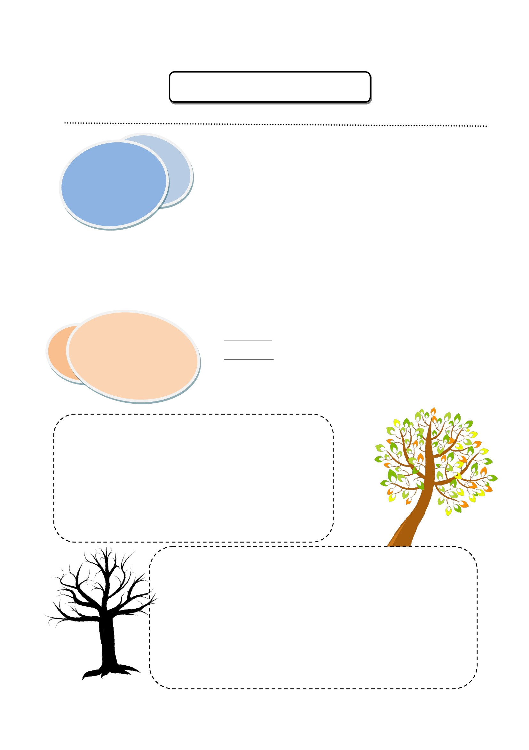

ใบงาน เรื่อง บทบาทที่ขัดแย้ง
ชื่อ...........................................................สกุล.......................................................... .เลขที่..............ชั้น................
ให้นักเรียนระบุบทบาทที่ ๑ และสมมติบทบาทที่ ๒ ที่มีโอกาสเกิดขึ้นในแต่ละอาชีพที่กำหนดให้
บทบาทที่ ๑
(การทำตามหน้าที่)
ผู้อำนวยการโรงเรียนมีหน้าที่พิจารณารับ
นักเรียนเข้าศึกษาต่อ
……………………………………………………………
……………………………………………………………
……………………………………………………………
……………………………………………………………
………………………………………………………….
……………………………………………………………
……………………………………………………………
……………………………………………………………
……………………………………………………………
………………………………………………………….
……………………………………………………………
……………………………………………………………
……………………………………………………………
……………………………………………………………
………………………………………………………….
……………………………………………………………
……………………………………………………………
……………………………………………………………
……………………………………………………………
………………………………………………………….
……………………………………………………………
……………………………………………………………
……………………………………………………………
……………………………………………………………
………………………………………………………….
บทบาทที่ ๒
(การทำตามผลประโยชน์ส่วนตน) เช่น
ผู้อำนวยการรับเงินจากผู้ปกครองเพื่อ
แลกเปลี่ยนกับการเข้าเรียนของนักเรียน
……………………………………………………………
……………………………………………………………
……………………………………………………………
……………………………………………………………
………………………………………………………….
……………………………………………………………
……………………………………………………………
……………………………………………………………
……………………………………………………………
………………………………………………………….
……………………………………………………………
……………………………………………………………
……………………………………………………………
……………………………………………………………
………………………………………………………….
……………………………………………………………
……………………………………………………………
……………………………………………………………
……………………………………………………………
………………………………………………………….
……………………………………………………………
……………………………………………………………
……………………………………………………………
……………………………………………………………
………………………………………………………….
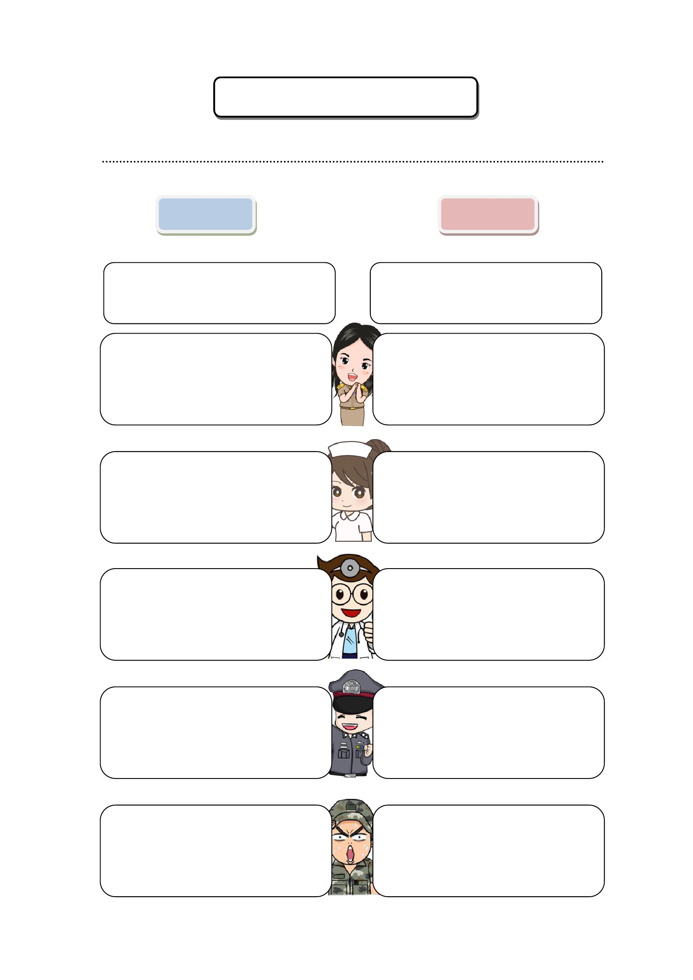
ที่
ชื่อ-สกุล
คำชี้แจง การบันทึกให้ลงคะแนนในช่องที่ตรงกับพฤติกรรมที่เกิดขึ้นจริง
๕
เลือกใช้
ผังมโนทัศน์เหมาะสม
๕
๕
๕
๕
๕
๕
๕
๔๐
ผ่าน
ไม่ผ่าน
สำระถูกต้อง
ราย
ละเอียดเหมาะสม
การนำเสนอ
ข้อมูลดู
ง่ายน่าสนใจ
ข้อมูลที่
นำเสนอชัดเจนถูกต้อง
รวม
สรุปผลการ
ประเมิน
ความสวยงามประณีตของผัง
มโนทัศน์

แบบประเมินผังมโนทัศน์
การ
สะกด
คำ เครื่อง
หมาย
การใช้ภาษาถูกต้อง
องค์
ประกอบของผัง
มโนทัศน์ครบถ้วนตามที่
กำหนด


แบบบันทึกคะแนนใบงาน
จำนวนข้อที่
ถูกต้อง
ผลการประเมิน
ผ่าน ไม่ผ่าน
ที่
ชื่อ-สกุล
คะแนน
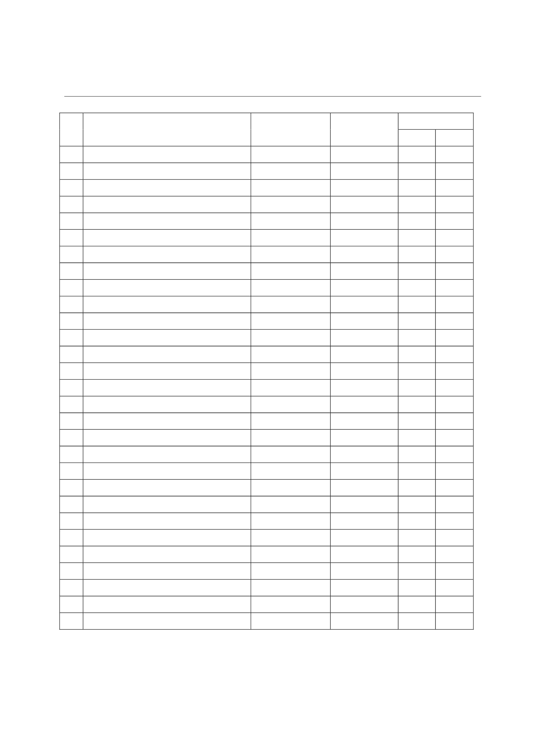

หน่วยที่ ๒
ความละอายและความไม่ทนต่อการทุจริต

แผนการจัดการเรียนรู้
หน่วยที่ ๒ ชื่อหน่วย ความละอายและความไม่ทนต่อการทุจริต
แผนการจัดการเรียนรู้ที่ ๑ เรื่อง การทำการบ้าน
ชั้นประถมศึกษาปีที่ ๕
เวลา ๑ ชั่วโมง
๑. ผลการเรียนรู้
๑.๑ มีความรู้ความเข้าใจ เกี่ยวกับความไม่ทนและความละอายต่อการทุจริต
๑.๒ ปฏิบัติตนเป็นผู้ไม่ทนและละอายต่อการทุจริตทุกรูปแบบ
๒. จุดประสงค์การเรียนรู้
๒.๑ นักเรียนสามารถเรียนรู้และมีความเข้าใจเกี่ยวกับความไม่ทนและความละอายต่อการทุจริต
๒.๒ นักเรียนสามารถปฏิบัติตนเป็นผู้ไม่ทนและละอายต่อการทุจริตทุกรูปแบบ
๓. สำระการเรียนรู้
๓.๑ ความรู้
การทำการบ้านถือว่าเป็นการฝึกฝนและการทบทวนบทเรียนที่ได้เรียนมา การแลกเปลี่ยนเรียนรู้ และ
ทำข้อตกลงร่วมกันในชั้นเรียน แต่ถ้าหากลอกการบ้านถือว่าเป็นการกระทำที่ไม่ถูกต้องเป็นการกระทำที่ทุจริต
ที่ก่อให้เกิดผลเสียต่อตนเองและผู้อื่น
๓.๒ สมรรถนะสำคัญของผู้เรียน
๑) ความสามารถในการคิด
๒) ความสามารถในการใช้ทักษะชีวิต
๓) ความสามารถในการแก้ปัญหา
๓.๓ คุณลักษณะอันพึงประสงค์
มุ่งมั่นในการทำงาน
๔. กิจกรรมการเรียนรู้
๔.๑ ขั้นการเรียนรู้
๑) ครูให้นักเรียนดูวีดิทัศน์ เรื่อง สนิม เกี่ยวกับการลอกการบ้านเพื่อน
๒) ให้นักเรียนคิดวิเคราะห์ตามหัวข้อดังต่อไปนี้
๑. พฤติกรรมของนักเรียนหญิงในการช่วยเพื่อนในแต่ละครั้งถูกต้องหรือไม่
๒. ถ้านักเรียนเป็นโจกับปอร์นจะแก้ปัญหาการไม่ส่งการบ้านได้อย่างไร
๓) ครูให้นักเรียนส่งตัวแทนออกมานำเสนอการวิเคราะห์ของตนเองหน้าชั้นเรียน
๔) ครูให้นักเรียนทำข้อตกลงร่วมกันในการส่งการบ้านแต่ละวิชา แล้วนำข้อตกลงไปติดตามมุมต่าง ของ
ห้องเรียน
๕) ครูและนักเรียนร่วมกันสรุป “การลอกการบ้านเป็นจุดเริ่มต้นของการทุจริตซึ่งเป็นการกระทำ
ที่ไม่ถูกต้อง
๔.๒ สื่อการเรียนรู้
๑) วีดิทัศน์ เรื่อง สนิม เกี่ยวกับการลอกการบ้านเพื่อน จากเว็บไซต์
https://youtube/g_mRPxeVhk๘
๒) ข้อตกลงร่วมกันในการส่งการบ้านแต่ละวิชา
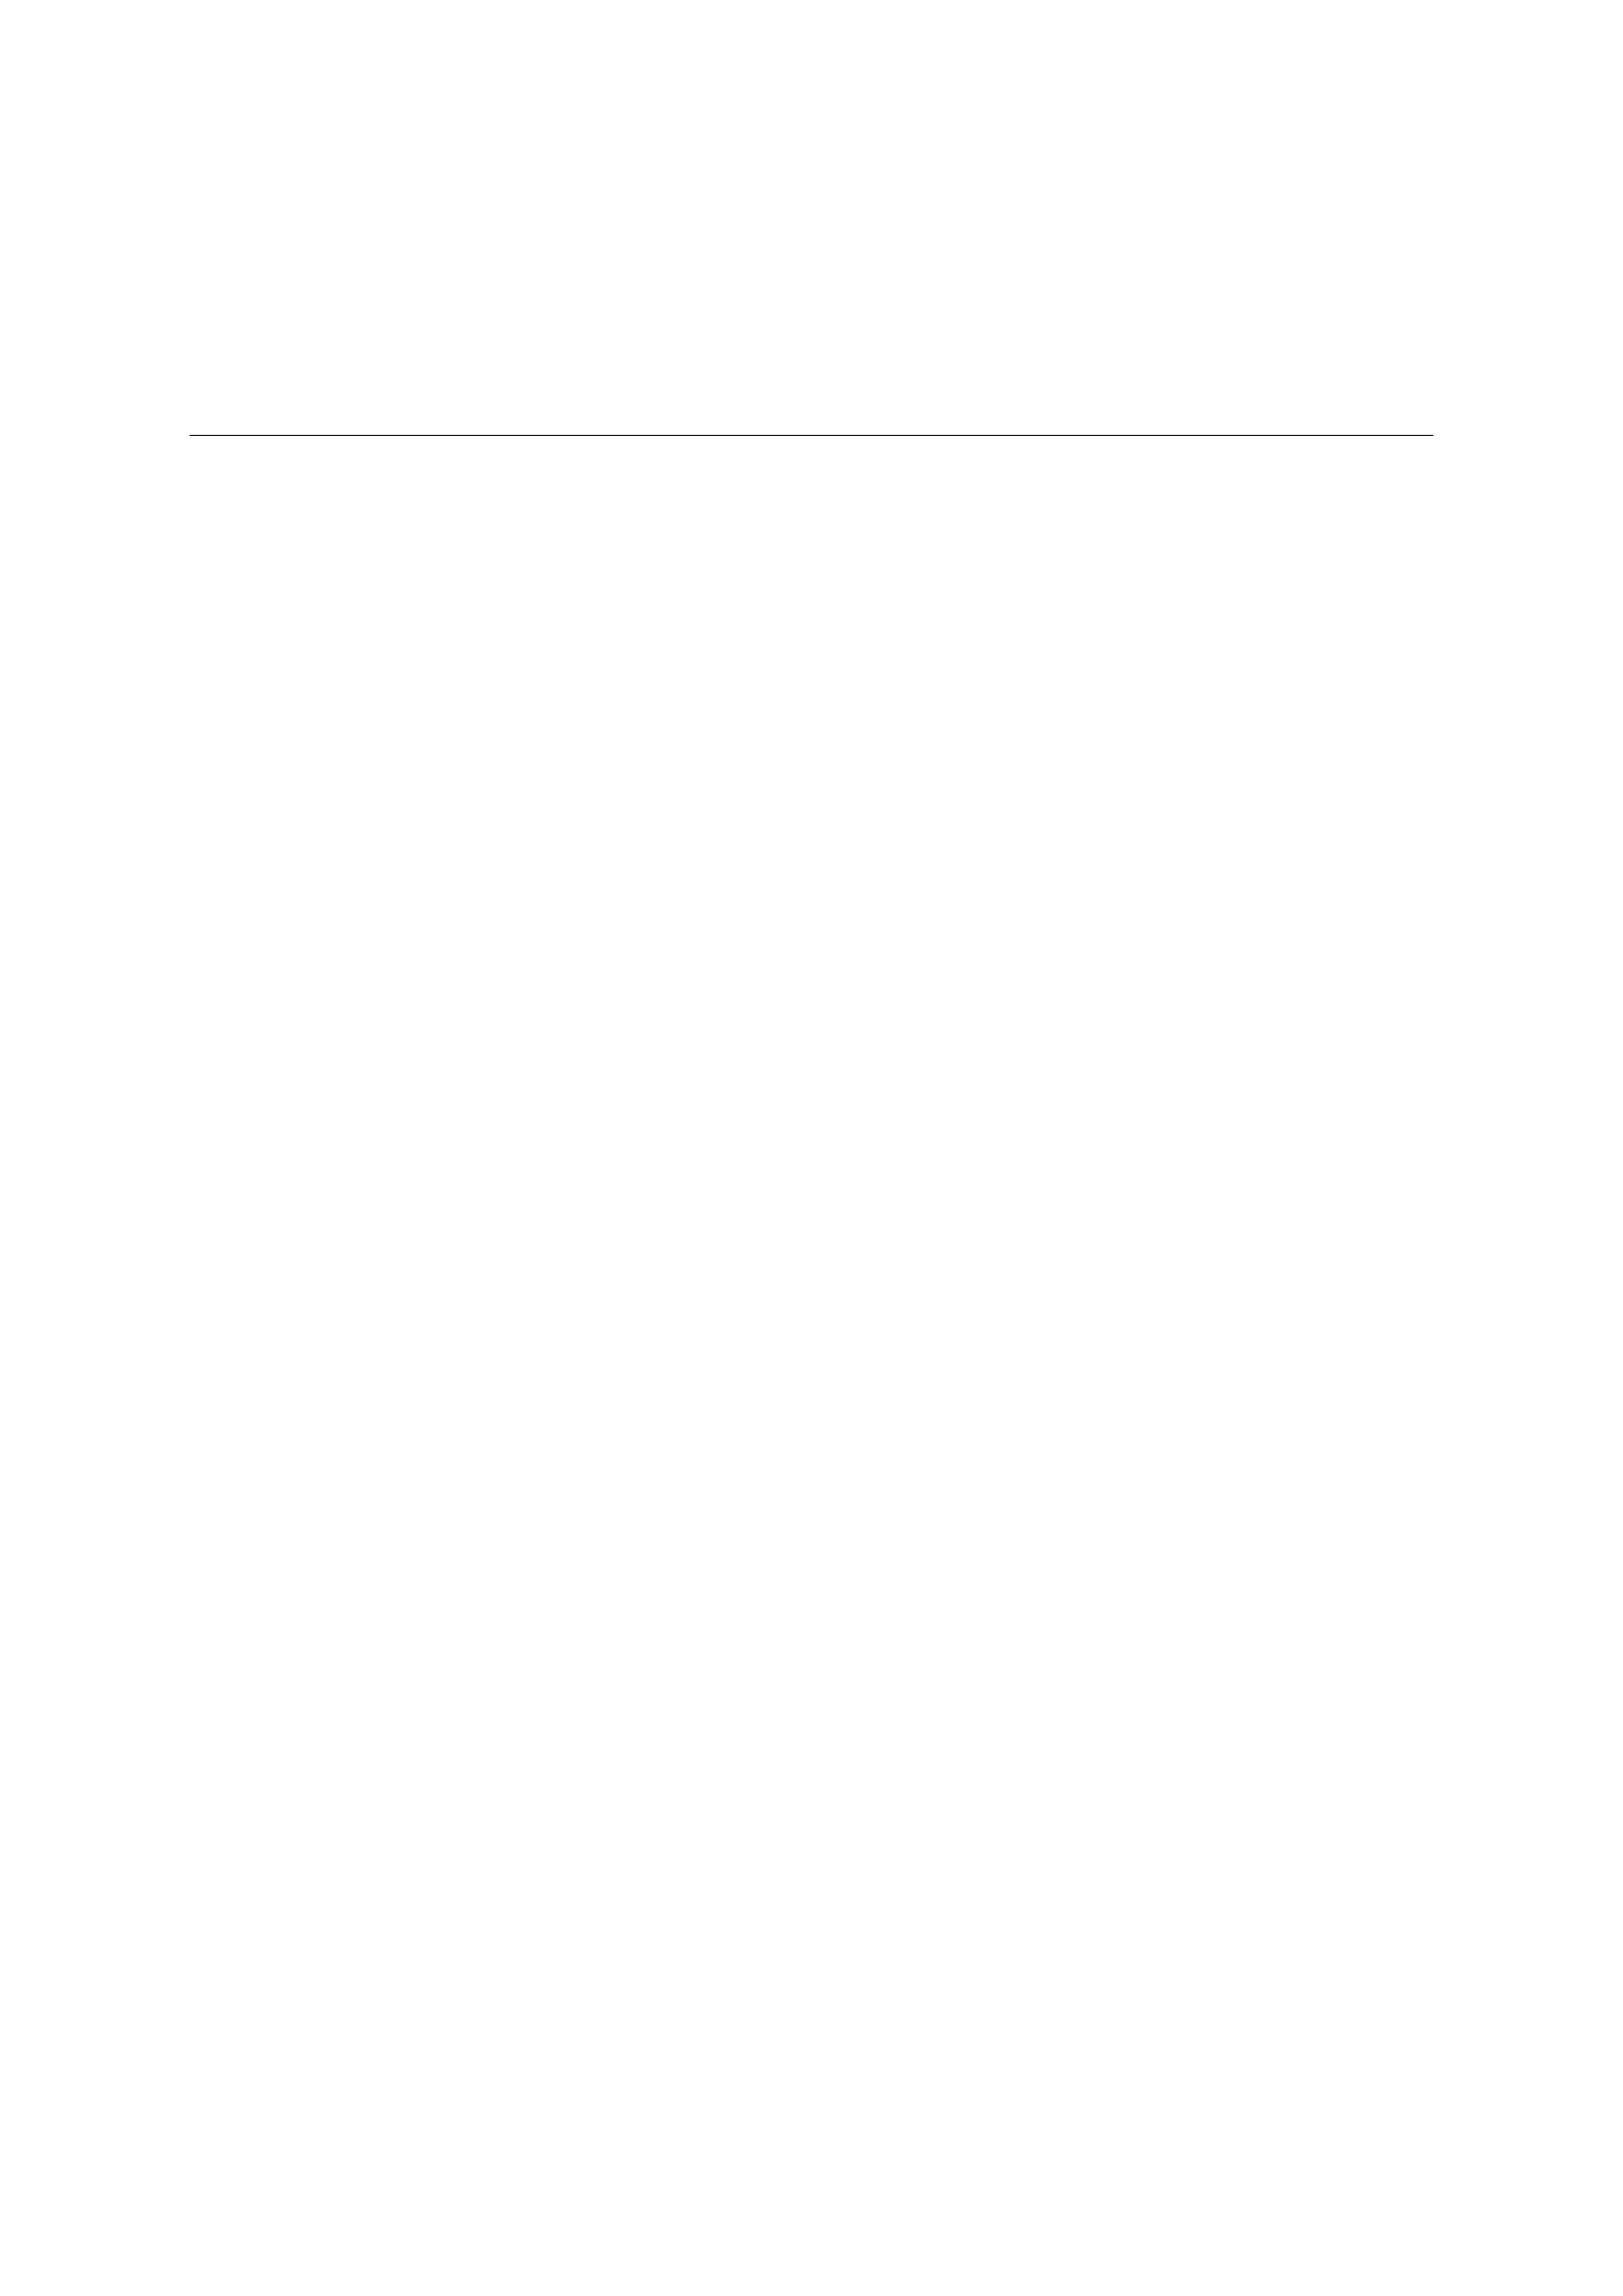

๕. การประเมินผลการเรียนรู้
๕.๑ วิธีการประเมิน
สังเกตการพฤติกรรม
๕.๒ เครื่องมือในการประเมิน
แบบสังเกตพฤติกรรม
๕.๓ เกณฑ์การตัดสิน
๑) เกณฑ์การประเมินพฤติกรรมรายบุคคล
๑. การให้คะแนน ✓ ให้ ๑ คะแนน
๒. การสรุปผลการประเมินให้เป็นระดับคุณภาพ ๔, ๓, ๒, ๑ กำหนดเกณฑ์ได้ตามความเหมาะสมหรือ
อาจใช้เกณฑ์ดังนี้
๙–๑๐ คะแนน = ๔ (ดีมาก) ๗–๘ คะแนน = ๓ (ดี)
๕–๖ คะแนน = ๒ (พอใช้) ๐–๔ คะแนน = ๑ (ควรปรับปรุง)
๒) นักเรียนผ่านเกณฑ์การประเมิน ระดับดี ขึ้นไป ถือว่า ผ่าน
๖. บันทึกหลังการจัดการเรียนรู้
…………………………………………………………………………………………………………………………………………………………………….…………………
……………………………………………………………………………………………………………………………………………………………………………..…………
…………………………………………………………………………………………………………………………………………....................................................
………………………………………………………………………………………………………………………………………………………………………..………........
ลงชื่อ ................................................ ครูผู้สอน
(...............................................)
๗. ความคิดเห็นผู้บริหาร
............................................................................................................................................................................................................................................................................................................................................................................................................... ลงชื่อ.....................................ผู้บริหาร
(นายปรินทร์ ศรีษะเนตร)
ผู้อำนวยการโรงเรียนหนองอ้อวิทยาคม

๗. ภาคผนวก
แบบประเมินพฤติกรรมในการทางานเป็นรายบุคคล
ผลงาน/กิจกรรมที่ ........ เรื่อง ............................................................................................
หน่วยการเรียนรู้ที่ ................................................................................................................
คำชี้แจง สังเกตพฤติกรรมในการปฏิบัติกิจกรรมของนักเรียน แล้วเขียนเครื่องหมาย ✓ ลงในช่องรายการ
พฤติกรรมที่นักเรียนปฏิบัติ
รายการพฤติกรรม
ระดับ
คุณภาพ
๔ ๓ ๒ ๑
ประเมินและปรับปรุงงานด้วยความเต็มใจ
ทำตามหน้าที่
ที่ได้
รับ
มอบ
หมาย
เลขที่ ชื่อ–สกุล
รับฟังความคิดเห็นของผู้อื่น
ตอบคำถามตรงประเด็น
ให้ความช่วย
เหลือ
ผู้อื่น
มุ่งมั่น
ทางาน
ให้
สำเร็จ
พอใจ
กับความ
สำเร็จ
ของงาน
เคารพ
ข้อ
ตกลง
ของ
กลุ่ม
สนใจ
ในการ
ทางาน
เสนอความคิดเห็น
๑
๒
๓
๔
๕
เกณฑ์การประเมิน
๑. การให้คะแนน ✓ ให้ ๑ คะแนน
๒. การสรุปผลการประเมินให้เป็นระดับคุณภาพ ๔, ๓, ๒, ๑ กำหนดเกณฑ์ได้ตามความ เหมาะสมหรือ
อาจใช้เกณฑ์ดังนี้
๙–๑๐ คะแนน = ๔ (ดีมาก)๗–๘ คะแนน = ๓ (ดี)
๕–๖ คะแนน = ๒ (พอใช้)๐–๔ คะแนน = ๑ (ควรปรับปรุง)
รวมคะแนน
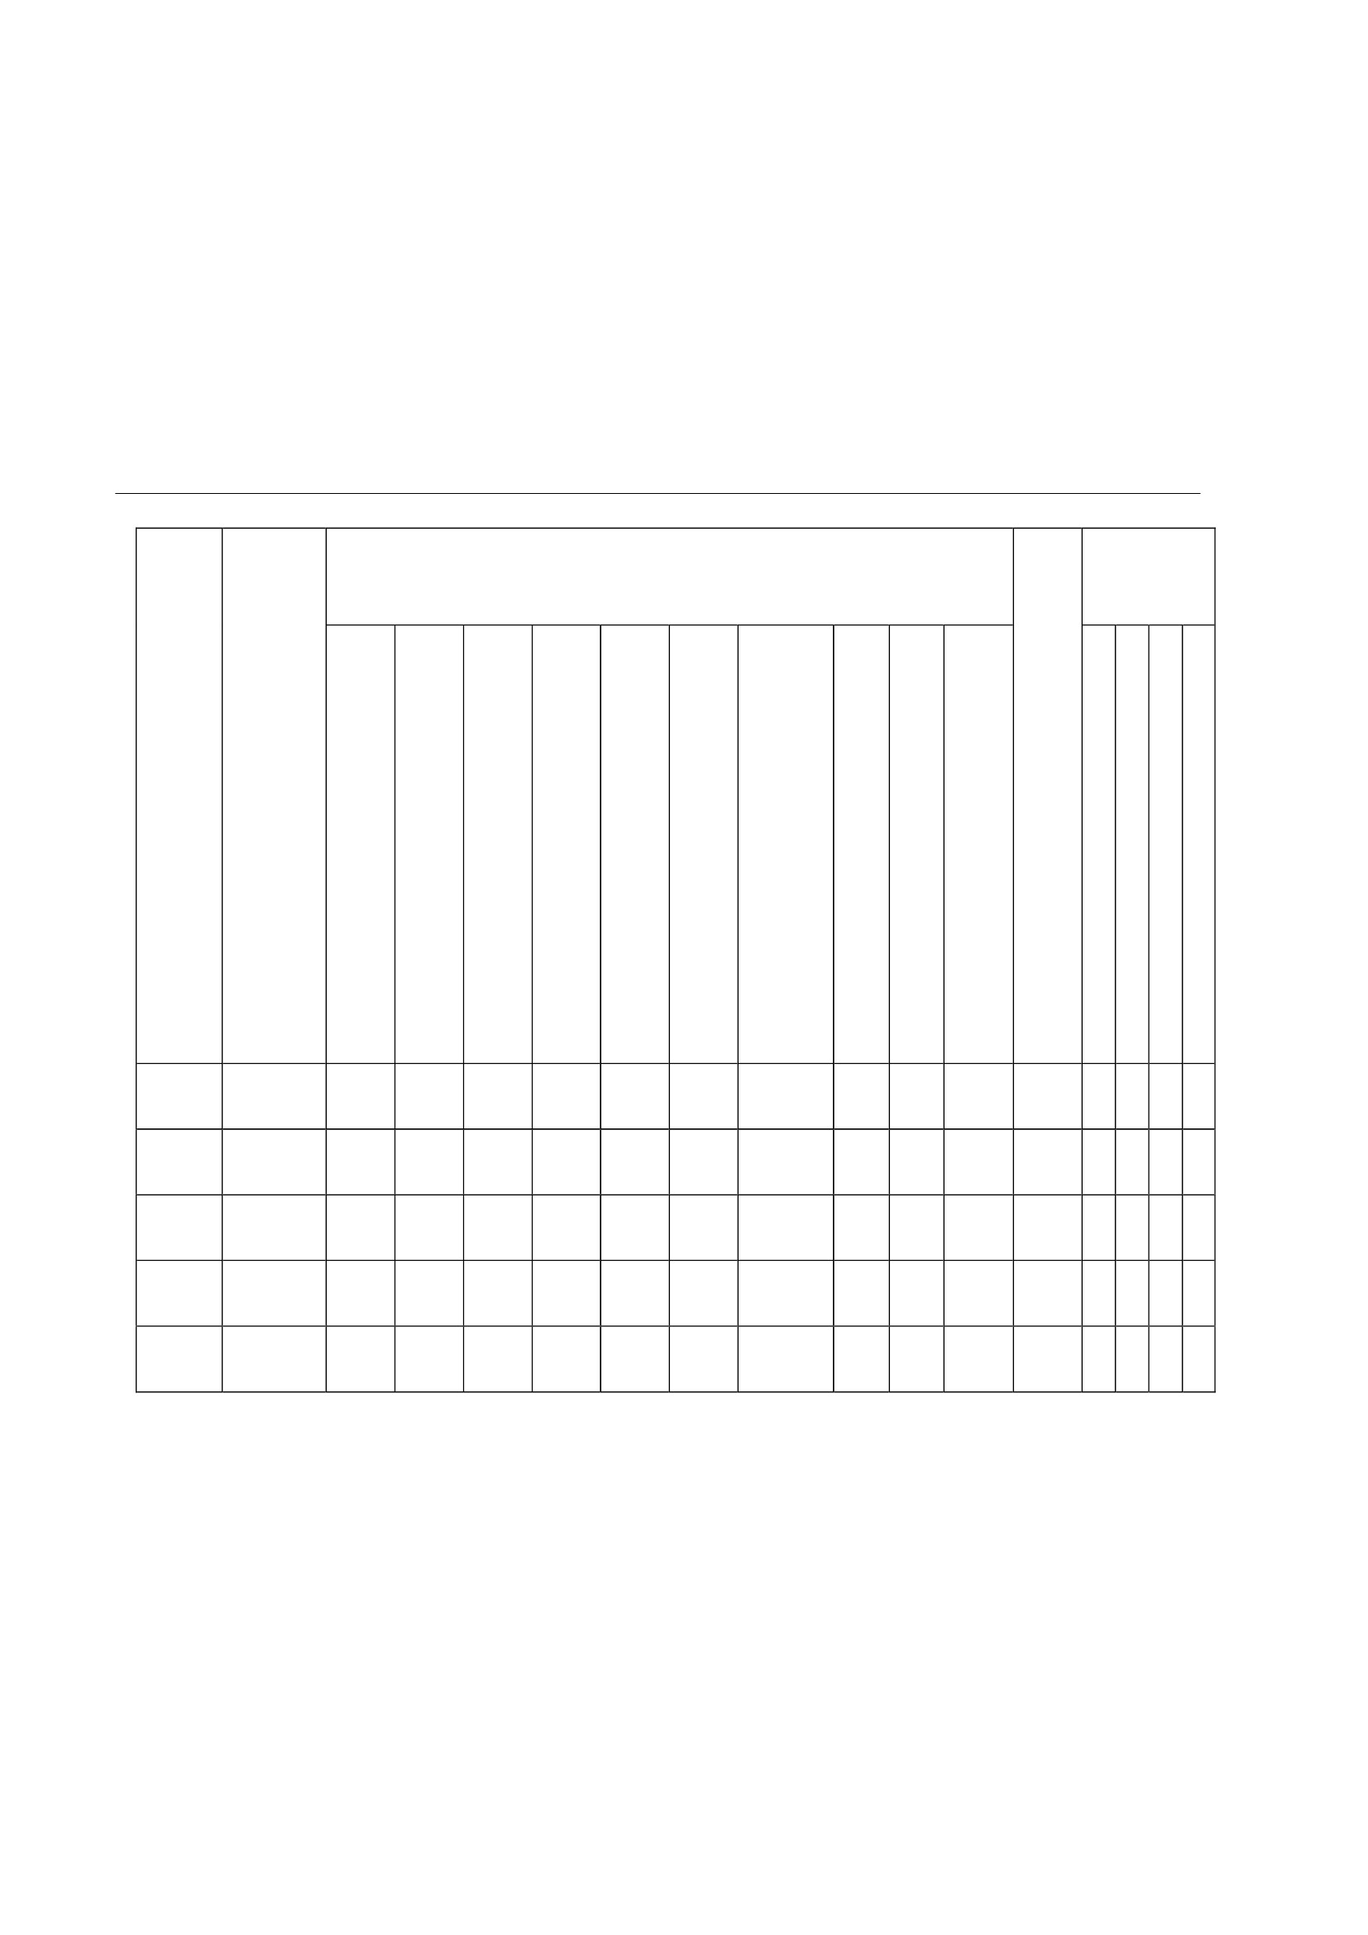

แผนการจัดการเรียนรู้
หน่วยที่ ๒ ชื่อหน่วย ความละอายและความไม่ทนต่อการทุจริต
แผนการจัดการเรียนรู้ที่ ๒เรื่อง การทำเวร
ชั้นประถมศึกษาปี ๕
เวลา ๑ ชั่วโมง
๑. ผลการเรียนรู้
๑.๑ มีความรู้ความเข้าใจ เกี่ยวกับการแยกแยะระหว่างผลประโยชน์ส่วนตนกับผลประโยชน์ส่วนรวม
๑.๒ สามารถคิดแยกแยะระหว่างผลประโยชน์ส่วนตน กับผลประโยชน์ส่วนรวมได้
๒. จุดประสงค์การเรียนรู้
๒.๑ นักเรียนมีความรู้ความเข้าใจ เกี่ยวกับการแยกแยะระหว่างผลประโยชน์ส่วนตนกับผลประโยชน์ส่วนรวม
๒.๒ นักเรียนสำมารถคิดแยกแยะระหว่างผลประโยชน์ส่วนตน กับผลประโยชน์ส่วนรวมได้
๓. สาระการเรียนรู้
๓.๑ ความรู้
การอยู่ร่วมกันในสังคม จำเป็นอย่างยิ่งที่เราต้องรู้จักมีความรับผิด ชอบรู้หน้าที่ของตนเอง
แยกแยะระหว่างผลประโยชน์ส่วนตนกับส่วนรวม มีความรับผิดชอบต่อสังคม รักษาสมบัติส่วนตนและส่วนรวม
๓.๒ สมรรถนะสำคัญของผู้เรียน
๑. ความสามารถในการแก้ปัญหา
๒. ความสามารถในการใช้ทักษะชีวิต
๓.๓ คุณลักษณะอันพึงประสงค์
มีวินัย
๔. กิจกรรมการเรียนรู้
๔.๑ ขั้นตอนการเรียนรู้
๑) ให้นักเรียนดูวีดิทัศน์ เรื่อง นักเรียนไม่ยอมทำเวร คุณครูเลยจัดให้ซะ
๒) ครูให้นักเรียนจับคู่ แล้วร่วมกันวิเคราะห์ประเด็นดังต่อไปนี้ บันทึกลงในใบงาน เรื่องคุณครูที่รัก
๑. ถ้านักเรียนเป็นคุณครูท่านนั้น นักเรียนจะแก้ปัญหาจากการที่นักเรียนไม่ทำเวรอย่างไร
๒. ถ้าไม่ต้องการให้ห้องเรียนสกปรก นักเรียนจะมีวิธีการช่วยกันอย่างไร
๓) ครูให้นักเรียนทำใบงาน เรื่อง คุณครูที่รัก แล้วนำเสนอหน้ำชั้นเรียน
๔) ครูให้นักเรียนแบ่งหน้าที่รับผิดชอบการทำเวรทั้งในห้องเรียน และนอกห้องเรียน
๕) ครูให้นักเรียนสร้างกติกาการใช้ห้องเรียนร่วมกัน โดยการเขียนแผนภูมิแล้วนำไปติดป้ายนิเทศ
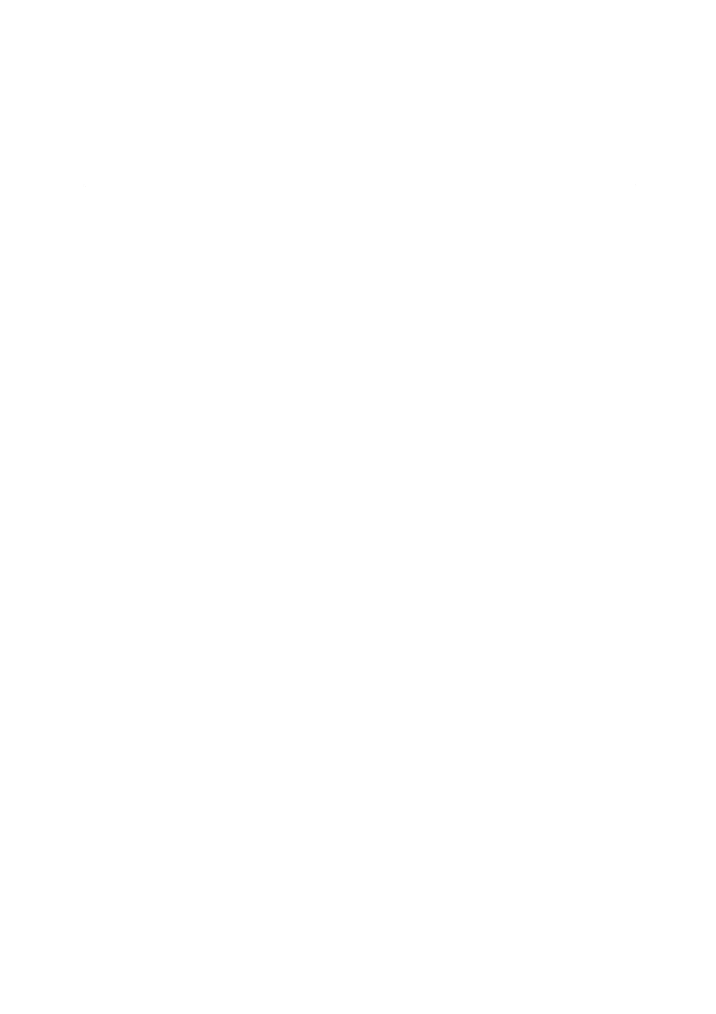

๖) ครูและนักเรียนร่วมกันสรุป “การอยู่ร่วมกันในสังคมจำเป็นจะต้องรู้หน้าที่ของตนเองและ
การพึ่งพาอาศัยซึ่งกันและกัน” เช่น การอยู่ในห้องเรียน นักเรียนจำเป็นจะต้องดูแลรักษา จัดแบ่งเวรกันเพื่อให้
ห้องเรียนน่าเรียน
๔.๒ สื่อการเรียนรู้
๑) วีดีทัศน์ เรื่อง นักเรียนไม่ยอมทำเวร คุณครูเลยจัดให้ซะ
๒) ใบงานเรื่อง คุณครูที่รัก
๕. การประเมินผลการเรียนรู้
๕.๑ วิธีการประเมิน
๑) สังเกตพฤติกรรมรายบุคคล
๒) ตรวจใบงานเรื่อง คุณครูที่รัก
๕.๒ เครื่องมือในการประเมิน
๑) แบบประเมินผลงานนักเรียน
๒) แบบตรวจใบงาน เรื่อง คุณครูที่รัก
๕.๓ เกณฑ์การตัดสิน
นักเรียนผ่านเกณฑ์การประเมินระดับดี ถือว่า ผ่าน
๖. บันทึกหลังการจัดการเรียนรู้
…………………………………………………………………………………………………………………………………………………………………..……………………
………………………………………………………………………………………………………………………………………………………………….……………………
………………………………………………………………………………………………………………………………………………………………..……....................
…………………………………………………………………………………………………………………………………………………………………………………........
ลงชื่อ ................................................ ครูผู้สอน
(...............................................)
๗. ความคิดเห็นผู้บริหาร
............................................................................................................................................................................................................................................................................................................................................................................................................... ลงชื่อ.....................................ผู้บริหาร
(นายปรินทร์ ศรีษะเนตร)
ผู้อำนวยการโรงเรียนหนองอ้อวิทยาคม

๗. ภาคผนวก
แบบประเมินพฤติกรรมในการทำงานเป็นรายบุคคล
ผลงาน/กิจกรรมที่ ........ เรื่อง ............................................................................................
หน่วยการเรียนรู้ที่ ................................................................................................................
คำชี้แจง สังเกตพฤติกรรมในการปฏิบัติกิจกรรมของนักเรียน แล้วเขียนเครื่องหมาย ✓ ลงในช่องรายการ
พฤติกรรมที่นักเรียนปฏิบัติ
รายการพฤติกรรม
รับฟัง
ความคิดเห็น
ของผู้อื่น
ประเมิน
และปรับ
ปรุงงาน
ด้วยความ
เต็มใจ
เคารพข้อ
ตกลงของ
กลุ่ม
ระดับ
คุณภาพ
๔ ๓ ๒ ๑
ตอบคำถามตรงประเด็น
ให้ความช่วย
เหลือ
ผู้อื่น
สนใจ
ในการ
ทางาน
๑
๒
๓
๔
๕
พอใจ
กับความ
สำเร็จ
ของงาน
รวมคะแนน
เกณฑ์การประเมิน
๑. การให้คะแนน ✓ ให้ ๑ คะแนน
๒. การสรุปผลการประเมินให้เป็นระดับคุณภาพ ๔, ๓, ๒, ๑ กำหนดเกณฑ์ได้ตามความ เหมาะสมหรือ
อาจใช้เกณฑ์ดังนี้
๙–๑๐ คะแนน = ๔ (ดีมาก)๗–๘ คะแนน = ๓ (ดี)
๕–๖ คะแนน = ๒ (พอใช้)๐–๔ คะแนน = ๑ (ควรปรับปรุง)
เสนอ
ความคิดเห็น
เลขที่ ชื่อ–สกุล
มุ่งมั่น
ทางาน
ให้
สำเร็จ
เคารพ
ข้อ
ตกลง
ของ
กลุ่ม
ทำตามหน้าที่
ที่ได้
รับ
มอบ
หมาย
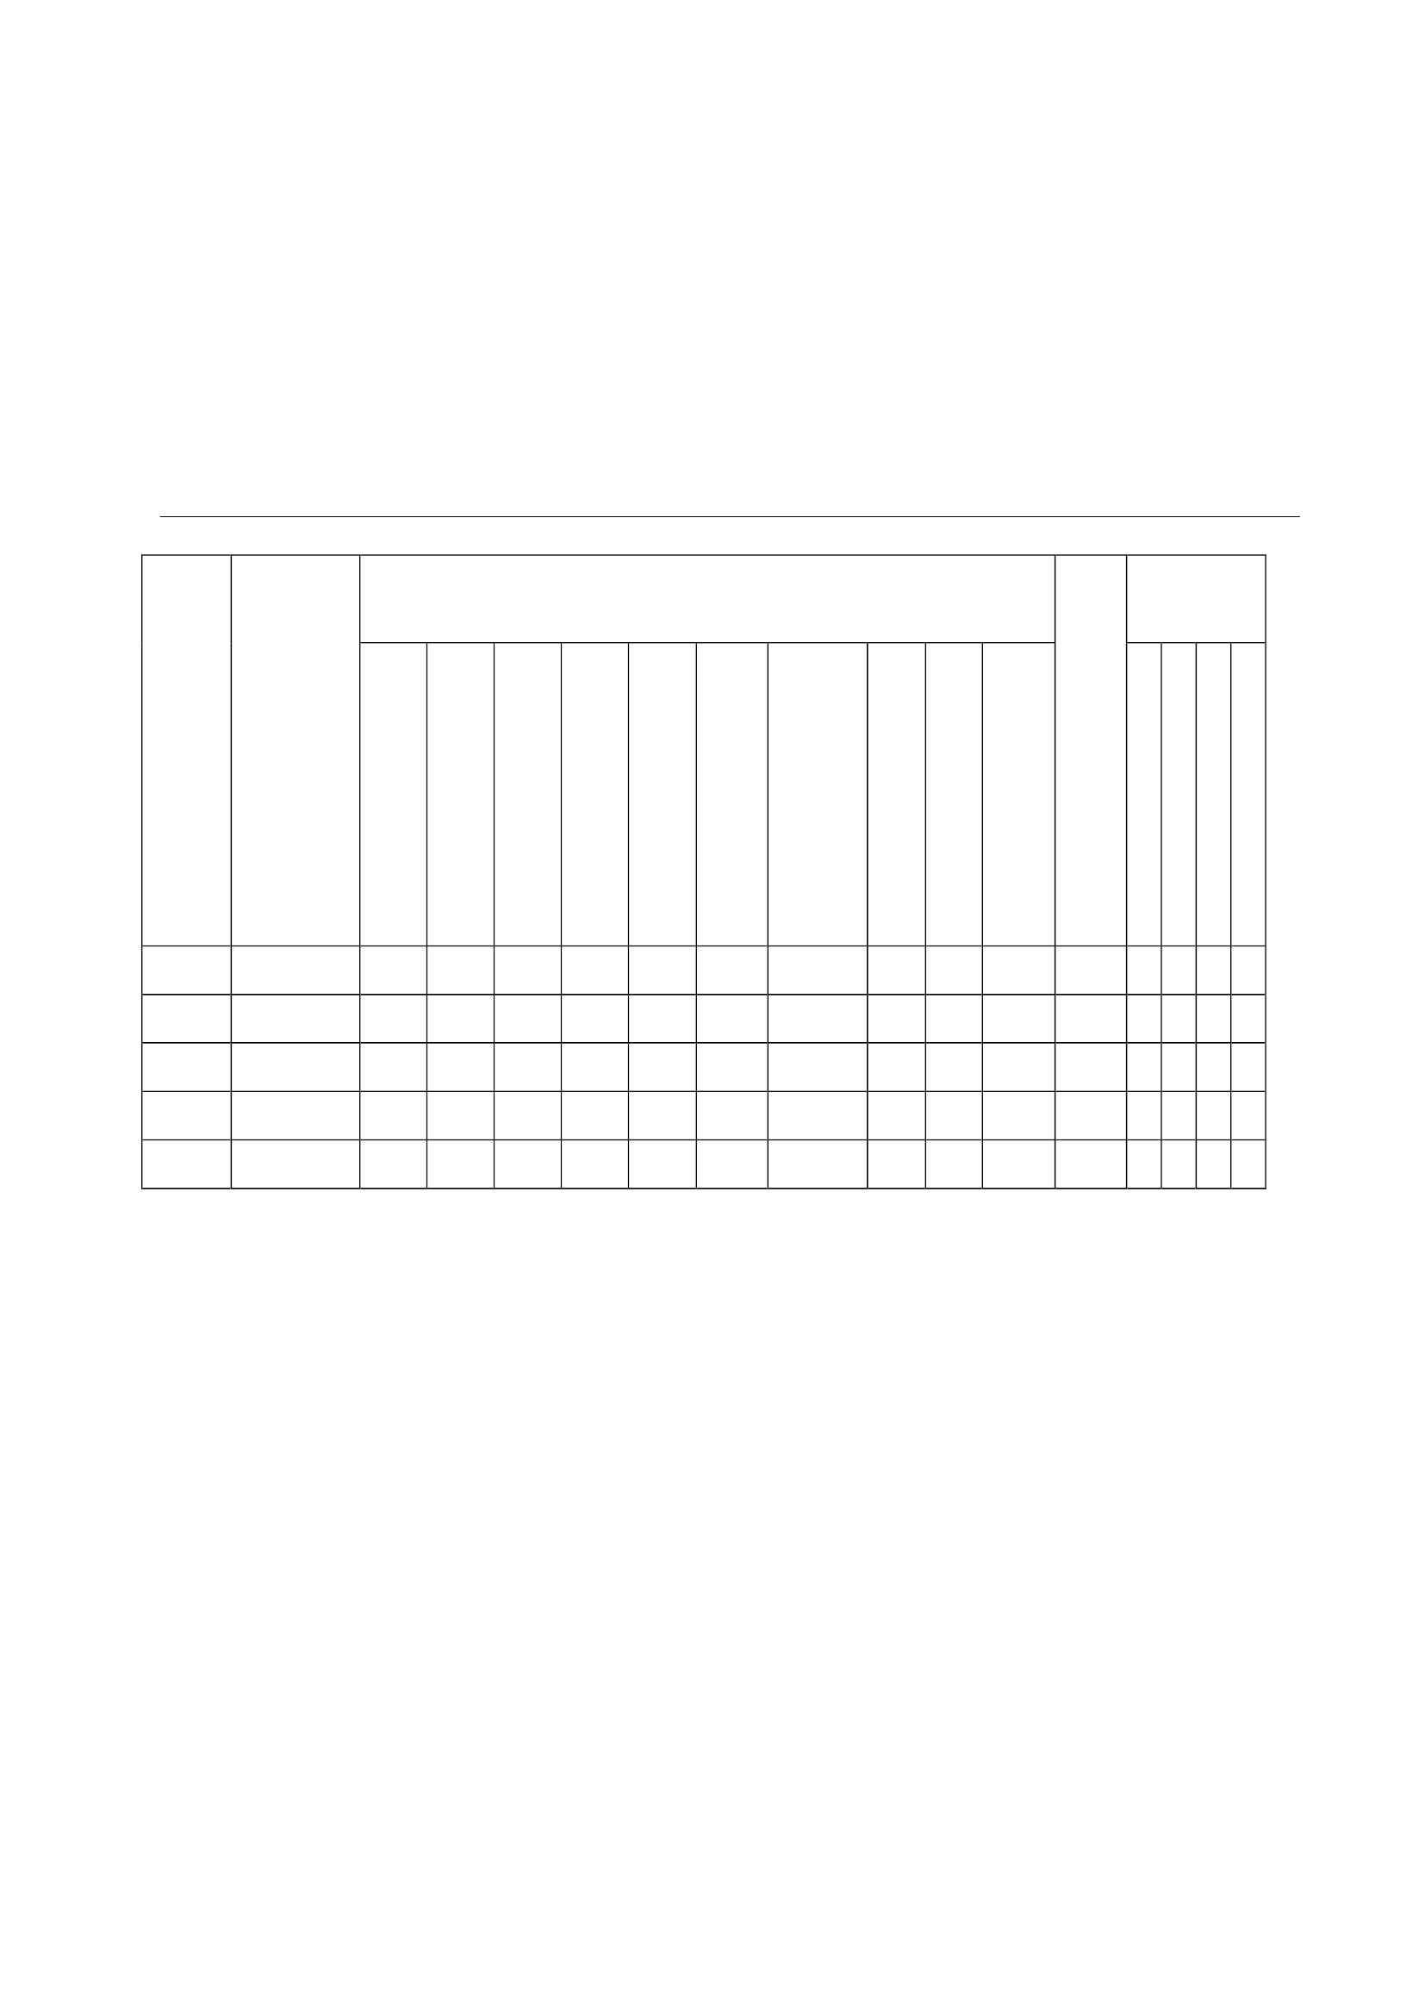

ใบงาน
เรื่อง คุณครูที่รัก
คำชี้แจง : ให้นักเรียนวิเคราะห์ในประเด็นต่อไปนี้
๑. ถ้าหากนักเรียนเป็นคุณครูในเรื่องนี้ นักเรียนจะแก้ปัญหาจากการที่นักเรียนไม่ทำเวรอย่างไร
............................................................................................................................. ........................................
.....................................................................................................................................................................
............................................................................................................................. ........................................
............................................................................................................................. ........................................
.....................................................................................................................................................................
๒. ถ้าหากไม่ต้องการให้ห้องเรียนสกปรก นักเรียนมีวิธีการช่วยกันอย่างไร
............................................................................................................................. ........................................
.....................................................................................................................................................................
............................................................................................................................. ........................................
........................................................................................................................................... ..........................
.....................................................................................................................................................................


แผนการจัดการเรียนรู้
หน่วยที่ ๒ ชื่อหน่วย ความละอายและความไม่ทนต่อการทุจริต
แผนการจัดการเรียนรู้ที่ ๓
เรื่อง การสอบ
ชั้นประถมศึกษาปีที่ ๕
เวลา ๒ ชั่วโมง
๑. ผลการเรียนรู้
๑.๑ มีความรู้ ความเข้าใจเกี่ยวกับความละอายและความไม่ทนต่อการทุจริต
๑.๒ ปฏิบัติตนเป็นผู้ละอายและไม่ทนต่อการทุจริตทุกรูปแบบ
๑.๓ ตระหนักและเห็นความสำคัญของการต่อต้านและการป้องกันการทุจริต
๒. จุดประสงค์การเรียนรู้
๒.๑ นักเรียนสามารถบอกกฎระเบียบในการสอบได้
๒.๒ นักเรียนสามารถบอกการกระทำที่ไม่เหมาะสมในขณะทำการสอบได้
๒.๓ นักเรียนสามารถบอกผลเสียของการทุจริตในการสอบได้
๓. สำระการเรียนรู้
๓.๑ ความรู้
- กฎระเบียบในการสอบ
ผู้เข้าสอบต้องปฏิบัติดังต่อไปนี้
๑) การแต่งกาย ถ้าเป็นนักเรียนหรือนักศึกษาต้องแต่งเครื่องแบบนักเรียนหรือนักศึกษาแล้วแต่กรณี
ถ้าเป็นผู้สมัครสอบต้องแต่งกายให้สุภาพเรียบร้อยตำมประเพณีนิยม
๒) ไปถึงสถานที่สอบก่อนเวลาเริ่มสอบตามสมควร ผู้ใดไปไม่ทันเวลา ลงมือสอบวิชาใด ไม่มีสิทธิ
เข้าสอบวิชานั้น แต่สำหรับการสอบวิชาแรกในตอนเช้าของ แต่ละวัน ผู้ใดเข้าห้องสอบหลังจากเวลาลงมือสอบ
แล้ว ๑๕ นาที จะไม่ได้รับอนุญาตให้สอบวิชานั้น เว้นแต่มีเหตุความจำเป็นให้อยู่ในดุลยพินิจ
ของประธานดำเนินการสอบพิจารณาอนุญาต
๓) ไม่เข้าห้องสอบก่อนได้รับอนุญาต
๔) ไม่นำเอกสาร เครื่องอิเล็กทรอนิกส์หรือเครื่องสื่อสารใด เข้าไป ในห้องสอบ
๕) นั่งตามที่กำหนดให้ จะเปลี่ยนที่นั่งก่อนได้รับอนุญาตไม่ได้
๖) ปฏิบัติตามระเบียบเกี่ยวกับการสอบ และคำสั่งของผู้กำกับการสอบ โดยไม่ทุจริตในการสอบ
๗) มิให้ผู้เข้าสอบคนอื่นคัดลอกคำตอบของตน รวมทั้งไม่พูดคุยกับผู้ใดในเวลาสอบ เมื่อมีข้อ
สงสัยหรือมีเหตุจำเป็นให้แจ้งต่อผู้กำกับการสอบ
๘) ประพฤติตนเป็นสุภาพชน
๙) ผู้ใดสอบเสร็จก่อน ผู้นั้นต้องออกไปห่างจากห้องสอบ และไม่กระทำการใด อันเป็นการ
รบกวนแก่ผู้ที่ยังสอบอยู่ แต่ทั้งนี้ผู้เข้าสอบทุกคนจะออกจากห้องสอบก่อนเวลา ๒๐ นำที หลังจากเริ่มสอบวิชา
นั้นไม่ได้
๑๐) ไม่นำกระดาษสำหรับเขียนคำตอบที่ผู้กำกับการสอบแจกให้ออกไปจากห้องสอบ
๓.๒ สมรรถนะสำคัญของผู้เรียน
๑) ความสามารถในการสื่อสาร
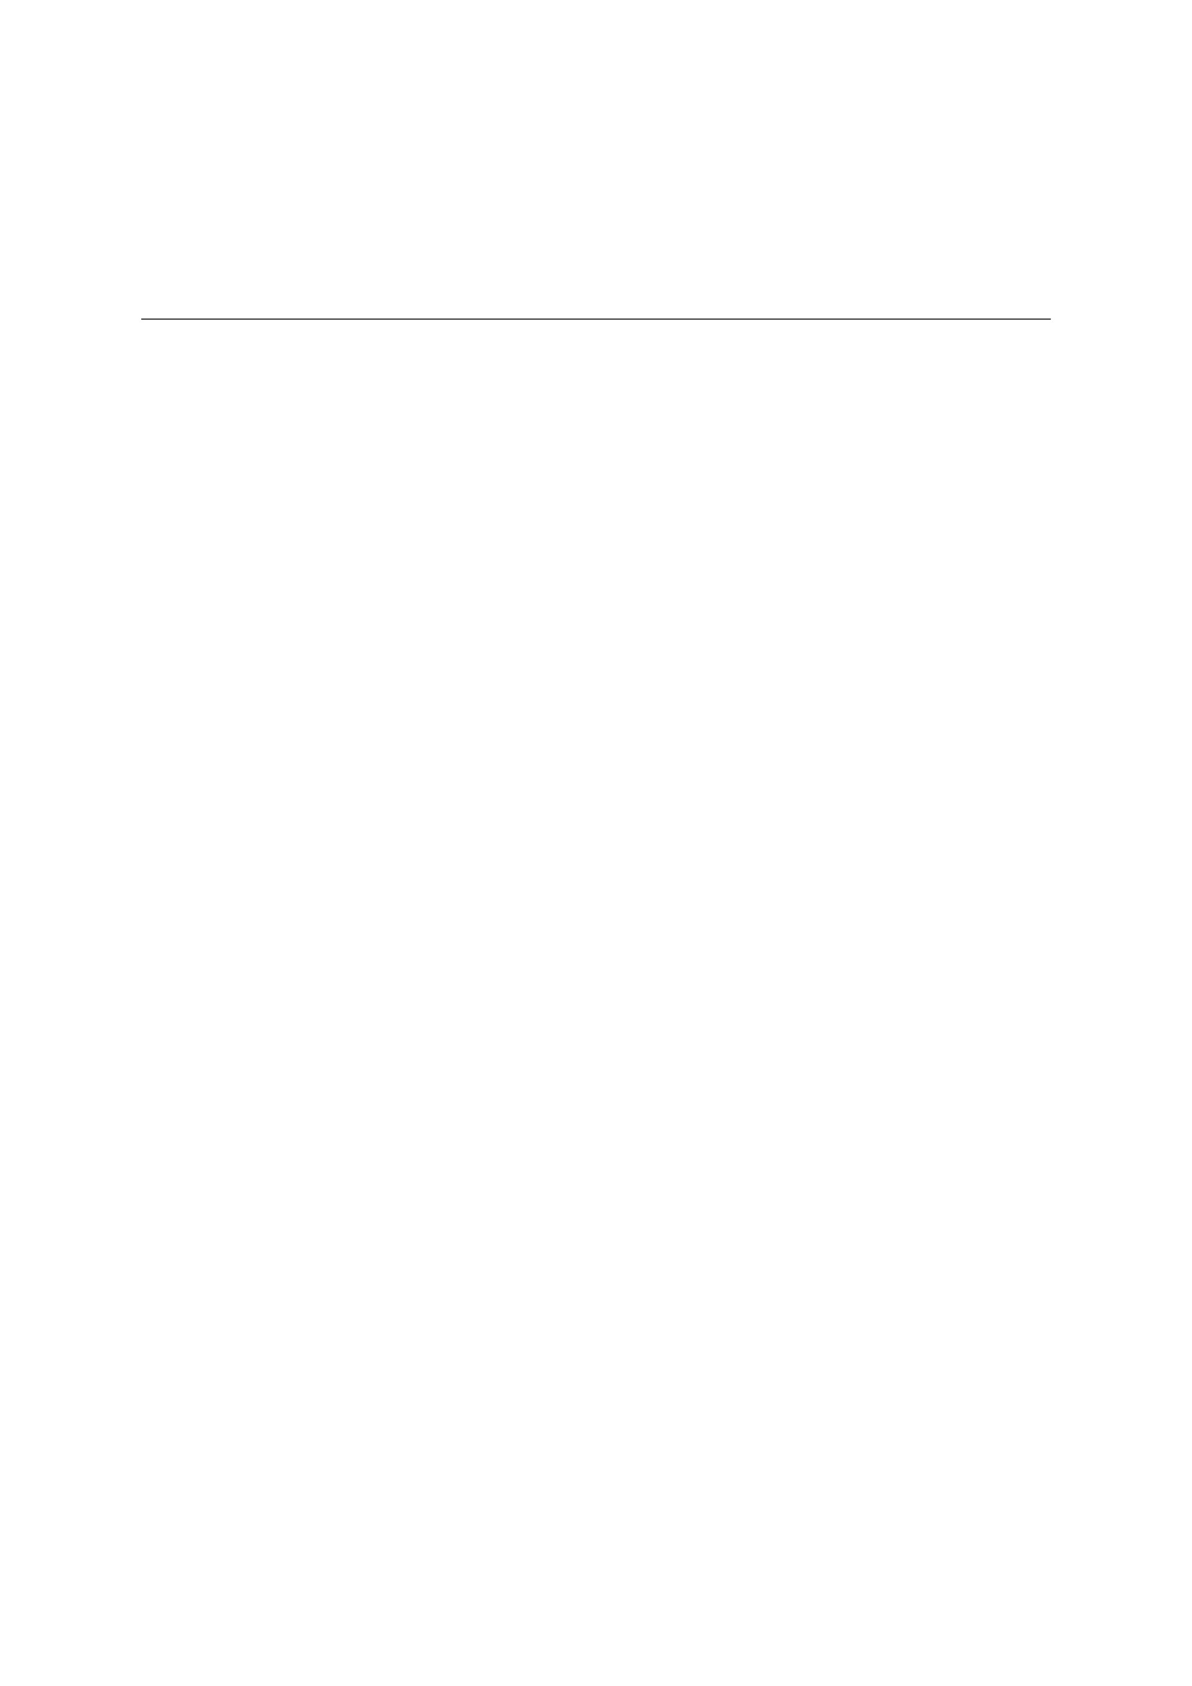

๒) ความสามารถในการคิด
๓) ความสามารถในการใช้เทคโนโลยี
๓.๓ คุณลักษณะที่พึงประสงค์
ซื่อสัตย์สุจริต
๔. กิจกรรมการเรียนรู้
๔.๑ ขั้นตอนการเรียนรู้
๑) ชั่วโมงที่๑
๑. ครูสนทนาเกี่ยวกับการเรียนการสอบของนักเรียน เช่น ในการเรียนจะต้องมีการทดสอบเพื่อให้
นักเรียนได้รู้ความสามารถของตนเอง การสอบมีหลายครั้ง ได้แก่ การสอบท้ายบทเรียน การสอบกลางภาคเรียนเป็น
ต้น
๒. ครูแนะนำเรื่อง การทดสอบประเภทต่าง เช่น
๒.๑ การสอบภายในโรงเรียน
๒.๒ การสอบแข่งขันประเภทต่าง
๒.๓ การสอบเข้าทางาน
๓. ครูแนะนำเรื่องกฎระเบียบกติกาในการเข้าห้องสอบ ได้แก่ ไม่นำหนังสือเข้าห้องสอบ
ไม่ส่งเสียงดังเป็นต้น
๔. ครูให้นักเรียนชมวีดิทัศน์ เรื่อง ลอกข้อสอบ
๕. ครูให้นักเรียนวิพากษ์วิจารณ์เกี่ยวกับเรื่องลอกข้อสอบ ตามประเด็นดังต่อไปนี้
- ทำไมนักเรียนชายจึงลอกข้อสอบ
- ผลสุดท้ายของเรื่องลอกข้อสอบเป็นอย่างไร
๖. ครูให้นักเรียนช่วยกันบอกพฤติกรรมที่ไม่เหมาะสมในขณะทำการสอบ เช่น เคาะโต๊ะ คุยกันเป็น
ต้น
๗. ครูให้นักเรียนช่วยกันบอกผลเสียของการทุจริตในการสอบ เช่น พักการเรียน เป็นต้น
๘. ให้นักเรียนทำใบงานที่ ๑ เรื่อง การสอบ ตามประเด็นดังต่อไปนี้
๘.๑ กฎระเบียบในการสอบ
๘.๒ การกระทำที่ไม่เหมาะสมในการสอบ
๒) ชั่วโมงที่ ๒
๑. ครูให้นักเรียนแบ่งกลุ่มเป็น ๕ กลุ่ม โดยให้ศึกษาค้นคว้าจากห้องสมุดและอินเทอร์เน็ตเกี่ยวกับ
เรื่องการทุจริตในการสอบประเภทต่าง
๒. ครูให้นักเรียนนำเสนอข่าว/เหตุการณ์จากการศึกษาค้นคว้าหน้าชั้นเรียน แล้วนำไปจัดป้ายนิเทศ
ภายในบริเวณโรงเรียน
๓. ครูให้นักเรียนร้องเพลง “ความซื่อสัตย์” และสรุปใจความสำคัญของเนื้อเพลง
๔. ให้นักเรียนบอกผลเสียของการทุจริต โดยเขียนลงในใบงานที่ ๒ แล้วนำเสนอหน้าชั้นเรียน
๕. ครูและนักเรียนร่วมกันสรุปเกี่ยวกับผลเสียของการทุจริตในการสอบ

๔.๒ สื่อการเรียนรู้
๑) เพลง ความซื่อสัตย์
๒) วีดีทัศน์ เรื่อง ลอกข้อสอบ
๓) ใบงานที่ ๑ เรื่อง การสอบ
๔) ใบงานที่ ๒ เรื่อง ผลเสียของการทุจริตในการสอบ
๕. การประเมินผลการเรียนรู้
๕.๑ วิธีการประเมิน
๑) ตรวจผลงานใบงานที่ ๑ และใบงานที่ ๒
๒) สังเกตพฤติกรรม ซื่อสัตย์สุจริต
๕.๒ เครื่องมือที่ใช้ในการประเมิน
๑) เกณฑ์การประเมินผลงานใบงานที่ ๑ และใบงานที่ ๒
๒) แบบสังเกตพฤติกรรม ซื่อสัตย์สุจริตในการทำข้อสอบ
๕.๓ เกณฑ์การตัดสิน
๑) นักเรียนผ่านเกณฑ์การประเมินร้อยละ ๘๐ ขึ้นไป
๒) นักเรียนผ่านเกณฑ์การประเมิน ระดับดี ขึ้นไป ถือว่า ผ่าน
๖. บันทึกหลังการจัดการเรียนรู้
………………………………………………………………………………………………………………………………………………………………………………………
………………………………………………………………………………………………………………………………………………………………………………………
…………………………………………………………………………………………………………………………………………..................................................
……………………………………………………………………………………………………………………………………………………………………….………........
ลงชื่อ ................................................ ครูผู้สอน
(...............................................)
๗. ความคิดเห็นผู้บริหาร
............................................................................................................................................................................................................................................................................................................................................................................................................... ลงชื่อ.....................................ผู้บริหาร
(นายปรินทร์ ศรีษะเนตร)
ผู้อำนวยการโรงเรียนหนองอ้อวิทยาคม

๗. ภาคผนวก
เพลง ความซื่อสัตย์
ความซื่อสัตย์เป็นสมบัติของผู้ดี
หากว่าใครไม่มีชาตินี้เอาดีไม่ได้
มีความรู้ท่วมหัว
เอาตัวไม่รอดถมไป
คดโกงแล้วใครจะรับไว้ให้ร่วมงานเอย
จะรับไว้ให้ร่วมงานเอย
ความซื่อสัตย์เป็นสมบัติของผู้ดี
หากว่าใครไม่มีชาตินี้เอาดีไม่ได้
มีความรู้ท่วมหัว
เอาตัวไม่รอดถมไป
คดโกงแล้วใครจะรับไว้ให้ร่วมงานเอย
จะรับไว้ให้ร่วมงานเอย

ใบงานที่ ๑ เรื่อง กฎระเบียบในการสอบ
ชื่อ..............................................................................................................ชั้น..........................เลขที่..................
คำชี้แจง ให้นักเรียนตอบคำถามต่อไปนี้
๑. กฎระเบียบในการสอบมีอะไรบ้าง (ตอบอย่างน้อย ๕ ข้อ)
________________________________________________________________________________
________________________________________________________________________________
________________________________________________________________________________
________________________________________________________________________________
________________________________________________________________________________
________________________________________________________________________________
________________________________________________________________________________
________________________________________________________________________________
________________________________________________________________________________
________________________________________________________________________________
๒. การกระทำที่ไม่เหมาะสมในการสอบมีอะไรบ้าง (ตอบอย่างน้อย ๕ ข้อ)
________________________________________________________________________________
________________________________________________________________________________
________________________________________________________________________________
________________________________________________________________________________
________________________________________________________________________________
________________________________________________________________________________
________________________________________________________________________________
________________________________________________________________________________
________________________________________________________________________________
________________________________________________________________________________
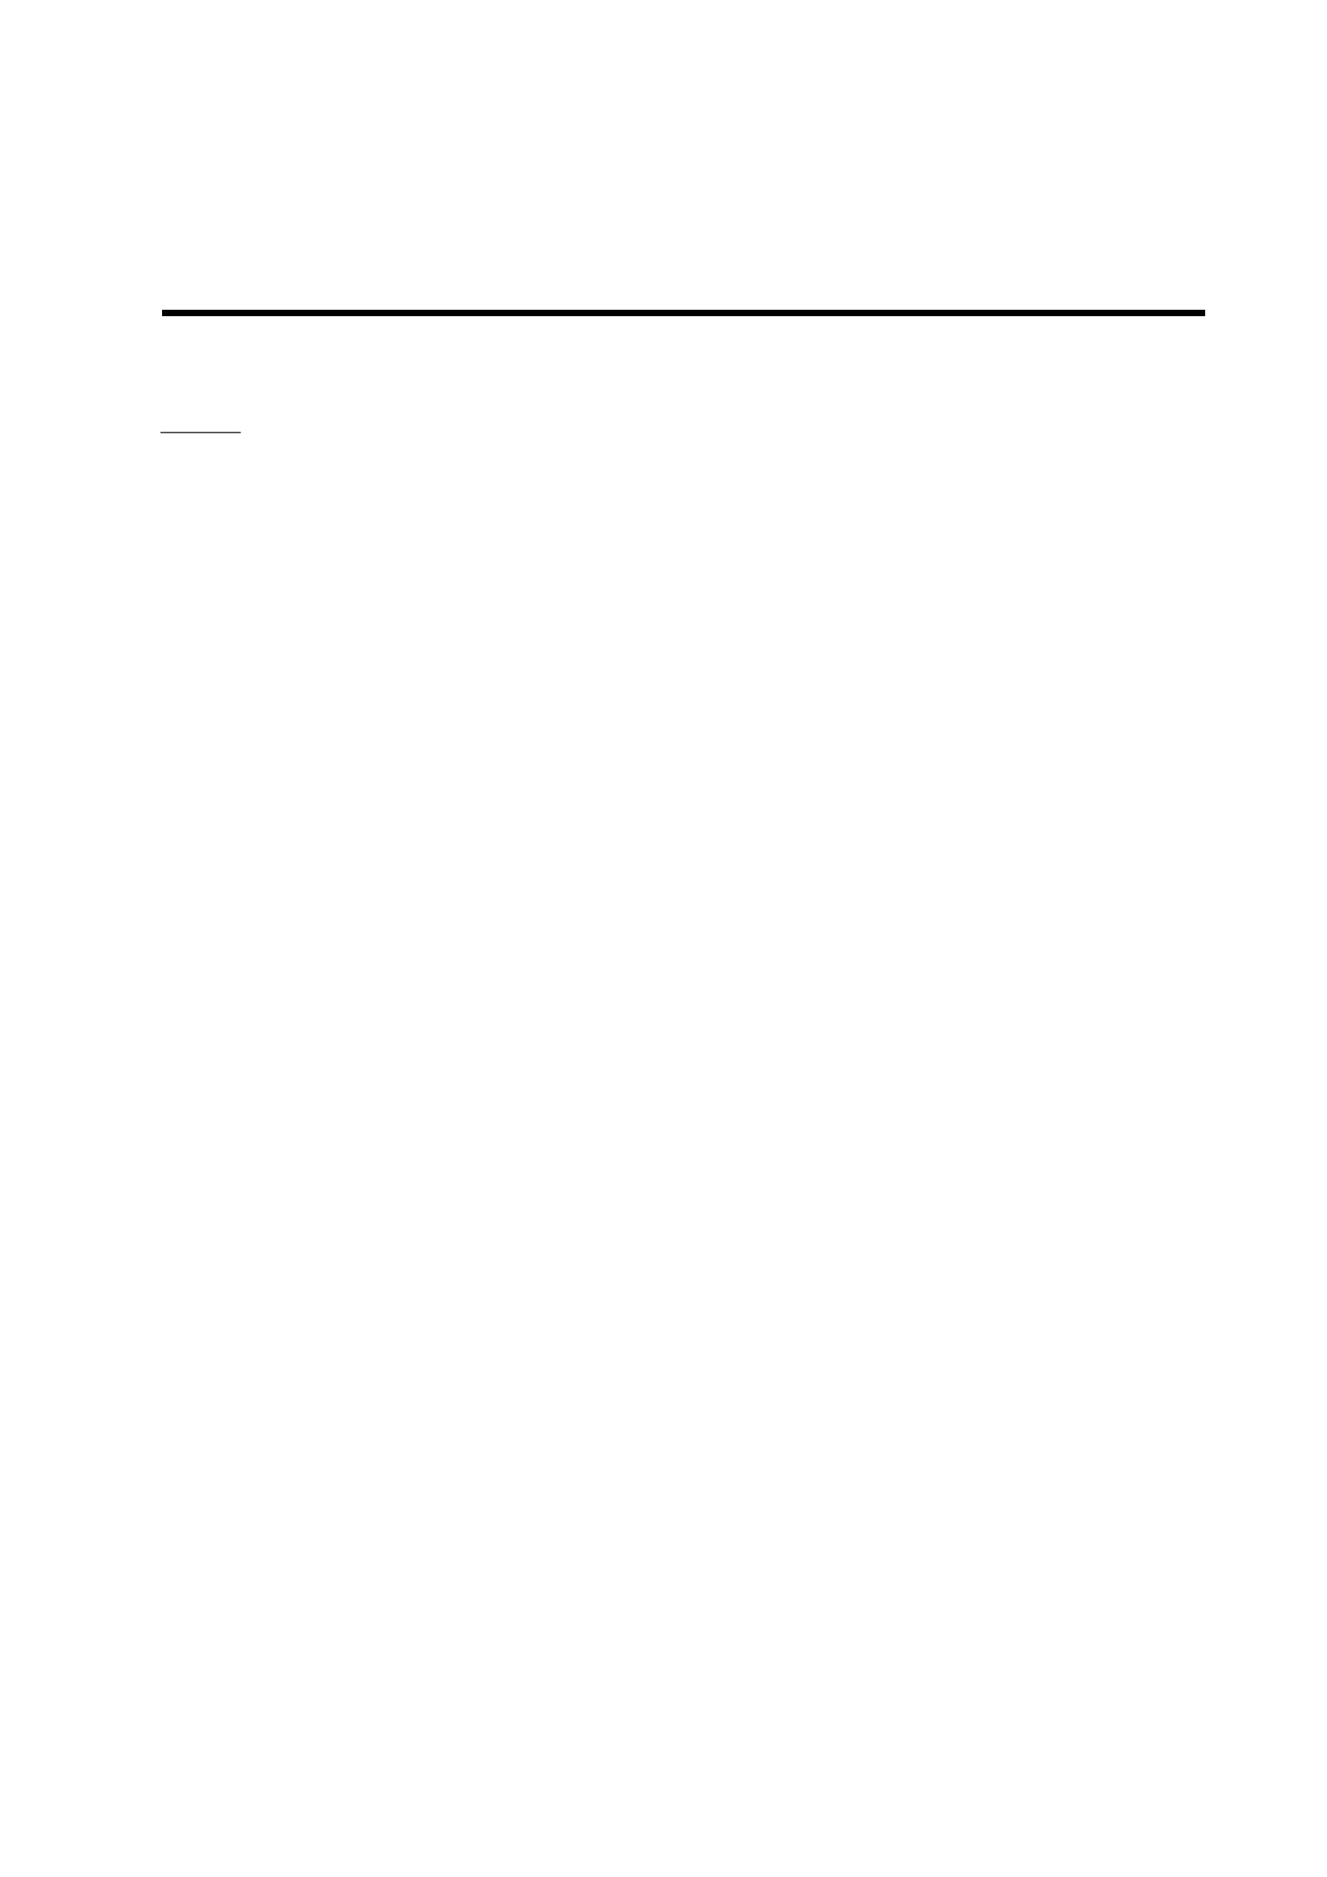

ใบงาน ที่ ๒ เรื่อง ผลเสียของการทุจริตในการสอบ
ชื่อ...........................................................................................................ชั้น..........................เลขที่..................
คำชี้แจง ให้นักเรียนบอกผลเสียของการทุจริตในการสอบ อย่างน้อย ๕ ข้อ
_____________________________________________________________________________________________
_____________________________________________________________________________________________
_____________________________________________________________________________________________
_____________________________________________________________________________________________
_____________________________________________________________________________________________
_____________________________________________________________________________________________
_____________________________________________________________________________________________
_____________________________________________________________________________________________
_____________________________________________________________________________________________
_____________________________________________________________________________________________
_____________________________________________________________________________________________
_____________________________________________________________________________________________
_____________________________________________________________________________________________
_____________________________________________________________________________________________
_____________________________________________________________________________________________
_____________________________________________________________________________________________

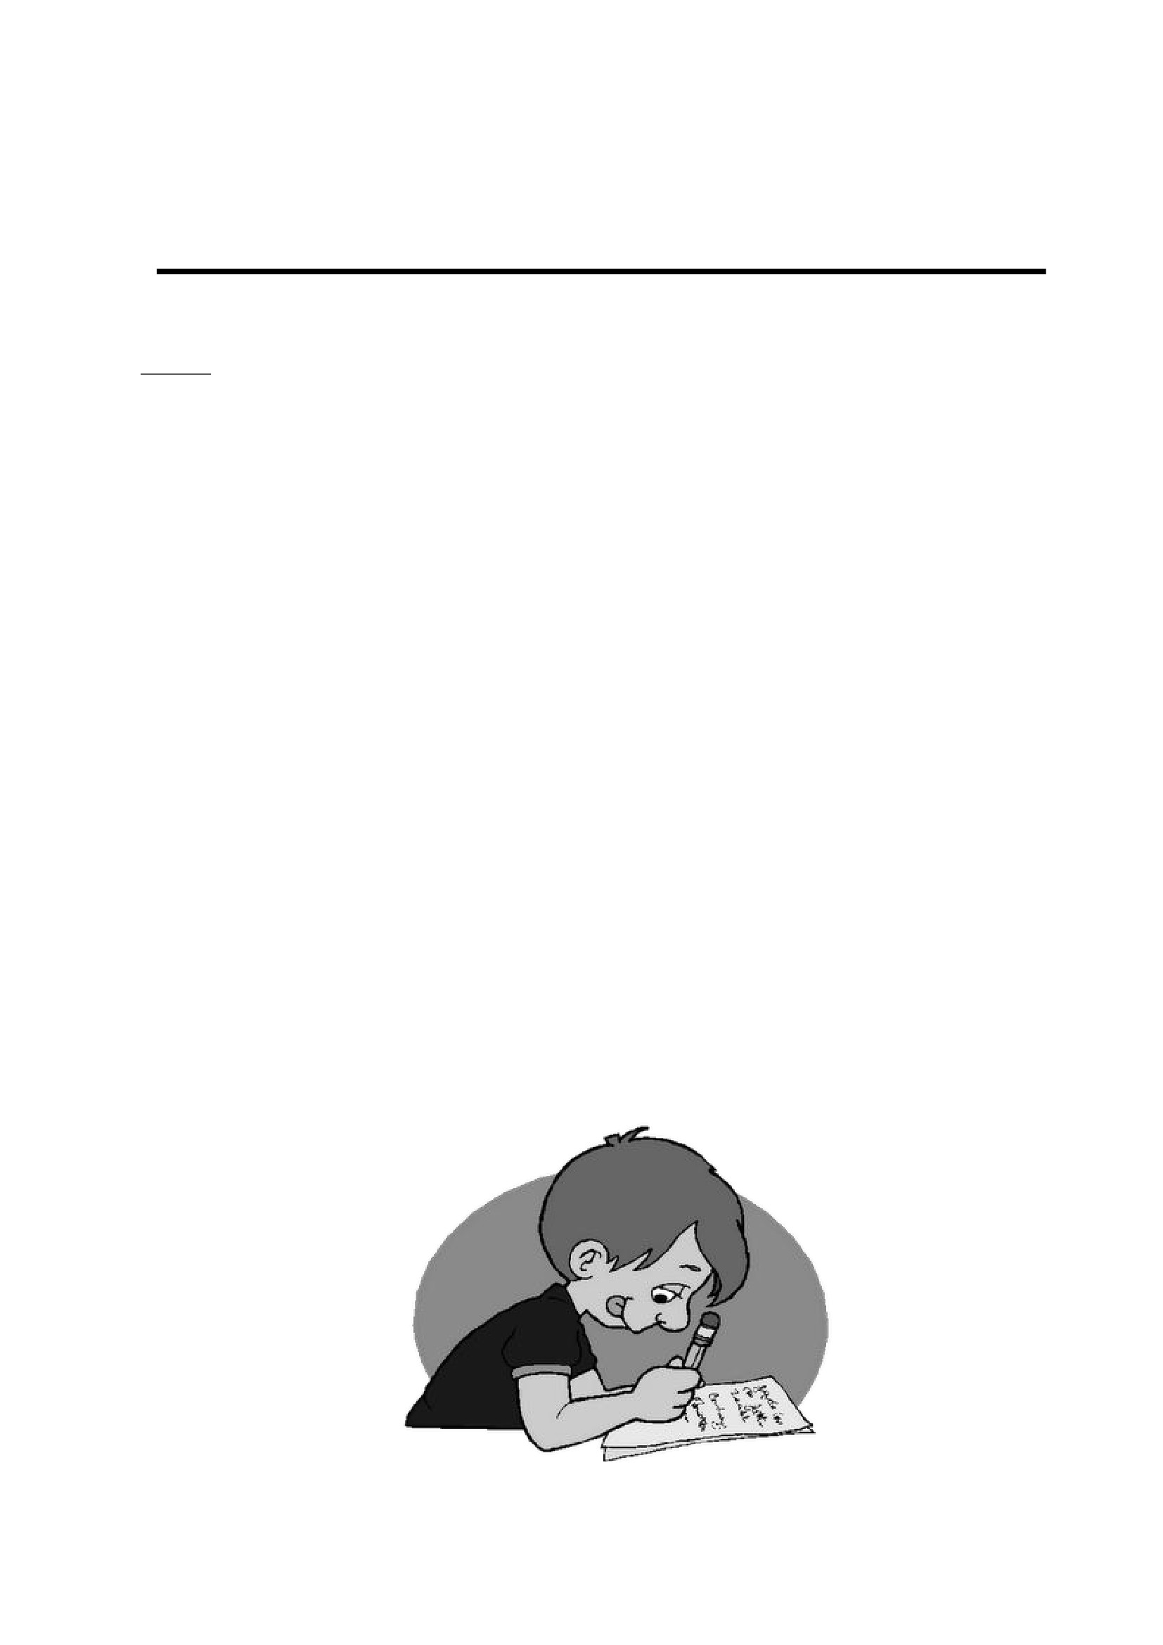

แบบสังเกตพฤติกรรม เรื่อง ซื่อสัตย์สุจริต ในการทำข้อสอบ
คำชี้แจง ให้นักเรียนเขียนเครื่องหมาย ✓ ลงในช่องที่ตรงกับพฤติกรรมที่เกิดขึ้นจริง
รายการ
เลขที่
ชื่อ - สกุล
ทำ
ข้อสอบ
เสร็จ
ภายใน
เวลาที่
กำหนด
สรุปผล
การประเมิน
ผ่าน
ไม่ผ่าน
เกณฑ์การประเมิน
ผ่านตั้งแต่
ผ่าน
๓ รายการ ถือว่า ผ่าน
๒ รายการ ถือว่า ไม่ผ่าน
ลงชื่อ
(
/
/
/
ผู้ประเมิน
)
ไม่ลอก ไม่นำ ไม่จด
ข้อสอบ เครื่องมือ คำตอบ
ผู้อื่น สื่อสารเข้า เข้าห้องสอบ
ห้องสอบ
ไม่ยืม
อุปกรณ์
ผู้อื่น
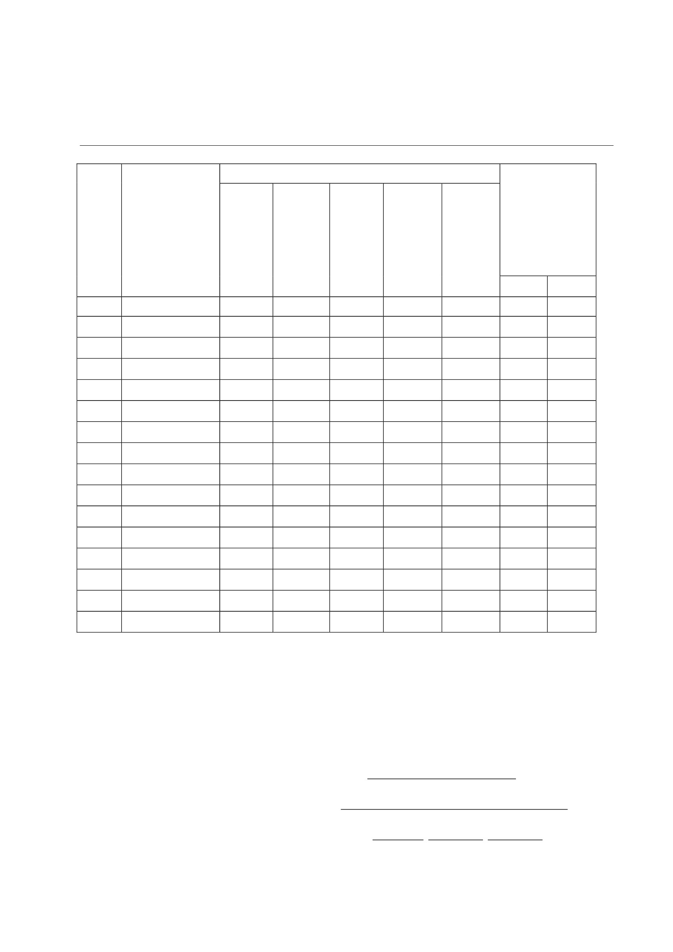

เกณฑ์การประเมินในงานที่ ๑ และใบงานที่ ๒
คะแนน
ประเด็นที่ประเมิน
๑.ผลงานตรงกับจุดประสงค์ที่
กำหนด
๒.ผลงานที่มีความสมบูรณ์
๔
ผลงาน
สอดคล้องกับ
จุดประสงค์ทุก
ประเด็น
เนื้อหาสาระของ เนื้อหาสาระของ
ผลงานถูกต้อง ผลงานถูกต้อง
ครบถ้วนเป็นส่วนใหญ่
ผลงาน
แสดงออกถึง
ความคิด
สร้างสรรค์
แปลกใหม่และ
เป็นระบบ

ผลงานมีความ
เป็นระเบียบ
แสดงออกถึง
ความประณีต
ผลงานมีแนว
แปลกใหม่แต่ยัง
ไม่เป็นระบบ
๓ ๒ ๑
ผลงานสอดคล้อง ผลงานสอดคล้อง ผลงานไม่
กับจุดประสงค์ กับจุดประสงค์ สอดคล้องกับ
เป็นส่วนใหญ่ เป็นบางประเด็น จุดประสงค์
เนื้อหาสาระ
ของผลงานไม่
ถูกต้องเป็นส่วน
ใหญ่

ผลงานมีความ ผลงานไม่แสดง
น่าสนใจ แต่ยังไม่ แนวคิดใหม่
มีแนวคิดแปลก
ใหม่
ผลงานมีความ
เป็นระเบียบแต่มี
ข้อบกพร่อง
บางส่วน
ผลงานส่ววน
ใหญ่ไมฃ่เป็น
ระเบียบและมี
ข้อบกพร่อง
เนื้อหาสาระของ
ผลงานถูกต้อง
เป็นบางประเด็น
๓.ผลงานที่มีความคิดสร้างสรรค์
๔. ผลงานที่มีความเป็นระเบียบ
ผลงานส่วนใหญ่มี
ความเป็นระเบียบ
แต่ยังมีความ
บกพร่อง
เกณฑ์การประเมิน
คะแนน ๑๔-๑๖ = ดีมาก
คะแนน ๑๑-๑๓ = ดี
คะแนน ๘-๑๐ = พอใช้
คะแนน ๑-๗ = ควรปรับปรุง


แผนการจัดการเรียนรู้
หน่วยที่ ๒ ชื่อหน่วย ความละอายและความไม่ทนต่อการทุจริต
แผนการจัดการเรียนรู้ที่ ๔ เรื่อง การแต่งกาย
๑. ผลการเรียนรู้
๑.๑ มีความรู้ ความเข้าใจเกี่ยวกับความละอายและความไม่ทนต่อการทุจริต
๑.๒ ปฏิบัติตนเป็นผู้ละอายและไม่ทนต่อการทุจริตทุกรูปแบบ
๑.๓ ตระหนักและเห็นความสำคัญของการต่อต้านและป้องกันการทุจริต
๒. จุดประสงค์การเรียนรู้
๒.๑ นักเรียนสามารถบอกลักษณะของการแต่งกายที่เหมาะสมถูกต้องตามกาลเทศะได้
๒.๒ นักเรียนสามารถบอกลักษณะของการแต่งกายที่ถูกต้องตามระเบียบของสถานศึกษาได้
๓. สำระการเรียนรู้
๓.๑ ความรู้
- การแต่งกายตามกาลเทศะ
การแต่งกายเป็นมารยาททั่ว ไปซึ่งทุกคนต้องปฏิบัติเหมือนกันตามแต่โอกาสที่เหมาะสม เช่น แต่ง
กายไปทางาน, ไปวัด, ทำบุญ, ไปเล่นกีฬา และงานพิธีต่าง หรือการแต่งกายที่อยู่ในเครื่องแบบของนักเรียน
นักศึกษา ทหาร ตำรวจ บริษัทห้างร้านที่กำหนดให้พนักงานแต่งกาย เป็นต้น หากบุคคลใดสามารถปฏิบัติได้
ตามกฎระเบียบที่กำหนดถือว่าเป็นผู้มีมารยาทในการแต่งกายที่ดี
การแต่งกายตามระเบียบของสถานศึกษา
๓.๒ สมรรถนะสำคัญของผู้เรียน
๑) ความสามารถในการสื่อสำร
๒) ความสามารถในการคิด
๓) ความสามารถในการใช้ทักษะชีวิต
๓.๓ คุณลักษณะที่พึงประสงค์
ความมีวินัย
๔. กิจกรรมการเรียนรู้
๔.๑ ขั้นตอนการเรียนรู้
๑) ชั่วโมงที่ ๑
๑. ครู และนักเรียนสนทนาเกี่ยวกับการแต่งกายของคนในสังคม เช่น การแต่งกายไปทำงาน
การแต่งกายไปร่วมกิจกรรมทางสังคม เป็นต้น
๒. ครูให้นักเรียนศึกษาใบความรู้ที่ ๑ เรื่อง การแต่งกายที่เหมาะสม
๓. ให้นักเรียนดูรูปภาพการแต่งกายที่เหมาะสมในที่สาธารณะและสถานที่ราชการแล้วช่วยกันบอก
ลักษณะของการแต่งกายที่เหมาะสมถูกต้องตามกาลเทศะ เช่น แต่งกายไปทำบุญควรใส่สีขาวหรือ
สีอ่อน ผู้หญิงส่วนมากจะนุ่งผ้าไทย เป็นต้น
ชั้น ประถมศึกษาปีที่ ๕
เวลา ๒ ชั่วโมง

๔. ครูให้นักเรียนดูข่าว เรื่อง “ป้าอยากดัง” เกี่ยวกับการแต่งกายไม่เหมาะสม
๕. ครูแบ่งนักเรียนเป็น ๕ กลุ่ม แล้วให้นักเรียนเขียนวิพากษ์วิจารณ์พร้อมทั้งนำเสนอหน้าชั้นเรียนตาม
ประเด็นต่อไปนี้
๕.๑ การแต่งกำย
๕.๒ สถานที่
๕.๓ ความเหมาะสม
๖. ครู ถามนัก เรียนว่าถ้านักเรียนเป็นป้า ในข่าวนักเรียนจะรู้สึกอย่างไร และจะทำอย่างป้า
ในข่าวหรือไม่ เพราะเหตุใด
๗. ครูและนักเรียนร่วมกันสรุปเกี่ยวกับการแต่งกายเหมาะสมในที่สาธารณะ เช่น การแต่งกายไป
สถานที่ราชการ ผู้หญิงต้องแต่งกายด้วยกระโปรง ไม่สวมรองเท้าแตะ เป็นต้น
๒) ชั่วโมงที่ ๒
๑. ครู ให้นักเรียนศึกษาใบความรู้ที่ ๒ และให้ นักเรียนที่แต่งกายเรียบร้อยถูกต้องตามระเบียบ
ของโรงเรียน (เครื่องแบบนักเรียน/เครื่องแบบลูกเสือ -เนตรนำรี) ออกมายืนที่หน้าชั้นเรียน แล้วแนะนำ
การแต่งกายที่ถูกต้องว่ามีอะไรบ้าง
๒. ครูให้นักเรียนที่แต่งกายเครื่องแบบไม่ครบออกมายืนที่หน้าชั้นเรียน แล้วให้นักเรียนคนอื่น
ช่วยกันบอกว่าขาดเครื่องหมายอะไรบ้าง
๓. ครูชี้แนะให้นักเรียนเห็นถึงความสำคัญของการแต่งกายที่ถูกต้องตามระเบียบของโรงเรียน ว่า
นักเรียนชายแต่งกายอย่างไร และนักเรียนหญิงแต่งกายอย่างไร
๔. ครูสัมภาษณ์นักเรียนที่แต่งกายด้วยเครื่องแบบที่ถูกต้องว่ามีความรู้สึกอย่างไรและมีผลดีอย่างไร
ต่อตนเองและส่วนรวม
๕. ครูสัมภาษณ์นักเรียนที่แต่งกายด้วยเครื่องแบบที่ไม่ถูกต้องว่ามีความรู้สึกอย่างไรและมีผลเสีย
อย่างไรต่อตนเองและส่วนรวม
๖. ครูและนักเรียนร่วมกันสรุปเรื่องการแต่งกายที่ถูกระเบียบของโรงเรียน
๔.๒ สื่อการเรียนรู้
๑) ใบความรู้ที่ ๑ เรื่อง การแต่งกายที่เหมาะสม
๒) ใบความรู้ที่ ๒ เรื่อง การแต่งกายที่ถูกต้องตามระเบียบของโรงเรียน
๓) รูปภาพการแต่งกำยของบุคคลต่าง
๔) ข่าว “ป้าอยากดัง”
๕. การประเมินผลการเรียนรู้
๕.๑ วิธีการประเมิน
๑) ทดสอบ
๒) สังเกตพฤติกรรมความมีวินัย
๕.๒ เครื่องมือที่ใช้ในการประเมิน
๑) แบบทดสอบ
๒) แบบสังเกตพฤติกรรม ความมีวินัย
๕.๓ เกณฑ์การตัดสิน
นักเรียนผ่านเกณฑ์การประเมินร้อยละ ๘๐ ขึ้นไป

๖. บันทึกหลังการจัดการเรียนรู้
………………………………………………………………………………………………………………………………………………………………………………………
………………………………………………………………………………………………………………………………………………………………………………………
…………………………………………………………………………………………………………………………………………...................................................
…………………………………………………………………………………………………………………………………………………………………………..……........
ลงชื่อ ................................................ ครูผู้สอน
(...............................................)
๗. ความคิดเห็นผู้บริหาร
............................................................................................................................................................................................................................................................................................................................................................................................................... ลงชื่อ.....................................ผู้บริหาร
(นายปรินทร์ ศรีษะเนตร)
ผู้อำนวยการโรงเรียนหนองอ้อวิทยาคม

๗. ภาคผนวก
ใบความรู้ที่ ๑ เรื่อง การแต่งกายที่เหมาะสม
การแต่งกายเป็นมารยาททั่ว ไปซึ่งทุกคนต้องปฏิบัติเหมือนกันตามแต่โอกาสที่เหมาะสม เช่น แต่ง
กายไปทางาน, ไปวัด ทำบุญ,ไปเล่นกีฬา และงานพิธีต่าง หรือการแต่งกายที่อยู่ในเครื่องแบบของนักเรียน
นักศึกษาทหาร ตำรวจ บริษัทห้างร้านที่กำหนดให้พนักงานแต่งกาย เป็นต้น หากบุคคลใดสามารถปฏิบัติได้
ตามกฎระเบียบที่กำหนดถือว่าเป็นผู้มีมารยาทในการแต่งกายที่ดี
การแต่งกายไปวัด
๑. เสื้อผ้า ควรใช้สีขาวหรือสีอ่อน
๒. เนื้อผ้า ไม่โปร่งบางเกินไป ไม่หรูหราแพงเกินไป
๓. เสื้อผ้าไม่รัดรัดรูปแต่หลวมพอสมควร สำหรับผู้หญิงไม่ควรนุ่งกระโปรงสั้น แต่ควรนุ่งกระโปรงยาว
พอสมควร
๔. ทรงผม ผู้ชาย ตัดให้สั้น ถ้าไว้ยาวก็หวีให้เรียบ ผู้หญิง อย่าแต่งผมเกินงาม ผู้พบเห็นจะได้ไม่เกิด
ความคิดฟุ้งซ่าน
๕. น้ำมันใส่ผม หรือน้ำหอม ควรเป็นชนิดกลิ่นอ่อนที่สุด จะได้ไม่รบกวนผู้อื่น
๖. การแต่งหน้า เขียนคิ้ว ทำปาก ทำเล็บ ฯลฯ จนเกินงามไม่ควรกระทำ
๗. เครื่องประดับราคำแพง เช่น แหวนเพชร นาฬิกาเรือนทอง หรือสร้อยทองคำเส้นโต ฯลฯ ควรเว้น
เด็ดขาด
การแต่งกายไปงานแต่งงาน
การแต่งกายไปงานแต่งงานเป็นการแสดงถึงการให้ความยินดีกับเจ้าภาพจึงเป็นการแต่งกายในชุด
ที่ดูสวยงาม และการแต่งกายไปงานเราควรคำนึงถึงการให้เกียรติเจ้าภาพด้วย เช่น เจ้าภาพอาจจะกำหนด
การแต่งกายมาเราก็ควรปฏิบัติตามเพื่อเป็นการให้เกียรติและเพื่อแสดงความยินดี เช่น แต่งกายในชุดสีขาว สี
ชมพูหรือเสื้อผ้าสีอ่อน ดูสวยงาม เป็นต้น
การแต่งกายไปงานอวมงคล
งานอวมงคล คือ การทำบุญเลี้ยงพระที่เกี่ยวกับเรื่องการตาย นิยมทำกันอยู่ ๒ อย่างคือทำบุญ หน้า
เรียกว่าทำบุญ ๗ วัน ๕๐ วัน หรือ ๑๐๐ วัน และทำบุญอัฐิในวันคล้ายวันตายของผู้ล่วงลับ
- ถ้าเป็นงานศพควรเป็นสีขาวหรือสีดำ
- ถ้าเป็นวันทำบุญอัฐ ควรแต่งกายเรียบร้อย สีเรียบ ไม่มีลวดลายหรือฉูดฉาด จนเกินควร เหมาะสมกับ
งานไม่ใส่เครื่องประดับหรูหราฟุ่มเฟือยจนเกินพอดี
มารยาทการแต่งกายที่พึงประสงค์ เป็นการแต่งกายที่จะต้องคำนึงถึงความสุภาพเรียบร้อย สะอาด
ตั้งแต่ศีรษะจรดปลายเท้า เมื่อมีผู้พบเห็นจะรู้สึกทันทีว่าผู้ที่แต่งกายดีถูกต้องตามกาลเทศะ คือ คนที่ควรได้รับ
การชมเชยจากสังคมและผู้ปฏิสัมพันธ์ด้วย ในมุมกลับกันหากแต่งกายไม่สุภาพเรียบร้อย ก็จะเกิดคำตำหนิ ติเตียน
จากผู้ที่พบเห็นทำให้เสื่อมเสียทั้งตนเอง สถานบันครอบครัว และสถานศึกษา


ใบความรู้ที่ ๒ เรื่อง การแต่งกายที่ถูกต้องตามระเบียบของโรงเรียน
ระเบียบกระทรวงศึกษาธิการว่าด้วยเครื่องแบบนักเรียน
นักเรียนหรือนักศึกษาต้องประพฤติตนอยู่ในระเบียบวินัยของโรงเรียนหรือสถานศึกษาที่ตนสังกัดอยู่
และแต่งกายหรือแต่งเครื่องแบบตามระเบียบข้อบังคับของโรงเรียน รวมทั้งต้องไม่แต่งกายหรือประพฤติตนไม่
เหมาะสมแก่สภาพของนักเรียนหรือนักศึกษาตามที่กำหนดในกระทรวง
เครื่องแบบนักเรียนระดับประถมศึกษา
นักเรียนชาย
เสื้อ ผ้าสีขาว แบบคอเชิ้ต หรือคอปกกลม แขนสั้น
เครื่องหมาย ใช้ชื่ออักษรย่อของสถานศึกษาปักที่อกเสื้อเบื้องขวา บนเนื้อผ้าด้วยด้านหรือไหม
โดยสถานศึกษารัฐใช้สีน้ำเงิน สถานศึกษาเอกชนใช้สีแดง
กางเกง ผ้าสีดำ สีน้ำเงิน สีกรมท่า หรือสีแดง ขาสั้น
รองเท้า หนังหรือผ้าใบสีดำ แบบหุ้มส้นปลายเท้า ชนิดผูกหรือมีสายรัดหลังเท้า
ถุงเท้าสั้น สีขาว
นักเรียนหญิง
เสื้อ ผ้าสีขาว แบบคอเชิ้ต คอบัว หรือคอปกกลาสีผูกด้วยฟ้าผูกคอชายสามเหลี่ยมเงื่อนกลาสี สีดำหรือ
สีกรมท่า แขนสั้น
เครื่องหมาย ชื่ออักษรย่อของสถานศึกษาปักที่อกเสื้อเบื้องขวา บนเนื้อผ้าด้วยด้ายหรือไหม โดย
สถานศึกษารัฐบาลใช้สีน้ำเงิน สถานศึกษาเอกชนใช้สีแดง
กระโปรง ผ้าดำ สีน้ำเงิน สีกรมท่าหรือสีแดง แบบจีบรูดรอบตัว หรือยาวเพียงใต้เข่า แบบจีบทบรอบเอว
หรือพับเป็นจีบ ข้างละสามจีบทั้งด้านหน้าและด้านหลัง เมื่อสวมแล้วชายกระโปรงคลุมเข่า
รองเท้า หนังหรือผ้าใบสีดำ แบบหุ้มส้นหุ้มปลายเท้า ชนิดผูกหรือมีสายรัดหลังเท้า
ถุงเท้าสั้น สีขาว
๑.
๒.
๓
๔.
๕.
๑.
๒.
๓.
๔.
๕.
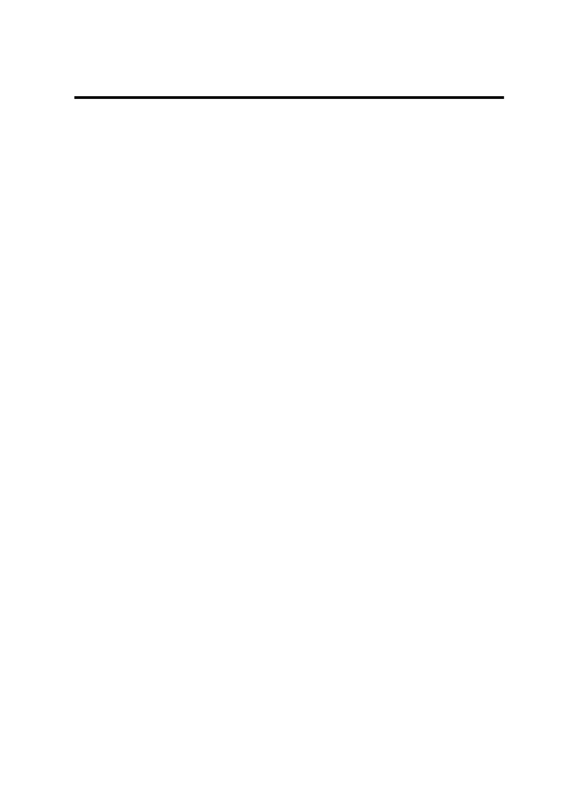

รูปภาพการแต่งกายของบุคคลต่าง ๆ
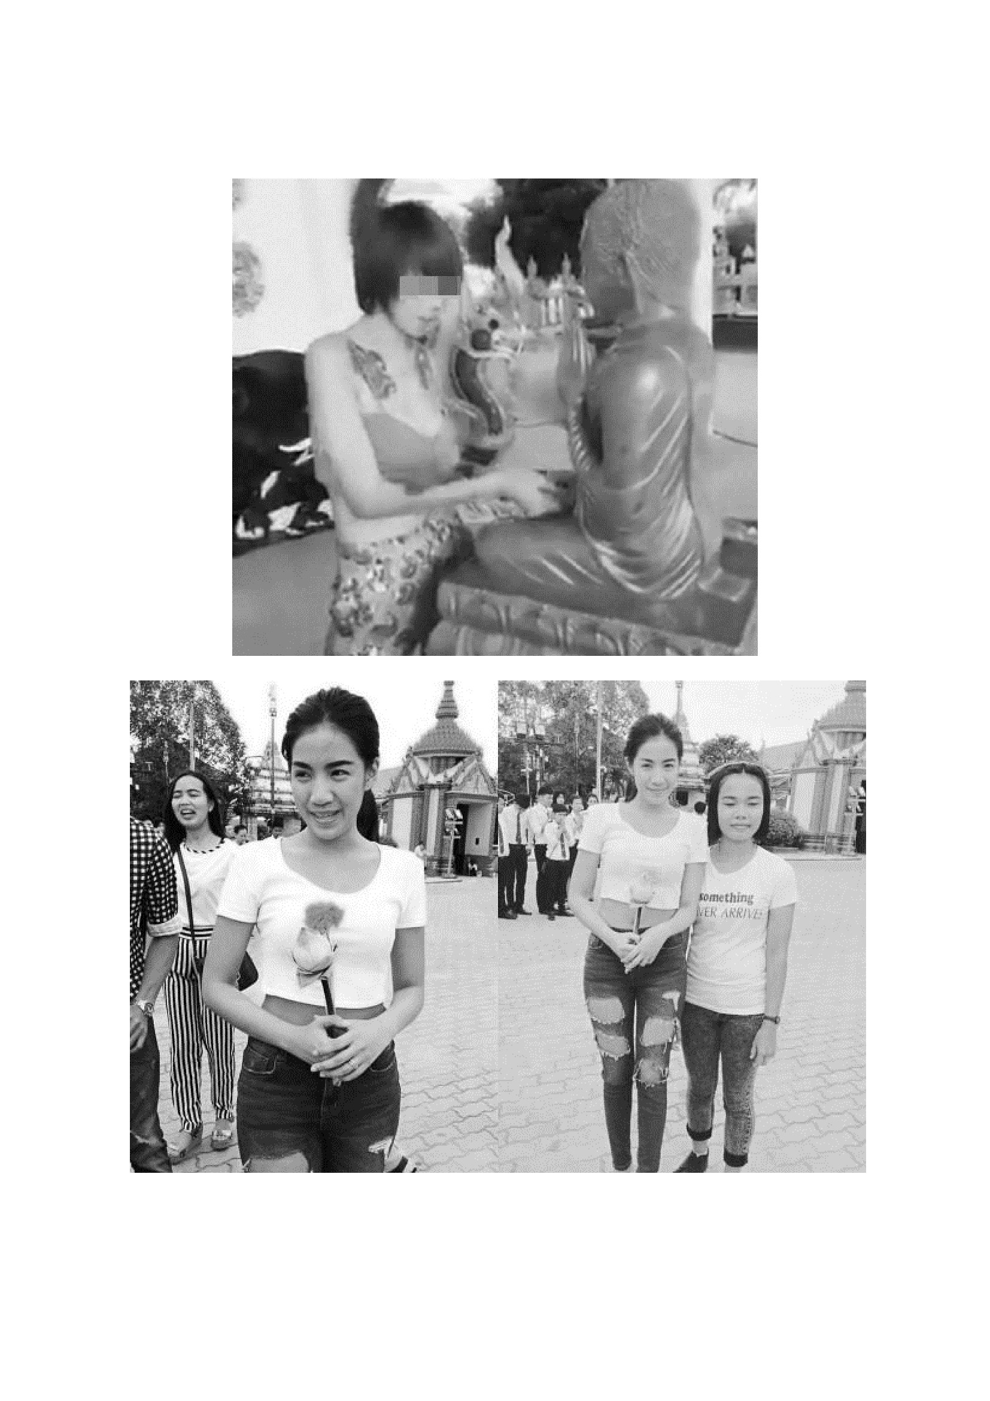

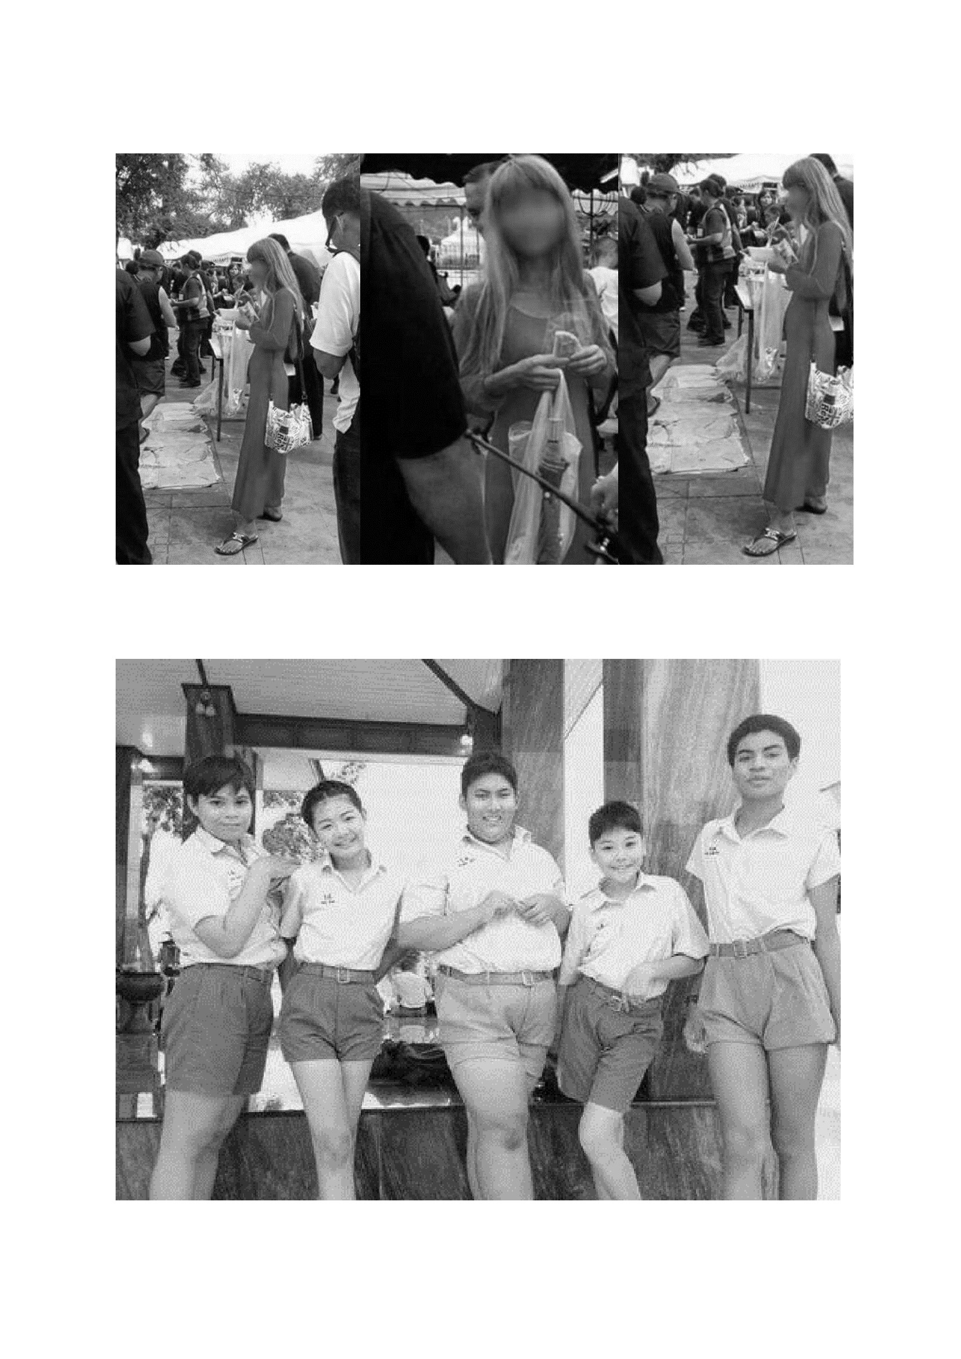

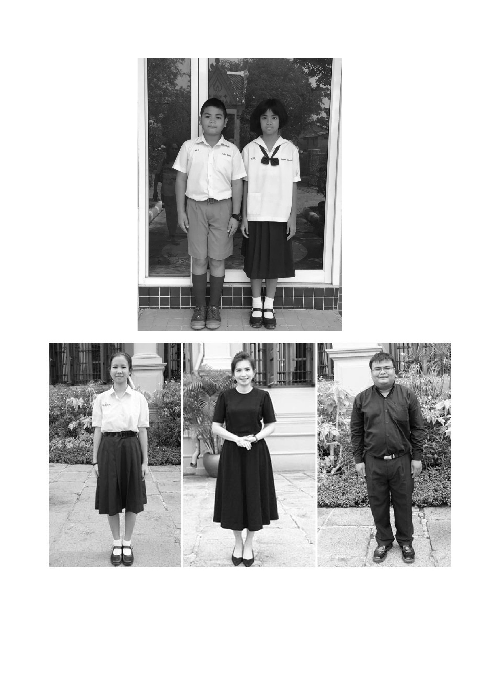

ข่าว เรื่อง “ป้าอยากดัง”
ผู้หญิงคนหนึ่งซึ่งเป็นคนไทย เดินทางมาร่วมงานถวายอำลัยที่สถานที่จัดงานแห่งหนึ่งคาดว่าเป็น วัด
ไทยที่นอร์ธ ฮอลลีวูด แคลิฟอร์เนีย สหรัฐอเมริกา แต่กลับสวมชุดเดรสสั้นสีดำ มีแถบลายดอกไม้สีแดง ปรากฏ
ว่าถูกเจ้าหน้าที่ห้ามไม่ให้เข้าไปในบริเวณพิธี หญิงสาวรายนี้ยกมือถือขึ้นมาถ่ายแล้วถามเจ้าหน้าที่คนไทยว่า
“คุณเป็นตำรวจหรือเปล่า ” ซึ่งเจ้าหน้าที่บอกว่า ผมเป็นหัวรักษาความปลอดภัย ผมมีสิทธิ์เชิญคุณออกได้
ผู้หญิงคนดังกล่าวก็แย้งว่า “ฉันไม่ได้ทำผิด” เจ้าหน้าที่พยายามชี้แจงว่าวันนี้ขอให้ทุกคนแต่งกำยชุดสีดำ
ผู้หญิงคนดังกล่าวก็ถามว่า เสื้อผ้ามีสีสันไม่ได้ ผิดกฎหมายเหรอ เจ้าหน้าที่ก็แจ้งว่า ไม่ผิดกฎหมาย แต่คนไทย
ทุกคนควรทำให้เหมือนกัน แต่ผู้หญิงรายนี้กลับยืนยันว่าทุกคนมีสิทธิ์ ประชาชนก็เข้าไปชี้แจงว่าทุกถึงความ
เหมาะสมของการแต่งกำยจนสุดท้ายโดนประชาชนตะโกนขับไล่ออกไปจากบริเวณดังกล่าว
คำชี้แจง ให้นักเรียนเขียนวิพากษ์วิจารณ์เกี่ยวกับข่าว
……………………………………………………………………………………………………………………………..……………………………
………………………………………………………………………………………………………………………………………………..……………………………………
…………………………………………………………………………………………………………………………………………………………………………….………
…………………………………………………………………………………………..…………………………………………………………………………………………
…………………………………………………………………………………………………………………………………………………………………………..…………
………………………………………………………………………………………………………………………………………………………………………………………
………………………………………………………………………………………………………………………………………………………………………………………
………………………………………………………………………………………………………………………………………………………………………………………
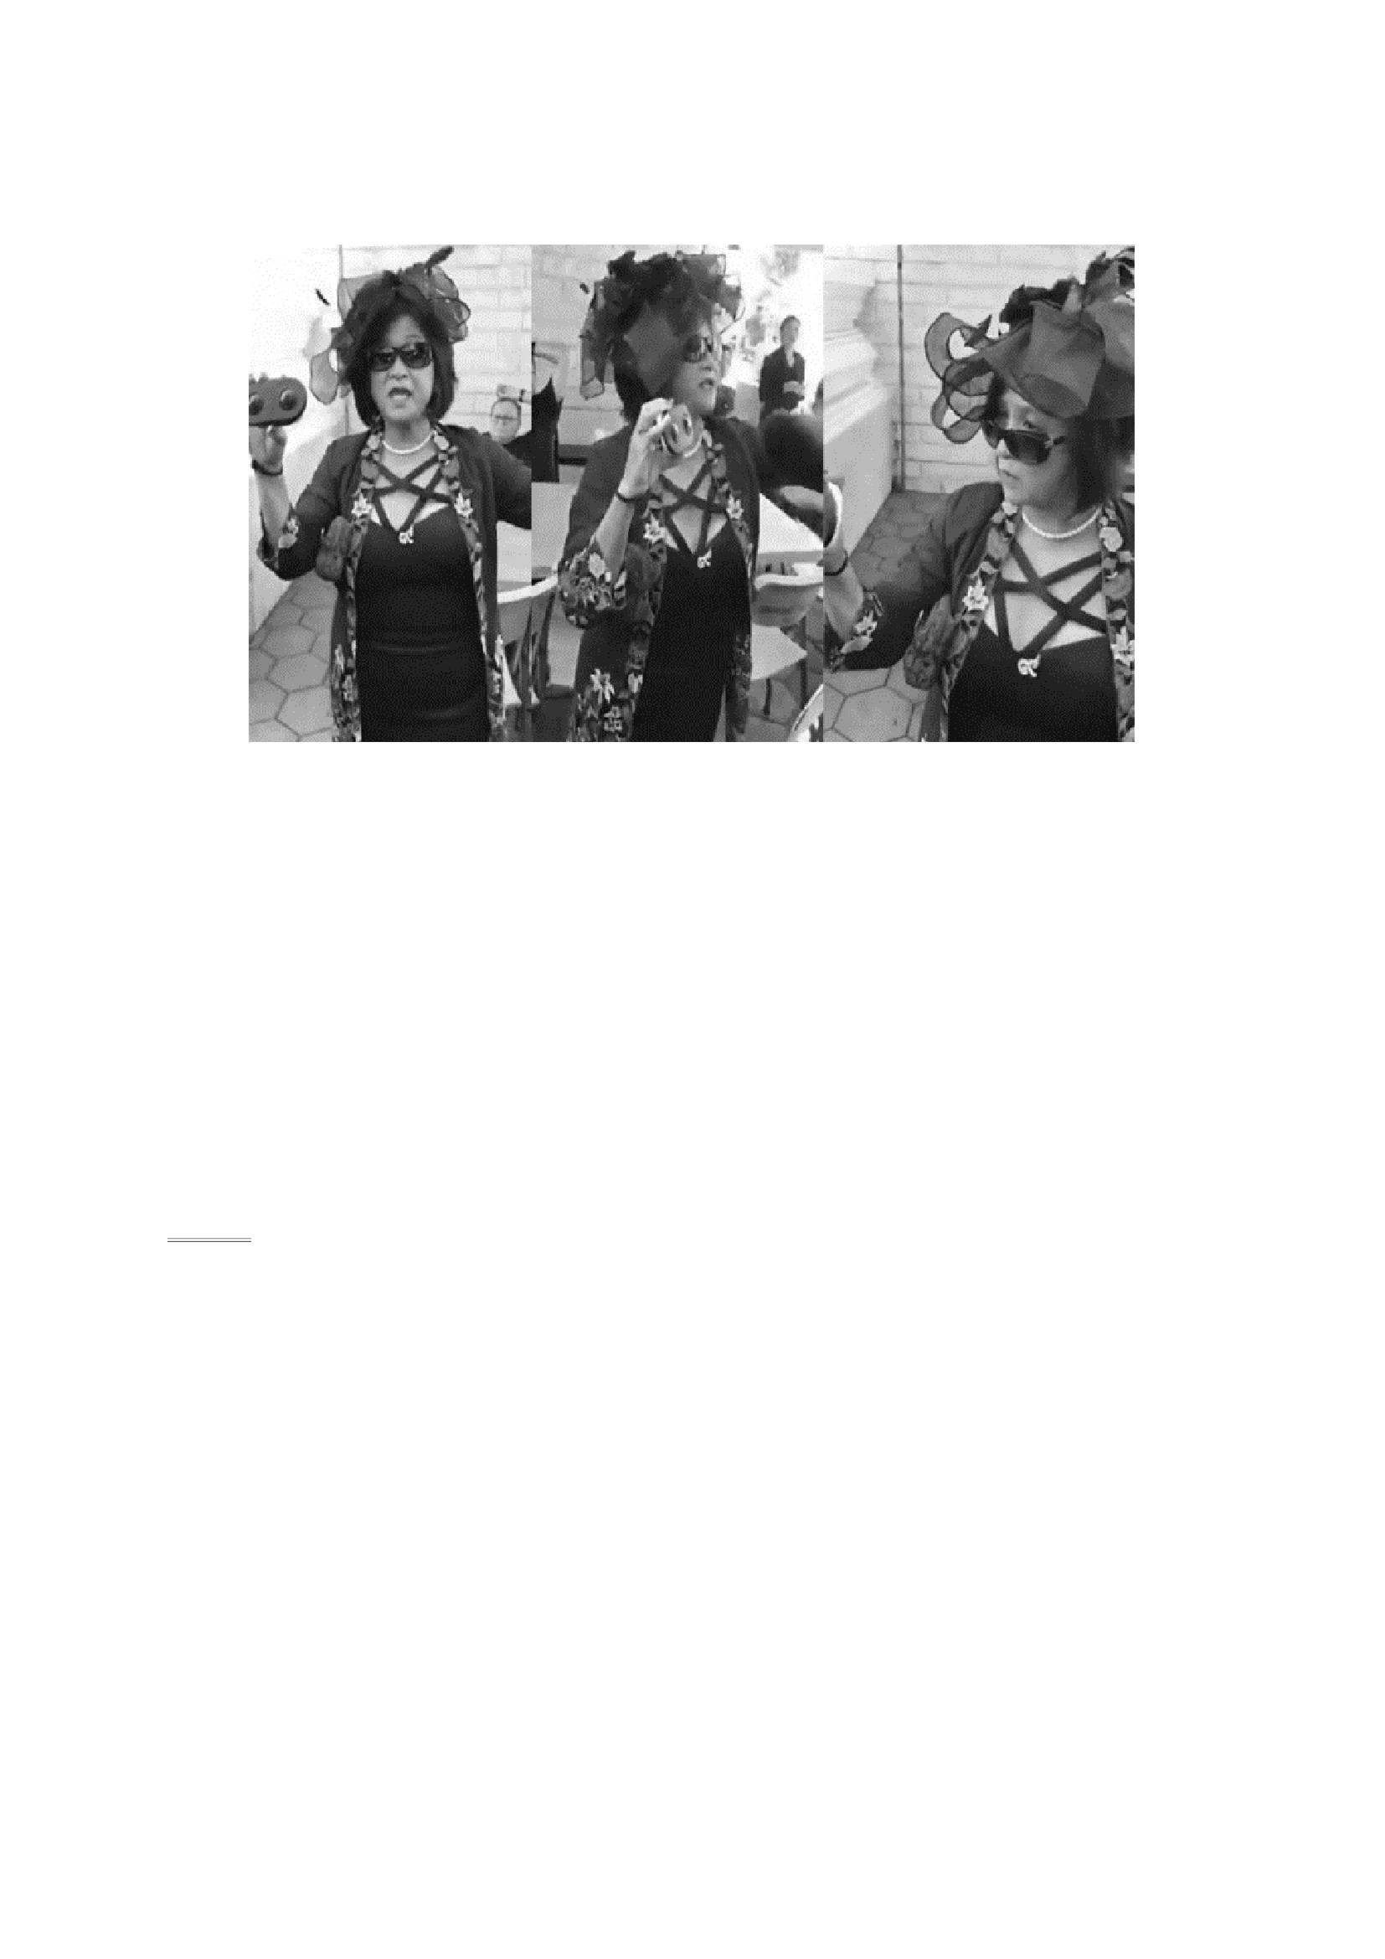

แบบสังเกตพฤติกรรม เรื่อง ความมีวินัย
คำชี้แจง ให้นักเรียนเขียนเครื่องหมาย ✓ ลงในช่องที่ตรงกับพฤติกรรมที่เกิดขึ้นจริง
รายการ
เลขที่
ชื่อ - สกุล
แต่งกาย
ถูกต้องตาม
ระเบียบ
ของ
โรงเรียน
แต่งกาย
เหมาะสม
ตำม
กำลเทศะ
ปฏิบัติตาม
ข้อตกลง
ของ
สถานศึกษา
สรุปผล
การประเมิน
ผ่าน
ไม่ผ่าน
เกณฑ์การประเมิน
ผ่านตั้งแต่
ผ่าน
๒ รายการ ถือว่า ผ่าน
๑ รายการ ถือว่า ไม่ผ่าน
ลงชื่อ
(
/
/
/
ผู้ประเมิน
)
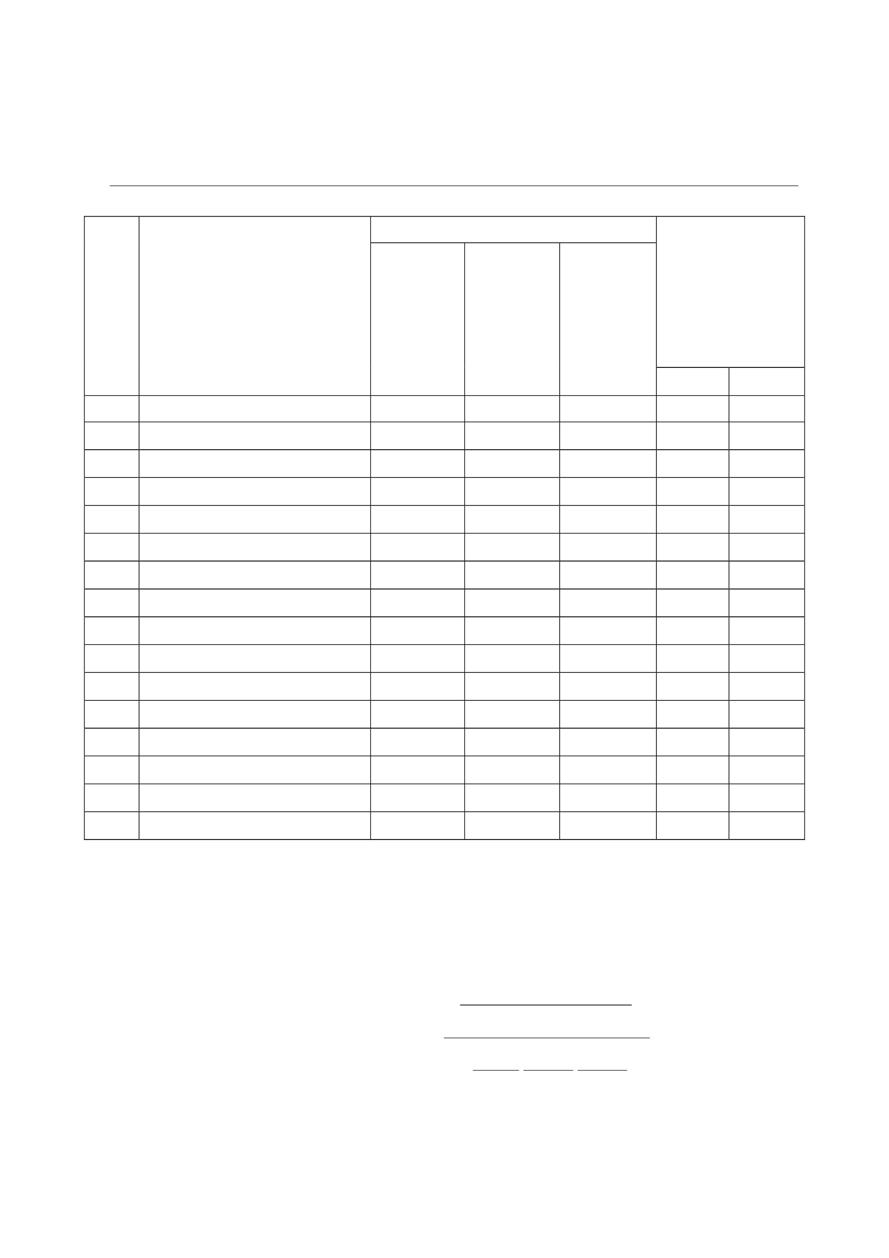

แผนการจัดการเรียนรู้
หน่วยที่ ๒ ชื่อหน่วย ความละอายและความไม่ทนต่อการทุจริต
แผนการจัดการเรียนรู้ที่ ๕เรื่อง กิจกรรมนักเรียน
ชั้น ประถมศึกษาปีที่ ๕
เวลา ๒ ชั่วโมง
๑. ผลการเรียนรู้
มีความรู้ ความเข้าใจเกี่ยวกับความละอาย และความไม่ทนต่อการทุจริต
๒. จุดประสงค์การเรียนรู้
๒.๑ บอกความสำคัญของกิจกรรมนักเรียนได้
๒.๒ บอกประโยชน์ของกิจกรรมนักเรียนได้
๓. สำระการเรียนรู้
๓.๑ ความรู้
ความสำคัญของกิจกรรมนักเรียนนั้นเป็นการเสริมให้การจัดการเรียนการสอนบรรลุตามจุดมุ่งหมาย
ของการศึกษา โดยจะช่วยเสริมในด้านการเรียนรู้ทางด้านทัศนคติ ค่านิยม ความสนใจ ความซาบซึ้งและเกิด
ทักษะประสบการณ์และสามารถไปอยู่ในสังคมอย่างเป็นสุขถ้าปฏิบัติตามกฎระเบียบ
การจัดกิจกรรมนักเรียนนับว่าเป็นงานสำคัญอย่างหนึ่ง กิจกรรมนักเรียนเป็นกิจกรรมที่ทางโรงเรียน
จัดขึ้นเพื่อเสริมทักษะประสบการณ์ของนักเรียนให้กว้างขวางและสมบูรณ์ ช่วยเสริมในด้านการเรียนรู้ทางด้าน
ทัศนคติ ค่านิยม ความสนใจ ตลอดจนให้ดำรงชีวิตอยู่ในสังคมอย่างมีความสุข
๓.๒ สมรรถนะสำคัญของผู้เรียน
ความสามารถในการคิด
๓.๓ คุณลักษณะที่พึงประสงค์ / ค่านิยม
๓.๑ มีวินัย
๓.๒ มุ่งมั่นในการทำงาน
๔. กิจกรรมการเรียนรู้
๔.๑ ขั้นตอนการเรียนรู้
๑) ชั่วโมงที่ ๑
๑. ครูสนทนาและซักถามนักเรียนเกี่ยวกับกิจกรรมนักเรียนว่ามีอะไรบ้าง เช่น กิจกรรมเข้าค่าย
กิจกรรมชมรม เป็นต้น
๒. ครูอธิบายความสำคัญของกิจกรรมนักเรียนว่าเป็นการเสริมให้การจัดการเรียนการสอนบรรลุ
ตามจุดมุ่งหมายของการศึกษา โดยจะช่วยเสริมในด้านการเรียนรู้ทางด้านทัศนคติ ค่านิยม
ความสนใจ ความซาบซึ้ง ความไม่ทนและความละอายต่อการทุจริตต่อกิจกรรมนั้น ตลอดจนทักษะในการ
เคลื่อนไหวและการใช้อวัยวะต่าง ของร่างกาย
๓. ครูให้นักเรียนทำ ใบงานที่เรื่อง ชอบหรือไม่ชอบ แล้วสรุปว่าชอบหรือไม่ เพราะเหตุใด
๔. ครูอธิบายเรื่องกิจกรรมนักเรียน ปัจจุบันกิจกรรมนักเรียนอาจจะแบ่งออกเป็น ๓ ส่วนใหญ่
๕.๑ กิจกรรมการเรียนการสอน หมายถึง กิจกรรมที่ครูผู้สอนและผู้ที่เกี่ยวข้องจัดขึ้นเพื่อ
ส่งเสริมให้ผู้เรียนเกิดการเรียนรู้และเข้าใจเนื้อหาของบทเรียนวิชาต่าง ให้ดียิ่งขึ้น กิจกรรมลักษณะนี้อาจจะจัด
ขึ้นในห้องเรียนหรือนอกห้องเรียนก็ได้
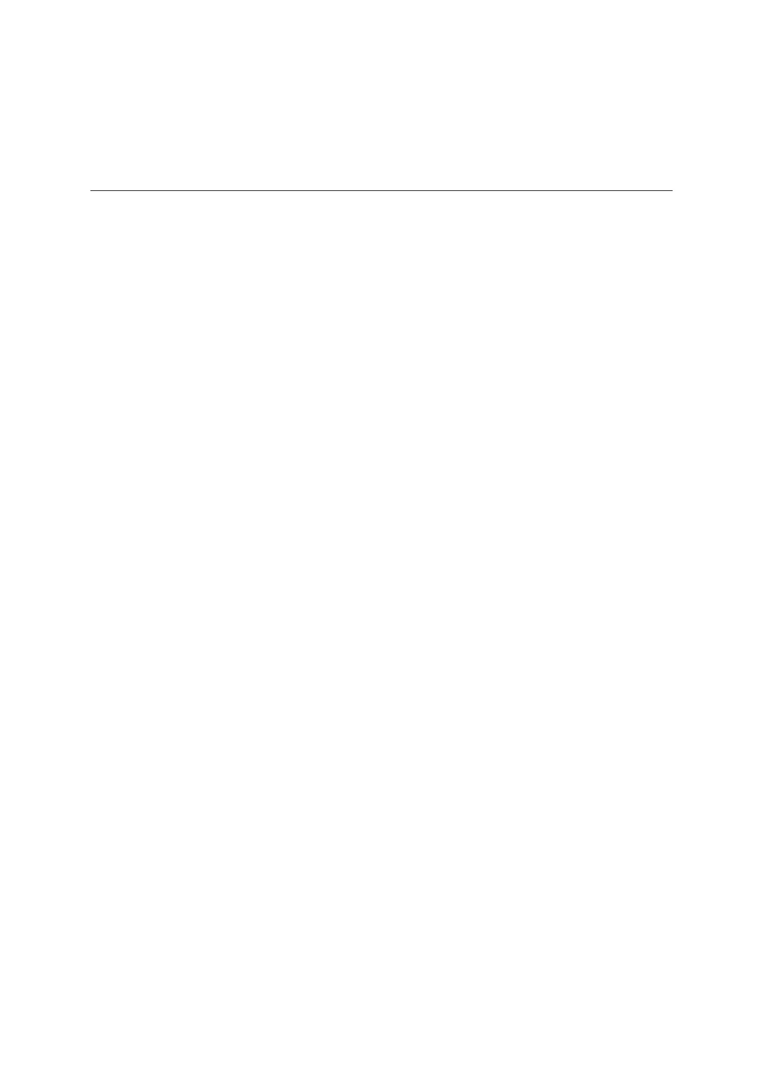

๕.๒ กิจกรรมนักเรียน หมายถึง กิจกรรมที่จัดขึ้นนอกเวลาเรียนปกติหรือนอกเหนือจาก
ตารางสอนวิชาต่าง เพื่อสนองความสนใจความสามารถและความถนัดของนักเรียนอันเป็นการส่งเสริมให้
นักเรียนมีโอกาสแสวงหาความรู้ให้แตกฉานยิ่งขึ้น
๕.๓ กิจกรรมอื่น เช่น กิจกรรมแนะแนว กิจกรรมโฮมรูม ซึ่งเป็นกิจกรรมที่มีจุดมุ่งหมาย
เฉพาะเกี่ยวกับการแนะหรือการปกครองนักเรียนซึ่งโดยปกติครูจะมีบทบาทในการดำเนินงานเสียเอง
๕. ครูแบ่งกลุ่มนักเรียนประมาณ ๔-๖ คน แล้วให้นักเรียนแต่ละกลุ่มทำใบงานที่ ๒ เรื่องปฏิบัติ
ตน
อย่างไรกิจกรรมจะสำเร็จ แล้วเตรียมนำเสนอต่อไป
๒) ชั่วโมงที่ ๒
๑. ครูอธิบายดังนี้
“กิจกรรมนักเรียนทุกกิจกรรมซึ่งมีประโยชน์ กิจกรรมจะสร้างให้นักเรียนอยู่ร่วมกันในสังคม
อย่างมีความสุขถ้าหากนักเรียนทำตามกฎระเบียบในแต่ละกิจกรรมตั้งไว้ และฝึกให้นักเรียนมีทักษะต่าง ในแต่
ละกิจกรรมที่ปฏิบัติอีกอย่างที่สำคัญ ถ้านักเรียนอยู่ในสังคมที่กว้างขึ้นถ้านักเรียนไม่ทุจริต แล้วทำตาม
กฎระเบียบในสังคมนักเรียนก็จะอยู่ในสังคมอย่างมีความสุข”
๒. ครู ให้นักเรียนทำใบงานที่ ๒ เรื่องประโยชน์ของกิจกรรม และร่วมกันสรุปประโยชน์ของ
กิจกรรมนักเรียนที่ได้
๔.๒ สื่อการเรียนรู้ / แหล่งการเรียนรู้
๑) ใบงานที่ ๑ เรื่องชอบหรือไม่ชอบ
๒) ใบงานที่ ๒ เรื่องประโยชน์ของกิจกรรม
๕. การประเมินผลการเรียนรู้
๕.๑ วิธีการประเมิน
๑) ตรวจใบงานที่ ๑ เรื่องชอบหรือไม่ชอบ
๒) ตรวจใบงานที่ ๒ เรื่องปฏิบัติตนอย่างไรกิจกรรมจะสำเร็จ
๕.๒ เครื่องมือที่ใช้ในการประเมิน
๑) ใบงานที่ ๑ เรื่องชอบหรือไม่ชอบ
๒) ใบงานที่ ๒ เรื่องปฏิบัติตนอย่างไรกิจกรรมจะสำเร็จ
๕.๓ เกณฑ์การตัดสิน
นักเรียนผ่านเกณฑ์การประเมินร้อยละ ๘๐ ขึ้นไป ถือว่า ผ่าน
๖. บันทึกหลังการจัดการเรียนรู้
………………………………………………………………………………………………………………………………………………………………………………………
………………………………………………………………………………………………………………………………………………………………………………………
…………………………………………………………………………………………………………………………………….………………………………....................
ลงชื่อ ................................................ ครูผู้สอน
(...............................................)
๗. ความคิดเห็นผู้บริหาร
............................................................................................................................................................................................................................................................................................................................................................................................................... ลงชื่อ.....................................ผู้บริหาร
(นายปรินทร์ ศรีษะเนตร)
ผู้อำนวยการโรงเรียนหนองอ้อวิทยาคม

๗. ภาคผนวก
ใบงานที่ ๑
คำชี้แจง ให้นักเรียนบอก “ชอบ” หรือ “ไม่ชอบ” เกี่ยวกับกิจกรรมที่กำหนดให้ พร้อมทั้งอธิบายเหตุผล
ประกอบ
ลาดับที่
๑
๒
๓
๔
๕
๖
๗
๘
กิจกรรม
กิจกรรมลูกเสือ
กิจกรรมทัศนศึกษา
กิจกรรมสหกรณ์ร้านค้าในโรงเรียน
กิจกรรมกีฬาสีภายในโรงเรียน
กิจกรรมส่งเสริมวัฒนธรรมไทย
กิจกรรมทางด้านศาสนา
กิจกรรมใช้บริการห้องสมุด
กิจกรรมส่งเสริมวิชาการต่าง ในหลักสูตร
ชอบหรือไม่ชอบเพราะเหตุใด
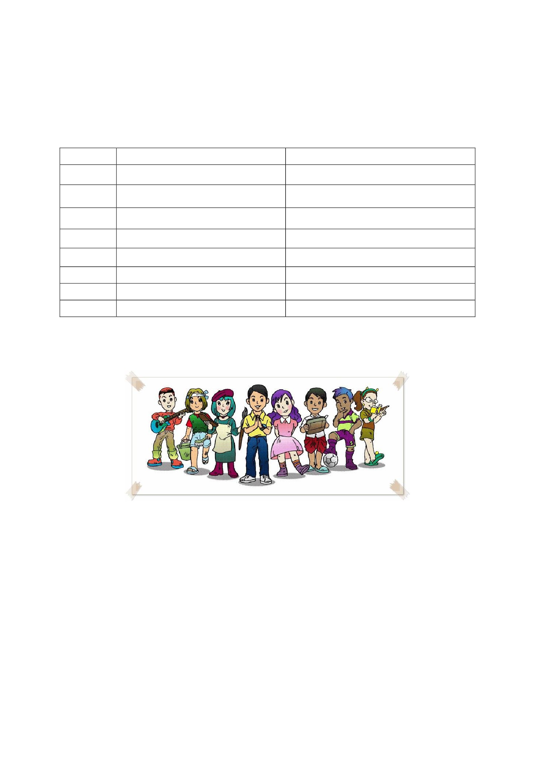

ใบงานที่ ๒
คำชี้แจง
ให้นักเรียนแต่ละกลุ่มเขียนประโยชน์ของกิจกรรมต่อไปนี้
กิจกรรม
๑. กิจกรรมชมรม
๒. กิจกรรมทัศนศึกษา
๓. กิจกรรมเข้าค่ายลูกเสือ
ประโยชน์
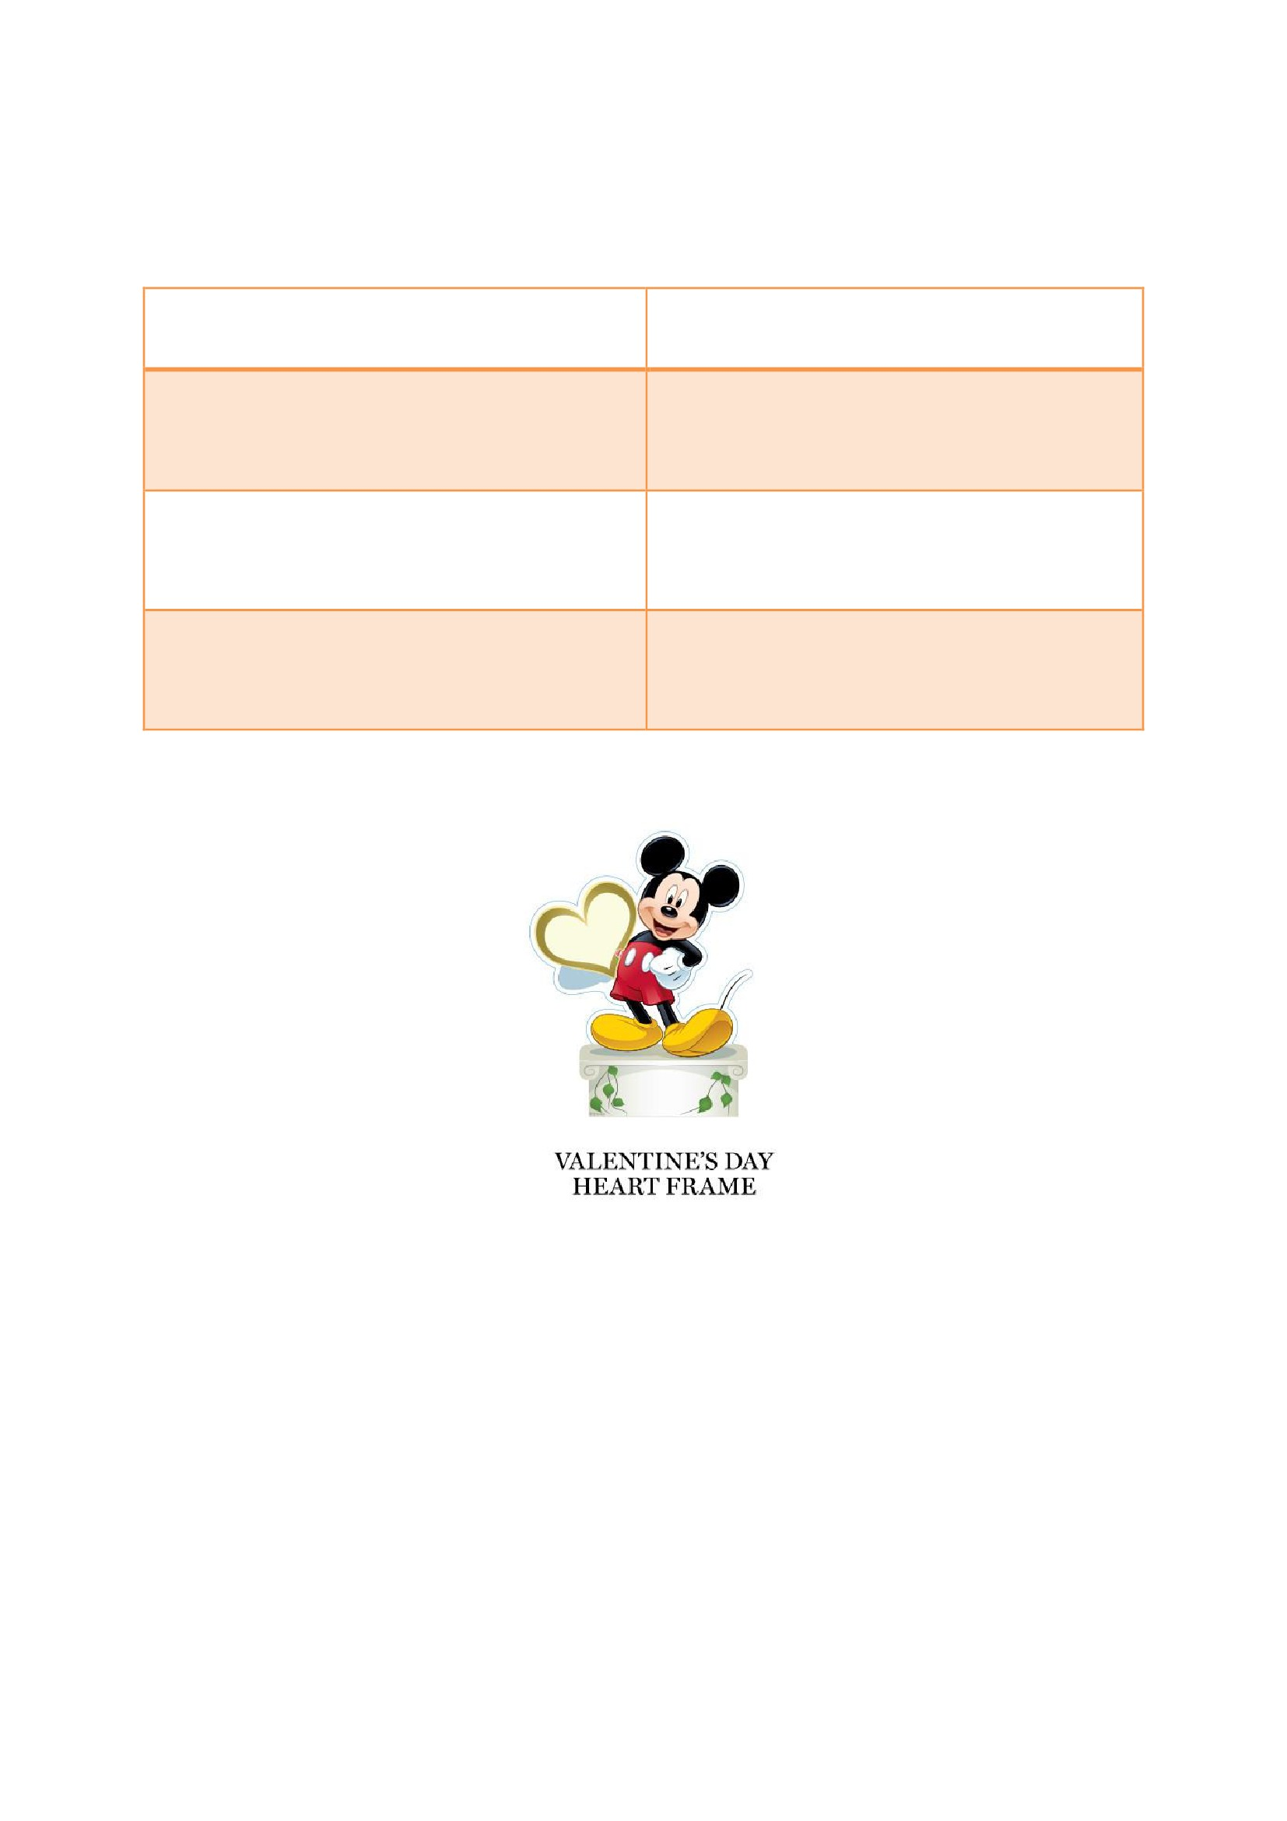

แผนการจัดการเรียนรู้
หน่วยที่ ๒ ชื่อหน่วย ความละอายและความไม่ทนต่อการทุจริต
แผนการจัดการเรียนรู้ที่ ๖ เรื่อง การเข้าแถว
ชั้น ประถมศึกษาปีที่ ๕
เวลา ๒ ชั่วโมง
๑. ผลการเรียนรู้
มีความรู้ ความเข้าใจเกี่ยวกับความละอายและความไม่ทนต่อการทุจริต
๒. จุดประสงค์การเรียนรู้
๒.๒ นักเรียนสามารถบอกความหมายคำว่ามารยาทในสังคมได้
๒.๓ นักเรียนสามารถปฏิบัติตนเป็นผู้ที่มีมารยาทดีงามในสังคมได้
๓. สำระการเรียนรู้
๓.๑ ความรู้
มารยาท หมายถึง กริยาวาจาที่เรียบร้อย เทียบกับคำภาษาอังกฤษได้ว่า Ettiquette ซึ่งหมาย
รวมถึงการแสดงออกทางกาย วาจาและใจ ถ้าไปในทางที่สุภาพเรียบร้อย ก็ถือว่ามีมารยาทดี การมีมารยาทดี
เปรียบเสมือนมีอาภรณ์ประดับ กายที่งดงาม เป็นที่ชื่นชนและยอมรับของบุคคลรอบข้าง ผู้ ที่มีมารยาทดี
มัก ประสบความสำเร็จในชีวิต และหน้าที่การงาน เนื่องจากได้รับการยอมรับ และเชื่อถือทางสังคม
การมีมารยาทดีจึงเปรียบเสมือนในเบิกทางไปสู่ความสำเร็จ บุคคลทั่วไปจึงควรเรียนรู้ความมีมารยาทเพื่อให้
สำมารถดำรงชีวิตในสังคมได้อย่างมีความสุข
๓.๒ สมรรถนะสำคัญของผู้เรียน
- ความสำมารถในการคิด
๓.๓ คุณลักษณะที่พึงประสงค์
- มีวินัย
๔. กิจกรรมการเรียนรู้
๔.๑ ขั้นตอนการเรียนรู้
๑) ชั่วโมงที่ ๑
๑. ครูให้นักเรียนดูวีดิทัศน์ เรื่องการเข้าแถวรับบริการ แล้วซักถามนักเรียน ดังนี้
๑.๑ ทำไมผู้ชายในเรื่องถึงไม่ต่อแถว
๑.๒ ผลสุดท้ายผู้ชายในเรื่องเป็นอย่างไร
๒. ครูและนักเรียนร่วมกันสรุปดังนี้
๒.๒ มารยาท หมายถึง กริยาวาจาที่เรียบร้อย เทียบกับคำภาษาอังกฤษได้ว่าEttiquette ซึง่
หมายรวมถึง การแสดงออกทางกาย วาจาและใจ ถ้าไปในทางที่สุภาพเรียบร้อยก็ถือว่า มีมารยาทดี การมี
มารยาทดีเปรียบเสมือนมีอาภรณ์ประดับกายที่งดงาม เป็นที่ชื่นชนและยอมรับของบุคคลรอบข้าง ผู้ที่มี
มารยาทดีมักประสบความสำเร็จในชีวิตและหน้าที่การงานเนื่องจากได้รับการยอมรับและเชื่อถือทางสังคม
การมีมารยาทดีจึงเปรียบเสมือนในเบิกทางไปสู่ความสำเร็จบุคคลทั่วไปจึงควรเรียนรู้ความมีมารยาท เพื่อให้
สามารถดำรงชีวิตในสังคมได้อย่างมีความสุข
๓. ครูยกตัวอย่างสถานที่สำธารณะที่คนไปใช้บริการแล้วซักถามเกี่ยวกับการใช้บริการนั้น เช่น
๓.๑ สถานที่โรงพยาบาล
๓.๒ ไปเพื่อทำอะไร (ไปพบแพทย์)
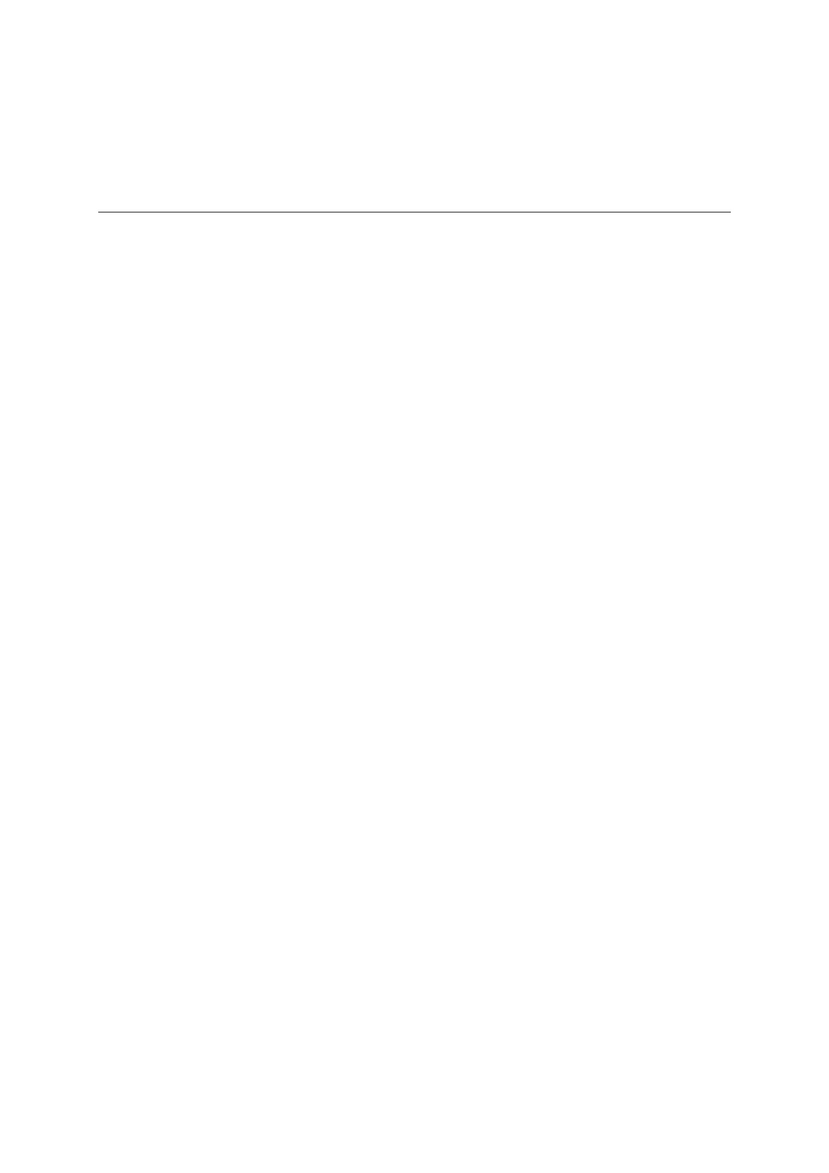

๓.๓ จะพบแพทย์ได้เลยหรือไม่ (ยังไม่ได้)
๓.๔ เพราะอะไร (ต้องต่อแถวจับบัตรคิว)
๓.๕ จับบัตรคิวแล้วต้องทำอย่างไรต่อ(ไปต่อแถวเพื่อชั่งน้ำหนักหรือไปต่อแถวเพื่อวัดส่วนสูง เป็นต้น
๔. ครูสรุปว่า ทุกสถานที่ที่เราจะไปใช้บริการจะต้องเข้าแถวเพื่อให้เกิดความเรียบร้อย ไม่วุ่นวาย
และขณะเข้าแถวต้องมีมารยาทด้วย เช่น ไม่ส่งเสียงดัง ไม่เร่งคนอื่นให้ทำเร็ว เป็นต้น
๕. ครูให้นักเรียนแบ่งกลุ่มเป็น ๕ กลุ่ม โดยให้นักเรียนศึกษาภาพการกระทำในรูปภาพว่าเหมาะสม
หรือไม่ เพราะเหตุใด แล้วนำเสนอหน้าชั้นเรียน
๖. ให้นักเรียนทำใบงานที่ ๑ เรื่อง การเข้าแถว
๒) ชั่วโมงที่ ๒
๑. ครูแบ่งนักเรียนเป็น ๕ กลุ่ม ให้แสดงบทบาทสมมติ ดังนี้
กลุ่มที่ ๑ การเข้าแถวรับของแจกจากผู้แจกสิ่งของ
กลุ่มที่ ๒ การเข้าแถวซื้อของในโรงอำหาร
กลุ่มที่ ๓ การเข้าแถวขึ้นรถมอเตอร์ไซค์
กลุ่มที่ ๔ การเข้าแถวซื้อบัตรเข้าชมสวนสัตว์
กลุ่มที่ ๕ การเข้าแถวขึ้นเครื่องเล่น
๒. ครูและนักเรียนร่วมกันสรุป
๒.๑ การเข้าแถวไม่ว่าจะทำกิจกรรมที่โรงเรียนหรือสถานที่สาธารณะถ้านักเรียนปฏิบัติจน
เกิดเป็นนิสัยก็จะเป็นผลดีต่อตัวนักเรียนเองสามารถทำให้นักเรียนอยู่ร่วมกับผู้อื่นในสังคมอย่างมี
ความสุขได้
๔.๒ สื่อการเรียนรู้ / แหล่งการเรียนรู้
๑) https://www.youtube.com/watch?v=CQm๐h๙-b๙p๔
๒) ใบความรู้เรื่องมารยาท
๓) บัตรภาพ
๔) ใบงานที่ ๑ เรื่อง การเข้าแถว
๕ การประเมินผลการเรียนรู้
๕.๑ วิธีการประเมิน
ตรวจใบงานที่ ๑
๕.๒ เครื่องมือที่ใช้ในการประเมิน
แบบทดสอบ ใบงานที่ ๑
๕.๓ เกณฑ์การตัดสิน
นักเรียนผ่านเกณฑ์การประเมินร้อยละ ๘๐ ขึ้นไป ถือว่า ผ่าน
๖. บันทึกหลังการจัดการเรียนรู้
………………………………………………………………………………………………………………………………………………………………………………..………
………………………………………………………………………………………………………………………………………………………………………………….……
ลงชื่อ ................................................ ครูผู้สอน
(...............................................)
๗. ความคิดเห็นผู้บริหาร
............................................................................................................................................................................................................................................................................................................................................................................................................... ลงชื่อ.....................................ผู้บริหาร
(นายปรินทร์ ศรีษะเนตร)
ผู้อำนวยการโรงเรียนหนองอ้อวิทยาคม

๗. ภาคผนวก
ใบความรู้
บุคลิกภาพของบุคคลนอกจากจะแสดงออกทางการแต่งกายแล้ว ยังสามารถเห็นได้โดยท่วงทีกริยา
มารยาทอีกด้วย บุคคลที่มีกริยามารยาทดีจะมีโอกำสได้รับความนิยมชมชอบและชื่นชมจากบุคคลรอบข้าง
คำว่ามารยาทหมายถึงกริยาวาจาที่เรียบร้อย เทียบกับคำภาษาอังกฤษได้ว่า Ettiquette ซึ่งหมาย
รวมถึงการแสดงออกทางกาย วาจาและใจ ถ้าไปในทางที่สุภาพเรียบร้อย ก็ถือว่ามีมารยาทดี การมีมารยาทดี
เปรียบเสมือนมีอาภรณ์ประดับกายที่งดงาม เป็นที่ชื่นชนและยอมรับของบุคคลรอบข้าง ผู้ ที่มีมารยาทดีมัก
ประสบความสำเร็จในชีวิตและหน้าที่การงาน เนื่องจากได้รับการยอมรับและเชื่อถือทางสังคม การมีมารยาทดี
จึงเปรียบเสมือนในเบิกทางไปสู่ความสำเร็จ บุคคลทั่วไปจึงควรเรียนรู้การมีมารยาท เพื่อให้สามารถดำรงชีวิต
ในสังคมได้อย่างมีความสุข
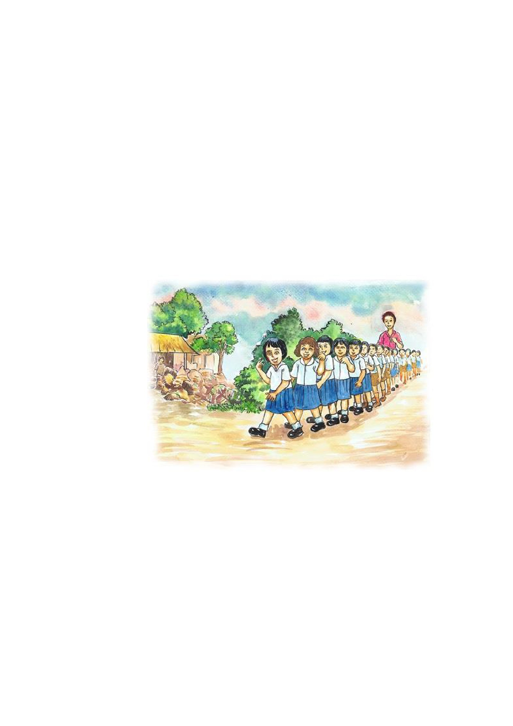

ใบงานที่ ๑ เรื่อง การเข้าแถว
คำชี้แจง ให้นักเรียนอธิบายชอบหรือไม่ชอบเพราะอะไร
………………………………………………………………………………
………………………………………………………………………………
………………………………………………………………………………
………………………………………………………………………………
………………………………………………………………………………
………………………………………………………………………………
………………………………………………………………………………
………………………………………………………………………………
………………………………………………………………………………
………………………………………………………………………………
………………………………………………………………………………
………………………………………………………………………………
………………………………………………………………………………
………………………………………………………………………………
………………………………………………………………………………
………………………………………………………………………………
………………………………………………………………………………
………………………………………………………………………………
………………………………………………………………………………
………………………………………………………………………………
………………………………………………………………………………
………………………………………………………………………………
………………………………………………………………………………
………………………………………………………………………………
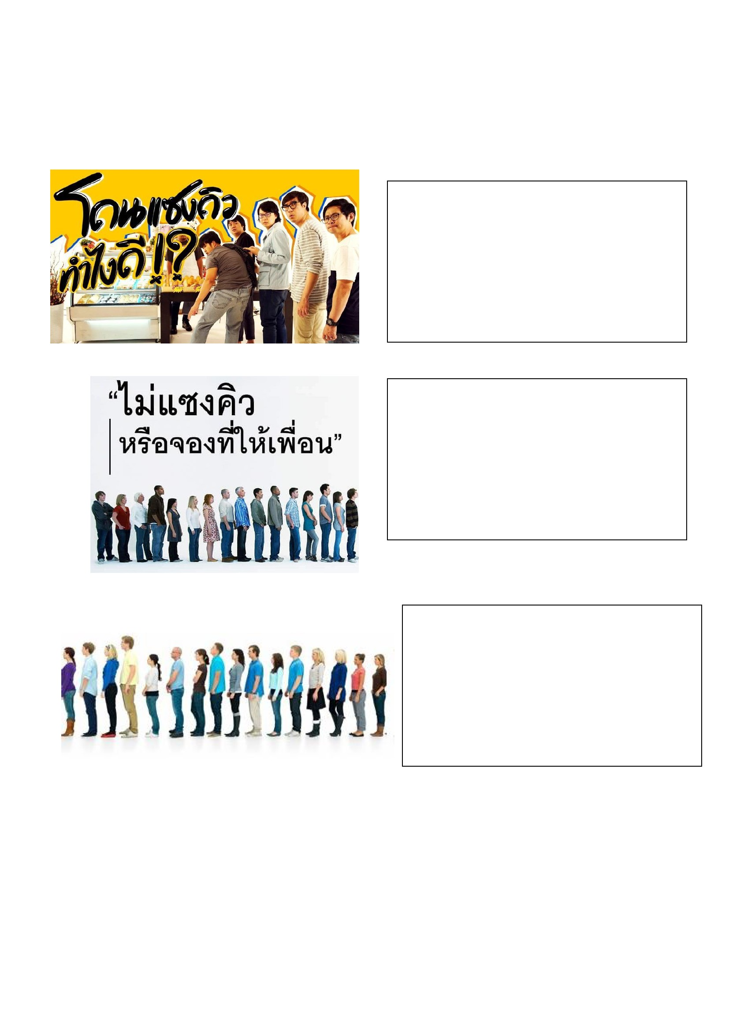

บัตรภาพ
๑
๒
๓
๔
๕
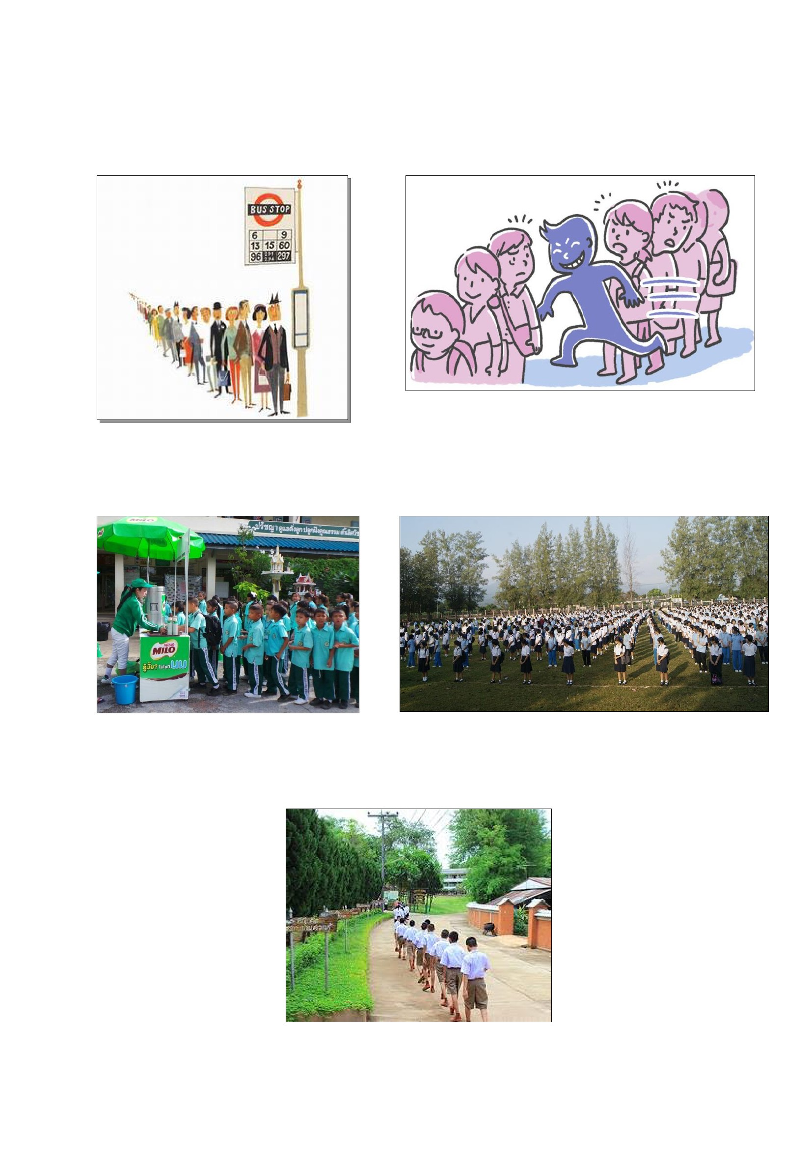

หน่วยที่ ๓
STRONG / จิตพอเพียงต่อต้านการทุจริต

แผนการจัดการเรียนรู้
หน่วยที่ ๓ ชื่อหน่วย STRONG / จิตพอเพียงต่อต้านการทุจริต
แผนการจัดการเรียนรู้ที่ ๑
เรื่อง ความพอเพียง
ชั้น ประถมศึกษาปีที่ ๕
เวลา ๑ ชั่วโมง
๑. ผลการเรียนรู้
๑.๑ มีความรู้ ความเข้าใจเกี่ยวกับ STRONG / จิตพอเพียงต่อต้านการทุจริต
๑.๒ ปฏิบัติตนเป็นผู้ที่ STRONG / จิตพอเพียงต่อต้านการทุจริต
๒. จุดประสงค์การเรียนรู้ นักเรียนสำมารถ
๒.๑ นักเรียนบอกพฤติกรรมการประยุกต์ใช้หลักปรัชญาของเศรษฐกิจพอเพียงระดับ บุคคล ชุมชน และสังคม
ได้
๒.๒ นักเรียนยกตัวอย่างกิจกรรมที่ปฏิบัติในชีวิตประจำวันที่ประยุกต์มาจากหลักปรัชญาของเศรษฐกิจ
พอเพียงได้
๓. สาระการเรียนรู้
๓.๑ ความรู้
การประยุกต์ใช้หลักปรัชญาของเศรษฐกิจพอเพียง เป็นการเสริมสร้างให้มีการเรียนรู้วิชาการและ
ทักษะต่าง ที่จำเป็นเพื่อจะได้มีความเกรงกลัวและละอายต่อการประพฤติมิชอบ ไม่ตระหนี่ เป็นผู้ให้ เกื้อกูล
แบ่งปัน มีสติยั้งคิดพิจารณาอย่างรอบคอบก่อนที่จะตัดสินใจหรือกระทำการใด จนกระทั่งเกิดเป็นภูมิคุ้มกันที่
ดีในการดำรงชีวิต
๓.๒ ทักษะ / กระบวนการ ( สมรรถนะที่เกิด )
๑) นักเรียนมีทักษะการคิดวิเคราะห์
๒) นักเรียนมีทักษะการคิดสร้างสรรค์
๓) นักเรียนมีทักษะการคิดอย่างมีวิจารณญาณ
๔) นักเรียนมีความสามารถในการใช้ทักษะชีวิตในกระบวนการทำงานกลุ่ม
๕) นักเรียนมีทักษะกระบวนการในการปฏิบัติงาน
๓.๓ คุณลักษณะที่พึงประสงค์ / ค่านิยม
๑) ใฝ่เรียนรู้
๒) อยู่อย่างพอเพียง
๓) มุ่งมั่นในการทำงาน
๔) มีวินัย
๔. กิจกรรมการเรียนรู้ / การจัดประสบการณ์
๔.๑ ขั้นตอนการเรียนรู้ / ขั้นตอนการจัดประสบการณ์
๑) ชั่วโมงที่ ๑
๑. นักเรียนฟังเพลง เศรษฐกิจพอเพียง ของน้องเดียร์ ทิพากร แป้นประจุน
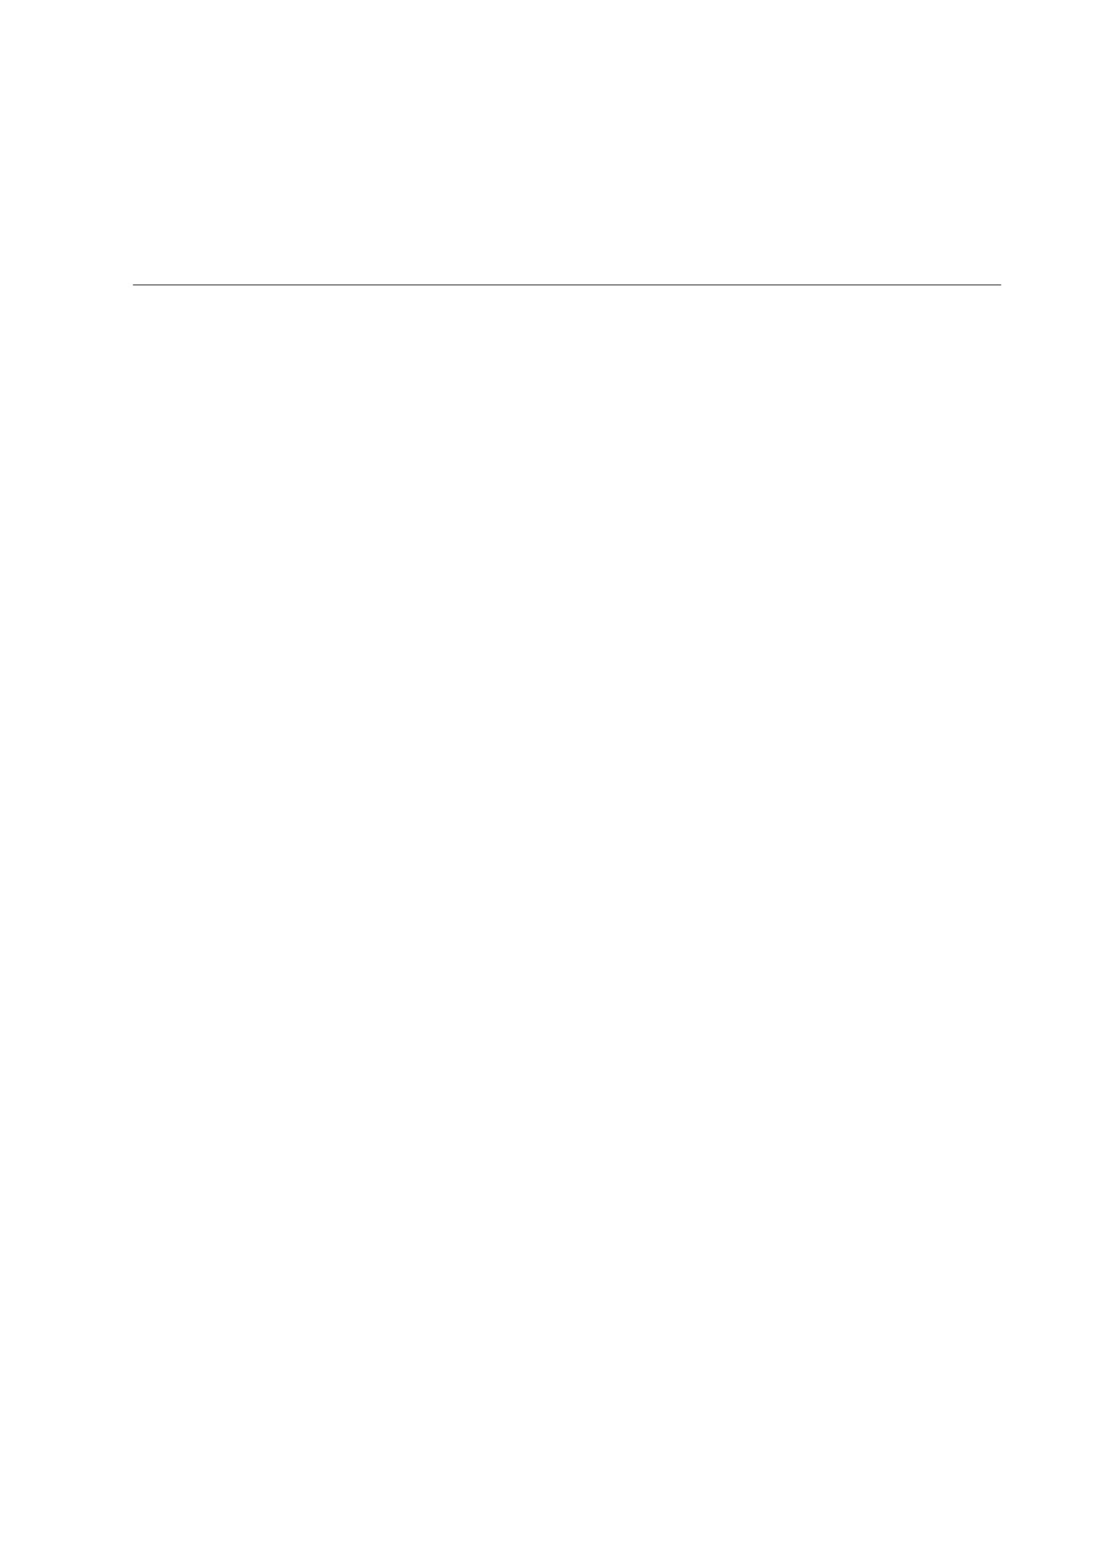

๒. นักเรียนและครูร่วมกันสนทนาสิ่งที่ได้เรียนรู้จากเพลง
๓. นักเรียนศึกษาแนวพระราชดำริของพระบาทสมเด็จพระเจ้าอยู่หัว รัชกาลที่ ๙ ทางสายกลาง
ของความพอดี ๕ ประการ จากใบความรู้ ครูอธิบายเพิ่มเติม
๔. นักเรียนแบ่งกลุ่ม ๓ กลุ่ม กลุ่มละเท่า กัน ร่วมกันอภิปรายแสดงความคิดเห็น คิดวิเคราะห์
สืบค้นข้อมูลตามหัวข้อที่มอบหมาย บันทึกข้อมูลลงในกระดาษปรู๊ฟ
กลุ่มที่ ๑ พฤติกรรมการประยุกต์ใช้หลักปรัชญาของเศรษฐกิจพอเพียงระดับ บุคคล / ครอบครัว
กลุ่มที่ ๒ พฤติกรรมการประยุกต์ใช้หลักปรัชญาของเศรษฐกิจพอเพียง ระดับชุมชน
กลุ่มที่ ๓ พฤติกรรมการประยุกต์ใช้หลักปรัชญาของเศรษฐกิจพอเพียง ระดับสังคม
๕. แต่ละกลุ่มส่งตัวแทนนำเสนอหน้าชั้นเรียน
๖. นักเรียนยกตัว อย่างกิจกรรมที่ปฏิบัติในชีวิตประจาวันที่ประยุกต์มาจากหลักปรัชญาของ
เศรษฐกิจพอเพียง ลงในแบบใบงาน แล้วนำไปจัดป้ายนิเทศ
๔.๒ สื่อการเรียนรู้ / แหล่งการเรียนรู้
๑) เพลงเศรษฐกิจพอเพียงของน้องเดียร์ ทิพากร แป้นประจุน
๒) ใบความรู้เรื่อง ทางสายกลางของความดี ๕ ประการ
๓) กระดาษปรู๊ฟ
๔) ปากกาเคมี
๕) แบบใบงานเรื่อง กิจกรรมที่ข้าพเจ้าปฏิบัติในชีวิตประจาวัน
๕. การประเมินผลการเรียนรู้
๕.๑ วิธีการประเมิน
๑) สังเกตพฤติกรรม
๒) ประเมินผลงาน
๕.๒ เครื่องมือที่ใช้ในการประเมิน
๑) แบบสังเกตพฤติกรรม
๒) แบบบันทึกการประเมินผลงาน
๕.๓ เกณฑ์การตัดสิน
๑) การสังเกตพฤติกรรม ร้อยละ ๘๐ ถือว่าผ่าน
๒)นักเรียนผ่านเกณฑ์การประเมินระดับดี ขึ้นไป ถือว่า ผ่าน
๖. บันทึกหลังการจัดการเรียนรู้
………………………………………………………………………………………………………………………………………………………………………………………
………………………………………………………………………………………………………………………………………………………………………………………
…………………………………………………………………………………………………………………………………………………………………….....................
…………………………………………………………………………………………………………………………………………………………………….…………........
ลงชื่อ ................................................ ครูผู้สอน
(...............................................)
๗. ความคิดเห็นผู้บริหาร
............................................................................................................................................................................................................................................................................................................................................................................................................... ลงชื่อ.....................................ผู้บริหาร
(นายปรินทร์ ศรีษะเนตร)
ผู้อำนวยการโรงเรียนหนองอ้อวิทยาคม

๗. ภาคผนวก
ใบความรู้
เรื่อง ทางสายกลางของความดี ๕ ประการ
๑. ความพอดีด้านจิตใจ : เข้มแข็งพึ่งตนเองได้ เอื้ออาทร ประนีประนอม คำนึงถึงผลประโยชน์
ส่วนรวม
๒. ความพอดีด้านสังคม : มีการช่วยเหลือเกื้อกูลกัน สร้างความเข้มแข็งให้แก่ชุมชน รู้จักผนึกกำลัง
และ
ที่สำคัญมีกระบวนการเรียนรู้ที่เกิดจากฐานรากที่มั่นคงและแข็งแรง
๓. ความพอดีด้านทรัพยากรธรรมชาติและสิ่งแวดล้อม : รู้จักใช้และจัดการอย่างฉลาด และรอบคอบ
เพื่อให้เกิดความยั่งยืน สูงสุด ใช้ทรัพยากรที่มีอยู่ในประเทศ เพื่อพัฒนาประเทศให้ มั่นคงเป็น
ขั้นตอนต่อไปที่
๔. ความพอดีด้านเทคโนโลยี ; รู้จักใช้เทคโนโลยีที่เหมาะสมให้สอดคล้องกับความต้องการและควร
พัฒนาเทคโนโลยีจากภูมิปัญญาชาวบ้านของเราเองและสอดคล้องเป็นประโยชน์ต่อสภาพแวดล้อม
ของเราเอง
๕. ความพอดีด้านเศรษฐกิจ : เพิ่มรายได้ ลดรายจ่าย ดำรงชีวิตอย่างพอสมควร พออยู่ พอกิน
ตามอัตภาพและฐานะของตนเอง


แบบใบงาน
เรื่อง กิจกรรมที่ข้าพเจ้าปฏิบัติในชีวิตประจาวัน
ชื่อ............................................................................................... เลขที่ ....................... ชัน.......................
คำชี้แจง ให้นักเรียนยกตัวอย่างกิจกรรมที่ปฏิบัติในชีวิตประจำวันซึ่งประยุกต์ใช้หลักปรัชญาของเศรษฐกิจ
พอเพียง
( ข้อละ ๑ คะแนน )
กิจกรรมที่ปฏิบัติ
๑.........................................................................................................
๒.........................................................................................................
๒. ด้านจิตใจ ๑.........................................................................................................
๒.........................................................................................................
๓. ด้านสังคม ๑.........................................................................................................
๒.........................................................................................................
๔. ด้านทรัพยากรธรรมชาติและสิ่งแวดล้อม ๑.........................................................................................................
๒.........................................................................................................
๕. ด้านเทคโนโลยี ๑.........................................................................................................
๒.........................................................................................................
เกณฑ์การประเมินถูกต้อง
๙ – ๑๐ ข้อ ระดับ ดีมาก
๗ – ๘ ข้อ ระดับ ดี
๕ – ๖ ข้อ ระดับ ปานกลาง
ต่ำกว่า ๕ ข้อ ระดับ ปรับปรุง
หลักปฏิบัติ
๑. ด้านเศรษฐกิจ
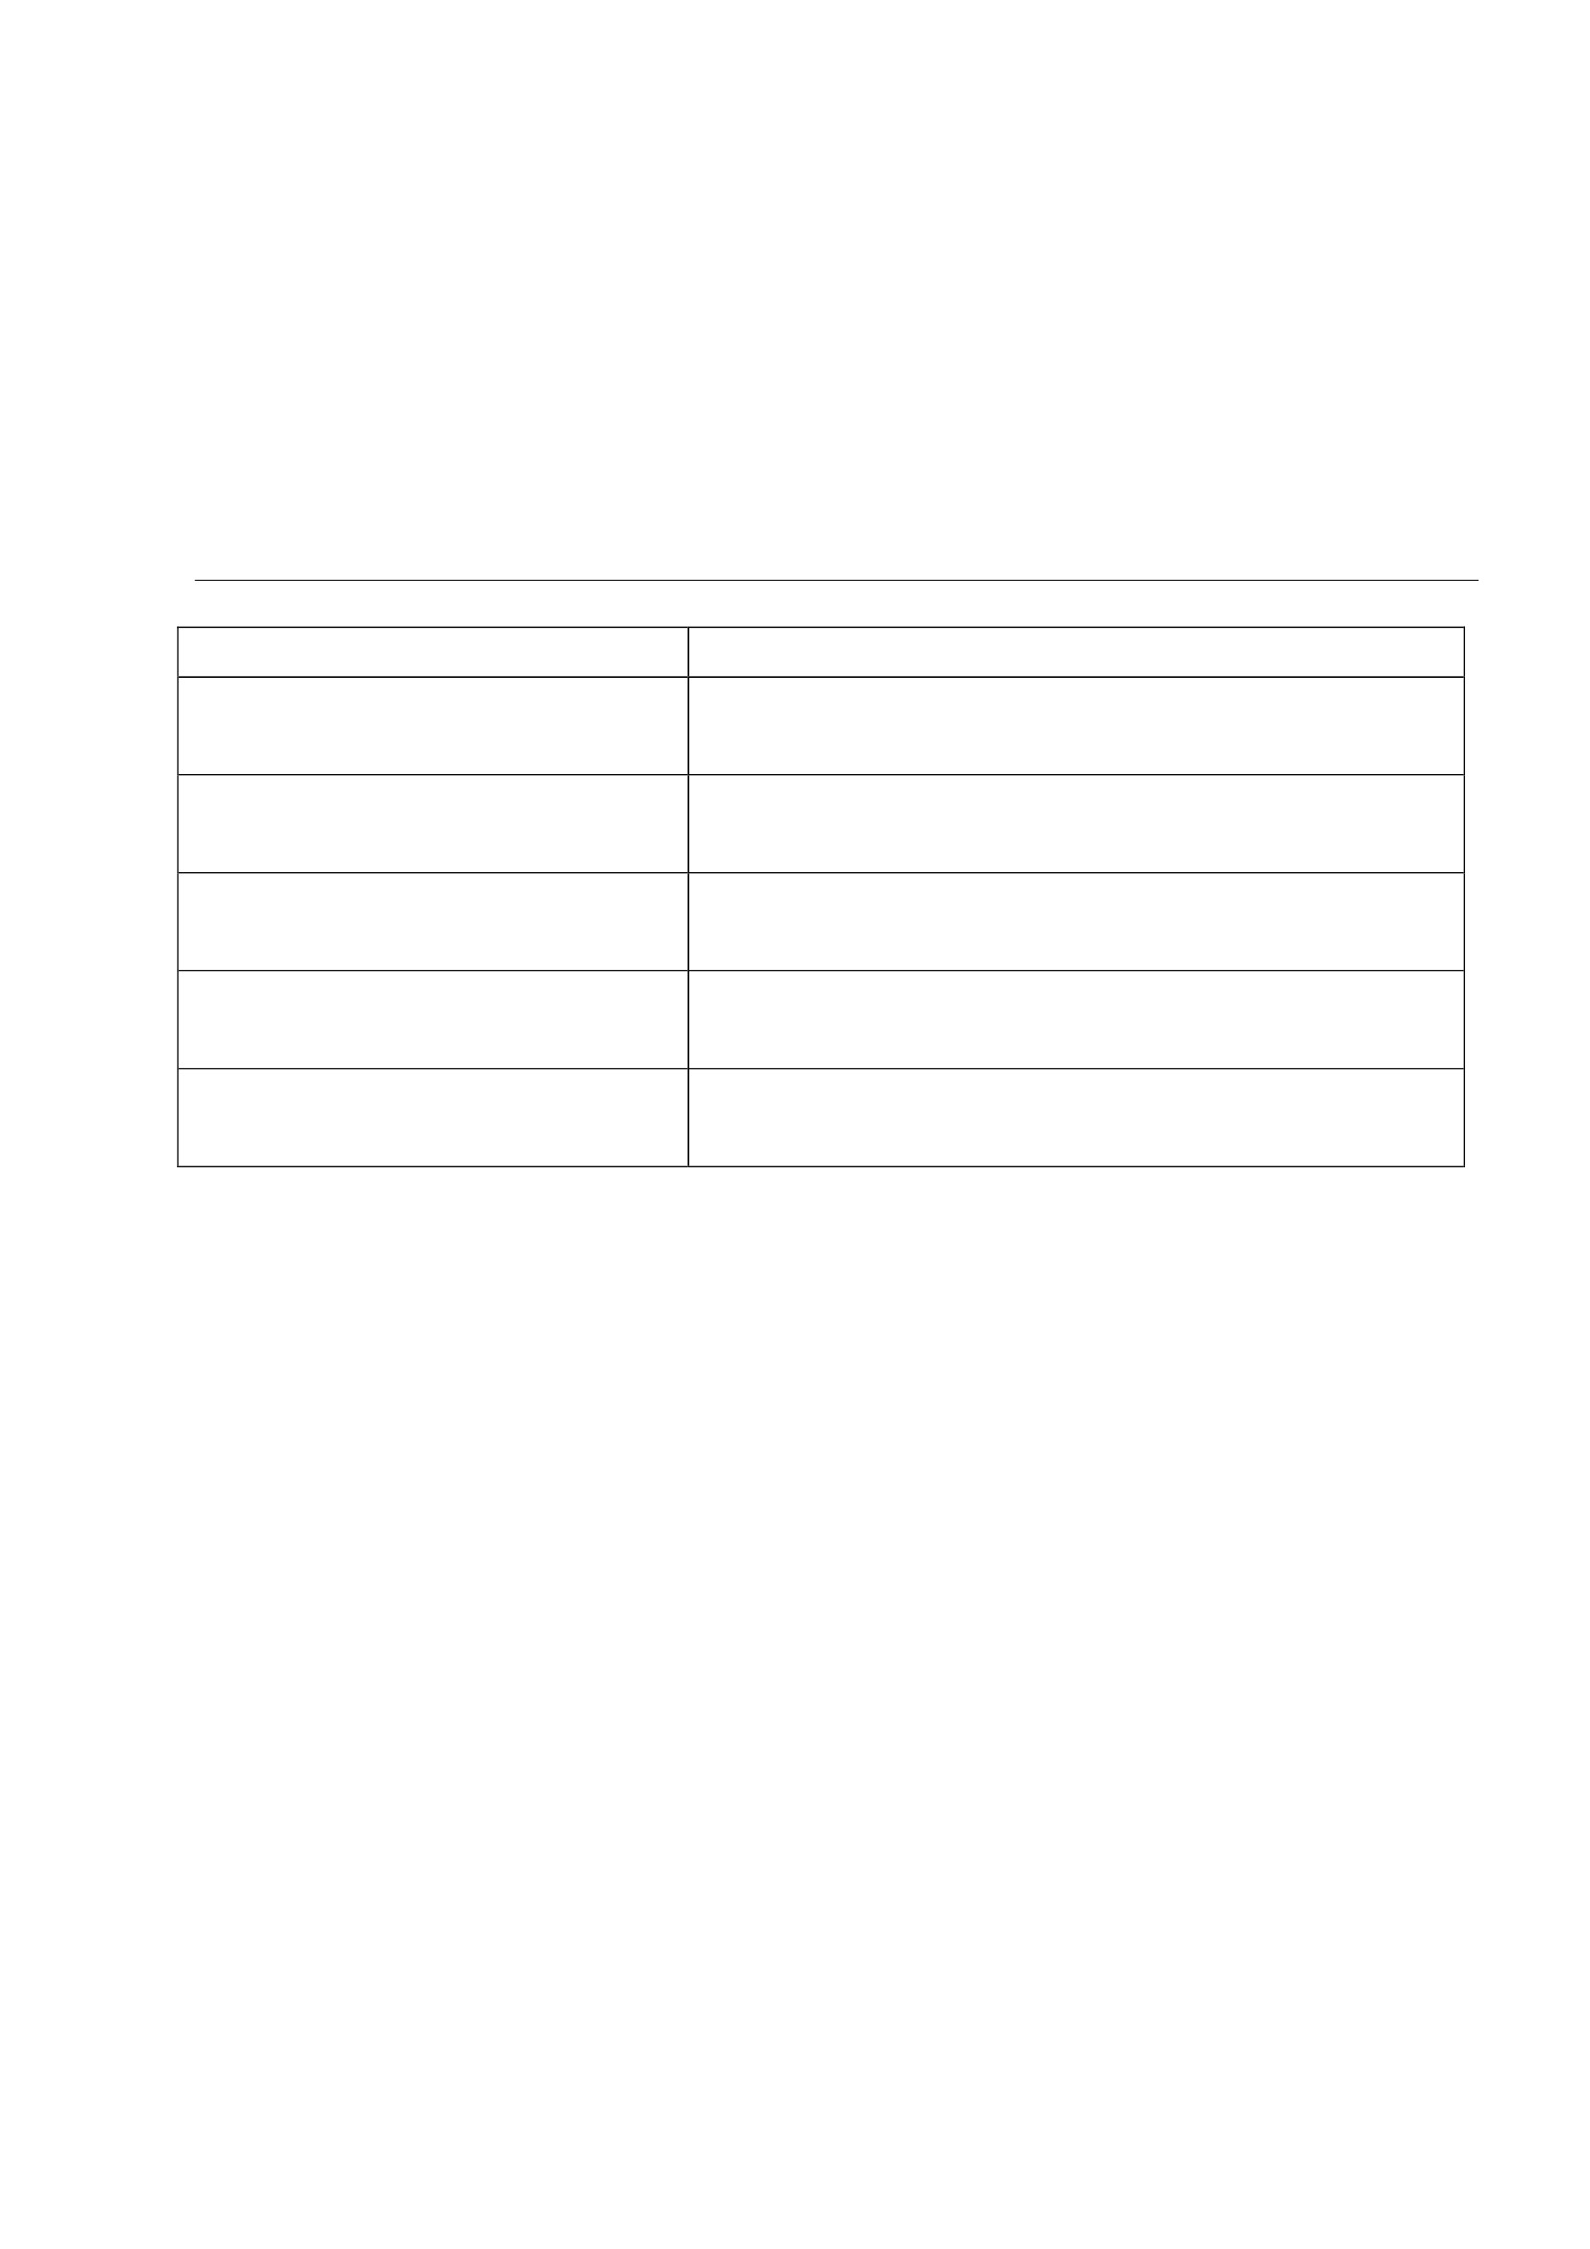

แบบสังเกตพฤติกรรมนักเรียน
กลุ่มที่...................ชั้น.........................
ที่
ชื่อ
พฤติกรรม
การแสดงความ การตอบคำถาม การยอมรับฟัง การมีส่วนร่วมใน รวม
คิดเห็น ความคิดเห็น การอภิปราย ๒๐
๔ ๓ ๒ ๑ ๔ ๓ ๒ ๑ ๔ ๓ ๒ ๑ ๔ ๓ ๒ ๑ ๔ ๓ ๒ ๑ คะแนน
ความร่วมมือ
เกณฑ์การวัดผล
ให้คะแนนระดับคุณภาพของแต่ละกลุ่ม ดังนี้
ได้คะแนน ๑๖ คะแนน ขึ้นไป = ผ่าน
ได้คะแนนต่ำกว่า ๑๖ คะแนน ขึ้นไป = ผ่าน
( ลงชื่อ )
(.....................................................)
.............../................./...................
ผู้สังเกต
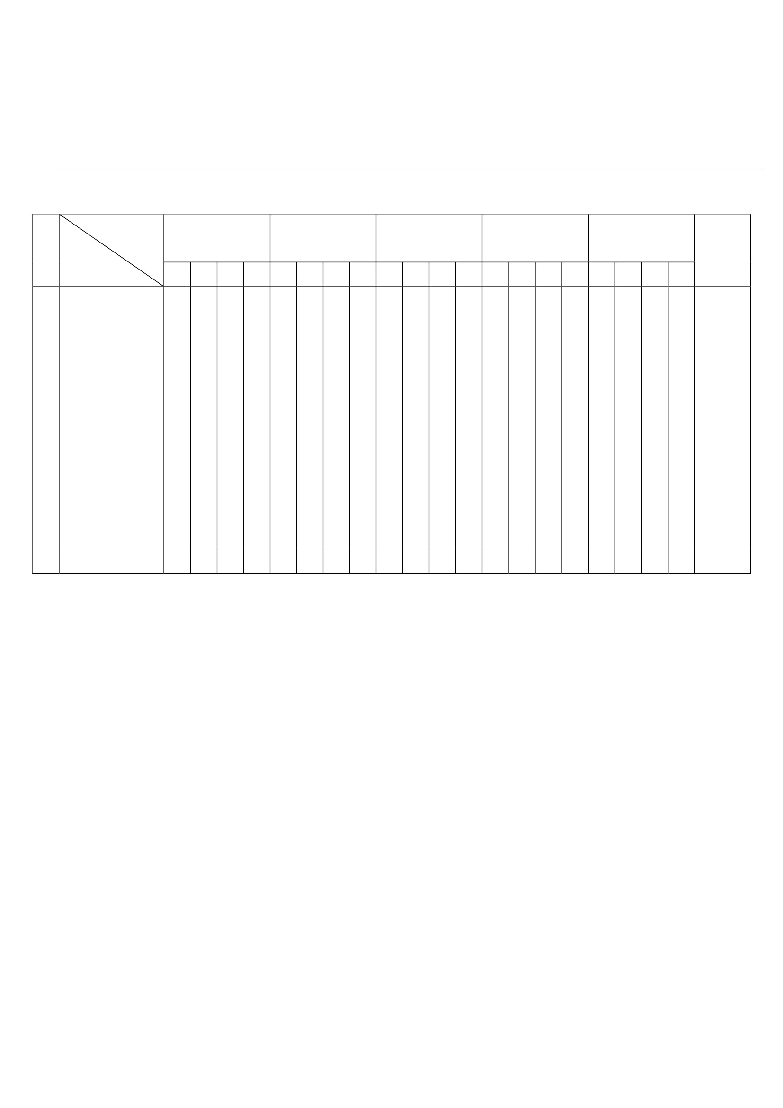

แผนการจัดการเรียนรู้
หน่วยที่ ๓ ชื่อหน่วย STRONG / จิตพอเพียงต่อต้านการทุจริต
แผนการจัดการเรียนรู้ที่ ๒
เรื่อง ความโปร่งใส
ชั้น ประถมศึกษาปีที่ ๕
เวลา ๑ ชั่วโมง
๑. ผลการเรียนรู้
๑.๑ มีความรู้ ความเข้าใจเกี่ยวกับ STRONG / จิตพอเพียงต่อต้านการทุจริต
๑.๒ ปฏิบัติตนเป็นผู้ที่ STRONG / จิตพอเพียงต่อต้านการทุจริต
๒. จุดประสงค์การเรียนรู้
๒.๑ มีความรู้ ความเข้าใจเกี่ยวกับ STRONG / จิตพอเพียงต่อต้านการทุจริต
๒.๒ ปฏิบัติตนเป็นผู้ที่ STRONG / จิตพอเพียงต่อต้านการทุจริต
๓. สำระการเรียนรู้
๓.๑ ความรู้
ความโปร่งใส คือ การกระทำการใด ที่สามารถมองเห็นได้ คาดเดาได้ และเข้าใจได้ การมี
ระบบงาน และขั้นตอนการทำงานที่ชัดเจน ถูกต้อง อย่างตรงไป ตรงมา
๓.๒ สมรรถนะสำคัญของผู้เรียน
๑) ความสามารถในการสื่อสำร
๒) ความสามารถในการคิด
๓) ความสามารถในการคิดวิเคราะห์
๓.๓ คุณลักษณะที่พึงประสงค์
๑)ใฝ่เรียนรู้
๒) ซื่อสัตย์สุจริต
๔. กิจกรรมการเรียนรู้ / การจัดประสบการณ์
๔.๑ ขั้นตอนการเรียนรู้ / ขั้นตอนการจัดประสบการณ์
๑. ครูนำเข้าสู่บทเรียนโดยให้นักเรียนร่วมกันร้องเพลง โตไปไม่โกง พร้อมกัน และร่วมกัน สรุป
ความหมายของเพลง
๒. ให้นักเรียนแบ่ งออกเป็นกลุ่ม ๔ กลุ่ม โดยให้ นักเรียนเข้าแถวเรียงตามลำดับ และนับเลข ๑ –๔
นักเรียนที่นับเลขเหมือนกันอยู่กลุ่มเดียวกัน
๓. ครูให้นักเรียนอ่านบัตรคำ “ โปร่งใส ” และให้แต่ละกลุ่มร่วมกันอภิปรายถึงความหมายของคำว่า“
โปร่งใส ”
๔. แต่ละกลุ่มนำเสนอความหมายของคำว่า “ โปร่งใส ”ที่ร่วมกันอภิปรายโดยส่งตัวแทนนำเสนอหน้า
ชั้นเรียน
๕. ครูและนักเรียนสรุปความหมายร่วมกันอีกครั้ง
๖. แต่ละกลุ่มคิดบทละครสั้น หรือสร้างสถานการณ์สั้น ที่สะท้อนถึงปัญหาที่เกิดจากความไม่ “
โปร่งใส” ความยาวไม่เกิน ๕ นำที
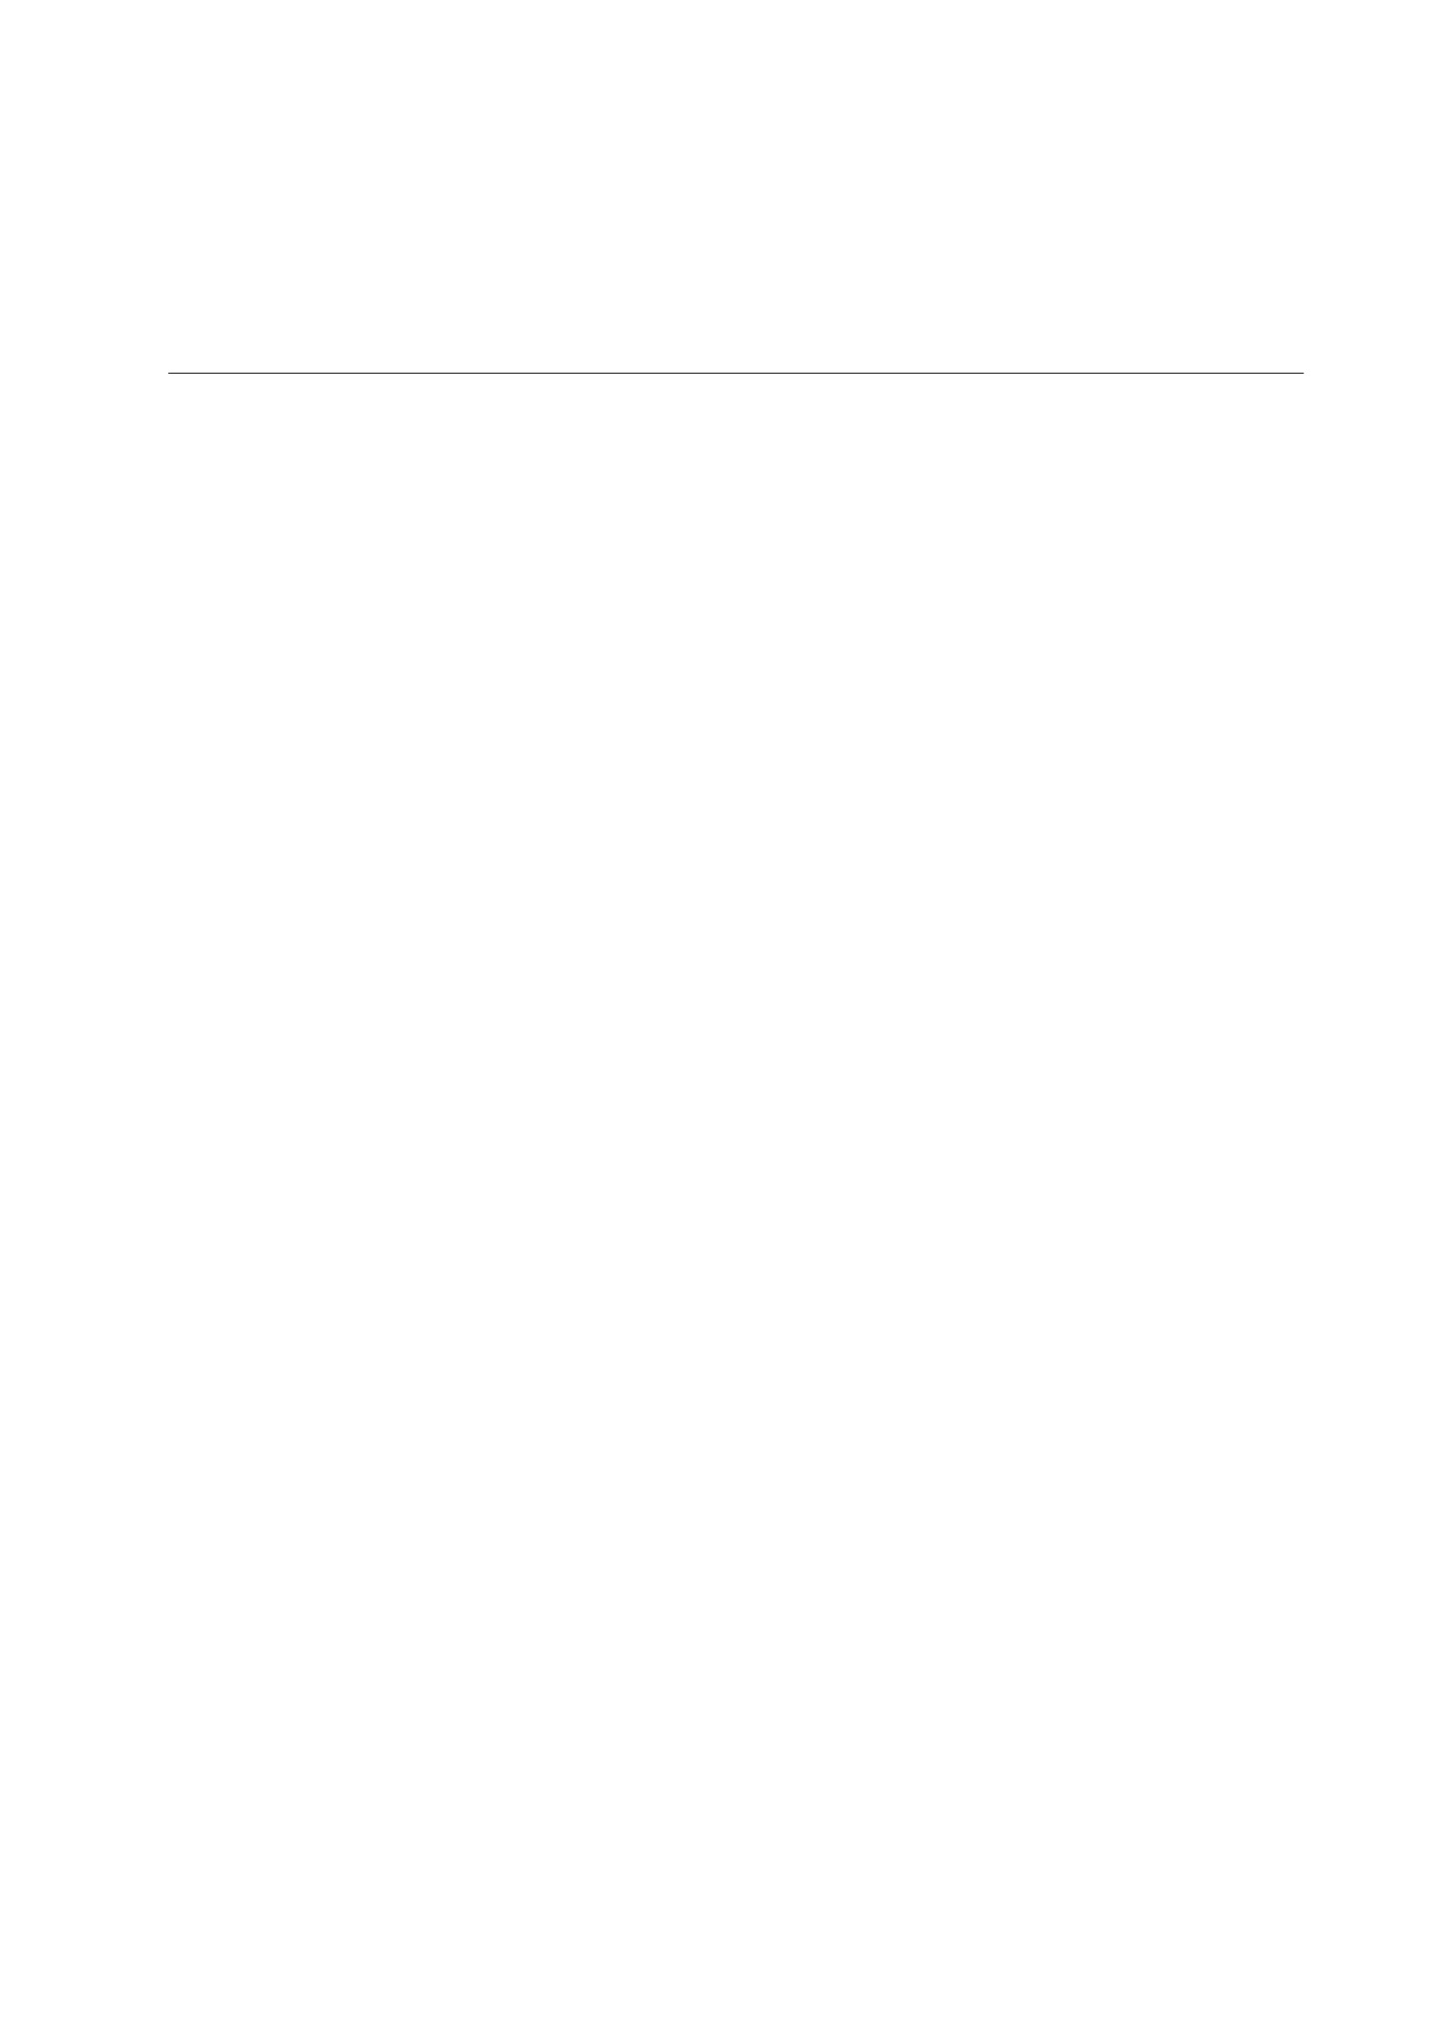

๗. ให้แต่ละกลุ่มซ้อมการแสดงเพื่อนำเสนอ
๘. แต่ละกลุ่มนำเสนอกลุ่มละ ๕ นาที
๙. ร่วมกันอภิปรายถึงสถานการณ์ / เรื่องที่นำเสนอว่า ตัวแสดงในเรื่องมีใครบ้าง แต่ละตัวแสดงมี
นิสัยอย่างไร เหตุการณ์ใดที่แสดงถึงความไม่โปร่งใส และจะก่อให้เกิดปัญหาใดจากความไม่โปร่งใสที่ส่งผลต่อ
ตนเอง ต่อสังคม และประเทศชาติ
๑๐. ร่วมกันอภิปรายข้อสรุปในการป้องกันแก้ไขปัญหาความไม่โปร่งใส
๑๑. นักเรียน ร่วมกันร้องเพลง โตไปไม่โกง เป็นการจบบทเรียนแล้วสรุปเนื้อหาจากเพลง
๔.๒ สื่อการเรียนรู้ / แหล่งการเรียนรู้
๑) เพลงโตไปไม่โกง
๒) บัตรคำ “ โปร่งใส ”
๓) บทละครสั้น / สถานการณ์สั้น ที่สะท้อนปัญหา
๕. การประเมินผลการเรียนรู้
๕.๑ วิธีการประเมิน
สังเกตพฤติกรรมของนักเรียน
๕.๒ เครื่องมือที่ใช้ในการประเมิน
แบบสังเกตพฤติกรรมของนักเรียน
๕.๓ เกณฑ์การตัดสิน
นักเรียนผ่านเกณฑ์การประเมิน ร้อยละ ๘๐ ขึ้นไป ถือว่า ผ่าน
๖. บันทึกหลังการจัดการเรียนรู้
………………………………………………………………………………………………………………………………………………………………………………………
………………………………………………………………………………………………………………………………………………………………………………………
…………………………………………………………………………………………………………………………………………...................................................
…………………………………………………………………………………………………………………………………………………………………………….…........
ลงชื่อ ................................................ ครูผู้สอน
(...............................................)
๗. ความคิดเห็นผู้บริหาร
............................................................................................................................................................................................................................................................................................................................................................................................................... ลงชื่อ.....................................ผู้บริหาร
(นายปรินทร์ ศรีษะเนตร)
ผู้อำนวยการโรงเรียนหนองอ้อวิทยาคม

๗. ภาคผนวก
เพลงโตไปไม่โกง
จิตสำนึกที่เราต้องมี เพื่อจะเป็นคนดี เมื่อเป็นผู้ใหญ่
ห้าข้อ ห้าคำ แค่ทำให้ได้ เป็นเรื่องง่าย เท่านั้นเอง
*ข้อ ๑ ซื่อสัตย์ ข้อ ๒ รับผิดชอบ ข้อ ๓ รักในความเป็นธรรม ข้อ ๔ พอเพียง ข้อ ๕ ทำเพื่อ
ส่วนรวม แค่นี้ทำง่ายไม่ยากเลย
**เป็นคนดี เราจะไม่คดโกง
คนคดโกง เขาเป็นคนไม่ดี
เมื่อเป็นผู้ใหญ่จะไม่ลืมเรื่องนี้
จะเป็นคนดี “ โตไปไม่โกง ”
( ซ้ำ * , **)
*** ลา ล้า ลา โตไปไม่โกง ( ซ้ำ ๔ ครั้ง )

ใบความรู้สำหรับครู
ความโปร่งใส (Transparency) หมายถึง การกระทำการใด ที่ผู้อื่นสำมารถมองเห็นได้ คาดเดาได้ และ
เข้าใจได้ การมีระบบงานและขั้นตอนการทางานที่ชัดเจน (ซึ่งจะดูได้จาก กฎระเบียบ หรือประกาศ) การ
เปิดเผยข้อมูลข่าวสารที่ถูกต้องอย่างตรงไปตรงมา ความโปร่งใสจึงเป็นเครื่องมือที่สำคัญในการตรวจสอบความ
ถูกต้อง และช่วยป้องกันไม่ให้เกิดการทุจริต รวมทั้งนำไปสู่การสร้างความไว้วางใจซึ่งกันและกัน

แบบสังเกตพฤติกรรมการปฏิบัติกิจกรรมของนักเรียน
เรื่อง...........................................................
ที่
ชื่อ
พฤติกรรม
แสดงความ การตอบคำถาม การยอมรับฟัง การทำงานที่ หมาย
คิดเห็น ความคิดเห็น ได้รับมอบหมาย เหตุ
๔ ๓ ๒ ๑ ๔ ๓ ๒ ๑ ๔ ๓ ๒ ๑ ๔ ๓ ๒ ๑ ๔ ๓ ๒ ๑
ความสนใจ
เกณฑ์การวัดผล
ให้คะแนนระดับคุณภาพของแต่ละกลุ่ม ดังนี้
ได้คะแนน ๑๖ คะแนน ขึ้นไป = ผ่าน
ได้คะแนนต่ำกว่า ๑๖ คะแนน ขึ้นไป = ผ่าน
( ลงชื่อ )
ผู้สังเกต
(.....................................................)
.............../................./....................
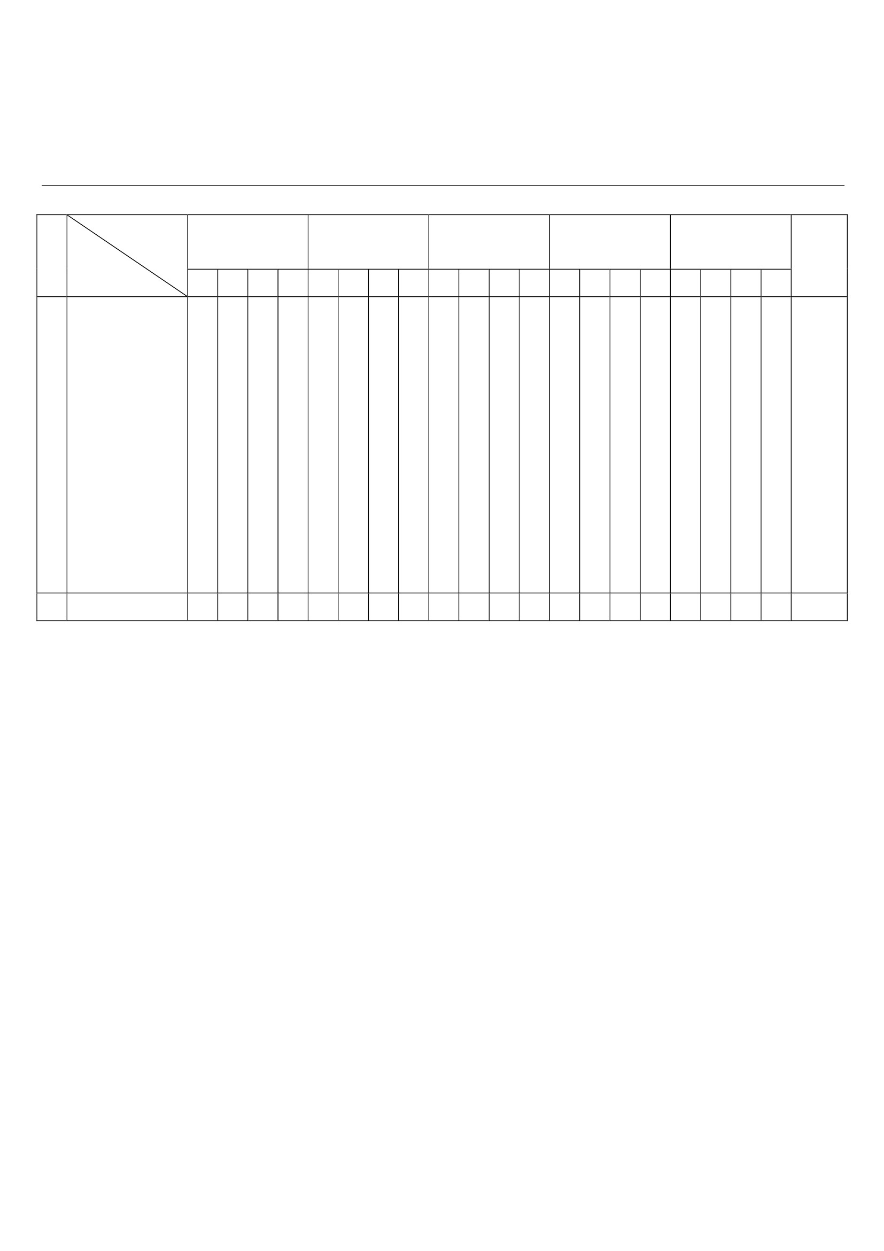

แผนการจัดการเรียนรู้
หน่วยที่ ๓ ชื่อหน่วย STRONG / จิตพอเพียงต่อต้านการทุจริต
แผนการจัดการเรียนรู้ที่ ๓
เรื่อง ความตื่นรู้ / ความรู้
ชั้น ประถมศึกษาปีที่ ๕
เวลา ๑ ชั่วโมง
๑. ผลการเรียนรู้
๑.๑ มีความรู้ ความเข้าใจเกี่ยวกับ STRONG / จิตพอเพียงต่อต้านการทุจริต
๑.๒ ปฏิบัติตนเป็นผู้ที่ STRONG / จิตพอเพียงต่อต้านการทุจริต
๑.๓ ตระหนักและเห็นความสำคัญของการต่อต้านและป้องกันการทุจริต
๒. จุดประสงค์การเรียนรู้
๒.๑ นักเรียนสามารถบอกความหมายของการทุจริตได้
๒.๒ นักเรียนสามารถบอกลักษณะของบุคคลที่มีความตื่นรู้ในเรื่องการทุจริตได้
๓. สำระการเรียนรู้
๓.๑ ความรู้
- ความตื่นรู้
ความตื่นรู้ หมายถึง การจัดการความเป็นไปได้ใหม่ของชีวิต โดยที่มีสติอยู่กับสิ่งที่เกิดขึ้น รู้ความจริง
ของชีวิตที่เป็นสิ่งไม่แน่นอน เท่าทันเหตุการณ์
๓.๒ สมรรถนะสำคัญของผู้เรียน
๑) ความสามารถในการสื่อสำร
๒) ความสามารถในการคิด
๓) ความสามารถในการใช้ทักษะชีวิต
๓.๓ คุณลักษณะอันพึงประสงค์
ซื่อสัตย์สุจริต
๔. กิจกรรมการเรียนรู้
๔.๑ ขั้นตอนการเรียนรู้
๑) ให้นักเรียนชมวีดิทัศน์ เรื่อง “คอร์รัปชันไม่ใช่เรื่องไกลตัว ” เป็นเรื่องเกี่ยวกับความหมาย
ของการทุจริตทุกรูปแบบ เช่น การรับสินบน การอุปถัมภ์พวกพ้องเพื่อให้เข้าทางาน เป็นต้น
๒) ครู และนักเรียนร่วมกัน สรุป เรื่องที่ชมวีดิทัศน์ว่า การทุจริต มีหลายรูปแบบ เช่น การคดโกง
การจัดซื้อจัดจ้าง การทุจริตต่อหน้าที่ เป็นต้น
๓) ครูเล่าข่าวเรื่อง “ผอ.สามเสนถูกสอบรับแป๊ะเจี๊ยะ” แล้วถามนักเรียนว่าใครรู้ข่าวเรื่องนี้บ้างและ
ใครไม่รู้ข่าวเรื่องนี้บ้าง
๔) ครูสรุปนักเรียนที่รู้ข่าวเรื่องนี้ แสดงว่านักเรียนเป็นผู้ตื่นรู้
๕) ครูอธิบายความหมายของคำว่าตื่นรู้
๖) ครูให้นักเรียนช่วยกันบอกลักษณะของบุคคลที่ตื่นรู้ ในเรื่องการทุจริต เช่น กลุ่มชาวบ้านประท้วง
เรื่อง การทุจริตการรับจำนำข้าวของรัฐบาล แสดงว่ากลุ่มชาวบ้านกลุ่มนี้เป็นผู้ตื่นรู้ในเรื่องการทุจริต
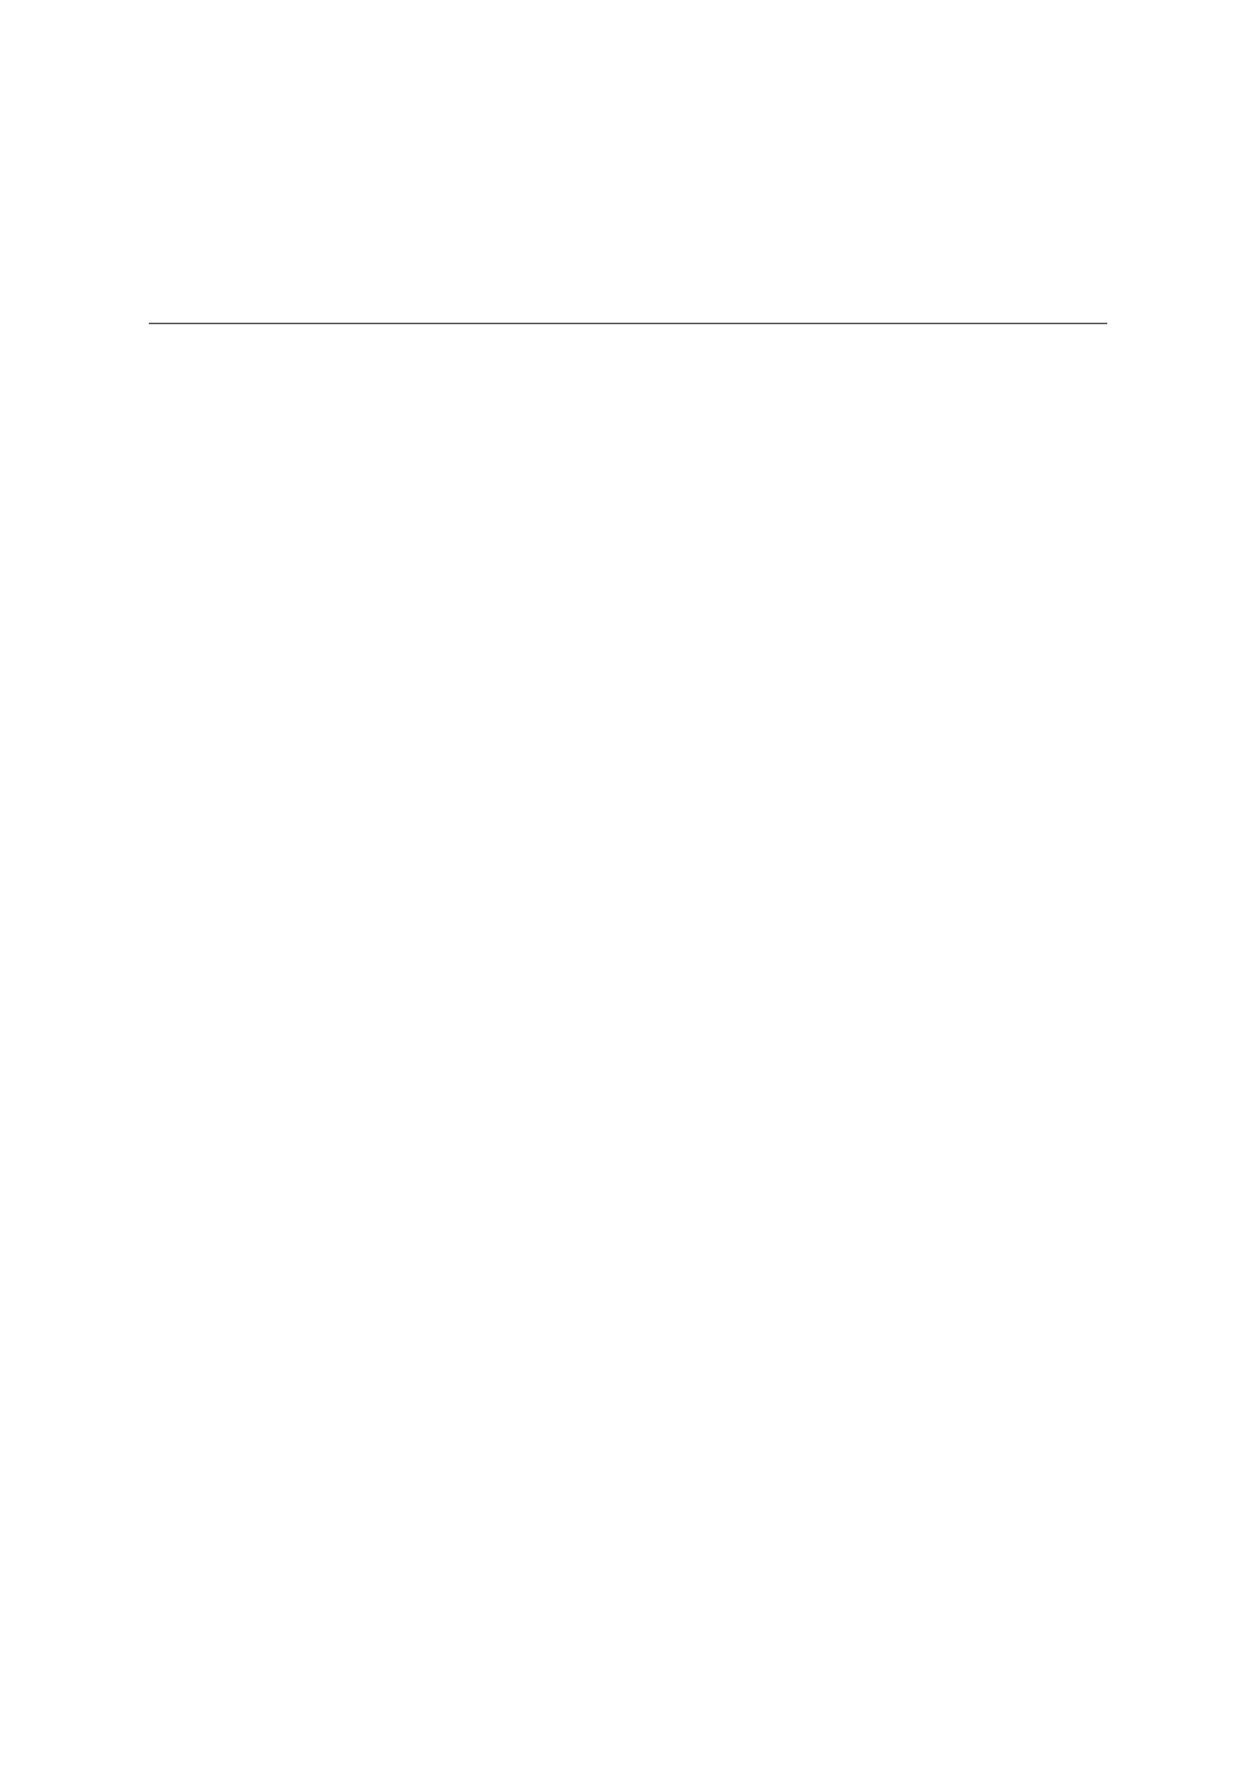

๗) ครูให้นักเรียนรวบรวมข่าวที่เกี่ยวกับการทุจริตรูปแบบต่าง พร้อมวิเคราะห์แสดงความคิดเห็น
เกี่ยวกับข่าวการทุจริต
๘) ครูให้นักเรียนนำเสนอข่าวหน้าชั้นเรียนแล้วนำไปจัดป้ายนิเทศบริเวณโรงเรียน
๔.๒ สื่อการเรียนรู้ / แหล่งเรียนรู้่
๑) ข่าวจากหนังสือพิมพ์
๒) วีดีทัศน์ เรื่อง “คอร์รัปชันไม่ใช่เรื่องไกลตัว”
๓) ห้องสมุด
๔) อินเทอร์เน็ต
๕. การประเมินผลการเรียนรู้
๕.๑ วิธีการประเมิน
๑) ตรวจผลงานการวิเคราะห์ข่าว
๕.๒ เครื่องมือที่ใช้ในการประเมิน
๑) แบบให้คะแนนการตรวจผลงานการวิเคราะห์ข่าว
๒) แบบสังเกตพฤติกรรม เรื่อง ซื่อสัตย์สุจริต
๕.๓ เกณฑ์การตัดสิน
นักเรียนผ่านเกณฑ์การประเมินร้อยละ ๘๐ ขึ้นไป ถือว่า ผ่าน
๖. บันทึกหลังการจัดการเรียนรู้
………………………………………………………………………………………………………………………………………………………………………………….……
……………………………………………………………………………………………………………………………………………………………………………….………
…………………………………………………………………………………………………………………………………………...................................................
………………………………………………………………………………………………………………………………………………………………………………..........
ลงชื่อ ................................................ ครูผู้สอน
(...............................................)
๗. ความคิดเห็นผู้บริหาร
............................................................................................................................................................................................................................................................................................................................................................................................................... ลงชื่อ.....................................ผู้บริหาร
(นายปรินทร์ ศรีษะเนตร)
ผู้อำนวยการโรงเรียนหนองอ้อวิทยาคม

๗. ภาคผนวก
แบบประเมินการเขียนวิเคราะห์ข่าว
รายการ
เขียนได้
ตรง
ประเด็น
๑
๒
เขียน
แยกแยะ
ประเด็นได้
ชัดเจน
๑
๒
เขียนมีเหตุผล การใช้ภาษา
ประกอบอย่าง ได้เหมาะสม
เหมาะสม
๑
๒
๑
๒
การลำดับ
ความคิด
เหตุการณ์
อย่าง
ต่อเนื่อง
๑
๒
สรุปผล
การประเมิน
เลขที่
ชื่อ - สกุล
ผ่าน
ไม่
ผ่าน
เกณฑ์การประเมิน
นักเรียนผ่านเกณฑ์การประเมินร้อยละ ๘๐ ขึ้นไป ถือว่า ผ่าน
ลงชื่อ
(
/
/
/
ผู้ประเมิน
)
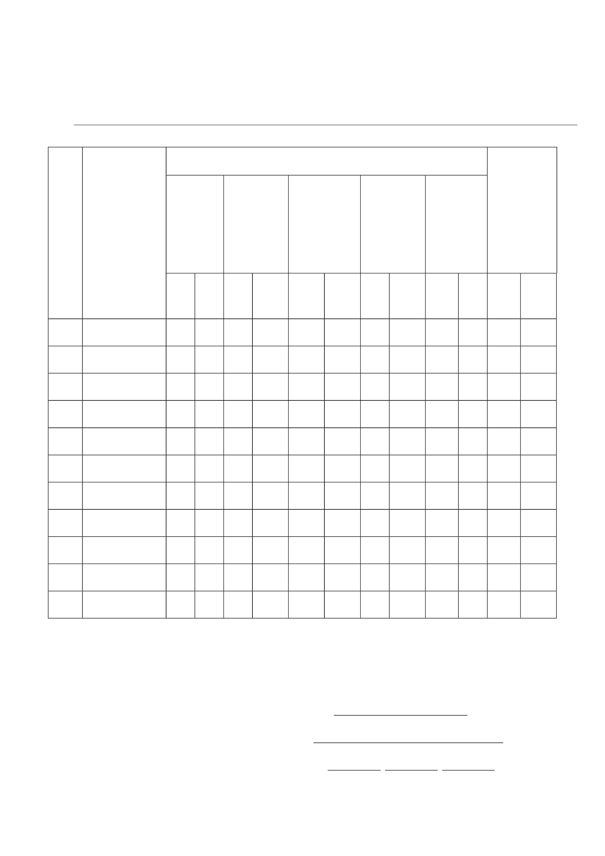

แบบสังเกตพฤติกรรม เรื่อง ซื่อสัตย์สุจริต
คำชี้แจง ให้นักเรียนเขียนบันทึกเครื่องหมาย ✓ ลงในช่องที่ตรงกับพฤติกรรมที่เกิดขึ้นจริง
รายการ
เลขที่
ชื่อ - สกุล
พูด
ความ
จริง
ไม่ลัก
ขโมย
สรุปผล
การประเมิน
ผ่าน
ไม่ผ่าน
เกณฑ์การประเมิน
ผ่านตั้งแต่
ผ่าน
๓ รายการ ถือว่า ผ่าน
๒ รายการ ถือว่า ไม่ผ่าน
ลงชื่อ
(
/
/
/
ผู้ประเมิน
)
รู้จัก
แยกแยะ
ตรงไป ทำตัว ประโยชน์
ตรงมา น่าเชื่อถือ ส่วนตน
กับ
ประโยชน์
ส่วนรวม
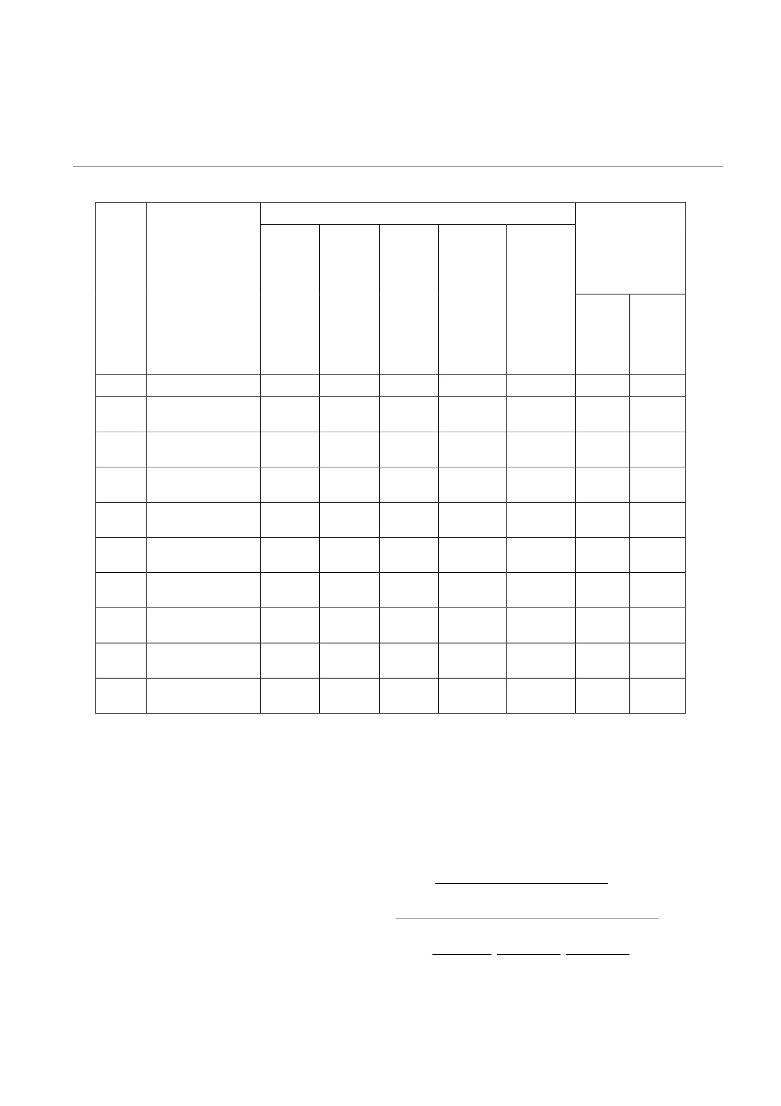

แผนการจัดการเรียนรู้
หน่วยที่ ๓ ชื่อหน่วย STRONG / จิตพอเพียงต่อต้านการทุจริต
แผนการจัดการเรียนรู้ที่ ๔
เรื่อง ต่อต้านทุจริต
ชั้น ประถมศึกษาปีที่ ๕
เวลา ๑ ชั่วโมง
๑. ผลการเรียนรู้
๑.๑ มีความรู้ ความเข้าใจเกี่ยวกับ STRONG / จิตพอเพียงต่อต้านการทุจริต
๑.๒ ปฏิบัติตนเป็นผู้ที่ STRONG / จิตพอเพียงต่อต้านการทุจริต
๑.๓ ตระหนักและเห็นความสำคัญของการต่อต้านและป้องกันการทุจริต
๒. จุดประสงค์การเรียนรู้
๒.๑ นักเรียนสามารถบอกผลเสียของการทุจริตได้
๒.๒ นักเรียนสามารถบอกการกระทำที่เป็นการต่อต้านการทุจริตได้
๓. สำระการเรียนรู้
๓.๑ ความรู้
- ความหมายของการต่อต้านการทุจริต
การต่อต้านการทุจริต หมายถึง การไม่สนับสนุนกิจการของกลุ่มหรือบุคคลที่กระทำการโดยมิ
ชอบในการแสวงหาผลประโยชน์
๓.๒ สมรรถนะสำคัญของผู้เรียน
๑) ความสามารถในการสื่อสำร
๒) ความสามารถในการคิด
๓.๓ คุณลักษณะที่พึงประสงค์
ซื่อสัตย์สุจริต
๔. กิจกรรมการเรียนรู้
๔.๑ ขั้นตอนการเรียนรู้
๑) ครูเล่าข่าวเกี่ยวกับปัญหาการทุจริต เรื่อง “กทม.ไล่ออก ๔ ข้าราชการ พัวพันทุจริตไฟประดับลาน
คนเมือง” แล้วถามนักเรียน ดังนี้
๑. ผลเสียของการทุจริตมีอะไรบ้าง
๒. ถ้านักเรียนเป็นข้าราชการ ๔ คนนี้ นักเรียนจะทุจริตหรือไม่ เพราะเหตุใด
๒) ครูให้นักเรียนศึกษาใบความรู้ เรื่อง “รูปแบบการทุจริต” แล้วทำแผนผังความคิด
๓) ครูอธิบายความหมายของการต่อต้านการทุจริตและยกตัวอย่างการกระทำที่แสดงถึงการต่อต้านการ
ทุจริตทุกรูปแบบ
๔) ครูแบ่งนักเรียนออกเป็น ๔ กลุ่ม ให้แสดงบทบาทสมมติ เรื่อง การต่อต้านการทุจริตรูปแบบต่าง
ดังนี้
กลุ่มที่ ๑ เนื้อหาเกี่ยวกับการต่อต้านการทุจริตในการจัดซื้อจัดจ้าง
กลุ่มที่ ๒ เนื้อหาเกี่ยวกับการต่อต้านการทุจริตการเลือกตั้ง สมาชิกสภาผู้แทนราษฎร


กลุ่มที่ ๓ เนื้อหาเกี่ยวกับการต่อต้านการทุจริตโครงการต่าง เช่น โครงการทำถนนหลวง เป็นต้น
กลุ่ม ที่ ๔ เนื้อ หาเกี่ยวกับการต่อต้านการทุจริต การใช้อำนาจหน้าที่ แสวงหาผลประโยชน์ เช่น
เจ้าหน้าที่ตำรวจตั้งด่านรีดไถเงินจากประชาชน
๕) ครูและนักเรียนร่วมกันสรุปเกี่ยวกับลักษณะการกระทำที่แสดงออกให้เห็นถึงการต่อต้านการทุจริต
เช่น นักเรียนเห็นเจ้าหน้าที่ตำรวจจราจรกำลังรับเงินจากคนขับรถฝ่าไฟแดง นักเรียนโทรแจ้ง ๑๙๑ หรือบอก
ผู้ปกครอง ผู้ใหญ่ เป็นต้น
๖) ครูให้นักเรียนทำใบงาน เรื่อง ผลเสียของการทุจริตและการกระทำที่เป็นการต่อต้านทุจริต แล้ว
นำไปจัดป้ายนิเทศ
๔.๒ สื่อการเรียนรู้
ข่าว “กทม. ไล่ออก ๔ ข้าราชการ พัวพันทุจริตไฟประดับลานคนเมือง”
๕. การประเมินผลการเรียนรู้
๕.๑ วิธีการประเมิน
๑) ตรวจใบงาน เรื่อง ผลเสียของการทุจริตและการกระทำที่เป็นการต่อต้านทุจริต
๒) สังเกตการแสดงบทบาทสมมติ
๓) สังเกตพฤติกรรมการซื่อสัตย์สุจริต
๕.๒ เครื่องมือที่ใช้ในการประเมิน
๑) แบบให้คะแนนการตรวจใบงาน เรื่อง ผลเสียของการทุจริตและการกระทำที่เป็นการต่อต้านทุจริต
๒) แบบสังเกตพฤติกรรมซื่อสัตย์สุจริต
๕.๓ เกณฑ์การตัดสิน
นักเรียนผ่านเกณฑ์การประเมินร้อยละ ๘๐ ขึ้นไป ถือว่า ผ่าน
๖. บันทึกหลังการจัดการเรียนรู้
………………………………………………………………………………………………………………………………………………………………………………………
………………………………………………………………………………………………………………………………………………………………………………………
…………………………………………………………………………………………………………………………………………………………….………....................
………………………………………………………………………………………………………………………………………………………………….……………........
ลงชื่อ ................................................ ครูผู้สอน
(...............................................)
๗. ความคิดเห็นผู้บริหาร
............................................................................................................................................................................................................................................................................................................................................................................................................... ลงชื่อ.....................................ผู้บริหาร
(นายปรินทร์ ศรีษะเนตร)
ผู้อำนวยการโรงเรียนหนองอ้อวิทยาคม

๗. ภาคผนวก
ข่าว เรื่อง “ไล่ออก ๔ ข้าราชการ”
เมื่อวันที่ ๒๓ พ.ย.นางวรรณวิไล พรหมลักขโณ รองผู้ว่าราชการกรุงเทพมหานคร เป็นประธานการ
ประชุมคณะกรรมการข้าราชการกรุงเทพมหานคร (ก.ก.) ซึ่งมีการพิจารณามติของคณะอนุกรรมการวิสามัญ
เกี่ยวกับวินัยและการออกจากราชการทั้งนี้ อ.ก.ก.วินัย มีมติเป็นเอกฉันท์ให้ไล่ออกข้าราชการ กทม.ทั้ง ๔ ราย
ประกอบด้วย ๑.น.ส.ปราณี สัตยประกอบ อดีตรองปลัด กทม.ตำแหน่งผู้อำนวยการสำนักวัฒนธรรม กีฬา และ
การท่องเที่ยวในขณะนั้น ๒. นำยธวัชชัย จันทร์งามรอง ผอ.สำนักวัฒนธรรม กีฬาและการท่องเที่ยว ตำแหน่ง ผอ.
กองการท่องเที่ยวในขณะนั้น ๓. นำยมรกต ภูมิพานิช และ ๔. นำยสิทธิโชค อภิบาล นักพัฒนาการท่องเที่ยว
ปฏิบัติการ ตำแหน่งในขณะนั้นขณะที่ที่ประชุมคณะกรรมการข้าราชการกรุงเทพมหานครได้รับรองมติดังกล่าว
และมอบหมายให้กรรมการดำเนินการต่อส่งเรื่องให้ฝ่ายบริหาร ซึ่งหากฝ่ายบริหารลงนามในคำสั่ง ก็จะมีผล
ทันที

ใบงาน เรื่อง ผลเสียของการทุจริตและการกระทำที่เป็นการต่อต้านการทุจริต
ชื่อ..............................................................................................................ชั้น..........................เลขที่..................
คำชี้แจง ให้นักเรียนตอบคำถามต่อไปนี้
๑. จงบอกผลเสียของการทุจริตอย่างน้อย ๕ ข้อ
______________________________________________________________________________________________
______________________________________________________________________________________________
______________________________________________________________________________________________
______________________________________________________________________________________________
______________________________________________________________________________________________
______________________________________________________________________________________________
______________________________________________________________________________________________
______________________________________________________________________________________________
๒. จงบอกวิธีการหรือการกระทำที่เป็นการต่อต้านการทุจริต อย่างน้อย ๕ ข้อ
______________________________________________________________________________________________
______________________________________________________________________________________________
______________________________________________________________________________________________
______________________________________________________________________________________________
______________________________________________________________________________________________
______________________________________________________________________________________________
______________________________________________________________________________________________
______________________________________________________________________________________________


แบบสังเกตพฤติกรรม เรื่อง ซื่อสัตย์สุจริต
คำชี้แจง ให้นักเรียนเขียนบันทึกเครื่องหมาย ✓ ลงในช่องที่ตรงกับพฤติกรรมที่เกิดขึ้นจริง
รายการ
เลขที่
ชื่อ - สกุล
พูด
ความ
จริง
ไม่ลัก
ขโมย
สรุปผล
การประเมิน
ผ่าน
ไม่ผ่าน
เกณฑ์การประเมิน
ผ่านตั้งแต่
ผ่าน
๓ รายการ ถือว่า ผ่าน
๒ รายการ ถือว่า ไม่ผ่าน
(
/
/
/
ลงชื่อ
ผู้ประเมิน
)
รู้จัก
แยกแยะ
ตรงไป ทำตัว ประโยชน์
ตรงมา น่าเชื่อถือ ส่วนตน
กับ
ประโยชน์
ส่วนรวม
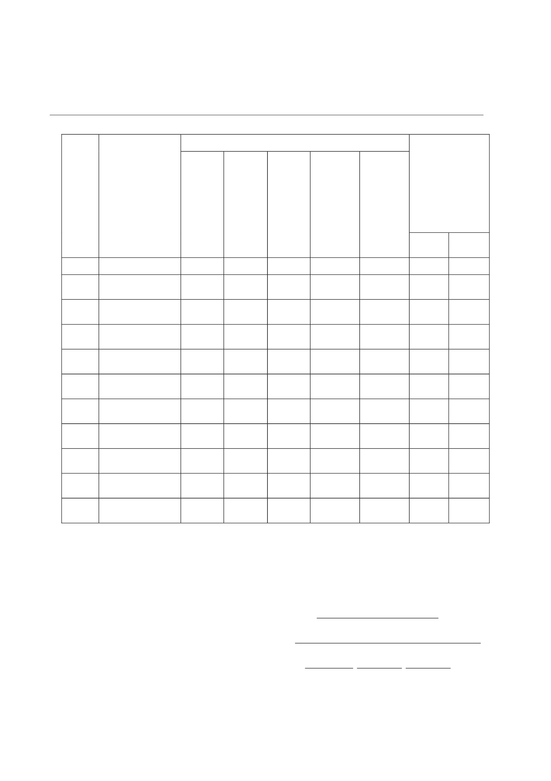

แผนการจัดการเรียนรู้
หน่วยที่ ๓ ชื่อหน่วย STRONG /จิตพอเพียงต่อต้านการทุจริต
แผนการจัดการเรียนรู้ที่ ๕
เรื่อง มุ่งไปข้างหน้ำ
ชั้น ประถมศึกษาปีที่ ๕
เวลา ๑ ชั่วโมง
๑. ผลการเรียนรู้
๑.๑ มีความรู้ ความเข้าใจเกี่ยวกับ STRONG / จิตพอเพียงต่อต้านการทุจริต
๒. จุดประสงค์การเรียนรู้
๒.๑ นักเรียนสามารถยกตัวอย่างบุคคลที่ดำรงชีวิตอยู่อย่างพอเพียงได้
๒.๒ นักเรียนสามารถปฏิบัติตนโดยดำรงชีวิตอยู่อย่างพอเพียง
๓. สำระการเรียนรู้
๓.๑ ความรู้
- การมุ่งไปข้างหน้ำหมายถึง การพัฒนาต่อยอดเรื่องการต่อต้านการทุจริต โดยใช้ชีวิตอย่างพอเพียง
- การมองไปข้างหน้าเป็นสิ่งที่ทุกคนทำ แต่การมองไปข้างหน้าของแต่ละคนมีมุมมองต่างกันตรงที่
ความคิด สิ่งสำคัญของการมุ่งไปข้างหน้าต้องมีเป้าหมาย และเป้าหมายที่จะไปต้องชัดเจน เพราะถ้าไม่ชัดเจนก็จะ
ล้มเหลว ไม่ประสบความสำเร็จดังที่ตั้งใจไว้
- ตัวอย่างบุคคลที่เสียสละความสุขส่วนตัวเพื่อประโยชน์ส่วนรวม สิ่งที่ทำก็จะทำอย่างดี และ
สนุกกับสิ่งที่ได้ทำ แม้จะเหนื่อยมาก แต่ไม่หยุดที่จะทำ แม้จะพบกับอุปสรรคบ้างก็ไม่ละความพยายาม
๓.๒ สมรรถนะสำคัญของผู้เรียน
๑) ความสามารถในการสื่อสาร
๒) ความสามารถในการคิด
๓.๓ คุณลักษณะที่พึงประสงค์
อยู่อย่างพอเพียง
๔. กิจกรรมการเรียนรู้
๔.๑ ขั้นตอนการเรียนรู้
๑) ให้นักเรียนดูภาพยนตร์สั้นโรงเรียนคุณธรรม สพฐ. เรื่อง เลือก ซึ่งเป็นเรื่องเกี่ยวกับตาให้เงิน กับ
หลาน ๑๐๐ บาทเพื่อไปซื้อข้าว แต่เพื่อนของหลานนำกล่องดินสอมาอวดกัน ทำให้หลานอยากได้กล่องดินสอจึงมี
ความคิดว่าจะนำเงินที่ได้ไปซื้อข้าวหรือกล่องดินสอ ในที่สุดก็เลือกสิ่งที่จาเป็นต่อตนเอง คือ ซื้อข้าว
๒) ครูตั้งคำถามให้นักเรียนตอบ ดังต่อไปนี้
๑. ภาพยนตร์ที่ดูเป็นเรื่องเกี่ยวกับอะไร
( เป็นเรื่องเกี่ยวกับตำหลานคู่หนึ่ง โดยคุณตาได้ให้เงินแก่หลานเพื่อไปซื้อข้าวแต่มีเพื่อนนำ
กล่องดินสอมาอวดทำให้หลานอยากได้ )
๒. หลานมีความคิดอย่างไร
( คิดว่าจะนำเงินไปซื้อข้าวหรือกล่องดินสอดีกว่ากัน )
๓. สุดท้ายหลานตัดสินใจอย่างไร
( ตัดสินใจนำเงินไปซื้อข้าว )
๔) ถ้านักเรียนเป็นหลาน นักเรียนจะทำอย่างไร เพราะเหตุใด
( นำเงินไปซื้อข้าว เพราะจุดมุ่งหมายที่ตาให้เงินมาคือ ให้นำไปซื้อข้าว )


๓) นักเรียนร่วมกันสรุปพฤติกรรมของตัวละครในภาพยนตร์สั้นที่ได้ชมเมื่อสักครู่
๔) ครูอธิบายเพิ่มเติมว่า การที่หลานนำเงินที่ได้รับจากตาไปซื้อข้าว แสดงให้เห็นว่า หลานมีความมุ่งมั่นที่
จะทำงานตามที่ได้รับมอบหมายให้สำเร็จ ในขณะที่หลานสามารถยับยั้งชั่งใจจากสิ่งของที่หลานอยากได้
แสดงให้เห็นว่า หลานมีความพอเพียง รู้ว่าสิ่งใดมีความจำเป็นมากกว่ากันระหว่างข้าวกับกล่องดินสอ
๕) มอบหมายให้นักเรียนทำใบงาน
๔.๒ สื่อการเรียนรู้ / แหล่งการเรียนรู้
๑) ภาพยนตร์สั้นโรงเรียนคุณธรรม สพฐ. เรื่อง เลือก
๒) ใบงาน เรื่อง มุ่งไปข้างหน้ำ
๕. การประเมินผลการเรียนรู้
๕.๑ วิธีการประเมิน
๑) สังเกตจาก
- การตอบคำถาม
- ใบงาน
- การปฏิบัติตนเป็นผู้ที่มุ่งไปข้างหน้าที่ดี อยู่อย่างพอเพียง
๒) ตรวจผลงาน
๕.๒ เครื่องมือที่ใช้ในการประเมิน
๑) แบบสังเกตพฤติกรรมความพอเพียง
๒) แบบให้คะแนนการทำใบงาน
๕.๓ เกณฑ์การตัดสิน
นักเรียนผ่านเกณฑ์การประเมินร้อยละ ๘๐ ขึ้นไป ถือว่า ผ่าน
๖. บันทึกหลังสอน
.........................................................................................................................................................................................................
.........................................................................................................................................................................................................
.........................................................................................................................................................................................................
........................................................................................................................................................................................................
ลงชื่อ ................................................ ครูผู้สอน
(.....................................................)
๘. ภาคผนวก
๘.๑ ภาพยนตร์สั้นโรงเรียนคุณธรรม สพฐ. เรื่อง เลือก
๘.๒ https://www.youtube.com/watch?v=uiszoeKyLjE
๘.๓ ใบงาน เรื่อง มุ่งไปข้างหน้า
๘.๔ แบบสังเกตพฤติกรรมความพอเพียง
๗. ความคิดเห็นผู้บริหาร
............................................................................................................................................................................................................................................................................................................................................................................................................... ลงชื่อ.....................................ผู้บริหาร
(นายปรินทร์ ศรีษะเนตร)
ผู้อำนวยการโรงเรียนหนองอ้อวิทยาคม

ใบงาน เรื่อง มุ่งไปข้างหน้า
คำสั่ง ให้นักเรียนพิจารณาการกระทำของบุคคลดังต่อไปนี้ แล้วเขียนอธิบายถึงการกระทำ
ความมุ่งมั่นและความพอเพียงของบุคคลนั้น
พี่ตูน บอดี้แสลม จัดตั้งโครงการก้าวคนละก้าว โดยจัดกิจกรรมวิ่งมาราธอนจากใต้สุดไปเหนือสุดของ
ประเทศ เพื่อรับบริจาคเงินไปช่วยเหลือโรงพยาบาลจำนวน ๑๑ แห่งทั่วประเทศ ซึ่งมีความมุ่งหวังว่า
จะได้รับเงินจำนวนน้อยจากบุคคลจำนวนมาก ไม่ใช่ได้เงินจำนวนมากจากบุคคลจำนวนน้อย
ความโดดเด่นด้านความมุ่งมั่น
............................................................................................................................. .................................
..............................................................................................................................................................
............................................................................................................................. .................................
............................................................................................................................. .................................
..............................................................................................................................................................
ความโดดเด่นด้านความพอเพียง
............................................................................................................................. .................................
............................................................................................................................. .................................
..............................................................................................................................................................
............................................................................................................................. .................................
..............................................................................................................................................................
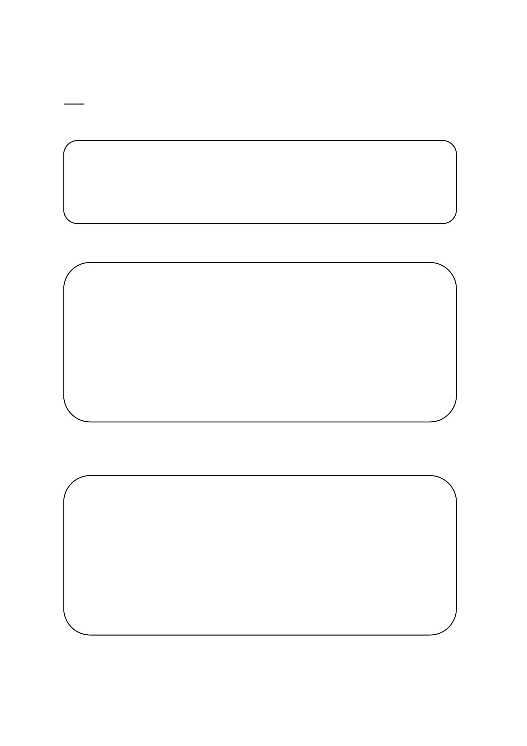

แบบสังเกตพฤติกรรมความพอเพียง
คำชี้แจง ให้นักเรียนเขียนเครื่องหมาย ✓ ลงในช่องที่ตรงกับพฤติกรรมที่เกิดขึ้นจริง
ที่
พฤติกรรม
ระดับการปฏิบัติ
ประจา บางครั้ง น้อยครั้ง ไม่ทำเลย
(๓) (๒) (๑) (๐)
สรุป
ผ่าน
ไม่ผ่าน
๑ ใช้ทรัพย์สินต่าง ของตนเอง เช่น เงิน สิ่งของ
เครื่องใช้ อย่างประหยัด คุ้มค่าและเก็บรักษา
ดูแลอย่างดี
๒ ใช้ทรัพยากรของส่วนรวมอย่างประหยัด คุ้มค่า
และเก็บรักษาดูแลอย่างดี
๓ ไม่ใช้สิ่งของเกินฐานะและความจำเป็น
๔ แบ่งปันสิ่งของให้เพื่อนที่ขาดแคลน
๕ ไม่อยากได้ของผู้อื่นมาเป็นของตน
๖ รู้จักเก็บออม
๗ ไม่เอาเปรียบผู้อื่น และไม่ ทำให้ผู้อื่น เดือดร้อน
๘ วางแผนการเรียน การทำงานและการใช้ชีวิต
ประจำวันบนพื้นฐานของความพอเพียง
๙ รู้เท่าทันการ เปลี่ยนแปลง ของสังคม และสภาพ
แวดล้อมยอมรับ และปรับตัวเพื่ออยู่ ร่วมกับ
ผู้อื่นได้ อย่างมีความสุข
๑๐ เห็นประโยชน์ส่วนรวมมากกว่าประโยชน์ส่วนตน
ลงชื่อ ...................................................ผู้ประเมิน
(......................................................)
เกณฑ์การประเมิน
ได้คะแนน ๒๔ คะแนน ขึ้นไป = ผ่าน
ได้คะแนนต่ำกว่า ๒๔ คะแนน ขึ้นไป = ไม่ผ่าน
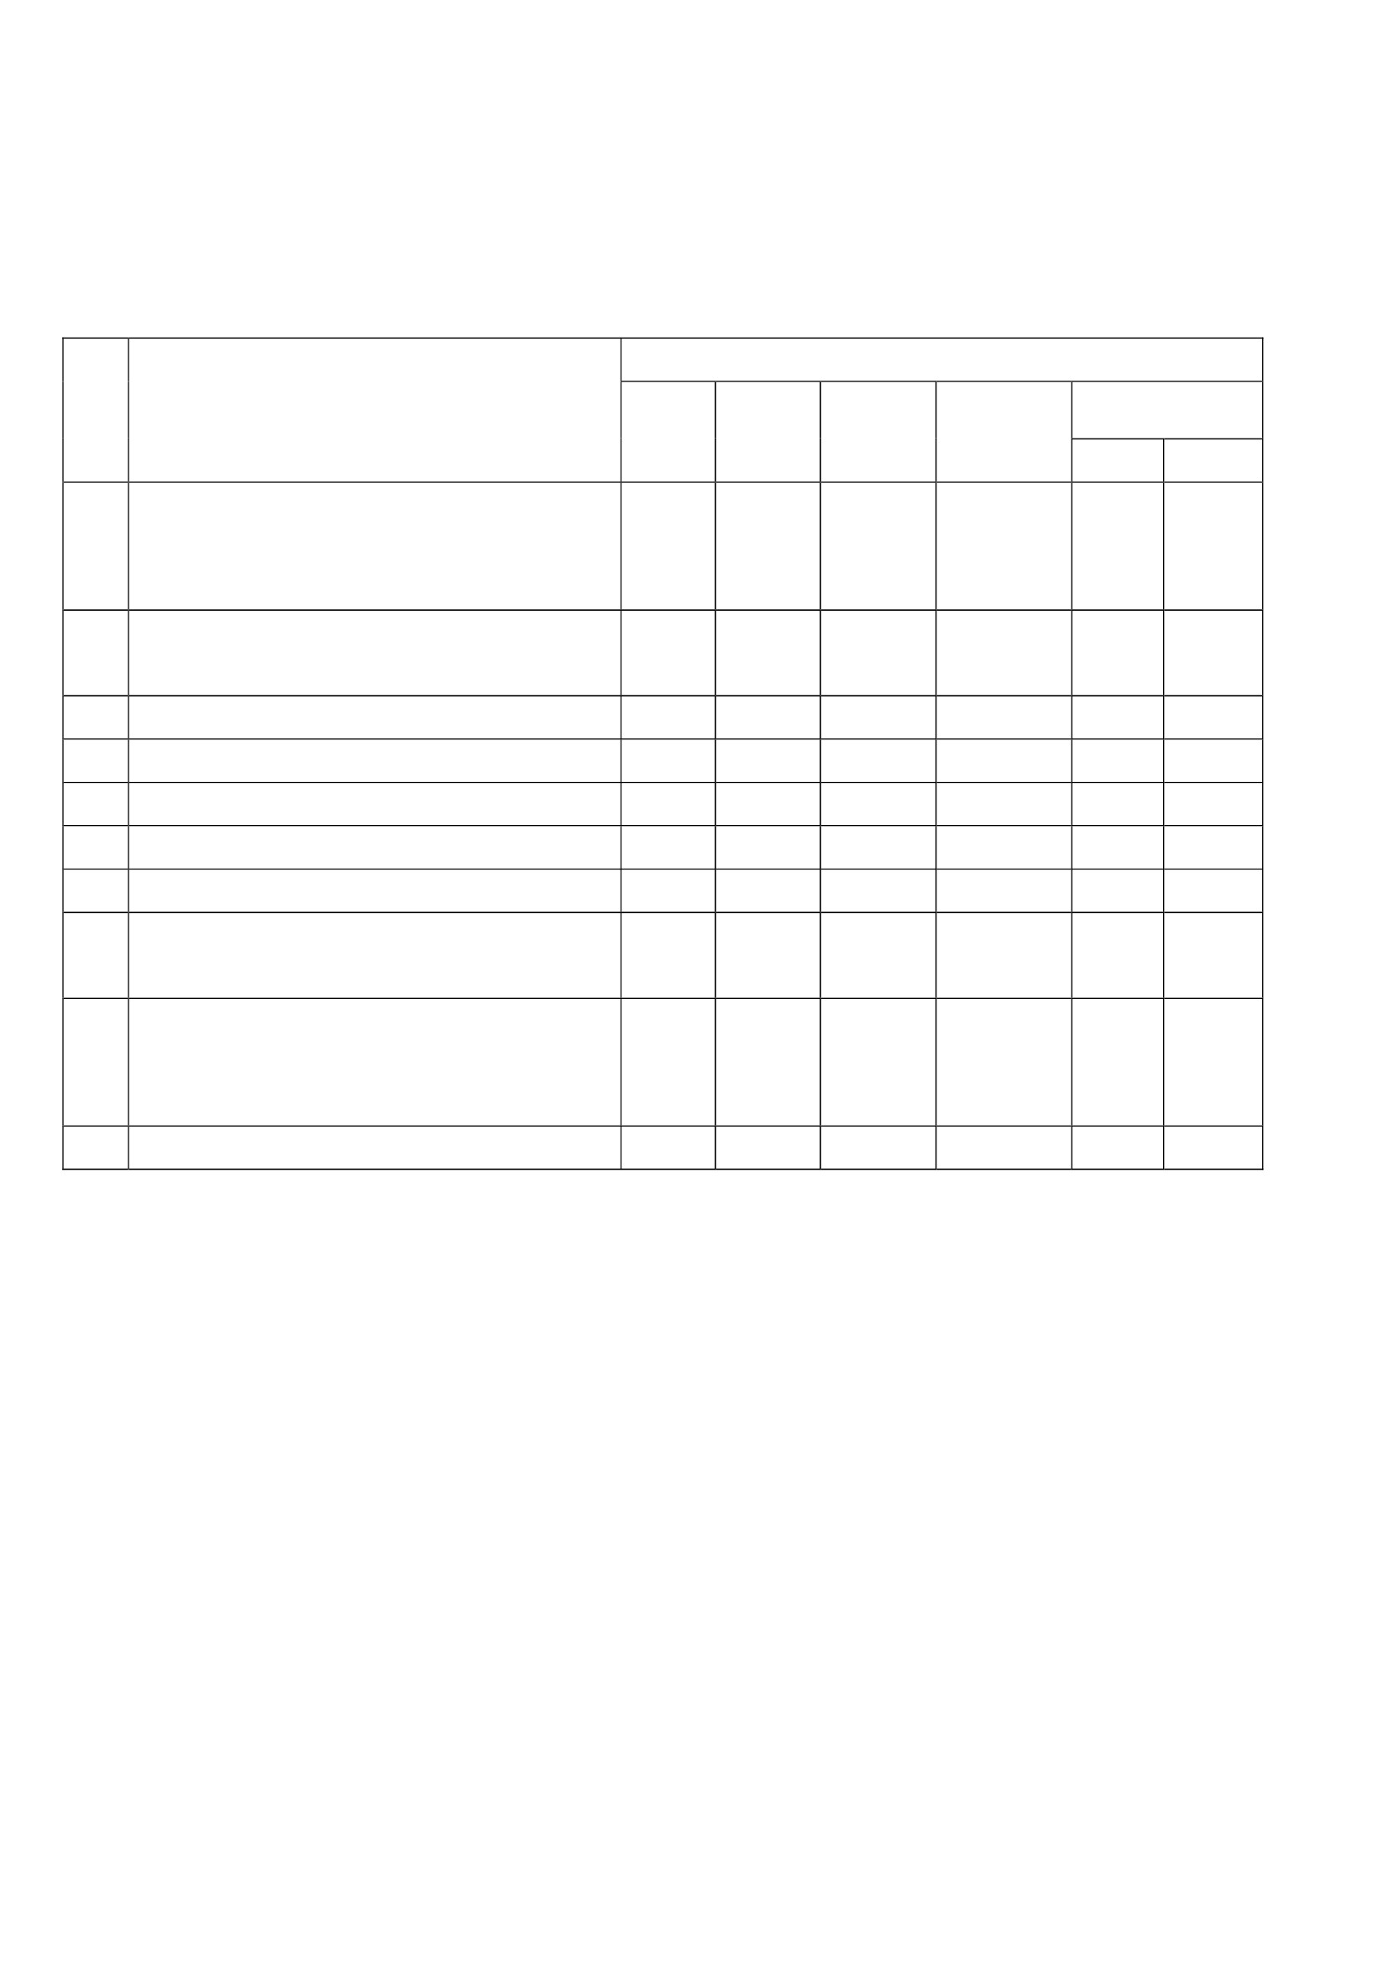

แผนการจัดการเรียนรู้
หน่วยที่ ๓ ชื่อหน่วย STRONG /จิตพอเพียงต่อต้านการทุจริต
แผนการจัดการเรียนรู้ที่ ๖ เรื่อง ความเอื้ออาทร
ชั้นประถมศึกษาปีที่ ๕
เวลา ๑ ชั่วโมง
๑. ผลการเรียนรู้
มีความรู้ ความเข้าใจเกี่ยวกับ STRONG / จิตพอเพียงต่อต้านการทุจริต
๒. จุดประสงค์การเรียนรู้
๒.๑ นักเรียนสำมารถบอกความหมายของความเอื้ออาทรได้
๒.๒ นักเรียนสำมารถยกตัวอย่างของความเอื้ออาทรได้
๒.๓ นักเรียนสำมารถปฏิบัติตนเป็นผู้มีที่ความเอื้ออาทรต่อบุคคลอื่นได้
๓. สำระการเรียนรู้
๓.๑ ความรู้
ความเอื้ออาทร หมายถึง ความเอื้อเฟื้อ ความเอื้ออารี ความมีน้ำใจ และการปฏิบัติตน
เป็นผู้มีความเอื้ออาทร
๓.๒ ทักษะ / กระบวนการ (สมรรถนะที่เกิด)
๑) ความสำมารถในการสื่อสำร
๒) ความสำมารถในการคิด
๓.๓ คุณลักษณะที่พึงประสงค์ / ค่านิยม
มีจิตสาธารณะ
๔. กิจกรรมการเรียนรู้
๔.๑ ขั้นตอนการเรียนรู้
๑) ให้นักเรียนดูภาพอวัยวะภายนอกของคนว่าการทางานมีอะไรบ้าง เช่น ตา หู มือ เป็นต้น
๒) สนทนาซักถามถึงหน้าที่ของอวัยวะต่าง และความสัมพันธ์กันอย่างไร เช่น ตาใช้ดูทำให้
ขาเดินได้ตามทิศทางที่ใจต้องการไป
๓) ให้นักเรียนแสดงบทบาทสมมติ เช่นปิดตาหยิบสิ่งของ ผูกขาติดกันแล้วให้เดิน เป็นต้น
๔) สนทนาซักถามปัญหาขณะปฏิบัติกิจกรรมและสรุปว่าอวัยวะต่าง ต้องพึ่งพากันเพื่อทำ
กิจกรรมต่าง ได้สำเร็จ
๕) ครูให้นักเรียนอ่านนิทานเรื่อง ท้องกับอวัยวะอื่นๆ
๖) ให้นักเรียนระดมความคิดที่ได้จากเรื่องที่อ่าน ตามประเด็นต่อไปนี้ เช่น ถ้าอวัยวะส่วนใด
ส่วนหนึ่งไม่ทำตามหน้าที่ จะมีปัญหาอะไรตามมา
๗) ครูและนักเรียนร่วมกันสรุปถึงข้อคิดที่ได้จากการอ่านนิทาน เช่น การอยู่ร่วมกับคนอื่นด้วย
ความเอื้ออาทรมีความสำคัญอย่างหนึ่งที่มนุษย์ธรรมดำคนหนึ่งพึงต้องมี ถ้าเราร่วมมือร่วมใจเอื้อเฟื้อเผื่อ
แผ่ ช่วยเหลือกัน งานที่ยากก็จะสำเร็จได้ด้วยง่าย แต่ถ้าทุกคนเอาเปรียบเห็นแก่ประโยชน์ส่วนตัว
ปัญหาต่าง ก็จะตำมมาทำให้สังคมไม่สงบสุข
๘) ครูยกตัวอย่างบุคคลที่แสดงความเอื้ออาทรต่อผู้อื่น และการต่อต้านการทุจริต
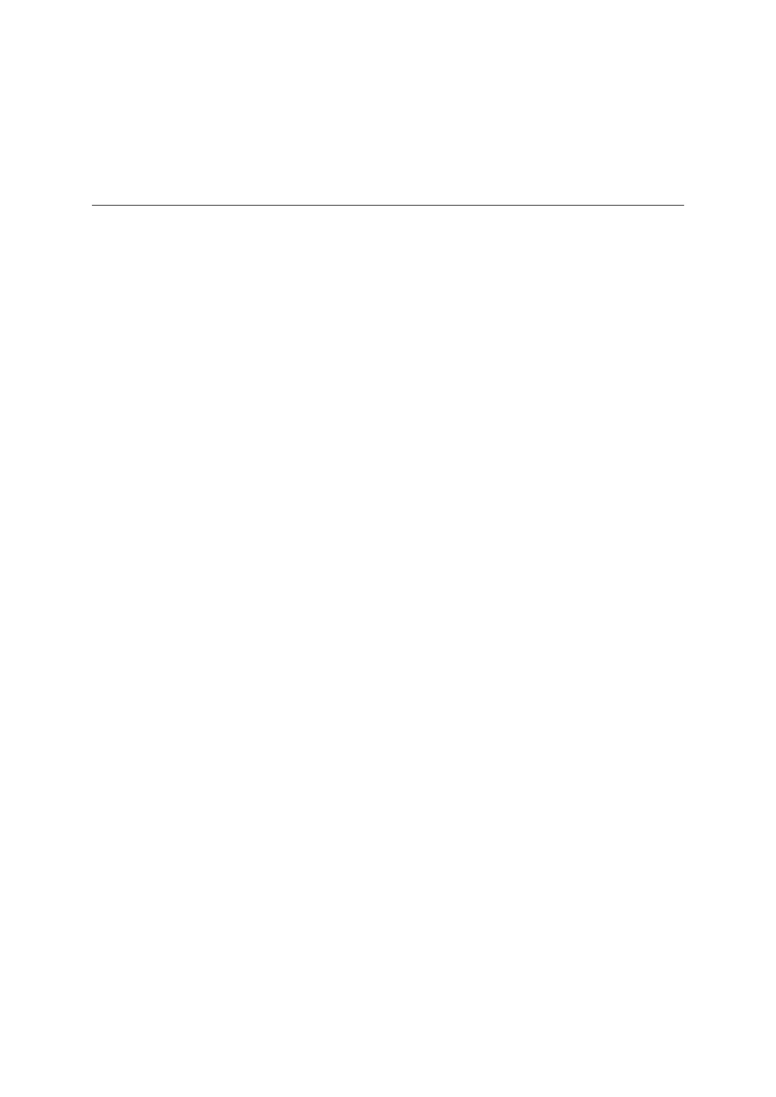

- คุณหมอ มักจะให้ความเอื้ออาทรต่อคนไข้ที่เป็นเด็กเล็ก เป็นพิเศษ โดยเฉพาะหนู
น้อยที่ป่วยหนัก
- คุณครูให้ความช่วยเหลือนักเรียนคนโปรด โดยให้คะแนนพิเศษกว่านักเรียนคนอื่น
๙) ให้นักเรียนแบ่งกลุ่มระดมความคิดหาตัวอย่างที่แสดงลักษณะความเอื้ออาทรลงในใบงาน
๑๐) ครูและนักเรียนร่วมกันสรุป ถึงความตระหนักในการปฏิบัติตนเป็นผู้ มีความเอื้ออาทร
ในชีวิตประจำวัน เช่น ในสังคมที่มีการช่วยเหลือเกื้อกูลกันเป็นสิ่งที่ดี แต่ถ้าช่วยเหลือในเรื่องที่ผิดหรือเรื่องที่
ได้รับผลประโยชน์จากการช่วยเหลือนั้น เป็นเรื่องที่ผิด สังคมจะไม่ยอมรับและจะเกิดปัญหาตามมาภายหลัง
๑๑) ครูมอบหมายให้นักเรียนทำใบงานเรื่อง ความเอื้ออาทร และนำเสนอหน้าชั้นเรียนพร้อม
ทั้งนำผลงานไปจัดป้ายนิเทศ
๔.๒ สื่อการเรียนรู้ / แหล่งการเรียนรู้
๑) ภาพอวัยวะภายนอกของคน
๒) ใบความรู้ นิทานเรื่อง ท้องกับอวัยวะอื่นๆ
๓) ใบงานที่ เรื่อง ความเอื้ออาทร
๕. การประเมินผลการเรียนรู้
๕.๑ วิธีการประเมิน
๑) สังเกตพฤติกรรม
๒) ตรวจผลงาน
๕.๒ เครื่องมือที่ใช้ในการประเมิน
๑) แบบสังเกตการปฏิบัติตนเป็นผู้มีความเอื้ออาทร
๕.๓ เกณฑ์การตัดสิน
นักเรียนผ่านเกณฑ์การประเมินร้อยละ ๘๐ ขึ้นไป ถือว่า ผ่าน
๖. บันทึกหลังสอน
................................................................................................................................................................................
...........................................................................................................................................................................................................
...........................................................................................................................................................................................................
...........................................................................................................................................................................................................
ลงชื่อ ................................................ ครูผู้สอน
(....................................................)
๘. ภาคผนวก
๘.๑ นิทาน ท้องกับอวัยวะอื่น
๘.๒ แบบประเมิน
๗. ความคิดเห็นผู้บริหาร
............................................................................................................................................................................................................................................................................................................................................................................................................... ลงชื่อ.....................................ผู้บริหาร
(นายปรินทร์ ศรีษะเนตร)
ผู้อำนวยการโรงเรียนหนองอ้อวิทยาคม

นิทานเรื่อง ท้องกับอวัยวะอื่นๆ
วันหนึ่งบรรดาอวัยวะต่าง ของร่างกำยอันได้แก่ มือ ขา ปาก และฟันเป็นต้น เห็นว่าพวกตนทำงานกัน
ด้วยความเหน็ดเหนื่อย แต่ท้องนั้นอยู่เฉย ก็ได้รับอาหารโดยไม่ต้องออกแรงอะไรเป็นการเอาเปรียบผู้อื่น
อวัยวะทั้งหลายจึงพากันประท้วง โดยขาไม่ยอมเดินไปหาอาหาร มือไม่ยอมหยิบอาหาร ปากไม่ยอมอ้าและ
ฟันไม่ยอมเคี้ยวอำหารด้วยเหตุนี้ ในเวลาไม่นานนัก ท้องจึงรู้สึกหิวโหย แต่เมื่อไม่มีอาหารจึงไม่อาจย่อยและ
ส่งไปเลี้ยงอวัยวะอื่น ได้ มือ ขา ปากและฟัน ต่างก็รู้สึกอ่อนเพลียไม่มีเรี่ยวแรง และเริ่มเข้าใจว่าแท้ที่จริงท้อง
นั้นก็ทำหน้าที่ของตนเช่นกัน ไม่ได้อยู่เฉย อย่างที่พวกตนคิดแต่แรก หลังจากที่อวัยวะทุกส่วนของร่างกำย
ร่วมแรงร่วมใจกันทางานอีกครั้งร่างกำยก็กลับแข็งแรงสมบูรณ์เหมือน
นิทานเรื่องนี้สอนให้รู้ว่า : ทุกคนต้องทำงานไปตำมหน้าที่ของตนเพื่อประโยชน์สุขของส่วนรวมซึ่งต่าง
ก็มีบทบาทและความสำคัญเช่นเดียวกัน ไม่มีใครเคยบอกว่า one man show คือการทางานที่ดีที่ได้ผลดีที่สุด
การอยู่ร่วมกับคนอื่นด้วยความเอื้ออาทรเป็นเสน่ห์อย่างหนึ่งที่มนุษย์ธรรมดาคนหนึ่งพึงต้องมี คุณไม่รู้หรอกว่า
คุณต้องการความช่วยเหลือจากใคร เมื่อใด จำไว้ว่าคุณไม่ใช่ผู้วิเศษมาจากไหน งานบางอย่างต้องการพลัง
สร้างสรรค์ ถ้าพวกเขาไม่ร่วมมือกับคุณบ้างจริง คุณอาจทำงานได้อยากกว่านี้

แบบสังเกตความเอื้ออาทรผู้ประเมิน
คำชี้แจง โปรดทำเครื่องหมาย  ลงในแต่ละข้อรายการต่อไปนี้ที่ตรงกับระดับความคิดเห็นของผู้ประเมิน
รายการ
นักเรียนมีพฤติกรรมที่ นักเรียน นักเรียนมีความ
แสดงถึงการ ปฏิบัติตน เอื้อเฟื้อเผื่อแผ่
มี เป็นนักเรียน บำเพ็ญ
น้ำใจ ให้ความ ที่ดี ประโยชน์ต่อ
ช่วยเหลือ ผู้อื่น
สังคม
เลขที่
ชื่อ - สกุล
สรุปผล
การประเมิน
ผ่าน
ไม่ผ่าน
เกณฑ์การประเมิน
ผ่านตั้งแต่
ผ่าน
๒ รายการ ถือว่า ผ่าน
๑ รายการ ถือว่า ไม่ผ่าน
(
/
/
ลงชื่อ
ผู้ประเมิน
)
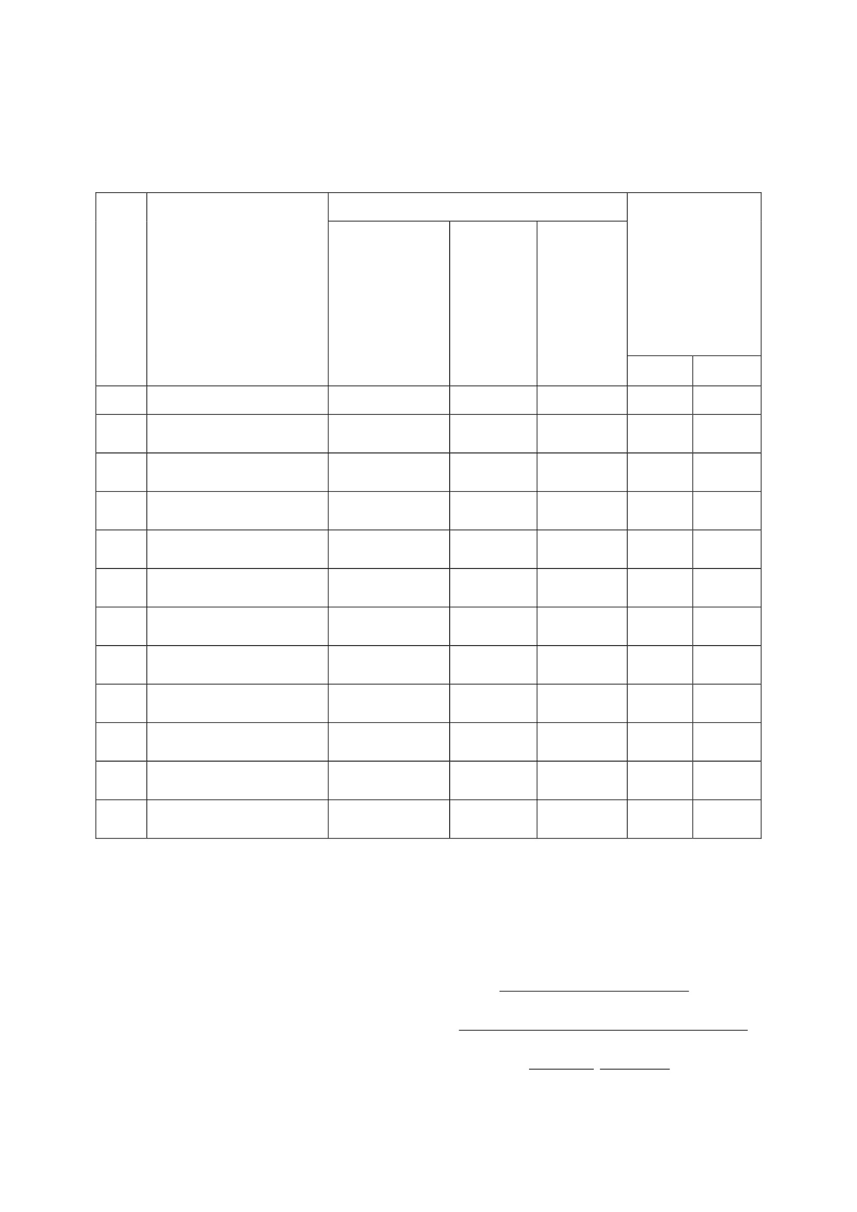

ใบงานเรื่อง ความเอื้ออำทร
คำชี้แจง ให้นักเรียนเขียนเครื่องหมาย √ หน้าข้อการกระทำของบุคคลที่แสดงถึงความเอื้ออาทร และ
เขียนเครื่องหมาย x หน้าข้อการกระทำของบุคคลที่แสดงถึงความไม่เอื้ออาทร
________ ๑. เด็กชายก้องพาคุณยายข้ามถนนตรงทางม้าลาย
________ ๒. เด็กหญิงพลอยวิ่งแซงหน้าเด็กหญิงขวัญเพื่อไปต่อแถวซื้อของก่อน
________ ๓. ตาแก้วให้เพื่อนบ้านมาใช้น้ำบาดาลของบ้านตนเอง
________ ๔. นายพจน์แกล้งนอนหลับขณะที่นั่งบนรถโดยสารประจำทางเพราะมีสุภาพสตรีท้องแก่มายืนข้างๆ
________ ๕. เด็กหญิงแพรวเก็บหมวกของคนอื่นได้แล้วส่งคืนเจ้าของ
________ ๖. พิมพ์พรไล่ขอทานที่มานั่งบนสะพานลอย
________ ๗. ชาวบ้านรับของแจกจากผู้สมัครเลือกตั้งสมาชิกสภาตำบล
________ ๘. พี่ตูนวิ่งรับบริจาคเงินเพื่อช่วยเหลือโรงพยาบาล

หน่วยที่ ๔
พลเมืองกับความรับผิดชอบต่อสังคม

แผนการจัดการเรียนรู้
หน่วยที่ ๔ ชื่อหน่วย พลเมืองกับความรับผิดชอบต่อสังคม
แผนการจัดการเรียนรู้ที่ ๑ เรื่อง การเคารพสิทธิหน้าที่ต่อตนเองและผู้อื่น
ชั้น ประถมศึกษาปีที่ ๕
เวลา ๒ ชั่วโมง
๑. ผลการเรียนรู้
๑.๑ มีความรู้ ความเข้าใจเกี่ยวกับ เกี่ยวกับพลเมืองและมีความรับผิดชอบต่อสังคม
๑.๒ ปฏิบัติตนตามหน้าที่และมีความรับผิดชอบต่อสังคม
๒. จุดประสงค์การเรียนรู้ นักเรียนสำมารถ
๒.๑ นักเรียนบอกแนวปฏิบัติตนในการเคารพสิทธิหน้าที่ต่อตนเองและผู้อื่นที่มีต่อชุมชนและสังคมได้
๒.๒ นักเรียนอธิบายผลที่ได้รับจากการเคารพสิทธิหน้าที่ต่อตนเองและผู้อื้นที่มีต่อชุมชนและสังคมได้
๓. สำระการเรียนรู้
๓.๑ ความรู้
สมาชิกทุกคนในสังคมมีสิทธิเท่าเทียมกันในการดำเนินชีวิตในสังคม โดยสิทธิดังกล่าวจะต้องไม่ละเมิดสิทธิ
ของสมาชิกคนอื่นในสังคม ดังนี้ เสรีภาพในเคหสถาน เสรีภาพในการเดินทางและติดต่อสื่อสาร เสรีภาพ
ในการนับถือศาสนา เสรีภาพในทางวิชาการ เสรีภาพในการชุมนุมอย่างสงบโดยปราศจากอาวุธ สิทธิ
เสรีภาพในการอนุรักษ์และฟื้นฟูจารีตประเพณี ภูมิปัญญาท้องถิ่น และเสรีภาพในการประกอบอำชีพ
๓.๒ ทักษะ / กระบวนการ ( สมรรถนะที่เกิด )
๓.๒.๑ นักเรียนมีทักษะการสื่อสำร
๓.๒.๒ นักเรียนมีทักษะการคิด
๓.๒,๓ นักเรียนมีทักษะการแก้ปัญหา
๓.๒.๔ นักเรียนมีความสามารถในการใช้ทักษะชีวิต
๓.๓ คุณลักษณะที่พึงประสงค์ / ค่านิยม
๓.๓.๑ มีวินัย
๓.๓.๒ ใฝ่เรียนรู้
๓.๓.๓ มุ่งมั่นในการทางาน
๔. กิจกรรมการเรียนรู้ / การจัดประสบการณ์
๔.๑ ขั้นตอนการเรียนรู้ / ขั้นตอนการจัดประสบการณ์
ชั่วโมงที่ ๑
๑. นักเรียนดู YouTube เรื่อง การเคารพสิทธิเสรีภาพ และกฎกติกาของสังคมที่เป็นธรรม
จาก civics tartar .wixsite.com
๒. นักเรียนร่วมตอบคำถามต่อไปนี้
- เหตุการณ์ที่เกิดขึ้นในร้านขายข้าวแกงร้านที่ ๑ และร้านที่ ๒ เป็นอย่างไร
- เกิดความแตกต่างกันอย่างไรบ้าง
- นักเรียนชอบไปซื้อร้านที่ ๑ หรือร้านที่ ๒
๓. นักเรียนอ่านใบความรู้ เรื่องการเคารพสิทธิของตนเองและผู้อื่นที่มีต่อชุมชนและสังคมครู
อธิบายเพิ่มเติมแล้วสุ่มถามนักเรียน


๔. นักเรียนแบ่งเป็นกลุ่ม กลุ่มละ ๔ – ๕ คน อภิปราย แสดงความคิดเห็น สืบค้นข้อมูลตาม
หัวข้อต่อไปนี้
ข้อ ๑ แนวทางการปฏิบัติตนในการเคารพสิทธิหน้าที่ต่อตนเองและผู้อื่นที่มีต่อชุมชนและ
สังคม
ข้อ ๒ ผลที่ได้รับจากการเคารพสิทธิหน้าที่ของตนเองและผู้อื่นที่มีต่อชุมชน สังคม
ชั่วโมงที่ ๒
๑.ประธานกลุ่มจับสลากลำดับการนำเสนอผลงาน
๒. ตัวแทนกลุ่มนำเสนอหน้าชั้นเรียนตำมลาดับ
๓. ครูอธิบายเพิ่มเติมให้สมบูรณ์
๔. นักเรียนและครูร่วมกันสรุปบทเรียนและให้การเสริมแรง
๔.๒ สื่อการเรียนรู้ / แหล่งการเรียนรู้
๑) YouTube เรื่อง การเคารพสิทธิ เสรีภาพ และกฎกติกาของสังคมที่เป็นธรรม
จาก civics tartar .wixsite.com
๒) ใบความรู้เรื่อง การเคารพสิทธิของตนเองและผู้อื่นที่มีต่อชุมชนและสังคม
๕. การประเมินผลการเรียนรู้
๕.๑ วิธีการประเมิน
สังเกตพฤติกรรมการทำงาน
๕.๒ เครื่องมือที่ใช้ในการประเมิน
แบบสังเกตพฤติกรรม
๕.๓ เกณฑ์การตัดสิน
นักเรียนผ่านเกณฑ์การประเมินร้อยละ ๘๐ ขึ้นไป ถือว่า ผ่าน
๖. บันทึกหลังสอน
............................................................................................................................................................................................................
.............................................................................................................................................................................................................
( ลงชื่อ )
๘. ภาคผนวก
๘.๑ youtube เรื่องการเคารพสิทธิเสรีภาพ และกฎกติกาของสังคมที่เป็นธรรม
จาก civics tartar .wixsite.com
๘.๒ ใบความรู้เรื่อง การเคารพสิทธิของตนเองและผู้อื่นที่มีต่อชุมชนและสังคม
๘.๓ แบบสังเกตพฤติกรรม
ครูผู้สอน
(.......................................................)
๗. ความคิดเห็นผู้บริหาร
............................................................................................................................................................................................................................................................................................................................................................................................................... ลงชื่อ.....................................ผู้บริหาร
(นายปรินทร์ ศรีษะเนตร)
ผู้อำนวยการโรงเรียนหนองอ้อวิทยาคม

ใบความรู้
เรื่อง การเคารพสิทธิของตนเองและผู้อื่นที่มีต่อชุมชนและสังคม
สมาชิกทุกคนในสังคมมีสิทธิเท่าเทียมกันในการดำเนินชีวิตในสังคม โดยสิทธิดังกล่าวจะต้องไม่ละเมิดสิทธิของ
สมาชิกคนอื่นในสังคม ในที่นี่ขอยกตัวอย่างสิทธิของตนเองที่มีต่อชุมชน และสังคมที่สำคัญบางประการ ดังนี้
๑. เสรีภาพในเคหสถานชาวไทยทุกคนย่อมมีเสรีภาพในเคหสถานที่จะสามารถอาศัยและครอบครอง
เคหสถานของตนโดยปกติสุข ไม่ว่าจะเกิดจากการเช่า หรือเป็นเจ้าของกรรมสิทธิ์ ซึ่งบุคคลอื่นจะต้องให้ความ
เคารพในสิทธินี้ แม้แต่เจ้าหน้าที่ของรัฐหากจะเข้าไปดำเนินการตามกฎหมายใด เช่น การตรวจค้นเคหสถาน
ของประชาชนก็จะกระทำมิได้ เว้นแต่จะมีหมายค้นที่ออกโดยศาลเท่านั้น
๒. เสรีภาพในการเดินทางและติดต่อสื่อสาร ชาวไทยทุกคนมีเสรีภาพที่จะเดินทางไปในที่ต่าง
บนผืนแผ่นดินไทย ได้ทุกพื้นที่ของประเทศไทยและสำมารถเลือกถิ่นที่อยู่อาศัย ณ ที่ใดก็ได้ภายในประเทศไทย
รวมทั้ง ชาวไทยทุกคนสามารถที่จะติดต่อสื่อสารกับบุคคลอื่น ไม่ว่าจะเป็นทางจดหมายโทรศัพท์หรือ
อินเทอร์เน็ต
๓. เสรีภาพในการนับถือศาสนา สมาชิกทุกคนในสังคมมีสิทธิ เสรีภาพ ที่จะนับถือศาสนาแตกต่างกัน
ได้ ซึ่งบุคคลอื่นในสังคมรวมทั้งรัฐจะต้องให้ความเคารพสิทธิเสรีภาพในเรื่องนี้ด้วย
๔. เสรีภาพในทางวิชาการ เยาวชนไทยทุกคนจะต้องได้รับการศึกษาขั้นพื้นฐานไม่น้อยกว่า ๑๒ ปี
โดยไม่เสียค่าใช้จ่าย นอกจากนี้คนไทยทุกคนยังมีสิทธิในการที่จะศึกษาค้นคว้าหรือทำวิจัยตามที่ต้องการ โดย
ไม่ขัดต่อกฎหมาย
๕. เสรีภาพในการชุมนุมอย่างสงบโดยปราศจากอาวุธ หมายถึง ประชาชนทุกคนมีสิทธิเสรีภาพในการ
ชุมนม แต่ต้องเป็นไปโดยสงบปราศจากอาวุธ และจะต้องไม่รบกวนสิทธิของผู้อื่นการปราศจากอาวุธ นั้น
หมายรวมถึง ห้ามทุกคนที่มาร่วมชุมนุม พกพาอาวุธเข้ามาในที่ชุมนุมโดยเด็ดขาด บุคคลนั้นจะไม่ได้รับ
ความคุ้มครองตามรัฐธรรมนูญในกรณีที่ได้กล่าวมาข้างต้น
๖. สิทธิเสรีภาพในการอนุรักษ์และฟื้นฟูจารีตประเพณี ภูมิปัญญาท้องถิ่น ทุกคนย่อมมีส่วนร่มในการ
อนุรักษ์และร่วมสืบสานศิลปะหรือวัฒนธรรมอันดีงามของท้องถิ่นและของประเทศชาติเพื่อให้ดำรงอยู่ต่อไปกับ
อนุชนรุ่นหลัง
๗. เสรีภาพในการประกอบอาชีพ โดยเสรีภาพในการประกอบอาชีพจะต้องไม่เอารัดเอาเปรียบผู้อื่น
เช่น ผู้ประกอบการจะต้องเคารพและซื่อสัตย์ต่อผู้บริโภค และไม่เอาเปรียบผู้บริโภค เป็นต้น

แบบสังเกตพฤติกรรม
กลุ่มที่ ......................................... ชั้น.................................
ที่
ชื่อ
พฤติกรรม
ตรงจุดประสงค์ กระบวนการ ความรับผิดชอบ เสร็จทันเวลา รวม
ที่กำหนด กลุ่ม ที่กำหนด ๑๖
๔ ๓ ๒ ๑ ๔ ๓ ๒ ๑ ๔ ๓ ๒ ๑ ๔ ๓ ๒ ๑ คะแนน
เกณฑ์การวัดผล
ให้คะแนนระดับคุณภาพของแต่ละพฤติกรรม ดังนี้
ได้คะแนน ๑๓ คะแนน ขึ้นไป = ผ่าน
ได้คะแนนต่ำกว่า ๑๓ คะแนน ขึ้นไป = ผ่าน
( ลงชื่อ )
ผู้ประเมิน
(.....................................................)
.............../................./....................
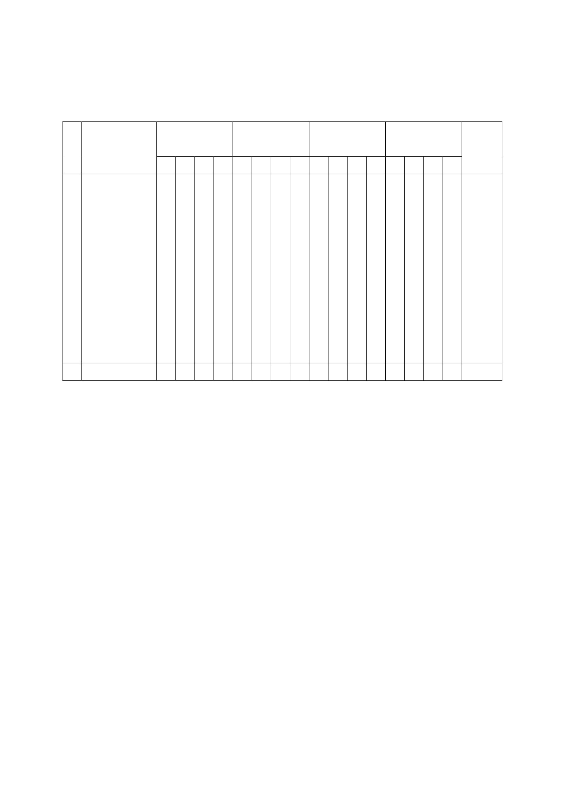

แผนการจัดการเรียนรู้
หน่วยที่ ๔ ชื่อหน่วย พลเมืองกับความรับผิดชอบต่อการทุจริต
แผนการจัดการเรียนรู้ที่ ๒ เรื่อง ระเบียบ กฎ กติกำ กฎหมาย
ชั้น ประถมศึกษาปีที่ ๕
เวลา ๒ ชั่วโมง
๑. ผลการเรียนรู้
๑.๑ มีความรู้ ความเข้าใจเกี่ยวกับพลเมืองและมีความรับผิดชอบต่อสังคม
๒. จุดประสงค์การเรียนรู้
๒.๑ นักเรียนสามารถบอกความหมายของ ระเบียบ กฎ กติกา กฎหมาย ขององค์กรหรือหน่วยงาน
ต่าง ได้
๒.๒ นักเรียนสามารถแสวงหาข้อมูลเกี่ยวกับ ระเบียบ กฎ กติกา กฎหมาย ขององค์กรหรือหน่วยงาน
ต่าง ได้
๓. สำระการเรียนรู้
๓.๑ ความรู้
กฎ คือ ข้อบังคับ ที่อยู่ในความเป็นจริง เพื่อไม่ให้เกิดความเสียหายต่อทรัพย์สินและชีวิต
ระเบียบวินัย นั้นเป็นสิ่งซึ่งมีความสำคัญยิ่ง โดยเฉพาะกับนักเรียนหรือเยาวชน อันจะเป็นกำลังอย่าง
มากในการพัฒนาประเทศ
ระเบียบวินัย คือ คุณสมบัติที่สำคัญในการดำเนินชีวิต ความสำมารถของบุคคลในการควบคุม
อารมณ์ และพฤติกรรมของตนเอง ให้เป็นไปตามที่มุ่งหวัง โดยเกิดจากการสำนึก ซึ่งต้องไม่กระทำการ
ใด อันเป็นผลทำให้เกิดความยุ่งยากแก่ตนเองในอนาคต หากแต่ต้องเป็นสิ่งที่ก่อให้เกิดความ
เจริญรุ่งเรืองแก่ตนเองและผู้อื่นโดย
กติกา คือ กฎเกณฑ์ ข้อตกลง หรือข้อกำหนด ที่บุคคลตั้งแต่ ๒ ฝ่ายขึ้นไปใช้เป็นหลักปฏิบัติ
เพื่อให้เกิดความเป็นธรรมแก่ทุกฝ่าย
กฎหมาย คือ กฎที่สถาบัน หรือผู้มีอำนาจสูงสุดในรัฐตราขึ้น หรือที่เกิดขึ้นจากจารีตประเพณี
อันเป็นที่ยอมรับนับถือ เพื่อใช้ในการบริหารประเทศ เพื่อใช้บังคับบุคคลให้ปฏิบัติตำม
๓.๒ สมรรถนะสำคัญของผู้เรียน
๑) ความสามารถในการสื่อสำร
๒) ความสามารถในการคิด
๓) ความสามารถในการใช้เทคโนโลยี
๓.๓ คุณลักษณะที่พึงประสงค์
ซื่อสัตย์สุจริต
๔. กิจกรรมการเรียนรู้
๔.๑ ขั้นตอนการเรียนรู้
ชั่วโมงที่ ๑
๑) ครูแบ่งนักเรียนเป็น ๔ กลุ่ม ให้นักเรียนศึกษาใบความรู้ และสรุปความรู้เป็นแผนผัง
ความคิด ดังนี้

กลุ่มที่ ๑ เรื่อง ระเบียบ
กลุ่มที่ ๒ เรื่อง กฎ
กลุ่มที่ ๓ เรื่อง กติกา
กลุ่มที่ ๔ เรื่อง กฎหมาย
๒) ครูให้นักเรียนแต่ละกลุ่มนำเสนอผลงานแผนผังความคิดหน้าชั้นเรียน
๓) ครูติดแผนภูมิกติกาในห้องเรียนแล้วให้นักเรียนช่วยกันบอกว่ามีข้อตกลง กติกา อะไรบ้าง
๔) ครูให้นักเรียนแต่ละกลุ่ม ค้นคว้าเกี่ยวกับระเบียบ กฎ กติกา กฎหมายขององค์กรหรือ
หน่วยงานต่าง แล้วสรุปเพื่อนำเสนอหน้าชั้นเรียนในชั่วโมงต่อไป ดังนี้
กลุ่มที่ ๑ เรื่อง กฎ / ระเบียบการใช้ห้องสมุด
กลุ่มที่ ๒ เรื่อง กฎ / ระเบียบการใช้สนำมเด็กเล่น
กลุ่มที่ ๓ เรื่อง กฎ / ระเบียบของสถานที่ราชการ
กลุ่มที่ ๔ เรื่อง กฎ / ระเบียบการใช้พื้นที่สวนสาธารณะ
ชั่วโมงที่ ๒
๕) ให้นักเรียนแต่ละกลุ่มนำเสนอผลงานที่ไปค้นคว้าหน้าชั้นเรียน พร้อมทั้งบอกผลดีของการ
ปฏิบัติตำมกฎระเบียบ กฎ กติกำ กฎหมาย และบอกผลเสียของการไม่ปฏิบัติตามระเบียบ กฎ กติกา
กฎหมาย
๖) ครูแบ่งนักเรียนเป็น ๒ กลุ่ม ดังนี้
กลุ่มที่ ๑ ให้ บอกผลดีของการปฏิบัติตามกฎ ระเบียบ กติกา กฎหมาย แล้วจัดทำเป็น
แผนภูมิ
กลุ่มที่ ๒ ให้บอกผลเสียของการไม่ปฏิบัติตามกฎ ระเบียบ กติกา กฎหมาย แล้วจัดทำเป็น
แผนภูมิ
๗) ให้นักเรียนนำเสนอผลงาน
๘) ครูและนักเรียนร่วมกันสรุปว่า การปฏิบัติตนตามระเบียบ กฎ กติกา กฎหมาย ของสังคม
จะทำให้คนเป็นคนดี มีระเบียบ สังคมก็จะสงบสุข และประเทศชาติจะสามารถพัฒนาได้รวดเร็ว ก้าว
ทันอารยประเทศ
๙) ครูให้นักเรียนนำแผนภูมิไปติดป้ายนิเทศภายในบริเวณโรงเรียน
๔.๒ สื่อการเรียนรู้ / แหล่งเรียนรู้
๑) ใบความรู้ เรื่อง ระเบียบ กฎ กติกา กฎหมายขององค์กรหรือหน่วยงานต่าง
๒) แผนภูมิกติกาของห้องเรียน
๕. การประเมินผลการเรียนรู้
๕.๑ วิธีการประเมิน
๑) ตรวจผลงานการทำแผนภูมิเกี่ยวกับ ระเบียบ กฎ กติกา กฎหมายขององค์กรหรือ
หน่วยงานต่าง
๕.๒ เครื่องมือที่ใช้ในการประเมิน
๑) แบบให้คะแนนการตรวจผลงานการทำแผนภูมิเกี่ยวกับ ระเบียบ กฎ กติกา กฎหมายของ
องค์กรหรือหน่วยงานต่าง

๒) แบบสังเกตพฤติกรรม เรื่อง ซื่อสัตย์สุจริต
๕.๓ เกณฑ์การตัดสิน
นักเรียนผ่านเกณฑ์การประเมินร้อยละ ๘๐ ขึ้นไป ถือว่า ผ่าน
๖. บันทึกหลังสอน
..................................................................................................................................................................................
..............................................................................................................................................................................................................
..............................................................................................................................................................................................................
..............................................................................................................................................................................................................
.............................................................................................................................................................................................................
ลงชื่อ ................................................ ครูผู้สอน
(......................................................)
๘. ภาคผนวก
๘.๑ ใบความรู้ เรื่อง ระเบียบ กฎ กติกา กฎหมายขององค์กรหรือหน่วยงานต่าง
๘.๒ แผนภูมิกติกาของห้องเรียน
๘.๓ แบบสังเกตพฤติกรรม เรื่อง ซื่อสัตย์ สุจริต
๗. ความคิดเห็นผู้บริหาร
............................................................................................................................................................................................................................................................................................................................................................................................................... ลงชื่อ.....................................ผู้บริหาร
(นายปรินทร์ ศรีษะเนตร)
ผู้อำนวยการโรงเรียนหนองอ้อวิทยาคม

ข้อตกลงในห้องเรียน
๑.การแต่งกายถูกต้องตามระเบียบ
๒.ขออนุญาตครูก่อนออกจากห้องเรียน
๓.ไม่นำอาหารมารับประทานในห้องเรียน
๔.ไม่วิ่งหยอกล้อกันในห้องเรียน
๕.ไม่ขีดเขียนตามโต๊ะและฝาผนัง
๖.ไม่ลักขโมยสิ่งของของผู้อื่น
๗.ไม่ตะโกนส่งเสียงดังในห้องเรียน
๘.ทุกคนต้องช่วยกันทำความสะอาด


ใบความรู้ เรื่อง ระเบียบ กฎ กติกา กฎหมาย
ระเบียบวินัย คือ คุณสมบัติที่สำคัญในการดำเนินชีวิต ความสำมารถของบุคคลในการควบคุมอารมณ์ และพฤติกรรม
ของตนเอง ให้เป็นไปตามที่มุ่งหวัง โดยเกิดจากการสำนึก ซึ่งต้องไม่กระทำการใด อันเป็นผลทำให้เกิดความยุ่งยากแก่
ตนเองในอนาคต หากแต่ต้องเป็นสิ่งที่ก่อให้เกิดความเจริญรุ่งเรืองแก่ตนเองและผู้อื่นโดย
กฎ คือข้อบังคับ ที่อยู่ในความเป็นจริง เพื่อไม่ให้เกิดความเสียหายต่อทรัพย์สินและ ชีวิต ระเบียบวินัย นั้นเป็นสิ่งซึ่ง
มีความสำคัญยิ่ง โดยเฉพาะกับนักเรียนหรือเยาวชน อันจะเป็นกำลังอย่างมากในการพัฒนาประเทศ
กติกา คือ กฎเกณฑ์ ข้อตกลง หรือข้อกำหนด ที่บุคคลตั้งแต่ ๒ ฝ่ายไปใช้เป็นหลักปฏิบัติเพื่อให้เกิดความ
เป็นธรรมแก่ทุกฝ่าย
กฎหมาย คือ กฎที่สถาบัน หรือผู้มีอำนาจสูงสุดในรัฐตราขึ้น หรือที่เกิดขึ้นจากจารีตประเพณีอันเป็นที่
ยอมรับนับถือ เพื่อใช้ในการบริหารประเทศ เพื่อใช้บังคับบุคคลให้ปฏิบัติตาม
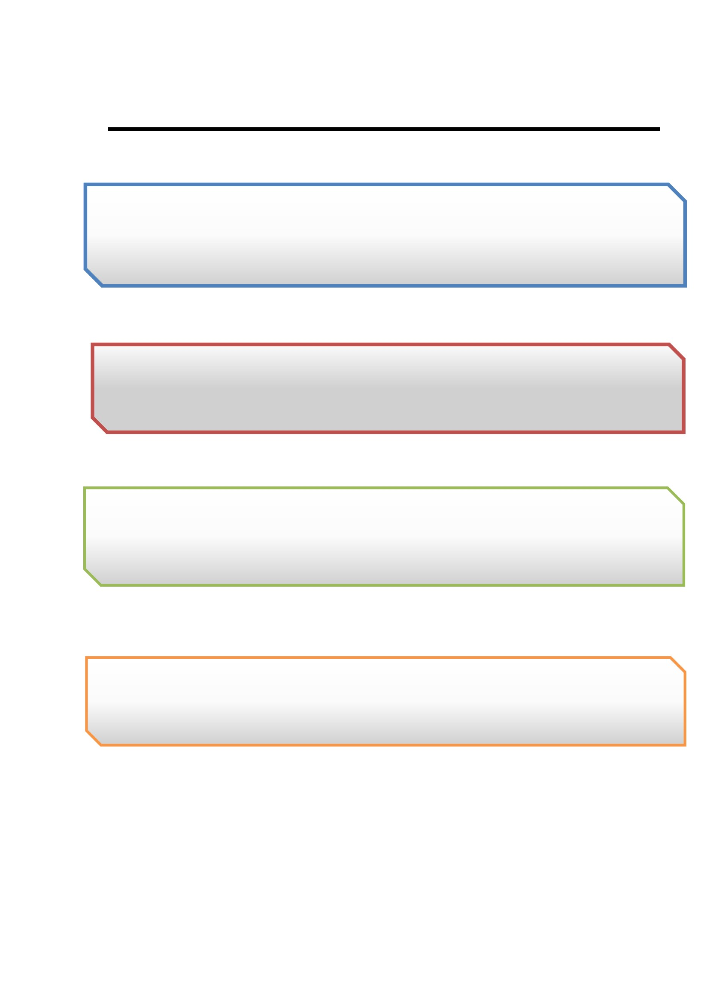

แบบสังเกตพฤติกรรม เรื่อง ซื่อสัตย์ สุจริต
คำชี้แจง บันทึกให้ทำเครื่องหมาย ✓ ลงในช่องที่ตรงกับพฤติกรรมที่เกิดขึ้นจริง
รายการ
เลขที่
ชื่อ - สกุล
พูด
ความ
จริง
สรุปผล
การประเมิน
ไม่ลัก
ขโมย
ผ่าน
ไม่ผ่าน
เกณฑ์การประเมิน
ผ่านตั้งแต่
ผ่าน
๔ รายการ ถือว่า ผ่าน
๒ รายการ ถือว่า ไม่ผ่าน
ลงชื่อ
(
/
/
/
ผู้ประเมิน
)
รู้จัก
แยกแยะ
ตรงไป ทำตัว ประโยชน์
ตรงมา น่าเชื่อถือ ส่วนตน
กับ
ประโยชน์
ส่วนรวม
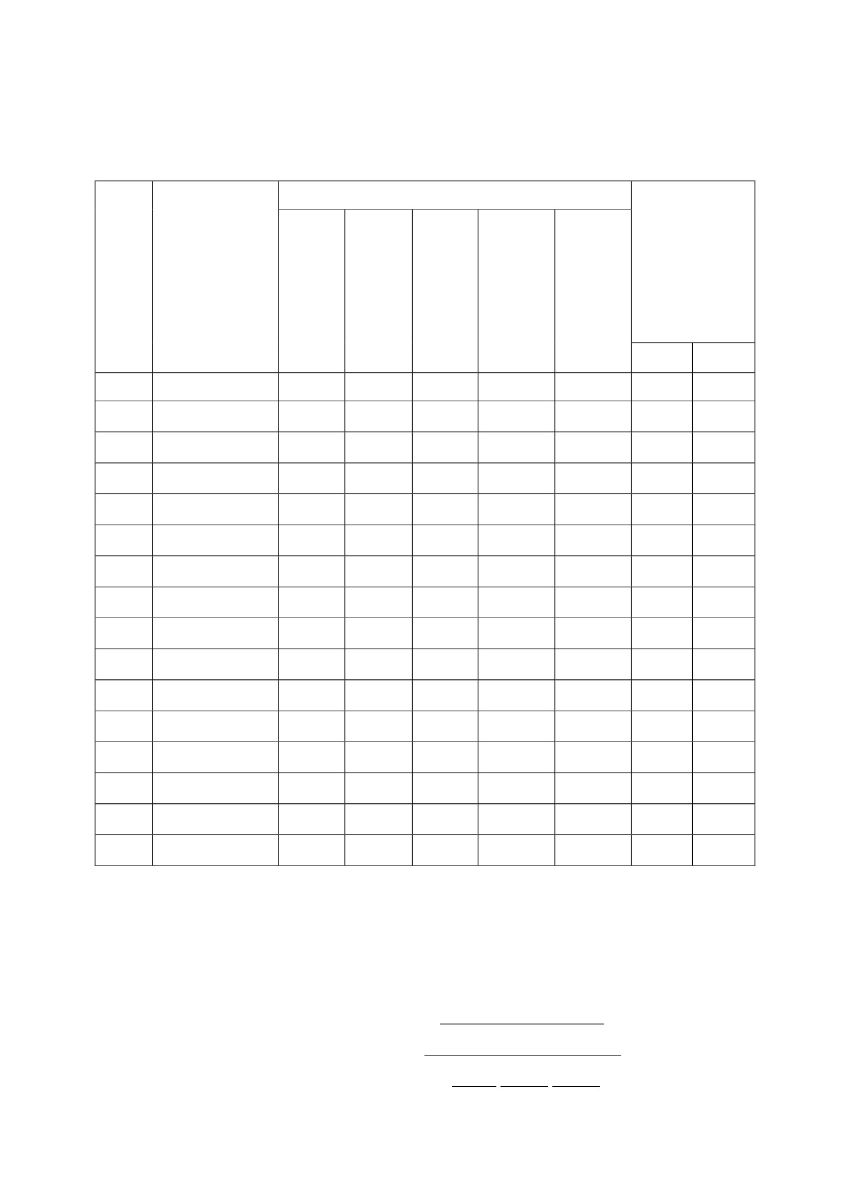

แผนการจัดการเรียนรู้
หน่วยที่ ๔ ชื่อหน่วย พลเมืองกับความรับผิดชอบต่อสังคม
แผนการจัดการเรียนรู้ที่ ๓ เรื่อง ความรับผิดชอบ
ชั้น ประถมศึกษาปีที่ ๕
เวลา ๓ ชั่วโมง
๑. ผลการเรียนรู้
๑.๑ มีความรู้ ความเข้าใจเกี่ยวกับความรับผิดชอบต่อสังคม
๑.๒ ปฏิบัติตนตามหน้าที่พลเมืองและมีความรับผิดชอบต่อสังคม
๒. จุดประสงค์การเรียนรู้
๒.๑ นักเรียนสามารถยกตัวอย่างการปฏิบัติตนที่แสดงถึงความรับผิดชอบได้
๓. สาระการเรียนรู้
๓.๑ ความรู้
- การปฏิบัติตนเป็นผู้มีความรับผิดชอบ หมายถึง การปฏิบัติหน้าที่ที่ตนได้รับมอบหมายใน
ฐานะนักเรียน และการเป็นบุตรในครอบครัวด้วยความตั้งใจได้เป็นอย่างดี เช่น
- การตั้งใจเรียนหนังสือ
- ดูแลตนเองในกิจวัตรประจาวัน
- เชื่อฟังคำสั่งสอนของพ่อแม่
- มาโรงเรียนให้ทันเวลา
- ช่วยพ่อแม่ทำงานบ้าน
๓.๒ สมรรถนะสำคัญของผู้เรียน
ความสามารถในการคิด
๓.๓ คุณลักษณะที่พึงประสงค์
ซื่อสัตย์ สุจริต
๔. กิจกรรมการเรียนรู้
๔.๑ ขั้นตอนการเรียนรู้
ชั่วโมงที่ ๑
- ครูให้นักเรียนชมวีดิทัศน์ เรื่องรู้จักหน้าที่ นักเรียนช่วยกันวิเคราะห์ว่า ตัวละครในเรื่อง
ดังกล่าวมีการกระทำใดที่แสดงออกถึงการมีความรับผิดชอบหรือไม่ แล้วส่งผลกระทบต่อสิ่งใดบ้าง
- ให้นักเรียนแบ่งกลุ่ม ๕ ถึง ๗ คน ออกไปสำรวจบริเวณภายในโรงเรียนและวาดแผนที่
โรงเรียน เช่น ( อาคารเรียน โรงอาหาร ห้องสมุด ห้องสหกรณ์ ห้องดนตรี ห้องพยาบาล ห้องน้ำ
สนามฟุตบอล พื้นที่ที่ใช้ร่วมกันของโรงเรียน เป็นต้น ) ลงในกระดาษที่แจกให้ โดยสังเกตว่าสถานที่
ใดบ้างที่มีขยะมากดูไม่เป็นระเบียบเรียบร้อย ส่งกลิ่นเหม็น และสร้างความรำคาญแก่นักเรียน ให้
นักเรียนแต่ละกลุ่มให้คะแนนสีสถานที่ที่สนใจดังนี้
สีแดง หมายถึง พื้นที่เสี่ยง มีขยะมากดูแล้วไม่เรียบร้อย
สีส้ม หมายถึง พื้นที่เริ่มจะมีความเสี่ยง ต้องงช่วยกันดูแลรักษา
สีเขียว หมายถึง พื้นที่ปลอดขยะ สะอาดสดใส และเป็นแบบอย่างได้
นักเรียนแต่ละกลุ่มนำเสนอผลงานเพื่อแลกเปลี่ยนความคิดเห็น ดังนี้

ก. สถานที่สำรวจเป็นอย่างไรบ้าง
ข. นักเรียนเคยใช้สถานที่นั้น หรือไม่และเคยดูแลรักษาสถานที่เหล่านั้น หรือไม่
ค. ถ้าโรงเรียนมีแต่สถานที่สีแดง นักเรียนคิดว่าจะอยู่ด้วยกันได้หรือไม่ เพราะเหตุใด
ง. ให้นักเรียนช่วยกันแสดงความคิดเห็นว่าจะทำอย่างไรจึงจะเปลี่ยนสถานที่สีแดงให้เป็น สีเขียว
- ครู และนักเรียนร่วมกัน สรุปกิจกรรมที่สำรวจ ทำให้นักเรียนทราบถึงสถานการณ์พื้นที่
ในโรงเรียนว่า มีสภาพอย่างไรเพื่อที่จะได้ช่วยกันคิด ปรับปรุง ซึ่งการดูแลสถานที่ต่าง ในโรงเรียน
นั้น เป็นการทำเพื่อส่วนรวม และเป็น “หน้าที่ความรับผิดชอบอย่างหนึ่งของนักเรียนที่มีต่อโรงเรียน
รวมทั้งการที่นักเรียนปฏิบัติตนเป็นตัวอย่างในการทำความดี ผลที่เกิดขึ้นก็จะช่วยให้โรงเรียนเป็น
สถานที่น่าอยู่น่าดูน่าเรียน ดูไม่มีกลิ่น นักเรียนก็จะมีสมาธิในการเรียน”
ชั่วโมงที่ ๒
- นักเรียนจับกลุ่ม ๕ – ๗ คน เขียนแผนภาพความคิดเรื่อง ความรับผิดชอบต่อโรงเรียน และ
ต่อสังคม
- นักเรียนยกตัวอย่างการปฏิบัติตนให้เป็นผู้มีความรับผิดชอบต่อโรงเรียน และต่อสังคมว่า
ต้องปฏิบัติอย่างไรบ้างโดยให้นักเรียนไปค้นคว้าจากแหล่งเรียนรู้ต่าง
- นักเรียนแต่ละกลุ่มนำเสนอผลงานหน้ำชั้นเรียน โดยครูช่วยแนะนำเพิ่มเติมในแนวทาง
การปฏิบัติตนให้เป็นผู้ที่มีความรับผิดชอบ
- ครูและนักเรียนร่วมกันสรุปการปฏิบัติตนให้เป็นผู้มีความรับผิดชอบต่อโรงเรียนและต่อ
สังคม
ชั่วโมงที่ ๓
- ครูให้นักเรียนวาดภาพระบายสี “ความรับผิดชอบของฉัน”
- ครูและนักเรียนร่วมกันสรุปหน้าที่และความรับผิดชอบ “การปฏิบัติตนตามความรับผิดชอบ
เป็นการปฏิบัติหน้าที่ที่ตนได้รับมอบหมายในฐานะนักเรียน และการเป็นบุตรในครอบครัวด้วยความ
ตั้งใจได้เป็นอย่างดี เช่น
- การตั้งใจเรียนหนังสือ
- ดูแลตนเองในกิจวัตรประจาวัน
- เชื่อฟังคำสั่งสอนของพ่อแม่
- มาโรงเรียนให้ตรงเวลา
- ช่วยพ่อแม่ทำงานบ้าน
๔.๒ สื่อการเรียนรู้ / แหล่งการเรียนรู้
๑) วีดีทัศน์ เรื่อง รู้จักหน้าที่ https://www.youtube.com/watch?v=GATjrfppBBA
๒) แผนภาพความคิดเรื่อง ความรับผิดชอบต่อโรงเรียน และต่อสังคม
๕. การประเมินผลการเรียนรู้
๕.๑ วิธีการประเมิน
๑) ตรวจแผนภาพความคิดเรื่อง ความรับผิดชอบต่อโรงเรียน และต่อสังคม
๒) ตรวจแบบสังเกตพฤติกรรม ซื่อสัตย์ สุจริต

๕.๒ เครื่องมือที่ใช้ในการประเมิน
๑) แผนภาพความคิดเรื่อง ความรับผิดชอบต่อโรงเรียน และต่อสังคม
๒) แบบสังเกตพฤติกรรม ซื่อสัตย์สุจริต
๕.๓ เกณฑ์การตัดสิน
๑) นักเรียนผ่านเกณฑ์การประเมินร้อยละ ๘๐ ขึ้นไป ถือว่า ผ่าน
๖. บันทึกหลังสอน
..................................................................................................................................................................................
..............................................................................................................................................................................................................
..............................................................................................................................................................................................................
..............................................................................................................................................................................................................
..............................................................................................................................................................................................................
ลงชื่อ ................................................ ครูผู้สอน
(.................................................)
๘. ภาคผนวก
๘.๑ แผนภาพความคิดเรื่อง ความรับผิดชอบต่อโรงเรียน และต่อสังคม
๘.๒ วีดีทัศน์ เรื่อง รู้จักหน้าที่ https://www.youtube.com/watch?v=GATjrfppBBA
๘.๓ แบบสังเกตพฤติกรรม ซื่อสัตย์ สุจริต
๗. ความคิดเห็นผู้บริหาร
............................................................................................................................................................................................................................................................................................................................................................................................................... ลงชื่อ.....................................ผู้บริหาร
(นายปรินทร์ ศรีษะเนตร)
ผู้อำนวยการโรงเรียนหนองอ้อวิทยาคม

แผนภาพความคิด ความรับผิดชอบต่อโรงเรียน และต่อสังคม
ความรับผิดชอบต่อโรงเรียน
และต่อสังคม
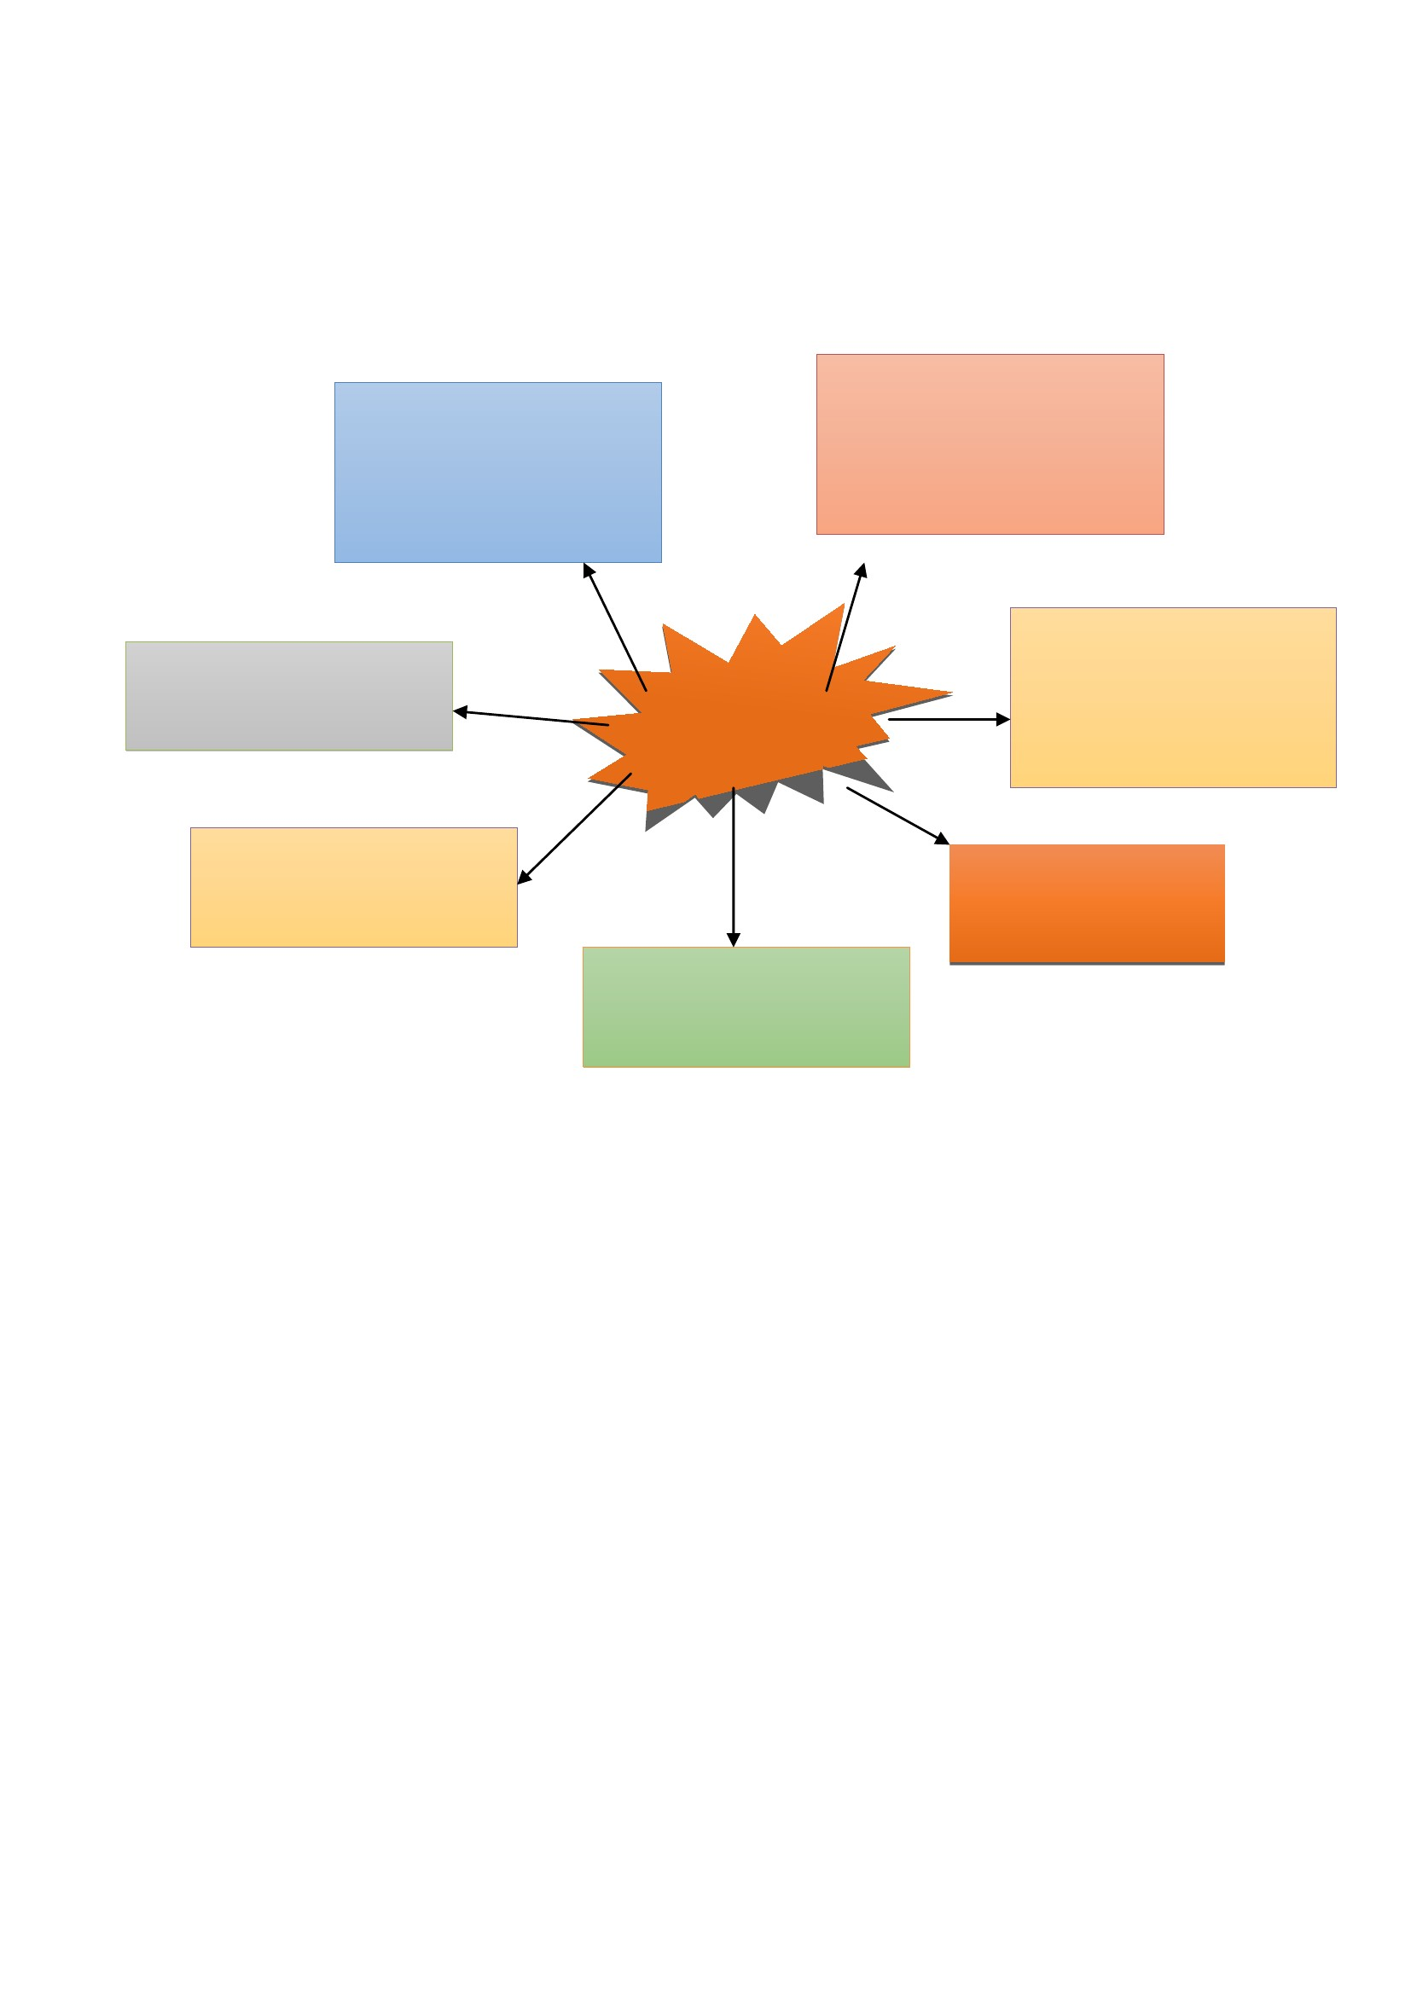

แบบบันทึกการสำรวจพื้นที่บริเวณโรงเรียน
คำชี้แจง ให้นักเรียนสำรวจบริเวณภายในโรงเรียนและวาดแผนที่โรงเรียน ( มีอาคาร โรงอาหาร ห้องสมุด
ห้องสหกรณ์ ห้องดนตรี ห้องพยาบาล ห้องน้ำ สนามฟุตบอล พื้นที่ที่ใช้ร่วมกันของโรงเรียน แล้วบันทึกผลลงแบบ
บันทึก
สีแดง หมายถึง พื้นที่เสี่ยง มีขยะมากดูแล้วไม่เรียบร้อย
สีส้ม หมายถึง พื้นที่เริ่มจะมีความเสี่ยง ต้องช่วยกันดูแลรักษา
สีเขียว หมายถึง พื้นที่ปลอดขยะ สะอาดสดใส และเป็นแบบอย่างได้
บริเวณที่สำรวจ
สิ่งที่พบเห็น
คะแนนสีที่ได้
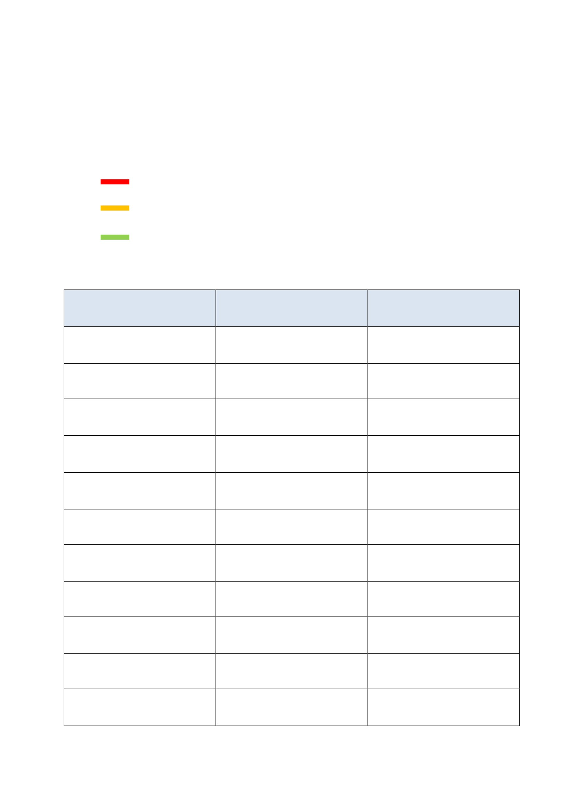

แบบสังเกตพฤติกรรม เรื่อง ซื่อสัตย์ สุจริต
คำชี้แจง บันทึกให้ทำเครื่องหมาย ✓ ลงในช่องที่ตรงกับพฤติกรรมที่เกิดขึ้นจริง
รายการ
เลขที่
ชื่อ - สกุล
พูด
ความ
จริง
สรุปผล
การประเมิน
ไม่ลัก
ขโมย
ผ่าน
ไม่ผ่าน
เกณฑ์การประเมิน
ผ่านตั้งแต่
ผ่าน
๓ รายการ ถือว่า ผ่าน
๒ รายการ ถือว่า ไม่ผ่าน
ลงชื่อ
(
/
/
/
ผู้ประเมิน
)
รู้จัก
แยกแยะ
ตรงไป ทำตัว ประโยชน์
ตรงมา น่าเชื่อถือ ส่วนตน
กับ
ประโยชน์
ส่วนรวม

แผนการจัดการเรียนรู้
หน่วยที่ ๔ ชื่อหน่วย พลเมืองกับความรับผิดชอบต่อสังคม
แผนการจัดการเรียนรู้ที่ ๔ เรื่อง ความเป็นพลเมือง
ชั้น ประถมศึกษาปีที่ ๕
เวลา ๓ ชั่วโมง
๑. ผลการเรียนรู้
๑.๑ มีความรู้ ความเข้าใจเกี่ยวกับพลเมืองและมีความรับผิดชอบต่อสังคม
๑.๒ ปฏิบัติตนตามหน้าที่พลเมืองและมีความรับผิดชอบต่อสังคม
๒. จุดประสงค์การเรียนรู้
๒.๑ นักเรียนสามารถบอกความหมายของการเป็นพลเมืองดีได้
๒.๒ นักเรียนสามารถยกตัวอย่างการปฏิบัติตนให้เป็นพลเมืองที่ดี
๒.๓ นักเรียนสามารถบอกผลเสียที่เกิดจากการไม่ปฏิบัติตนตามหน้าที่ของพลเมืองที่ดีได้
๓. สาระการเรียนรู้
๓.๑ ความรู้
ความหมายของพลเมืองที่ดี พลเมืองดี หมายถึง ผู้ที่ปฏิบัติหน้าที่พลเมืองได้ครบถ้วน ทั้งกิจที่ต้อง
ทำ และกิจที่ควรทำหน้าที่ หมายถึง กิจที่ต้องทำ หรือควรทำ เป็นสิ่งที่กำหนดให้ทำ หรือห้ามมิให้
กระทำ ถ้าทำก็จะก่อให้เกิดผลดี เกิดประโยชน์ต่อตนเอง ครอบครัว หรือสังคมส่วนรวมแล้วแต่กรณี
ถ้าไม่ทำหรือไม่ละเว้นการกระทำตามที่กำหนดจะได้รับผลเสียโดยตรง คือ ได้รับโทษ หรือถูกบังคับ
เช่น ปรับ จำคุก หรือประหารชีวิต เป็นต้น โดยทั่วไปสิ่งที่ระบุกิจที่ต้องทำ ได้แก่ กฎหมาย เป็นต้น
๓.๒ สมรรถนะที่สำคัญของผู้เรียน
ความสามารถในการสื่อสำร
๓.๓ คุณลักษณะที่พึงประสงค์
คำนึงถึงผลประโยชน์การมีวินัย และของชาติมากกว่าผลประโยชน์ของตนเอง
๔. กิจกรรมการเรียนรู้
๔.๑ ขั้นตอนการเรียนรู้
ชั่วโมงที่ ๑
๑. นักเรียนดูวีดิทัศน์ เรื่อง คนไทยไม่คอรัปชัน นักเรียนช่วยกันวิเคราะห์ว่า ตัวละครในเรื่อง
ดังกล่าวมีการกระทำใดที่แสดงออกถึงการเป็นพลเมืองดี การกระทำใดที่แสดงว่าเป็นพลเมืองไม่ดี
และการเป็นพลเมืองไม่ดี มีผลกระทบต่อสังคมอย่างไร
๒. นักเรียนดูภาพกิจกรรมต่าง ที่แสดงถึงการมีส่วนร่วมในสังคม เช่น
๑) ภาพการปลูกป่า
๒) ภาพการเลือกตั้ง
๓) ภาพการตัดไม้
๓. ให้นักเรียนเขียนแสดงความคิดเห็นตามประเด็นที่กำหนดในใบงานที่๑ เรื่อง เขาทำอะไร
๔. ครูและนักเรียนสรุปความหมายของพลเมืองที่ดี หมายถึง “ ผู้ที่ปฏิบัติหน้าที่พลเมืองได้ครบถ้วน
ทั้งกิจที่ต้องทำ และกิจที่ควรทำหน้าที่ หมายถึง กิจที่ต้องทำ หรือควรทำ เป็นสิ่งที่กำหนดให้ทำ หรือ
ห้ามมิให้ กระทำ ถ้าทำก็จะก่อให้เกิดผลดี เกิดประโยชน์ต่อตนเอง ครอบครัว หรือสังคมส่วนรวม
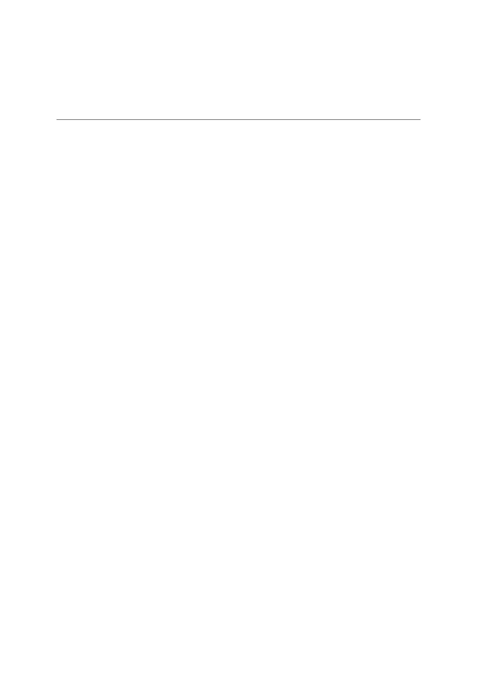

แล้วแต่กรณี ถ้าไม่ทำหรือไม่ละเว้นการกระทำตามที่กำหนดจะได้รับผลเสียโดยตรง คือ ได้รับโทษ
หรือถูกบังคับ เช่น ปรับ จำคุก หรือประหารชีวิต เป็นต้น โดยทั่ว ไปสิ่งที่ระบุกิจที่ต้องทำ ได้แก่
กฎหมาย เป็นต้น”
ชั่วโมงที่ ๒
๕. นักเรียนจับกลุ่ม ๕ – ๗ คน ทำใบงานที๒เรื่อง บทบาทหน้าที่พลเมืองที่ดี่
๖. นักเรียนยกตัวอย่างการปฏิบัติตนให้เป็นพลเมืองที่ดี ว่าต้องปฏิบัติอย่างไรบ้างโดยให้นักเรียนไป
ค้นคว้าจากแหล่งเรียนรู้ต่าง
๗. นักเรียนแต่ละกลุ่มนำเสนอผลงานหน้าในชั้นเรียนโดยครูช่วยแนะนำเพิ่มเติมในแนวทางการปฏิบัติ
ตนตามบทบาทหน้าที่ผลเมืองที่ดี
๘. ครูและนักเรียนร่วมกันสรุปการปฏิบัติตนให้เป็นพลเมืองดี เช่น การช่วยคนตาบอดข้ามถนนบน
ทางม้าลาย
ชั่วโมงที่ ๓
๙ .ครูให้นักเรียนกลุ่มเดิมช่วยกันคิดเรื่อง การปฏิบัติตนตามบทบาทหน้าที่ของพลเมืองดีและผลเสีย
จากการไม่ปฏิบัติตำมหน้าที่การเป็นพลเมืองดีในประเด็น ดังนี้
- เคารพสิทธิและเสรีภาพของตนเองและผู้อื่น
- ทำประโยชน์ต่อสังคมและประเทศชาติ
๑๐. ให้นักเรียนนำเสนอผลงาน
๑๑. ให้นักเรียนแต่ละกลุ่มทำใบงานที่ ๓ เรื่อง ปฏิบัติตนพลเมืองดีและผลเสียที่เกิดจากการไม่ปฏิบัติตำม
หน้าที่พลเมืองดี แล้วนำไปจัดป้ายนิเทศ
๑๒. ครู และนักเรียนร่วมกันสรุปความเป็นพลเมืองดีว่า “บุคคลจะเป็นพลเมืองดีของสังคมนั้นต้อง
ตระหนักถึงบทบาทหน้าที่ ที่จะต้องปฏิบัติ และมุ่งมั่นเพื่อให้บรรลุเป้าหมาย ด้วยความรับผิดชอบอย่างเต็มที่
สอดคล้องกับหลักธรรม วัฒนธรรมประเพณี และรัฐธรรมนูญที่กำหนดไว้ รวมทั้งบทบาททางสังคมที่ตนดำรง
อยู่ เพื่อให้เกิดประสิทธิภาพสูงสุด และได้ประสิทธิผลทั้งในส่วนตนและสังคม เมื่อสำมารถปฏิบัติหน้าที่ได้อย่าง
ถูกต้องสมบูรณ์ย่อมเกิดความภาคภูมิใจและเกิดผลดีทั้งต่อตนเองและสังคม ด้วยการเป็นพลเมืองดีที่เคารพ
กฎหมาย เคารพสิทธิเสรีภาพของผู้อื่น มีความกระตือรือร้นที่จะเข้ามามีส่วนร่วมในการแก้ปัญหาของชุมชน
และสังคม มีคุณธรรมและจริยธรรมเป็นหลักในการดำเนินชีวิตอย่างผาสุข”
๔.๒ สื่อการเรียนรู้ / แหล่งการเรียนรู้
๑) วีดิทัศน์เรื่อง คนไทยไม่คอรัปชั่น
https://www.youtube.com/watch?v=ihrlY๖zniZw
๒) ใบงานที่๑ เรื่อง เขาทำอะไร ?
๓) ใบงานที่๒ เรื่อง บทบาทหน้าที่พลเมืองดี
๔) ใบงานที่ ๓ เรื่อง ปฏิบัติตนเป็นพลเมืองดี
๕. การประเมินผลการเรียนรู้
๕.๑ วิธีการประเมิน
๑) ตรวจใบงานที่ ๑ เรื่อง เขาทำอะไร ?
๒) ตรวจใบงานที่ ๒ เรื่อง บทบาทหน้าที่พลเมืองดี
๓) ตรวจใบงานที่ ๓ เรื่อง ปฏิบัติตนเป็นพลเมืองดี

๕.๒ เครื่องมือที่ใช้ในการประเมิน
๑) ใบงานที่ ๑ เรื่อง เขาทำอะไร ?
๒) ใบงานที่ ๒ เรื่อง บทบาทหน้าที่พลเมืองดี
๓) ใบงานที่ ๓ เรื่อง ปฏิบัติตนเป็นพลเมืองดี
๕.๓ เกณฑ์การตัดสิน
๑) นักเรียนผ่านเกณฑ์การประเมินร้อยละ๘๐ ขึ้นไป ถือว่า ผ่าน
๖. บันทึกหลังสอน
.................................................................................................................................................................................
.............................................................................................................................................................................................................
..............................................................................................................................................................................................................
..............................................................................................................................................................................................................
.............................................................................................................................................................................................................
ลงชื่อ ................................................ ครูผู้สอน
(.................................................)
๘. ภาคผนวก
๘.๑ ใบงานที๑เรื่องเขาทำอะไร ?่
๘.๒ ใบงานที๒เรื่อง บทบาทหน้าที่พลเมืองดี่
๘.๓ แบบบันทึกปฏิบัติตนเป็นพลเมืองดี
๗. ความคิดเห็นผู้บริหาร
............................................................................................................................................................................................................................................................................................................................................................................................................... ลงชื่อ.....................................ผู้บริหาร
(นายปรินทร์ ศรีษะเนตร)
ผู้อำนวยการโรงเรียนหนองอ้อวิทยาคม

ใบงานที่ ๑ เรื่อง เขาทำอะไร ?
คำชี้แจง ให้นักเรียนเขียนแสดงความรู้สึกใต้ภาพและเขียนบรรยายผลกระทบที่เกิดขึ้นต่อสังคมอย่างไร
ภาพที่ ๑
กิจกรรมในภาพเป็นการกระทำใด........................................................................................................................
บุคลในภาพเป็นคนอย่างไร……………………………………………………………………………………………………………………
การกระทำดังกล่าวส่งผลต่อสังคมและประเทศชาติอย่างไร.................................................................................
............................................................................................................................. ................................................
ภาพที่ ๒
กิจกรรมในภาพเป็นการกระทำใด........................................................................................................................
บุคลในภาพเป็นคนอย่างไร……………………………………………………………………………………………………………………
การกระทำดังกล่าวส่งผลต่อสังคมและประเทศชาติอย่างไร.................................................................................
............................................................................................................................. ................................................
ภาพที่ ๓
กิจกรรมในภาพเป็นการกระทำใด........................................................................................................................
บุคลในภาพเป็นคนอย่างไร……………………………………………………………………………………………………………………
การกระทำดังกล่าวส่งผลต่อสังคมและประเทศชาติอย่างไร.................................................................................
............................................................................................................................. ................................................
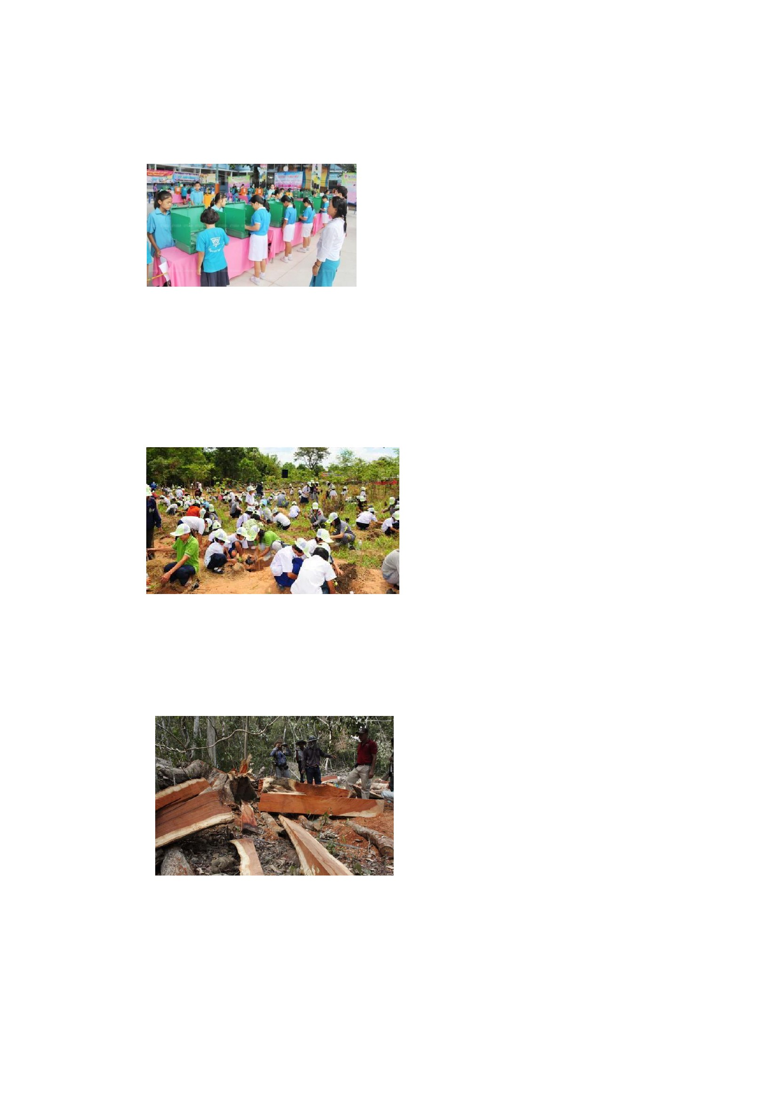

ใบงานที่ ๒ เรื่อง บทบาทหน้าที่พลเมืองดี
คำชี้แจง ให้นักเรียนเขียนผังมโนทัศน์แสดงถึงบทบาทหน้าที่ผลเมืองดีต่อสังคมและประเทศชาติ
บทบาทหน้าที่
พลเมืองดีต่อสังคม
และประเทศชาติ
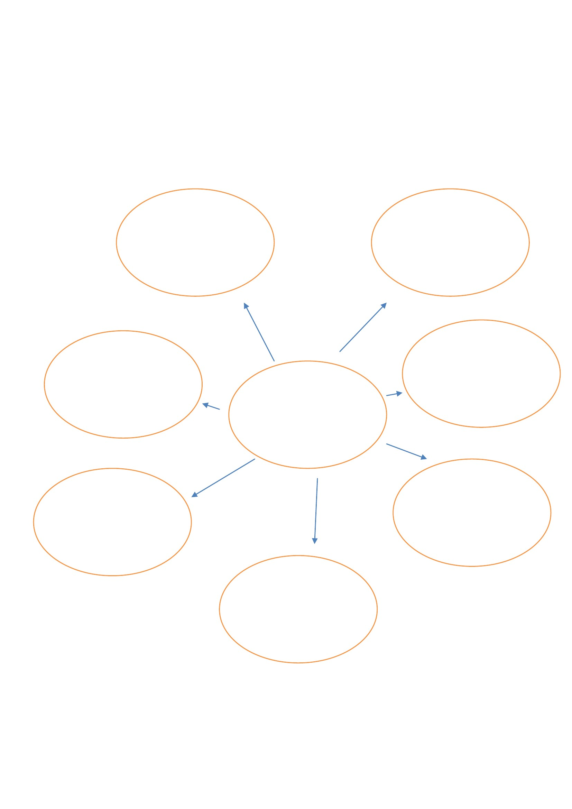

ใบงานที่ ๓ ปฏิบัติตนเป็นพลเมืองดี
คำชี้แจง ให้นักเรียนบันทึกปฏิบัติตนเป็นเยาวชนที่ดี โดยครอบคลุมในเรื่อง การทำประโยชน์สังคมและ
ประเทศ
พฤติกรรม
ตัวอย่าง
การปลูกต้นไม้บริเวณ
หมู่บ้าน/ในชุมชน
ผลดีจากการปฏิบัติ
สภาพแวดล้อมดี
มีผลต่อสุขภาพส่วนรวมดี
ผลเสียจากการไม่ปฏิบัติ
สภาพแวดล้อมเสื่อมโทรม
สภาพอากาศไม่ดีต่อสุขภาพ
